МОСКОВСКИЙ ГОСУДАРСТВЕННЫЙ УНИВЕРСИТЕТ
имени М. В. Ломоносова
С. В. Клименко, А. Л. Чичерин
основы
ГОСУДАРСТВА И ПРАВА
Пособие для поступающих в юридические вузы
Москва
ЗЕРЦАЛО
1999
ББК 67
;? 1
"I 4
.
1 .
Клименко С.В., Чичерин А.Л. Основы государства и права.
Пособие для поступающих в юридические вузы. — М.: Издательство "Зерцало". 1999. —354с.
Настоящее учебное пособие подготовлено на юридическом фа-культете Московского государственного университета им. М.В. Ломоносова в полном соответствии с программой по основам государства и права для поступающих в юридические вузы.
ISBN 5-8078-0003-6
> С.В. Клименко, А.Л. Чичерин, 1997 ¹ Издательство "Зерцало", 1998
Предисловие
Предлагаемое учебное пособие по своему содержанию полностью соответствует программам вступительных экзаменов по основам государства и права, принятым в юридических вузах (прежде всего на юридическом факультете МГУ им. М.В. Ломоносова и в МГЮА). В нем излагаются основы теории государства и права, рассматривается сущность правоохранительной деятельности, система и функции правоохранительных органов, дается характеристика отдельным отраслям права (конституционному, гражданскому, уголовному и др.) с учетом последних изменений в действующем российском законодательстве.
Вместе с тем настоящее учебное пособие отличается от всех других, ранее изданных пособий по основам государства и права для поступающих в юридические вузы.
Во-первых, учебный материал изложен в нем предельно ясным, понятным для выпускников средней школы языком. Все определения выражены так, чтобы они легко усваивались и запоминались.
Во-вторых, необходимые абитуриентам знания по основам государства и права подаются не только в словах и фразах, но и в виде схем, рисунков, воплощающих в образной форме сущность рассматриваемых государственных и правовых явлений, главные их характеристики.
В-третьих, все ключевые понятия и определения в учебном пособии выделены жирным шрифтом. Таким образом, в рамках пособия создана своего рода "шпаргалка", которая призвана облегчить усвоение довольно сложного и обширного по объему материала.
Абитуриент, изучивший данное пособие, и желающий спустя какое-то время повторить его содержание, избавляется от необходимости прочи-
тывать весь его текст. Ему достаточно пробежать глазами специально выделенные в тексте фразы.
В-четвертых, структура настоящего учебного пособия включает в себя вопросы-задания для самопроверки с ответами (Приложение № 3), предназначенные помочь абитуриенту закрепить полученные знания.
Итак, желаю успеха!
Доктор юридических наук,
профессор юридического факультета
МГУ им. Ломоносова
В.А. Томсинов
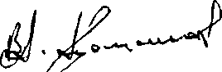
Глава первая Государство
1.1. Понятие государства, его признаки и функции. Соотношение государства с обществом и правом
1.1.1. Понятие государства
Слова "государство ", "публичная власть ", "суверенитет " наверняка слышали многие, но в чем заключается сущность этих юридических понятий и каковы их основные признаки, знают далеко не все.
Нередко понятие "государство" отождествляется с понятием "страна", то есть выступает как политико-географическое образование (Россия — государство, занимающее 1/7 часть суши). Авторы многих публикаций, используя термин "государство", имеют в виду общество, — например, когда пишут, что Великобритания промышленно-развитое государство, а страны Тропической Африки — экономически отсталые государства.
Однако в нашем случае государство рассматривается прежде всего как Организация политической власти, существующая в определенной стране.
Дать определение государства, которое бы отражало все грани этого сложного общественного явления, практически не удавалось никому, хотя такие попытки предпринимались многими выдающимися философами, политиками, юристами, как в древности, так и в наши дни. Например, Аристотель утверждал, что государство — это средоточие всех умственных и нравственных интересов граждан. Цицерон рассматривал государство как союз людей, объединенных началами общей пользы и справедливости. Представители классовой теории основывались на том, что государство — это всегда диктатура господствующего класса.
Итак, что же такое государство?
Государство — это особая политическая организация, обладающая суверенитетом, располагающая аппаратом подавле-
ния и управления и придающая своим велениям обязательную силу для населения всей страны.
1.1.2. Признаки государства
Государство отличается от органов управления первобытного общества следующими признаками.
1. Наличие публичной власти.
Публичная власть представляет собой совокупность аппаратов подавления (отрядов вооруженных людей в виде армии, полиции и т.д.) и управления (органов законодательной и исполнительной власти), которые выступают носителями государственного суверенитета.
Государственную власть в обществе осуществляет особый слой людей, которые наделены государственно-властными полномочиями, то есть они имеют возможность издавать законы, использовать в необходимых случаях госу- , дарственное принуждение, чтобы подчинить поведение людей воле, отраженной в правовых актах государства.
2. Административно-территориальная организация насе-ления страны.
Распространение государственной власти только на население, проживающее в рамках определенной страны, неизбежно влечет его деление на административно-территориальные единицы (края, области, округа и т.д.). Смысл этого деления заключается в наилучшей (оптимальной) организации государственной власти и управления на занимаемой территории. В отличие от цивилизо-' ванного, в первобытном обществе подчиненность людей власти зависела от их принадлежности к тому или иному роду, племени, семье, то есть основывалась на кровнородственных связях.
3. Государственный суверенитет.
"Государственный суверенитет — независимость государственной власти от всякой иной власти (политической и идеологической) внутри страны и вне ее, выраженная в ее исключительном, монопольном праве самостоятельно и свободно решать все свои дела.
Государственный суверенитет — основа силы государства, его способности эффективно осуществлять свои
6
функции. В то же время суверенитет не может быть основой для антиправовых действий, для произвола. Например, для того, чтобы присвоить себе "право войны", для одностороннего произвольного прекращения существующих правовых отношений, в которых участвует государство.
Государственный суверенитет имеет две стороны:
внутреннюю сторону — исключительное, монопольное право на законодательство, на управление и юрисдикцию внутри страны в пределах всей государственной территории;
внешнюю сторону — самостоятельность и независимость во внешних делах страны, недопустимость вмешательства во внутригосударственные дела извне, кроме ограниченного числа случаев, предусмотренных международным правом. Когда соответствующие действия совершаются в строго правовом порядке (например, по решению международного юрисдикционного органа при защите прав человека, введение миротворческих вооруженных сил по решению ООН в соответствие с ее Уставом).'
Государственный суверенитет как особенность (свойство) государственной власти следует отличать от народного суверенитета и национального суверенитета.
Народный суверенитет — само содержание демократии, основа народовластия, право народа самому, своей волей определять свою судьбу. Аналогичное значение имеет понятие национального суверенитета: это право наций и народностей на то, чтобы самостоятельно решать вопросы своей жизни, право на свое национальное самоопределение.
Государственный суверенитет может совмещаться с народным и национальным суверенитетом."¹
5. Сбор налогов с населения является неотъемлемой чертой государственной организации общества.
На начальных стадиях развития государства доходы, получаемые в виде налогов, целиком шли на содержание армии, полиции, государственного аппарата. Затем, с течением времени, в цивилизованных, индустриально-развитых странах часть налогов стала использоваться для поддержки образования, медицины, неимущих слоев населения и т.д.
¹ Алексеев С.С. Государство и право. Начальный курс. М., Юридическая лит-ра, 1993. С. 30-31.
Сбором налогов занимаются специальные государствен-] ные органы, деятельность которых основана на налоговом! праве, определяющем виды, размер и порядок налогообложе-! ния.
1.1.3. Функции государства
В функциях государства выражается его назначение, главная роль, которую государство играет в решении основных вопросов общественного развития. В зависимости от: специфики общественных отношений государственные функции подразделяются на внутренние и внешние.
Функции государства — это основные направления его деятельности, выражающие сущность и социальное назначение государственного управления обществом. \
1. Внутренние функции представляют собой основные направления деятельности государства, которые характеризуют его внутреннюю политику. В свою очередь, внутренние функции делятся на охранительные и регулятивные.
Сущность охранительных функций заключается в защите прав и свобод граждан, соблюдении режима законности и правопорядка, окружающей среды, словом, в обеспечении охраны всех установленных и регулируемых правом общественных отношений.
Регулятивные функции государства направлены на организацию общественного производства, экономики страны, на создание достойных условий для формирования полноценно развитой личности и общества в целом. К регулятивным функциям можно отнести экономическую, социальную, функцию финансового контроля.
Экономическая функция может быть сведена к выработке экономической политики, установлению правовых основ предпринимательской деятельности и ценовой политики, управлению государственными органами и предприятиями и т.д.
Социальная функция государства выражается в оказании социальной помощи нуждающимся, в выделении необходимых средств на здравоохранение, просвещение, строительство дорог, жилья и т.д.
8
функция финансового контроля в общем плане представляет собой выявление и учет доходов населения, направление их в государственный бюджет.
2. Внешние функции государства заключаются в его деятельности на международной арене, в его взаимоотношениях с другими странами. Внешние функции выступают в виде международного сотрудничества и обороны страны от нападения
извне.
В свою очередь, международное сотрудничество осуществляется по двум основным направлениям: в русле внешнеполитической и внешнеэкономической деятельности.
Внешнеполитическая деятельность современных цивилизованных государств основана на признании и уважении суверенного равенства всех стран: невмешательства в их внутренние дела, уважения территориальной целостности и нерушимости установленных границ, отказа от применения силы, уважения прав и свобод человека и т.д.
Функция обороны страны от внешнего нападения составляет важное направление деятельности государства. Эта функция осуществляется экономическими, дипломатическими и военными средствами. В мирное время оборона страны заключается в подготовке страны к отражению возможного нападения извне, а в военное время — это прямая вооруженная борьба с противником.
Таким образом, функции государства представляют собой цельную, взаимосвязанную деятельность системы государственных органов, которая должна быть направлена на создание условий для гармоничного развития отдельной личности и всего общества в целом.
.1.1.4. Соотношение государства и общества
Общество — это объединение людей, имеющих общую территорию проживания, единую культуру и сходный образ жизни. Общество образуют, например, россияне, проживающие на территории Российской Федерации, французы — на территории Франции.
Общества являются органическими образованиями. Нельзя в одночасье создать общество из любой группы людей.
Общества складываются в результате очень сложных процессов самоорганизации. Время, которое требуется для того, чтобы сложилось общество, может быть разным (от десятилетий до столетий), но какой-то срок требуется всегда. Следовательно, важным признаком общества является общая история составляющих его людей. Необходимыми предпосылками его возникновения являются проживание определенной общности людей на одной территории и их подчиненность единым нормам жизни (законам, обычаям и т.д.) на протяжении жизни нескольких поколений.
Общество может по каким-то причинам распасться. После его распада между людьми, когда-то его составлявшими, может сохраняться некоторое единство культуры, традиций, языка и т.д. Признаки общности могут проявляться достаточно долго. Например, после распада древнерусского общества, образовавшиеся общества Великороссии, Малороссии и Белороссии сохранили значительное сходство друг с другом (близость языка и отчасти культуры). Тем не менее их необходимо рассматривать как разные общества.
Следует различать общество и государство. Как уже отмечалось, государство — это организация политической власти, существующая в определенной стране. В самом обобщенном виде страна представляет собой территорию, на которой постоянно проживает определенное общество и на которую государство распространяет свою власть.
Образование общества предшествовало государственной организации его жизни. Это объективно подтверждается историческими и социологическими исследованиями, данными археологии и антропологии.
Общество, в результате раскола на экономически неравные классы, объективно порождает такую организацию власти, которая должна одновременно защищать интересы имущих и сдерживать противоборство, возникающее между ними и экономически зависимой частью населения страны. Такой организацией, выделившейся из общества и стоящей над ним, стало государство.
1.1.5. Соотношение государства и права
Право, как и государство, является продуктом общества на определенном этапе его развития. Право развивается вместе с государством, находясь с ним в тесной взаимосвязи. Эта взаимосвязь проявляется в следующем.
Нормы права не могут возникать, развиваться и функционировать без государства, поскольку государство является тем политическим механизмом, который формирует право в виде общеобязательных правил поведения, то есть юридических норм.
Нормы права являются результатом правотворческой деятельности государства в лице его определенных компетентных органов (парламента, правительства и т.п.)
Таким образом, юридические нормы становятся общеобязательными (помимо всего прочего) в силу того, что они устанавливаются либо санкционируются государством.
Государство гарантирует реализацию правовых норм, охраняет право от нарушений. Именно государственная охрана, возможность государственного принуждения, стоящие за правом, и отличают правовые нормы от других социальных норм, действующих в обществе.
"Право есть ничто без аппарата, способного принуждать к соблюдению права."
(В.И. Ленин.)
Не только право зависит от государства, но и государство зависит от права. Оно не может нормально функционировать, не опираясь на право.
В законодательном закреплении нуждается организация и деятельность государственного аппарата.
Правовые нормы определяют систему государственного механизма, его основные направления и принципы деятельности, полномочия государственных органов.
Правовые нормы устанавливают юридическую основу для взаимоотношений должностных лиц и граждан. Все это является важным условием режима законности в обществе, исключающего произвол государства.
10
11
Понятие государства, его признаки и функции
Признаки государства
Публичная власть
Административно-1
территориальная
организация
населения
Государственный суверенитет
Сбор налогов и пошлин
Функции государства -
это основные направления его деятельности, выражающие сущность и социальное назначение государственного управления обществом
Государство •
особая политическая
организация, располагагаю-
щая аппаратом подавления и
управления и придающая своим
велениям обязательную силу ,
для населения всей

Внутренние \т функции Щ |  |  |  | Внешние b (функции щ
^ | ^ |  | •В^^ | ^
охранительные 1 |  | регулятивные I | международное L сотрудничество 1 |  | оборона страны 1
1 ' Общая теория права и государства. /Под ред. Лазарева 1 В. В. М., "Юрист", 1996. С. 47. |  |  | /^ | \ | (Научная мысль прошлого и настоящего выработала множество теорий, по-разному истолковывающих причины возникновения государства, сущность государственной власти, ее цели, задачи, предназначение и т.п. Такое пристальное внимание к данной теме объясняется сложностью и многогранностью самого государства как общественного и политического явления.
 |  |  | внешнепо- b литические | | внешнеэко- b номические |
 | "Уже тысячелетия люди живут в условиях государственно-правовой действительности: они являются гражданами (или подданными) определенного государства, подчиняются государственной власти, сообразуют свои действия с правовыми предписаниями и требованиями. Естественно, что еще в глубокой древности они стали задумываться над вопросами о причинах и •s путях возникновения государства и права. Создавались самые разнообразные теории, по-разному отвечающие на эти вопросы. Множественность этих теорий объясняется различными историческими и социальными условиями, в которых жили их авторы, разнообразием идеологических и философских позиций, которые они занимали."¹ При этом следует иметь в виду, что любая отдельно взятая теория представляет собой субъективный взгляд ее приверженцев на объективные процессы развития общества и государства. Тем не менее глубокое и всестороннее изучение научных трудов различных школ и направлений в этом вопросе дает ключ к пониманию закономерностей происхождения и эволюции государства, помогает определить основные социальные функции и роль государства в жизни общества, освещает иные его грани. Ниже приводится таблица, которая поможет уяснить главные тезисы и аргументы этих теорий. Однако для более глубо-|кого изучения данной темы необходимо обратиться к специальной юридической литературе и первоисточникам, список которых дан в конце раздела.
к»
ге
О
"в
S S
я
•о о
S
Г5
X
О
У.
fa «
о
г>
п
•4
а
Теория происхоадения государства и ее основные представители
Теологическая (религиозная) Аврелий Августин (354-430 г. г н.э.), христианский философ и богослов
Фома Аквинский (1225-1274) христианский философ и богослов
Патриархальная
Аристотель (384-322 г.г. до н.э.),
древнегреческий философ
Николай Михайловский
(1842-1904), русский социолог,
публицист
Договорная (естественно-правовая) Гуго Гроций (1583-1646), голландский мыслитель, теоретик права
Джон Локк, (1632-1704), английский философ-просветитель Томас Гоббс (1588-1679), английский философ-материалист
Шарль-Луи Монтескье (1689-1755), французский философ-просветитель
Дени Дидро (1713-1784), французский философ-материалист Жан-Жак Руссо (1712-1778), французский философ-просве-итель
Сущность теории
Государство возникает и разв: вается как осуществление Божестве нох'о замысла.
• Идея незыблемости roc дарства.
• Зависимость самого гос\ дарства от Божественной воли.
осударство возникает в резул! тате разрастания семьи.
• Государственная власть -продолжение отцовской (патриа{ хальной) власти, которая первош чально охватывает только семью, затем распространяется на в,се насела ние страны.
Данная теория обосновывает существование "отцовской" власти монарха в отчестве.
Общественный договор как ре зультат свободного соглашения ш рода — главная, причина возникщ вения государства.
Сущность договора: народ казывается от своей свободы в обме на гарантии личной безопасности.
Содержание договора:
• воля народа является исто ником любой политической власти обществе;
• верховенство закона;
• взаимная ответственно' •осударства и личности;
• обеспечение прав и свобо личности в рамках государства.
"за'
Аргументы
"против"
Налицо ненаучность данной теории: она основана не на объективных исторических и иных данных, а на вере в божественное происхождение государства.
В конечном счете, вопрос об истинности данной теории решается вместе с вопросом о существовании Бога.
Изучение некоторых архаичных культур, сохранившихся до нашего времени (например, племен североамериканских индейцев), позволяет утверждать, что зачатки государственных структур во многом создавались у них по аналогии с семейными.
• Отдельные элементы договорной теории получили реальное воплощение в практике государственного строительства США (юридическое закрепление в Конституции договора между народами, входящими в их состав).
• Основные положения многих представителей договорной теории вошли в концепцию правового государства.
• Установлено, что, как правило, патриархальная семья появилась вместе с государством, в процессе разложения первобытнообщинного строя.
• Наблюдается явное и очевидное несовпадение задач государственного управления (прежде всего, обороны и агрессии) и функций семьи (воспроизводство и совмест-ное потребление).____________
• Государство (по договорной теории) выступает исключительно как искусственный продукт сознательной воли людей. Эта теория упускает из виду исторические, экономические, и иные объективные причины возникновения государства.
• Подавляющее большинство государств мира не имели в своей основе какого бы то ни было соглашения между правителями и жителями страны.
• Маловероятно, что множество людей могут договориться между собой и при отсутствии каких бы то ни было властных структур в условиях конфликта интересов.___
14
15
(продолжение)
Органическая Герберт Спенсер (1820-1903), английский философ и социолог
Насилия
Шан Ян (390-338 г.г. до н.э.), древнекитайский государственный деятель Евгений Дюринг (1833-1921), немецкий философ Людвиг Гумплович (1838-1909), австрийский социолог и юрист
Карл Каутский (1854-1938), один из лидеров и теоретиков германской социал-демократии
Психологическая
Лев Петражицкий (1867-1931), польский социолог и правовед, основатель психологической школы права
Габриэл Тард (1843-1904), французский социолог и криминолог, один из основателей психологического направления в западной социологии
16
Отождествление строения и функций государства со строением и функциями живого организма.
• Государство — общественный организм, состоящий из людей, как живой организм из клеток.
• Само человечество возникает как продукт эволюции животного мира. Дальнейшее развитие приводит к объединению людей в единый организм государство, в котором правительство выполняет функции мозга, управляющего всем организмом.
• Низшие классы реализуют внутренние функции, высшие — внешние.
Государство возникло в результате применения внешнего и (или) внутреннего насилия одних людей над другими.
• Внешнее насилие — завоевание одного народа другим.
• Внутреннее насилие — экономическое и политическое господство одних членов общества над другими.
• Психологическая потребность людей жить в организованном обществе — основная причина, порождающая государство.
• Психологическая необходимость слабых подчиняться более сильным, осознание людьми справедливости определенных моделей поведения, подражание и т.п. служат необходимыми предпосылками возникновения государства.
Органическая теория
• вводит системный признак в понятие государства;
• обосновывает дифференциацию и интеграцию государственной и общественной жизни;
• указывает на связь естественных и общественных законов.
• Элементы внутреннего и внешнего насилия всегда сопровождали процесс образования государства.
• Монополия на ле-гитимное (законное) насилие до сих пор является определяющим атрибутом государства.
Человек -— биосоциальное существо, наделенное сознанием и волей. Организованное общество безусловно является естественной (и единственно возможной) средой его жизнедеятельности. Человек практически лишен возможности нормально, полноценно развиваться jne общества.
• Различие самой природы государства и живого организма требует разделения методов и подходов при их изучении. Нельзя прямо отождествлять общественные процессы с процессами физиологическими.
• Государство имеет ряд задач и функций, не имеющих аналога с функци-ми организма.
• Внутреннее и внешнее насилие в ряде случаев являлось лишь необходимым условием, но не обязательно причиной возникновения государства, в то время как объективные причины его образования коренились в процессах внутреннего развития общества.
• Для возникновения государства необходим такой уровень экономического развития общества, который позволил бы содержать аппарат управления. Если этот уровень не достигнут, то никакой уровень насилия сам по себе не может привести к возникновению государства.____________________
Прежде чем люди могут осознать необходимость создания государства, их психика должна сформироваться, т.е. подвергнуться влиянию внутренних (самосознание) и внешних (экономических, политических и др.) объективных факторов, которые не учитывает данная теория.
17
(окончание)
Классовая (экономическая)
Карл Маркс (1818-1883), Фридрих Энгельс (1820-1895), немецкие философы, основоположники диалектического и исторического материализма
Льюис Морган (1818-1881), американский этнограф и историк первобытного общества
Владимир Ульянов (Ленин) (1870-1924), российский политик, лидер РСДРП, позднее РКП(б), один из основателей Советского государства
Государство — результат действия объективных процессов экономического развития общества.
• общественное разделение труда, появление прибавочного продукта, частной собственности приводит к расколу общества на классы с противоположными экономическими интересами.
• возникая, государство использует средства подавления и управления, обеспечивает интересы экономически господствующего класса.
Общественно-историческая практика показывает, что развитие хозяйства и экономики неизбежно приводит к возникновению противоположных интересов, и, соответственно, противоборствующих общественных классов.
Главный недостаток экономической теории — недооценка биологических, нравственных, психических и иных аспектов, обусловивших образование государства.
В целом, понимание природы государства в рамках ка--кой-либо одной теории можно считать односторонним, по* тому что причины его возникновения объективно коренятся во всей совокупности экономических, психологических, био-i логических и иных закономерностей.
"Здесь главная задача состоит в том, чтобы не отрицать разнообразие научных подходов к предмету исследования, а суметь интегрировать их объективные выводы в общую теорию, объясняющую сущность явления не односторонне, а во всем разнообразии его проявлений в реальной жизни."²
с. 45.
² Хропанюк В.Н. Теория государства и права. М., 1995,
18
Литература
1. Аврелий Августин. О граде Божием.
/ Творения Блаженного Августина, К., 1901-1912
2. Фома Аквинский. О правлении государей. / Opera Omnia, N.Y. 1948
3. Аристотель. Политика.
/ Аристотель. Сочинения в четырех томах. Т.4. М., "Мысль", 1984
4. Н. Михайловский. Очерки философии права. / ПСС, Т.З. СПб, 1909
5. Гуго Гроций. О праве войны и мира. М., 1959
6. Дж. Локк. Два трактата о государственном правлении.
19
/ Избранные философские произведения. М., 1960
7. Т. Гоббс. Левиафан, или Материя, форма и власть. / Избранные произведения. М., 1964
8. Ш.-Л. Монтескье. О духе законов. / Избранные произведе-j ния. М., 1955
9. Д.Дидро. Избранные произведения. М. -Л. 1951
10. Ж.-Ж. Руссо. Об общественном договоре. / Избранные со4| чинения. М., 1961
11. Г. Спенсер. Основание социологии. М., 1908.
12. Шан Ян. Книга правителя области Шан. М., "Ладомир'| 1993
13. Е. Дюринг. Ценность жизни. СПб, 1894.
14. Л. Гумплович. Общее учение о государстве. СПб, 1910
15. К. Каутский. Развитие форм государства. Ростов-на-Дон) 1905
16. Л. Петражицкий. Теория права и государства в связи теорией нравственности. Т. 1.СП6, 1907
17. Г. Тард. Социальные законы. СПб, 1906
18. К. Маркс. К критике гегелевской философии права. / К. Маркс, Ф. Энгельс. Сочинения. Т. 1.
19. Ф. Энгельс. Происхождение семьи, частной собственности государства. М., 1985.
20. В. Ленин. Государство и революция. / Полное собрание ее чинений. Т. 33
21. Л. Морган. Древнее общество. М., 1935
1.3. Формы государства
1.3.1. Понятие формы государства
Форма государства как совокупность его внешних признаков представляет собой организацию государственной власти в стране, которая выражается в форме правления, форме государственного устройства и в виде политического режима.
Таким образом, форма государства имеет три грани своего выражения:
• способ территори-
» это определенный порядок образования и организации высших органов государственной власти и управления.
ального устройства, определенный порядок взаимоотношений центральной, региональной, местной властей.
и
это методы приемы осу-
ществления государственной (политической) власти.
1.3.2. Форма государственного правления
Форма государственного правления характеризует структуру высших органов государственной власти, порядок их образования, распределение компетенции между ними, взаимоотношения этих органов друг с другом. В соответствии с этим все государства подразделяются на монархии и республики.
Монархия — форма государственного правления, при которой высшая власть в государстве принадлежит одному лицу — монарху, получающему власть в порядке престолонаследия,
Признаки монархии
1. Монарх олицетворяет собой государство, выступая во внешней и внутренней политике как глава государства.
2. Монарх осуществляет единоличное правление.
3. Власть монарха объявляется священной.
4. Монарх фбрмально независим в своей деятельности.
5. Создан особый порядок утверждения и принятия власти монархом.
6. Установлено бессрочное пожизненное правление монарха.
20
21
Эти признаки являются базовыми в определении cyi ности монархии, что, безусловно, не исключает возможное^ их видоизменения в связи с определенными историческим! культурными традициями, темпами и уровнем экономической го и социально-политического развития того или иного гос) дарства.
Виды монархий
В теории государства традиционно выделяются абсо| лютная и ограниченная монархии.
Абсолютная монархия — это форма правления, при кото\ рой впасть монарха ничем не ограничена: он издает законы, назначает высших чиновников, собирает и расходует казну бе: всякого контроля со стороны кого бы то ни было.
Например, Российская Империя времен Петра I, фра№ цузская монархия при Людовике XIV. В настоящее время аб< солютная монархия сохраняется в Саудовской Аравии, -Ката< ре, Омане.

Ограниченная монархия выступает в виде дуалисщ ческой и парламентарной.
Дуалистическая (двойственная) монархия возникает переходные периоды, когда класс феодалов уже не в состоя нии безраздельно господствовать, а буржуазия еще не в силах взять всю полноту политической власти в свои руки.
Признаки дуалистической монархии
1. Наличие двухпалатной структуры парламента. Нижняя палата формируется выборным путем и представляет интересы буржуазии, а верхняя — назначается монархом.
2. Правительство при дуалистической монархии подчинено монарху, который по своему' усмотрению назначает и отстраняет от должности министров.
3. Монарх обладает правом вето на принимаемые парламентом законы.
22
"Дуалистическая монархия неизбежно эволюционирует в чисто буржуазную форму правления — либо в парламентарную монархию, либо в республику."¹
В настоящее время дуалистическая монархия существует в Иордании, Кувейте, Марокко.
При парламентарной монархии король "царствует, но не правит". Его наличие обуславливается стечением исторических обстоятельств, силой традиций, особенностями политического противоборства и т.д. Монарх лишь формально утверждает состав правительства, сформированного ставленником партии, победившей на парламентских выборах. Ни парламент, ни правительство не подчинены монарху и не несут перед ним политической ответственности.
На сегодняшний день парламентарными монархиями являются Великобритания, Дания, Бельгия, Швеция, Норвегия, Япония, Австралия, Канада, Новая Зеландия и т.д.
Республика — форма государственного правления, при которой высшая власть в государстве принадлежит выборным органам — парламенту, президенту; наряду с ними существует независимое правосудие и муниципальное самоуправление.
Признаки республики
1. Наличие высших выборных органов власти.
2. Возможность участия граждан в управлении делами государства
3. Разделение властей.
4. Определенная процедура принятия высшими органами власти своих решений.
5. Высокий авторитет судебной власти.
Виды республик
Республики, как правило, бывают парламентскими или президентскими. В парламентской республике главой госу-
Мишин А.А., Барабашев Г.В. Государственное право буржуазных и Развивающихся стран. М., Юридическая литература, 1989, С. 132
23
дарства является выборное должностное лицо — президент.. Его роль в формировании правительства, как и в управлении] страной, носит чисто номинальный характер. Правительство,! возглавляемое премьер-министром, функционирует в том| случае, если оно располагает поддержкой парламента, которым несет политическую ответственность.
Признаки парламентской республики
1. Верховенство власти парламента.
2. Правительство формируется ставленником партии, победившей на парламентских выборах.
3. Члены правительства ответственны перед парламентом за свою деятельность.
4. Правительство находится у власти до тех пор, пока пользуется поддержкой парламентского большинства.
5. Парламент может вынести вотум недоверия правительству в целом или одному из его членов, что влечет за собой отставку правительства.
В настоящее время парламентские республики существуют в Италии, Германии, Австрии, Швейцарии, Финляндии, Израиле, Ирландии, Исландии, Индии, Турции и т.д.
Президентская республика характеризуется тем, что высшим должностным лицом в стране является президент, обладающий полномочиями главы государства и главы правительства.
Признаки президентской республики
1. Президент назначает правительство, которое ответственно перед ним.
2. Президент назначает, перемещает и отстраняет от должности членов правительства.
3. Президент избирается не парламентом, а в результате референдума или коллегиями выборщиков.
4. Президент имеет право вето на законы, принимаемые парламентом. i
24
5. Президент я\
>ляется главнокомандующим воору-
женными силами стра
\ Н Ы.
Классическим mi
„ ^имером президентской республики являются Соединенные _{TIT} ^{r} _{A} т/-^{ли} ,. Штаты Америки. Кроме того, президентские республики ^ -и- с т-^{д}, пс существуют в Колумбии, Бразилии, Мексике, Панаме, boj ^{J} ^{J} j > г > ¹ „ швии и др.
В некоторых rot ^{r} ,.
^{г} ?ударствах существует республиканская (Ьорма правления, нос», * ^{J} i. ^{J} ^ * у ^{F} ^ щая смешанный характер, то есть сочетающая черты парлам - ~ _{с} т/-
!ентскои и президентской республики. К таким государствам, \ ^{v} _{л}
^{J} ^{r} i частности, относится Франция.
1.3.3. Форма госу
^{r Jl}aapcTBeHHoro устройства
Форма государств „ ,
^{r J} ^{r} Генного устройства — это способ территориального ycmpt ^{J} ^{r}. ^ _{nmo}L_{nau}^f, J_{na}*rJ^{ucmea} государства, которое вносит
во взаимоотношения центральной, ре-астей.
определенный порядок
гиональнои, местной в\
ч,
Виды форм
государственного устройства
Унитарное госуда ,
\pcmeo отличается абсолютной политической целостностью. ' _{д} ,
_{А} ч унитарное государство неделимо: его отдельные админист\ ¹ * ¹ , ,,„0_{тт} ™„₀™ „-Ъативно-территориалъные единицы не
имеют своего собств*
vvw.n^-,^, /*b*^VJl^^t^LV4^(^tXV_,//J,LJS} S
а „ энного законодательства, органов государственной власти г, , ^ ^{F} ^{y} _{т}„„ V управления, не обладают суверените-
том.
Каждая из состав
Дает одинаковыми пр>^{ЫХ} ^{ЧаСТСИ} ^{еДИНОГ}° ^{гос}УД^{а}Р^{ства} -госулао ^{г}авами и представительством в органах
Признак
и унитарного государства
1. Единый Основ№ „г,
_{Р}„ „„ „ юи Закон, нормы которого применяются на всей территории ' г г г
страны.
^.Ьдиные в масш С
_{Тртт}, _{ur} ггабе всей страны высшие представительные, исполнитель! ,. ^{v}
-, р ibie и судебные органы.
3.Единая система: } * а т- законодательства.
4.Единое граждан\
5т-, I .Ьдиная денежна^
ство.
и единица.
25
б.Общая для всех административно-территориальных единиц налоговая и кредитная политика.
7.Составные части унитарного государства не обладают суверенитетом (не являются государственными образованиями).
К числу унитарных государств относятся Великобритания, Франция, Италия, Норвегия, Швеция, Испания, Португалия, Греция, Таиланд, Япония, Финляндия, Египет.
Федерация — соединенное, союзное государство. Федерация — сложное государство, представляющее собой союз ряда государственных образований.
Для этой формы государственного устройства характерны общие для всей федерации высшие органы власти и управления, однако при сохранении высших органов власти и управления каждого из государственных образований — членов федерации (республик, штатов и т.д.) (США, Канада, Бразилия, Мексика, ФРГ, Австрия, Бельгия, Швейцария, Индия, Малайзия, Пакистан).
Признаки федерации
1. Территория федерации состоит из территорий ее субъектов.
2. Верховная законодательная, исполнительная и судебная власть принадлежит федеральным государственным органам.
3. Компетенция между субъектами федерации и самой] федерацией разграничивается союзной Конституцией.
4. Субъекты федерации имеют свои конституции, свои] высшие законодательные, исполнительные и судебные орга-] ны.
5. Высший законодательный (представительный) орган| федерации имеет двухпалатную структуру (верхняя палата,' представляющая интересы субъектов федерации и палата, представляющая интересы населения всей страны).
26
Виды федераций
Территориальная
1. Государственные образования, составляющие данный вид федерации, не являются суверенными образованиями.
2. Субъекты лишены конституцией права прямого представительства в международных отношениях.
3. Установлен запрет одностороннего выхода из союза.
4. Управление вооруженными силами осуществляется федеральными органами.
(США, Мексика, ФРГ)
Национальная
1. Субъекты — национально-государственные образования.
2. Субъекты федерации объединяются согласно принципу добровольности.
3. Гарантированность суверенитета больших и малых наций.
4. Утверждение права наций на самоопределение. (Индия)
Конфедерация — это "государственный союз государств", каждое из которых обладает государственным суверенитетом.
Но это не международно-правовой, а именно государственный союз, при котором объединяется и совместно осуществляется ряд направлений суверенной государственной деятельности (оборона страны, внешняя торговля, таможенное дело и т. д.).
При конфедерации центр тяжести государственного суверенитета находится в самих государствах, объединяющихся в конфедерацию.
Признаки конфедерации
1. Конфедерация является союзом суверенных государств, объединившихся для достижения определенных целей.
2. Конфедерация — непрочное, как правило, временное образование.
3. Отсутствие единой территории (конфедерация состоит ^{Из} территорий входящих в ее состав государств).
4. Отсутствие единого гражданства.
27
5. Право свободного выхода субъектов из конфедера-j
ции.
6. Бюджет конфедерации состоит из добровольных взносов ее членов.
7. В предмет ведения конфедерации входит незначитель-^ ный круг вопросов (войны и мира, международной полити-j ки).
8. Армия состоит из воинских контингентов государств^ членов конфедерации.
Исторические факты подтверждают то обстоятельство^ что конфедеративные образования имеют нестойкий, пере-| ходный характер; они либо распадаются, либо преобразуются в федерацию: Северная Америка — конец XVIII века, Герма-| ния второй половины XIX века, конфедерация Египта и Сирии в середине XX века.
1.3.4. Государственный режим
В понятии "государственный режим" сосредоточена! сущность государственной власти, которая выражается в\ средствах и способах властвования, в демократическом иль антидемократическом характере ее воплощения в жизнь.
Государственный режим, в зависимости от осуществле-j ния государственной власти, подразделяется на демократиче| ский и антидемократический.
Демократический режим предполагает достаточно ши\ рокий круг реально обеспеченных прав и свобод человека гражданина, защищенность личности от произвола и беззако\ ния, осуществление деятельности государства только н\ основе и в рамках закона и т.д.
Антидемократический резким фактически отвергает мократические принципы и основывается на подавлении лич\ ности, установлении диктатуры одного класса, группы, г тии; огосударствлении общественных организаций; милитарь зации общества и т.д.
Государственный режим в значительной мере индивидуа* лизирует форму государства. Он выступает важной состав-j ной частью политического режима, который охватывает на
только государство, но и другие элементы политической системы общества.
Кроме того, между различными гранями формы государства существует определенная взаимосвязь. Например, республиканская форма правления часто "тяготеет" к федеративному государственному устройству и демократическому политическому режиму.
Монархическим формам правления в определенных случаях свойственны унитарные централизованные формы государственного устройства и недемократические политические режимы.
Литература
1. Алексеев С.С. Государство и право. Начальный курс. М., "Юридическая литература", 1996. С. 40-46.
2. Общая теория права и государства. Под ред. Лазарева В.В. М., "Юрист", 1996. С. 255-269
3. Хропанюк В.Н. Теория государства и права. М., 1996. С. 89-134.
4. Спиридонов Л.И. Теория государства и права. М., 1995. С. 49-66.
5. Конституционное (государственное) право зарубежных стран. Общая часть. Под ред. Страшуна Б.А. М., Бек, 1996. С. 303-317, 564-592.
⁶- Мишин А.А., Барабашев Г.А. Государственное право буржуазных и развивающихся стран. М., Белые альвы, 1996. С. 78-129.
28
29
Формы государства
Форма правления -
определенный порядок образования
и организации высших органов
государственной власти
и управления
Форма государственного устрюйства-
способ территориального устройства.
определенный порядок взаимоотношени
центральной, региональной, местной
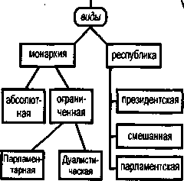
^••^^^•^
(аиды)
^Т^
JI федеративная I конфеде-• ' ПЯТИЯЙЯЯ
I унитарная I I федеративная ! юнфеде-1 ———.——I I—j-—г—. | ративная \
\
Государственный режим -
.етоды и приемы осуществления государственной власти
Демократический | 1
признаки
Провозглашение и гарантированность! прав и свобод человека и гражданина [
шшннвпг
Правовой характер деятельности государственных органов
•••••В
Демократические методы государственного властвования
Политическое многообразие общественной жизни
Защищенность личности от произвола и беззакония
Свобода личности в сфере экономической деятельности
30
Антидемократический
Подавление личности, отсутствие реальных прав и свобод
Главенство государства над правом
Диктатура одной политической партии, класса и т.д.
Огосударствление общественных организаций
Милитаризация общественной жизни
Преследования за официально не признанные убеждения, инакомыслие

1.4. Механизм (аппарат) государства
1.4.1. Понятие механизма государства
"Если политический режим выражает содержание государственной власти, средства и способы властвования (демократические, авторитарные, тоталитарные), то само "тело", "вещество", из которого состоит государство, — это аппарат власти, государственные органы, учреждения и организации."¹
Механизм государства — это система государственных органов, учреждений, организаций, осуществляющих практическую работу по реализации охранительной и регулятивной функции государства.
"Аппарат государства представляет собой единый организм; в то же время для него характерна расчлененность на органы, блоки, подсистемы и даже на самостоятельные власти (законодательную, исполнительную, судебную). В этой расчлененности есть своя иерархия: различные государственные органы, их блоки, подсистемы занимают неодинаковое место в государственном механизме, находятся в сложных взаимоотношениях, связаны началами субординации и координации. Специфические государственные органы в государственном аппарате обладают властными полномочиями. Однако среди организаций и учреждений, относящихся к числу "государственных", есть и неспецифическая часть — организаций и учреждений, которые выполняют хозяйственные, научные, социально-культурные задачи, но которые не имеют властных полномочий. Особо велик неспецифический блок учреждений и организаций в обществах, где государство выполняет непосредственно хозяйственную и социально-культурную деятельность."²
Основными правовыми формами деятельности механизма государства является правотворческая, правоисполни-тельная и правоохраительная деятельность.
Алексеев С.С. Государство и право. Начальный курс. М., Юридиче-*аялит-_{ра}, 1993, С. 34 Алексеев С.С. Указ. соч. С. 35
31
• Правотворческая деятельность — это форма телъности компетентных органов государства, в ходе кото-i рой устанавливаются нормы права, посредством издания, мз| менения или отмены правовых актов.
• Правоисполнителышя деятельность прежде всего за\ ключается в реализации требований правовых норм, в ходе кс торой компетентные государственные органы организуют контролируют соблюдение юридических норм.
• Правоохранительная деятельность является особое разновидностью государственной деятельности, которая ocyi ществляется с целью охраны и защиты права специально упол* намоченными государственными органами путем применение юридических мер воздействия к правонарушителям.
1.4.2. Понятие органа государства и их классификация
Как уже отмечалось, механизм государства состоит из различных частей и блоков, где основным элементом является орган государства.
Государственный орган — это составная часть механизм ма государства, которая имеет собственную структуру! определенные законом полномочия по управлению конкретной сферой общественной жизни, и тесно взаимодействует с dpyi гими элементами государственного механизма.
Государственные органы могут быть подразделены нг различные виды и по различным основаниям. Наиболее щественное значение имеет деление государственных органов по порядку их создания и характеру выполняемых ими задач. зависимости от этого основания государственные органь! подразделяются на представительные, исполнительные и су\ дебные (правоохранительные) органы.
Государственный аппарат является основным субъекте? воплощения государственной власти: посредством его органов государство осуществляет возложенные на него задач! организует и охраняет общественные отношения.
Классификация государственных органов¹
Государственый • аппарат 1

 | Государствен органы, имею властные полномочи |  | ные щие |  | Хозяйственные и социально-культурные учреждения и организации
 |  |  | я
———— 1 ——— ————— |  |  |  | 1
Законодательные | органы 1 | Исполнительные L органы 1 |  |  | Судебные L органы |
Органы политического | управления: 1 "силовые" ведомства 1 |  |  | Органы хозяйственного • и социально-культурного 1 _ _ управления 1
Алексеев С.С. Указ, соч., С. 38
Литература
1. Алексеев С.С. Государство и право. Начальный курс. М., "Юридическая литература", 1996. С. 34-40.
2- Общая теория права и государства. Под ред. Лазарева В.В. М, "Юрист", 1996. С. 301-318.
3- Хропанюк В.Н. Теория государства и права. М., 1996. С. 134-154.
⁴- Спиридонов Л.И. Теория государства и права. М., 1995. С. 66-83.
2-251
32
33
1.5. Правовое государство: понятие, признаки, основы
1.5.1. Понятие правового государства
Довольно часто в философской и художественной литера! туре государство изображается как некая вероломная и безжа лестная машина угнетения. Видимо, не случайно А.Н. Радище! в своем знаменитом "Путешествии из Петербурга в Москву" использовал в качестве эпиграфа строки Тредиаковского о Цер> бере — "Чудище обло, озорно, огромно, стозевно и лайяй" сравнивая его с феодально-крепостническим государством toi
эпохи.
Однако по мере развития человеческой цивилизации госу дарство постепенно превращалось из примитивного "варвар ского" принудительно-репрессивного образования в демократа ческую и гуманную организацию политической власти, осно ванную на верховенстве права.
При этом право играет главенствующую роль лишь в то> случае, если оно является мерой свободы отдельного человека \ всех членов общества, когда оно предстает воплощением нрав! ственных, духовных и гуманных начал его государственной ор] ганизации.
Развитая правовая система государства еще не свидете^ ствует о наличии в обществе правовой государственности. Не давний опыт показывает, что в тоталитарных государствах ре гулярно издавались правовые акты, обеспечивалась их жестк реализация, однако многие законы противоречили праву. проявлялось прежде всего в уголовном законодательстве, рамк| действия которого были существенно расширены. Уголовнс' наказуемыми признавались по сути административные и дисщ плинарные проступки (прогул или опоздание на работу влекли собой применение мер уголовной ответственности), а также д ния, в силу своей малозначительности лишь формально несу признаки преступления (хищение одного-двух килограммов sept — несколько лет лагерей).
Зачастую в законах попирались не только устоявшиес справедливые и объективные правовые категории и принцип! (например, осуществление правосудия только судом), но и of щепризнанные моральные нормы (дети не отвечают за престуг
34 •
_{е}ния своих родителей). Вопреки этому моральному принципу головным и уголовно-процессуальным законодательством СССР предусматривалась уголовная ответственность "членов семей изменников Родины", для которых создавались спецлаге-_{О}я, например, печально известный АЛЖИР (Акмолинский лагерь жен изменников Родины).
Право и закон только тогда чего-то стоят, когда они выражают высшие человеческие ценности — истину, разум, свободу, справедливость — и способствуют их реальному воплощению в жизнь.
Итак, правовым государством может быть признана такая организация политической власти в стране, которая основана на верховенстве гуманного, справедливого закона, действует строго в определенных законом границах, обеспечивает социальную и правовую защищенность своих граждан.
1.5.2. Признаки правового государства ,
Правовое государство обладает чертами, которые присущи всякому государству. Однако, в дополнение к ним, правовое государство характеризуется следующими особенностями.
1. Верховенство закона во всех сферах государственной и правовой жизни.
Верховенство правовых законов обуславливается не только тем, что они выражают общую волю населения страны. Кроме этого, правовые законы являются объективно общеобязательными, потому что их нарушение разрушает важные общественные связи, ведет к хаосу и, в конечном счете, к гибели всего общества. Именно поэтому государство, устанавливая в законах общеобязательные правила поведения, должно учитывать объективные потребности общественного развития.
Более того, сама процедура принятия и принципы действия закона определяют его главенствующее место в системе норма-тивно-правовых актов.
Уважение к закону является неотъемлемой чертой правово-^{г}° государства, важным признаком сознания и поведения его ^{г}Р^{а}*дан. В связи с этим еще Платон отмечал: "Я вижу близкую того государства, где закон не имеет силы и находится
35
под чьей-либо властью. Там же, где закон — владыка над пра-| вителями, а они его рабы, я усматриваю спасение государства..."!
"Лишь там над царскою главой Народов не легло страданье, Где крепко с вольностью святой Законов мощных сочетанье.
Владыки! Вам венец и трон Дает закон — а не природа; Стоите выше вы народа, Но вечный выше вас закон.³"
"В правовом государстве законы и другие нормативные акты должны приниматься лишь тогда, когда без них нельзя обойтись. Чем шире область социальной жизни, свободной от нор-J мативно-правового регулирования, тем прочнее устои правовое го государства. Инфляция нормативных актов приводит к раз-] мыванию правовой системы, делает законодательство трудно-] обозримым. Многочисленные правовые акты нередко вступают в противоречие друг с другом, излишне усложняют правопри-менительную и правоохранительную деятельность."⁴
2. Взаимная ответственность государства и личности.
Отношения государства и личности в правовом государстве строятся на основе их связанности взаимными правами и обя-1 занностями. Это не означает, что государство и личность рас-| сматриваются как равновеликие субъекты с точки зрения обще-| ственого долга.
Государство, устанавливая в правовых законах меру сво-| боды человека, в то же время ограничивает себя в собственных решениях и действиях: "Все что не запрещено индивиду, ему до\ зволено " — "Все, что не дозволено власти, ей запрещено ".
Обязательность закона для государственной власти обеспе чивается системой мер, которые призваны ограничить еепроиЗ вол, например:
• юридическая ответственность должностных лиц госу-р_{СТ}ва любого уровня за невыполнение своих обязанностей;
• политическая ответственность правительства перед органами государственной власти;
• политическая ответственность депутатов перед своими _{й}збирателями;
и т.д.
Естественно, в свою очередь, гражданин реализует свои права в рамках, четко обозначенных законом.
3. Реальная гарантированность прав и свобод личности.
Этот признак правового государства является чрезвычайно важным конституционным принципом, отраженным в ст. 2 Конституции РФ 1993 года: "Человек, его права и свободы, являются высшей ценностью. Признание, соблюдение и защита прав и свобод человека и гражданина — обязанность государства." Иными словами, государство обязано не только соблюдать права и свободы человека, но и создавать условия для их реального воплощения.
4. Разделение властей.
Важной особенностью правового государства является реализация принципа разделения властей.
Разделение властей — это правовой принцип, суть которого заключается в недопущении сосредоточения всей полноты государственной власти в руках какой-либо одной из ее ветвей: законодательной, исполнительной или судебной, чтобы тем самым предотвратить возможность злоупотребления властью. "Необходим такой порядок вещей, при котором различные власти могли бы взаимно сдерживать друг друга", — утверждал выдающийся французский мыслитель Шарль-Луи Монтескье. Речь идет о так называемой системе сдержек и противовесов, где баланс законодательной, исполнительной и судебной власти определяется специальными правовыми мерами, обеспечивающими не только взаимодействие, но и взаимоограничение ветвей власти в установленных правом пределах.
³ А.С. Пушкин, "Вольность".
⁴ "Теория права и государства" Под ред. Г.Н. Манова. М., Бек, 1995. С. 253.
36
37
1.5.3. Основы правового государства
Правовое государство: понятие, признаки, основа принципиально
важными предпосьщ. ками создания и упр< чения правового г< сударства являютс: следующие моменты. 1. Экономическое основой правового го сударства
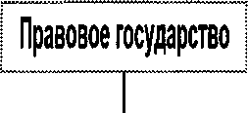
ооеспечивает
Верховенство закона во всех сферах государственной и правовой жизни общества
Взаимную ответственность личности и государства
• Реальную гарантированность прав и свобод личности
являются
определенные произ! Бедственные отноше ния, базирующиеся ни развитии разнообраз! ных форм собствен| ности, свободно\ предпринимательстве! борьбе с экономиче ским монополизмом т.д.
2. Создание в об ществе условий, необ ходимых для реализа ции каждым человй ком своих творческр и трудовых возмоэЦ ностей, обеспечен» личных прав и своб4| человека, составляв прочную социальну основу правового гс дарства.
3. Политическая основа правового государства наибох полно проявляется в его суверенитете. Правовое государе является суверенным, иными словами, оно концентрирует в сед суверенитет народа и наций, населяющих определенную ст
Таким образом, можно сделать вывод о том, что целью с| ществования современного правового государства является соа
деятельности правового государства
лежит принцип разделения законодательной
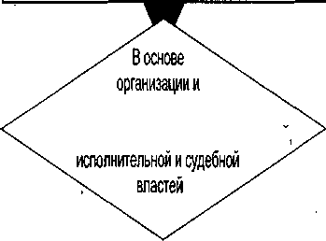
_{аН}ие условий для оптимального развития общества, государства, личности.
Литература
j Общая теория права и государства. Под ред. Лазарева В.В. М., "Юрист", 1996. С. 376-391
2. Хропанюк В.Н. Теория государства и права. М., 1996. С. 72-89.
3. Нерсесянц B.C. История идей о правовой государственности и современности. Институт государства и права РАН. 1994.
4. Черниловский З.М. Правовое государство: исторический опыт. / Советское государство и право. 1985, № 4.
5. Гессен В.М. Теория правового государства. Политический строй современных государств. Т. 1. СПб, 1905.
6. Кудрявцев В.Н. Право в правовом государстве. / Социалистическая законность. 1989, № 1.
Вопросы
1. Как определяется понятие государства в современной юридической литературе?
а) союз людей, объединенных началами общей пользы и ^{сп}раведливости;
б) машина для поддержания господства одного класса над Другим;
в) особая политическая организация, придающая своим ве-^{Ле}ниям обязательную силу для населения всей страны и обладающая суверенитетом;
г) средоточие всех умственных и нравственных интересов
38
39
д) воплощение нравственного духа.
2. Какой из указанных признаков общественной власти бы, характерен для первобытнообщинного строя?
а) наличие аппарата управления;
б) слитность прав и обязанностей членов общества;
в) наличие аппарата подавления;
г) административно-территориальная организация населения;
д) сбор налогов и пошлин.
3. Соотнесите фамилии ученых, философов, политиков созданнные ими теории происхождения государства. Проставьт^ буквы в квадратах.
а) теологическая (религиозная);
б) патриархальная;
в) договорная (естественно-правовая);
г) органическая;
д) насилия;
е) психологическая;
ж) классовая.
Шан Ян, Е. Дюринг, Л. Гумплович, К. Каутский.
[ | Аврелий Августин, Фома Аквинский. I—I К. Маркс, Ф. Энгельс, В. Ульянов (Ленин). Г~| Л. Петражицкий. ГП Г. Спенсер. ~] Аристотель.
Г. Греции, Дж. Локк, Т. Гоббс, Ш.-Л. Монтескье, Д. Дидр| Ж.-Ж. Руссо.
4. Как определяется понятие "функция государства"?
а) методы осуществления государственной власти;
б) основные направления государственной деятельности, выражающие сущность и социальное назначение государственного управления обществом;
в) виды государственной/деятельности;
г) объективные трудности, решение которых представляет существенный интерес для общества и входит в круг полномочий государства;
д) формы осуществления государственной власти.
5. Какие из указанных функций являются регулятивными?
а) экономическая;
б) охраны правопорядка:
в) финансового контроля;
г) экологическая;
д) социальная.
6. Чем монархия отличается от республики?
а) институтом референдума;
б) наличием президента;
в) образованием правительства на парламентской основе;
г) передачей власти главы государства по наследству;
д) ответственностью правительства перед парламентом.
7. Назовите форму государственного правления, при которой правительство образуется на парламентской основе и несет политическую ответственность перед парламентом.
а) дуалистическая монархия;
б) парламентская республика;
в) парламентарная монархия;
г) президентская республика;
д) смешанная республика.
40
41
8. Определите форму правления указанных ниже государств! Проставьте буквы в квадратах.
I II II II
 | 1 | 1 | 1
 | 1 | 1 | 1
 | 1 | 1 | 1
 | 1 | 1 | 1
 | 1 | 1 | 1
Дуалистическая монархия Парламентарная монархия Абсолютная монархия Президентская республика Парламентская республика
Смешанная республиканска форма правления
а) Великобритания
б) Франция
в) Израиль
г) Иордания
д) Норвегия
е)США
ж) Швейцария
з) Бельгия
и) ФРГ
к) Колумбия л) Бразилия м) Китай н) Италия о) Марокко п) Дания р) Австрия
с) Япония т) Кувейт у) Испания ф) Канада ц) Катар ч) Оман ш) Саудовская Аравия
9. Какое из указанных положений характеризует форму сударственного устройства?
а) методы и приемы осуществления государственно! власти;
б) способ территориального устройства, порядок вза имоотношений между центральной, региональной и местно! властями;
в) источник и способ образования и организации выс| ших органов государственной власти и управления;
г) соединение законодательных, исполнительных и кон| трольных функций.
10. Определите форму государственного устройства указан-,,_{х} ниже государств. Проставьте буквы в квадратах.
rri I I I I I i I I I ^{ф}да^{и}*
|^^^^^^^^мвииви^ввииввмяв^^м^™ишиим
1 1
nr
Унитарное государство Конфедерация
_{а}) Великобритания и) США
б) франция к) Канада
в) Швейцария Л) Пакистан
г) Испания м) Дания
д) Мексика
е)ФРГ ж) Бельгия з) Греция
союз
с) Австрия
т) Германский
(1815-1867)
у) Финляндия
ф) Португалия
н) Австро-Венгрия х) Малайзия
(1867-1918)
о) Швеция ц) Япония
п) Индия ч) Таиланд
р) Нидерланды ш) Швейцарский союз
(1815-1848)
11. Какие из указанных положений характеризуют политический режим?
а) антидемократические методы осуществления власти;
б) правовое положение личности в обществе;
в) демократические методы осуществления власти;
г) передача власти по наследству;
д) степень политической свободы человека и гражданина.
12. Какие из указанных образований входят в механизм (аппарат)государства?
а) профсоюзы;
б) законодательные органы власти;
в) общественные объединения;
г) исполнительные органы власти
д) политические партии;
е) правоохранительные органы.
42
43
13. Как определяется государственный орган?
а) как политическая организация;
б) как механизм государства;
в) как предприятие;
г) как звено государственного аппарата;
д) как общественная организация.
14. Выделите основные специфические признаки правовог государства.
а) верховенство закона во всех сферах государственной правовой жизни общества;
б) территориальная организация населения страны;
в) взаимная ответственность государства и личности;
г) наличие аппарата управления и подавления;
д) разделение властей;
е) реальная гарантированность прав и свобод личности.
15. Восстановите недостающие фрагменты схемы:
Классификация государственных органов
Государственый
аппарат

Хозяйственные и социально-культурные
учреждения и организации
Законодательные • органы 1 | 1 | I
Органы хозяйственного
и социально-культурного
управления

Глава вторая Право
2.1. Основные понятия о системе социальных норм и месте права в ней
Норма [от лат. norma] — это образец, правило поведения. Применительно к общественным отношениям, нормы приобре-_{та}к)_{Т} социальный характер. Они становятся образцами, правилами поведения, которые упорядочивают отношения между _{1лю}дьми, общественными объединениями и иными организациями в обществе.
Социальные нормы обладают следующими характерными
признаками:
1. Социальные нормы — правила поведения.
Они устанавливают образцы, в соответствии с которыми люди взаимодействуют друг с другом. Общественные нормы указывают, какими должны или могут быть человеческие поступки.
2. Социальные нормы являются правилами поведения общего характера.
Это означает, что требования социальных норм рассчитаны не на отдельного человека,как например, индивидуальные правила, а на всех людей, живущих в обществе.
Более того, нормы действуют постоянно, непрерывно, ъ отношении всех случаев, которые предусмотрены правилом.
Словом, социальные нормы устанавливают постоянный, общий критерий, с которым должно соотноситься поведение
людей.
3. Социальные нормы представляют собой обязательные
правила поведения.
Поскольку нормы призваны упорядочивать общественные отношения и согласовывать интересы людей, требования норм, охраняются силой общественного мнения, а при особой необходимости — государственно-властным принуждением.
Таким образом, социальные нормы — это общие правша поведения, непрерывно действующие во времени в отношении неопределенного круга лиц и неограниченного количества случаев.
45
2.1.1. Виды социальных норм
Все существующие социальные нормы можно классифи| цировать по трем основаниям:
1. По сфере регулирования общественных отношений со]
циальные нормы подразделяются на:
• нормы права — общеобязательные правила поведения людеь установленные и охраняемые государством.
• нормы морали — правила поведения, которые устанавлъ ваются в обществе в соответствии с нравственными прес ставлениями людей о добре и зле, справедливости и неспрс, ведливости, долге, чести, достоинстве. Они охраняются ci лой общественного мнения и (или) внутренними убежде ниями человека;
• нормы обычаев — это правила поведения, сложившиеся в ре\ зулътате длительного повторения людьми определенных дей--ствий, закрепившиеся как устойчивые нормы;
• нормы традиций — это исторически сложившиеся и передающиеся из поколения в поколение обобщенные правила, связанные с поддержанием семейных, национальных и иных устоев;
• политические нормы —- это общие правила поведения, регулирующие отношения между классами, социальными группами, связанные с осуществлением государственной власти, способом организации и деятельности государства;
• экономические нормы — представляют собой правила поведения, регулирующие общественные отношения, связанные с производством, распределением и потреблением материальных благ;
• нормы общественных организаций (корпоративные нормы) являются правилами поведения, регулирующими общественные отношения внутри различных общественных организаций между их членами. Эти нормы устанавливаются самими общественными организациями и охраняются с помощью мер, предусмотренных уставами этих организаций.
2. По способу образования социальные нормы подразделяются на стихийно образованные (нормы обрядов, традиций, морали) и нормы, образовавшиеся в результате сознательной деятельности людей (нормы права).
46
3. По способу закрепления общественные правила поведе-делятся на письменные и устные. Нормы морали, обычаев, ИЦИЙ, как правило изустно передаются из поколения в по-оление. В отличие от них, правовые нормы приобретают обя-ательный характер и государственную защиту только после их письменного закрепления и опубликования в специальных актах (законах, постановлениях, указах и т. д.).
2.1.2. Понятие права и его признаки
Безусловно, нормы обрядов, традиций, обычаев и иных неправовых социальных норм до сих пор играют заметную роль в общественной жизни, вносят в нее определенную упорядоченность. Однако в настоящее время их возможности достаточно ограничены. Почему же это произошло?
Еще на заре человеческой цивилизации, с появлением избыточного продукта, частной собственности, других факторов, характерных для цивилизации, возникла насущная потребность в особом универсальном регуляторе, более сильном, чем имевшиеся социальные нормы. Таким нормативным регулятором стало право.
Право — это система общеобязательных норм поведения, установленных или санкционированных государством и обеспеченных его принудительной силой.
Признаки права
В отличие от неправовых социальных норм право характеризуется следующими признаками:
1. Общеобязательность.
¹ Право является единственной системой общественных норм, которая обязательна для всего населения, проживающего на территории определенного государства. Например, запреты, Установленные в нормах уголовного закона, обязательны для всех людей без исключения вне зависимости от их социального положения, пола, расы и т. д. Именно через общеобязательность Правовые нормы вносят единые, устойчивые, руководящие начала в общественную жизнь. Иные социальные нормы обяза-^{Те}льны лишь для части населения: например, членов различных °бщественных организаций, религиозных обществ и т. д.
47
2. Формальная определенность.
Этот признак указывает на то, что правовые нормы ются не просто идеями и мыслями, а представляют собой стрс гую реальность, воплощенную в правовых актах. Именно юр* дические нормы, в отличие от иных норм, способны точно, деталях отразить требования, предъявляемые к поведению дей. Право, обладая формальной определенностью, препятств) ет распространению насилия и произвола, утверждает надеж! ный и устойчивый порядок в обществе. Более того, только rocyl дарство может устанавливать правовые нормы в официальны^ юридических актах (законах, указах), которые являются е;: ственным источником юридических норм. Например: новы Гражданский кодекс (вторая часть) принятый Государственно! Думой 22 декабря 1995 года, после вступления в действие с марта 1996 года приобрел силу закона, т. е. распространил свс действие на всю территорию РФ, стал общеобязательным всех участников гражданского оборота в стране.
3. Обеспеченность исполнения принудительной силой гос дарства.
Этот признак свидетельствует о поддержке требованиЦ права государством. Если предписания не исполняются добре вольно, государство принимает необходимые меры для их во| площения: компетентные государственные органы применяь меры юридической ответственности (уголовной, администра-1 тивной и т.д.). Например, нарушение запретов уголовного зако-1 на влечет применение уголовной ответственности к преступни-| ку, которая осуществляется правоохранительными органам! (судом, прокуратурой, органами дознания и т. д.)
4. Многократность применения.
Юридические нормы обладают определенной неисчерпае-j мостью, их применение рассчитано на неограниченное количе ство случаев. Например, положения Конституции США 1781 года до сих пор успешно регулируют правовые отношения этой индустриально-развитой стране.
5. Справедливость содержания юридических норм.
Право признано выражать общую и индивидуальную boi граждан, утверждать господство принципов справедливости
48
р. ттестве — в этом заключается его главное предназначение. °иjus est ars boni et aequi" — "Право есть искусство добра и епра-Мивости" — гласит известное римское изречение.
2.1.3. Соотношение морали и права
Право и мораль имеют определенные общие и отличительные черты. Сходство морали и права проявляется в следующем: право и мораль представляют собой разновидности
•одного и того же общественного явления — единой системы социальных норм;
•имеют нормативное содержание, в силу чего регулируют поведение людей в обществе;
•основаны на общности социально-экономических интересов и культуры общества.
Вместе с тем эти два явления заметно отличаются друг от друга.
1. По времени возникновения
Исторически мораль возникла задолго до появления права и государства.
2. По способу образования
• Нормы морали формируются обществом на основе представлений людей о добре и зле, чести, совести и т. д.
Они обретают важное, всеобъемлющее значение постепенно, по мере признания их большинством членов общества. Например, нормы христианской морали, прежде чем стать основой поведения многих поколений, прошли долгую многовековую историю проникновения в культуру и умы людей.
• Правовые нормы устанавливаются государством. После вступления в законную силу правовых актов, содержащих в себе нормы права, они сразу же становятся общеобязательными для всех лиц, находящихся в сфере их действия. Например, нормы Гражданского кодекса РФ (часть I) вступили в действие с 1 января 1995 года, с этого же момента приобрели силу закона, т. е. стали обязательными для всех, к кому они относятся.
49
3. По форме (источнику) выражения.
• Моральные нормы не закрепляются в специальных at max. Они содержатся в сознании людей и передаются ими из пс коления в поколение. Отражение норм христианской морали Библии (в письменном источнике), является скорее исключи ем, чем правилом.
• Правовые нормы содержатся в официальных госудщ
ственных актах (законах, указах), которые являются еди! ственным местом "пребывания" юридических норм, неки| вместилищем, откуда люди "черпают" их, реализуя в конкре ных жизненных ситуациях.
4. По степени детализации.
• Требования норм морали носят достаточно расплывчатый характер. Они представляют собой обобщенные правила поведения (будь честным, добрым, справедливым). "Не убий...", — гласит основная заповедь христианства;
("Убьешь, везде найду, мол..." В.Высоцкий).
• Правовые нормы имеют строго определенное юридическое содержание. Они являются более детализированными правилами, по сравнению с моральными нормами, содержат в себе четко определенные юридические понятия и категории. Например, в уголовном праве в зависимости от отягчающих или смягчающих обстоятельств убийство может быть простым или квалифицированным. Более того, уголовной закон признает правомерным лишение жизни в виде смертной казни, в состоянии необходимой обороны и т.д.
5. По способу охраны от нарушений.
• Осуществление требований морали не нуждается в государственно-властном принуждении. Их реализация обеспечи- > вается внутренними нравственными убеждениями человека и' (или) средствами общественного мнения.
Результатом морального осуждения является чувство стыда и раскаяние.
50
. Обеспечение правовых норм нередко требует применена мер юридической ответственности к правонарушителям.
Результатом мер государственного принуждения является огра-ичение в правах и страдание правонарушителя, вызванное
Применением к нему санкций закона.
Несмотря на существенные различия, правовые и моральные нормы органически взаимодействуют между собой. Единство социальной сущности норм права и моральных убеждений образует единый специфический регулятор человеческих отношений в обществе. Неуклонная реализация правовых норм способствует воплощению требований морали, в свою очередь, моральные нормы оказывают активное влияние на правотворче-ство, правоприменительную деятельность, состояние законности и правопорядка.
Влияние морали на правотворчество.
При создании правовых норм требования нравственности безусловно должны учитываться правотворческими органами. Законодатель, осуществляя свою деятельность, обязан руководствоваться общепризнанными моральными принципами, ибо противоречие норм права справедливым моральным устоям ведет к падению авторитета права в обществе.
Отечественному законодательству известны правовые нормы, содержащие в себе моральные категории. К примеру, ложь, как известно, аморальное явление, однако существуют формы лжи, за которые законом предусмотрена уголовная ответственность: клевета, дача ложных показаний, подделка документов, мошенничество и т. д.
Влияние морали на правоприменительную деятельность.
Важное место в процессе применения норм права при решении конкретных юридических дел занимают нравственные нормы и принципы. Справедливое, обоснованное и законное судебное решение о клевете, оскорблении, хулиганстве, половых преступлениях во многом зависит от учета моральных норм Действующих в обществе. Правонарушение, с точки зрения мо-Рали, является аморальным поведением, которое нужно не только морально осуждать, но и искоренять мерами государственного принуждения.
51
Таким образом, право активно содействует утвержден!, общечеловеческих нравственных представлений, убеждений принципов, в то время как мораль укрепляет нравственн) основу и авторитет права, наполняет его глубоким нравстве ным содержанием.
Соотношение права и морали Общие черты
1. представляют собой разновидности единой системы циальных норм;
2. имеют нормативное содержание, являются регулятора* поведения людей;
3. основаны на общности социально-экономических иь ресов и культуры общества.
Различия 1. По времени возникновения
Исторически мораль возникла раньше права 2. По способу образования
4.
Мораль формируется всем обществом на основе нравственных представлений
людей
Правовые нормы устанавливаются или санкционируются государством
3. По форме выражения
Моральные нормы не за- Правовые нормы содер-крепляются в специальных ак- жатся в официальных госу-тах. Они содержатся в созна- дарственных актах (законах, нии людей. указах и т.д.)
По степени детализации
Требования норм морали _{с}ят достаточно расплывчатый характер
Нормы права имеют строго определенное юридическое содержание
5. По способу охраны от нарушений
Осуществление требований морали не нуждается в государственно-властном принуждении.
Обеспечение правовых норм нередко требует применение мер юридической ответственности.
Литература
1. Алексеев С.С. Государство и право. Начальный курс. М., "Юридическая литература", 1996. С. 13, 48, 49, 76, 77.
2. Алексеев С.С. Теория права. Харьков, Бек, 1994. С. 5-86. Общая теория права и государства. Под ред. Лазарева В.В. М., "Юрист", 1996. С. 99-139.
3. Хропанюк В.Н. Теория государства и права. М., 1996. С. 196-203.
4. Теория государства и права. Т. 2. Под ред. Марченко М.Н. М., Юридический колледж, 1995. С. 47-69.
52
53
Понятие и признаки социальной нормы
Признаки социальной нормы
Социальные нормы • правила поведения людей
Социальные нормы -
правила поведения
общего характера
\
Социальные нормы -
обязательные правила поведения
Социальные нормы -
общие правила поведения,
непрерывно действующие во времени,
в отношении неопределенного круга лиц
. и неограниченного количества случаев.
ВИДЫ СОЦИАЛЬНЫХ НОРМ
(по сфере регулирования общественных отношений)
нравственные • политические • экономические
общеобязательность
обычаев • традиций
ПРХЧ.ВО
- система общеобязательных
норм поведения, установленных государством
и обеспеченных его принудительной силой

формальная определенность
обеспеченность исполнения
принудительной
силой государства
многократность
применения
норм
справедливость
содержания
норм
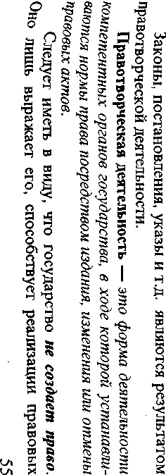
мерами государственного принуждения. | в этих актах, юридические нормы приобретают определенность и общеобязательный характер, o6ei | действующие государственные документы (законь которых закрепляются правовые нормы. Будучи вь | Иначе говоря, источником права являются i | эти общеобязательные правила поведения. | вместилище, откуда люди черпают (используют, | собой единственное место нахождения юридических | источники познания права. В юридической науке источник права — это  правовой термин, который обозначает способ, внеи воплощения и закрепления юридических норм. Он г |  | _{ЧТО} дает начало чему-нибудь, откуда исходит что-пример, Солнце — источник тепла и света. Но что представляет собой источник права? С экономической точки зрения, источником пра определенные экономические отношения, которые соответствующие им правовые системы. Нередко понятие "источник права" отождествл тием "источник знаний о праве", иными словами, люди получают сведения о нем. К такого рода ист носятся юридические памятники (Судебник "Русская Правда"), произведения юристов и т.д. Все |  | В самом обобщенном смысле слово источник <
 | я "9" | h£3 •£* | •и, |  | я | я | 43 Ж | гъ | S х<2 . а я я я |  | w  U)
 | я ^ | Q р | { |  | я | о ъ | П >: 0 1 | а гъ | с | зркмз о f s  -'ggPH *тЗ» О\ | р
 | со с;  5 > Н. ^ | Ж w  к g | £ |  | о  М | 1 | рз *cv  g^  В *тз | о*  а | <_ ^  ц |  | §
 | Ч--  О i  so S | £, ~ S Сб | § И |  | d | Л  о | k | 2! | Е^ьчЙЙ Оо са tr-TiMi в!0 i |  | _О
я
о
(а
Е
п>
О
Л
X
га
о
о я к
норм. Под воздействием множества политических, эконом* ских, культурных и иных факторов общество само формируем создает право, а государство только завершает этот процесс.
"И здесь необходимо подчеркнуть следующее. Вопре| устоявшемуся в советской юриспруденции убеждению, ческие нормы становятся общеобязательными не потому, обеспечиваются государством. Наоборот, они привлекают к бе внимание государства и охраняются им потому, что являют объективно общеобязательными, ибо их нарушение дестабр зирует рынок, деформирует обменные связи, ведет в конечнЦ счете к гибели всего общественного организма."
"Право в принципе не сводимо к воле законодателя незав симо от того, объективируется ли оно в издаваемых госу/ ством законах или нет. Закон только тогда есть право, когда I конодатель открыл его в объективной действительности, a крыв, сформулировал в виде писанных норм, принятых s дательной властью и объявленных ею в качестве общкбязате ных."¹
Правотворческая деятельность может осуществляться мя способами, путем:
1. признания государством законными правил поведеь которые сложились в виде обычаев или выработаны негосуд^ ственными организациями.
Например, Гражданский кодекс РФ 1994 г. в п. 1 ст. 5 оф* циально признал в качестве источника гражданского npas обычаи делового оборота: "...сложившиеся и широко пример мое в какой-либо области предпринимательской деятельное правила поведения..."
2. установления правовых норм полномочными государ ственными органами.
Например, издание закона РФ "О Федеральном бюджете : 1996 год", принятого Государственной Думой 6 декабря 199| года.
3. непосредственного правотворчества народа, проводимог в форме всенародного голосования.
Например, проведение Всероссийского референдума 12 д^ кабря 1993 г. по вопросу о принятии новой Конституции РФ.
Значение правотворческой деятельности чрезвычайно вели-
потому что от качества законодательного акта, от того, на-
^{К} ояько полно в нем отражены объективные потребности раз-
°ития общества, зависит возможность его точного и неуклонно-
_{Г0} соблюдения.
2.2.3. Основные виды источников права
В зависимости от субъектов правотворческой деятельности _{в} теории права различают следующие основные источники:
1. правой обычай;
2. юридический прецедент;
3. нормативно-правовой акт.
Кроме этого, нередко в научной и учебной литературе в качестве источников права выделяют общие правовые принципы, доктрину, правосознание, нормативный договор.
Правовой обычай
Правовой обычай — это санкционированное государством правило поведения, которое сложилось в результате длительного повторения людьми определенных действий, благодаря чему закрепилось как устойчивая норма.
Особо следует отметить: государство признает не все обычаи, а только те, что отвечают интересам общества на определенном этапе его развития.
Обычай был исторически первым источником права. Вобрав в себя религиозные, моральные иные культурные ценности народа, он передавался им из поколения в поколение. Однако господствовало обычное право только на ранних этапах развития правовых систем. Первые законы античных и феодальных обществ были по сути сводами обычного права, например, законы Драконта (Афины VII в. до н. э.), Законы XII таблиц (Древний Рим V в. до н. э.); так называемые "варварские прав-Ды'ЧСалическая, Баварская, Русская).
В настоящее время обычай практически утратил свое значение- Правда, некоторые его нормы — разумеется, в измененном
¹ Спиридонов Л.И. Теория государства и права. М., 1995. С. 94,95. 56
Подробнее об этих источниках см. в литературе, указанной в конце Раздела.
57
виде — сохранились в гражданском (обычаи делового оборота)^ международном (консульские уставы) праве.
Юридический прецедент
Юридический прецедент — это судебное или администр тивное решение по конкретному юридическому делу, которому гс дарство придает общеобязательное значение.
Иначе говоря, юридический прецедент — это следование общему правилу, установленному нормой права, а норма, сформъ вившаяся в результате практики разрешения аналогичных дел.
Суть юридического прецедента состоит в том, что ранее стоявшееся решение государственного органа (судебного или министративного) по конкретному делу имеет силу правовой не мы при последующем решении подобных дел.
Были выработаны правила действия прецедента:
1. решения, вынесенные Палатой лордов, являются обязат ными не только для нее, но и для всех иных судов;
2. решения, принятые Апелляционным Судом, обязательн| для всех судов, кроме Палаты лордов;
3. решения, принятые Высшим судом правосудия, обязательнь! для низших судов.
Общеобязательность прецедента придает системе общего права ту стабильность, которую в романо-германской (континентальной) правовой семье обеспечивает закон. В результате действия прецедентов сложилась ситуация, которую английский правовед профессор А.Л. Гудхарт охарактеризовал так: "Английский судья — раб прошлого и деспот будущего, он связан решениями своих предшественников, и связывает поколения судей, которые будут ему наследовать."
"Прецедентное право как Англии, так и Соединенных Штатов в XVII — XX веках сочетает черты и косности, и гибкости. Оно консервативно и неподвижно, ибо всегда может быть применен возникший давным—давно прецедент. Но оно же эластично и прогрессивно, поскольку любой прецедент при необходимости можно истолковать в соответствии с потребностями того момента, когда этот прецедент применяется. Недаром на родине общего права, в Англии, судей окрестили "делателями права", хотя сами британские юристы по-прежнему утверждают, что они не творят право, а*
58
отыскивают его нормы в правосознании народа и обычаях
»9
страны-
В системе судебных прецедентов принято различать нормы
бш^{ег}° ^{п}Р^{ава}' ^{кот}°Р°^{е} начало формироваться еще в XII веке, и по-° не _{иг}рает важную роль, и нормы т.н. права справедливости, озникшие из решений Суда канцлера, существовшего с XV века до судебной реформы 1873-1875 гг.
В результате многовекового развития английского прецедентного права сложились многочисленные, часто противоречивые, но в целом весьма эффективные правила, регламентирующие силу и обязательность судебных решений, способы их толкования, и т.д.
Главным условием действия системы прецедентов является наличие источников информации о прецедентах, то есть судебных отчетов (law reports), которые начали собирать еще с конца XIII века в т.н. "Ежегодниках". "С 1870 г. издаются "Судебные отчеты", где в полуофициальном порядке публикуются решения высших судов, на которые обычно и ссылаются как на прецеденты в последующих судебных постановлениях. Наряду с этим публикуются также "Еженедельные судебные отчеты", "Всеанглийские судебные отчеты", "Судебные отчеты по Северной Ирландии" .³
Прецедентная форма права практикуется в англосаксонской правовой системе (Великобритания, США). В странах романо-германской правовой системы роль судебной практики не выходит за рамки толкования закона, а правотворческая деятельность считается исключительным полномочием законодателя.
Нормативно-правовой акт
Нормативно-правовой акт — это изданный в установленном порядке уполномоченным на то государственным органом акт пра-вотворчества, устанавливающий, изменяющий или отменяющий
правовые нормы.
Иными словами, нормативно-правовой акт — это официальный акт правотворчества, в котором содержатся нормы права.
Ильин А.В., Морозова С.А. Из истории права. Учебное пособие по правоведению для 10-11 классов средней школы. СПб, Специальная -^итература, 1996г. С. 255.
Ф-М. Решетников. Правовые системы стран мира. Справочник. М., ^{Ю}Ридическая литература, 1993. С. 53.
59
Нормативно-правовые акты обладают определенными отлц- I чительными признаками:
1. Нормативно-правовой акт содержит в себе нормы права.
Поэтому необходимо отличать его от индивидуального акта применения права, который рассчитан на однократное применение, относится к персонально определенным лицам и прекращает свое действие с реализацией конкретных прав и обязанностей (приговор I суда по уголовному делу, вынесение выговора). \
2. Нормативно-правовой акт выступает в виде официального государственного документа, который имеет обязательные атри- • буты: название акта (закон, постановление), наименование органа, ! принявшего акт (президент, правительство), и т.д. i
I
3. Юридические нормы группируются в нормативных актах по I определенным структурным образованиям: разделам, главам, ста- | тьям. Например, ГК РФ 1994 г.: раздел II "Право собственности и I другие вещные права", глава IV "Приобретение права собствен- \ ности", статья 233 "Клад". !
В связи с этим признаком уместно будет указать на соотношение, которое возникает между нормативно-правовым актом, статьей и нормой права.
Если представить нормативно-правовой акт в виде танкера, корпус которого разделен на отдельные резервуары (статьи), то содержанием каждого резервуара будет являться находящаяся внутри нефть (норма права).
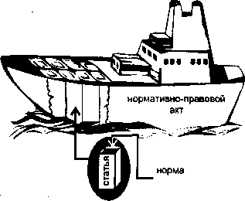
Соотношение нормативно-правового акта, статьи и нормы права
Эта достаточно условная аналогия позволяет понять, что норма права не тождественна статье нормативно-правового акта. Норма права — это логически завершенное правило поведения, установленное государством и обеспеченное его прину-
60
тельной силой. А статья нормативно-правового акта — это ™ •- воплощения, способ изложения правовой нормы. В статье
кона может содержаться вся норма целиком,часть нормы или _{же} часть ее элемента. Поэтому норма права может излагаться ряде статей одного или даже нескольких нормативно-правовых
актов.
Виды нормативно-правовых актов
Существенное значение имеет классификация нормативно-правовых актов по юридической силе и субъектам государственного правотворчества.
Юридическая сила является особым свойством норматив-" но-правового акта. Она определяет его место и роль в системе законодательства, зависит от положения и полномочий органа, издавшего акт, словом, устанавливает соотношение одного акта с другими и прямо указывает на иерархию (верховенство или подчиненность) нормативно-правовых актов, где высшей юридической силой обладают законы.
Сущность высшей юридической силы заключается в следующем:
1. Никто, кроме органов законодательной власти, не вправе принимать или отменять законы.
Например, Конституция РФ в пп. 1, 2 ст. 105 устанавливает: федеральные законы принимаются Государственной Думой РФ, после чего подлежат рассмотрению Советом Федерации РФ.
2. Все правовые акты государства должны издаваться в соответствии с Основным Законом (Конституцией). Если подзаконный акт противоречит закону, то этот акт должен быть приведен в соответствие с законом, либо отменен.
Например, п. 1 ст. 15 Конституции РФ гласит: "Конституция Российской Федерации имеет высшую юридическую силу, ^{п}Рямое действие и применяется на всей территории Российской Федерации. Законы и иные правовые акты, принимаемые в российской Федерации, не должны противоречить Конституции ^{р}°ссийской Федерации."
61
3. Закон не подлежит утверждению или приостановлению никем, кроме специально уполномоченного на то органа законодательной власти.
Например, Конституционный Суд может признать закон принятый Парламентом неконституционным, но отменить его может только сам законодательный орган.
По юридической силе все нормативно-правовые акты делятся на законы и подзаконные акты.
Закон — это нормативно-правовой акт, обладающий высшей юридической силой, принимаемый в особом законодательном порядке, регулирующий наиболее важные общественные отношения.
Законы по своему значению, и прежде всего по юридической силе, делятся на основные и обыкновенные. Основные законы — это конституции.
1. Конституция, в отличие от других законодательных актов, имеет основополагающий характер.
Народ, являясь носителем суверенитета и единственным источником власти в правовом государстве, учреждает основы государственного и конституционного строя посредством принятия Конституции.
Она закрепляет основы общественно-экономического строя государства, основные права, свободы и обязанности человека и гражданина, основы организации и системы государственной власти и управления.
Именно поэтому положения Конституции имеют основополагающий характер для деятельности государства и общественных организаций.
2. Конституция является ядром системы права. Она представляет собой базу для текущего законодательства, определяет его характер.
Принципы и нормы Конституции определяют всю систему текущего законодательства, которое развивает ее положения. Конституция устанавливает сам процесс правотворчества: юридическую силу, порядок и процедуру принятия законов.
62
3. Конституция обладает высшей юридической силой и вер-_{ове}цством.
Верховенство Конституции, в отличие от высшей юриди-силы, утверждает подчинение деятельности всех государ-, общественных организаций, граждан принципам и _{Н0}рмам конституции.
4. Конституция, в отличие от текущего законодательства, характеризуется стабильностью.
Это свойство Конституции определяется тем, что она закрепляет основы общественного и государственного строя.
Стабильность Конституции (устойчивость, неизменность ее предписаний в течении длительного времени) обеспечивается особым, усложненным порядком ее пересмотра и внесения поправок (Глава 9 Конституции РФ).
Итак, Конституция — это единый правовой акт; обладающий особыми юридическими свойствами, посредством которого народ учреждает основные принципы устройства государства и общества, закрепляет охраняемые государством права, свободы и обязанности человека и гражданина.
В соответствии с Конституцией могут издаваться иные конституционные (органические) законы, также закрепляющие правовые основы государства и общества (например, Закон о Конституционном Суде РФ).
Обыкновенные законы представляют собой акты текущего законодательства, которые посвящены различным сторонам политической, экономической, социальной жизни общества.
Обыкновенные законы по своей внутренней структуре делятся на текущие и кодифицированные. Все они, как уже отмечалось возникают и осуществляются в строгом соответствии с предписаниями Основного Закона, конкретизируя его положения.
Типичным примером текущего нормативного акта является закон о бюджете, который действует только в течение определенного года. Различного рода кодексы, уставы, положения, °^{с}новы, представляют собой так называемые кодифицированные законы.
63
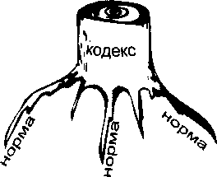
Кодекс (лат. codex — книга, пень) это единый нормативно-правовой акт, систематизирующий законодательство какой-либо отрасли права (гражданской, уголовной, ц. мельной, и т. д.). ,| Кодекс является результате^ сложной правотворческой деятели -ности, в ходе которой создается единый логически цельный, внутренне согласованный нормативно-правовой акт.
"Кодексы относятся к наиболее высокому уровню законодательства. Каждый кодекс — это как бы самостоятельное, развитое юридическое "хозяйство", в котором должно быть "все", что необходимо для юридического регулирования той или иной группы отношений — и общие принципы, и регулятивные институты всех основных разновидностей данных отношений, и правоохранительные нормы, и т.д.
Причем весь этот нормативный материал приведен в единую систему, распределен по разделам и главам, согласован."⁴
Структура Кодекса, как правило, складывается из двух элементов: общей и особенной части. В первой — закрепляются основополагающие принципы и нормы, которые определяют характер и содержание непосредственно действующих норм особенной части кодекса.
Например, положения Общей части Уголовного кодекса РФ содержат принципы и задачи уголовного права, общие понятия и виды наказания, которые пронизывают своим влиянием весь свод уголовных норм Особенной части.
Особую роль в системе законодательства играют отраслевые кодексы. Они собирают воедино основные положения той или иной законодательной отрасли, а все иные нормативные акты данной отрасли "подстраиваются" к отраслевому кодексу.
Кроме того, по характеру юридических норм, содержащихся в кодексах, они подразделяются на материальные и процессуальные кодексы.
⁴ Алексеев С.С. Государство и право. Начальный курс. М., Юридическая лит-ра, 1993, С. 101.
64 '
Важное значение имеет классификация законов по отрас-
права: уголовные законы, законы о труде, финансово-„едитные законы, и т.д.
Кр°^{ме} отраслевых, в системе законодательства существуют ^отраслевые законы, в которых содержатся нормы нескольких отраслей права (например, природоохранительные законы _{вкл}к)чают в себя нормы административного, гражданского и иных отраслей права).
В федерациях особое место в системе источников права занимают так называемые федеральные законы.
Подзаконные акты
Подзаконный акт — это акт правотворчества, который основан на законе и не противоречит ему. Он призван конкретизировать основные положения закона применительно к определенным общественным отношениям.
Как правило, все подзаконные акты являются актами различных органов исполнительной власти. По сфере распространения и субъектам издания подзаконные акты подразделяются на общие, местные, ведомственные и внутриорганизационные акты.
1. Общие подзаконные акты.
Действие этих актов распространяется на всех лиц, находящихся на территории определенного государства. К общим подзаконным актам относятся Нормативные предписания высших органов исполнительной власти: нормативные указы президента, постановления правительства. В президентской (супер-президентской) республике нормативные указы президента обладают высшей юридической силой в системе подзаконных актов страны.
На основе и во исполнение указов президента принимают-^{Ся} постановления правительства, которые более детально (в ^{с}Равнении с указами) регламентируют различные стороны об-Щественной жизни, связанные с государственным управлением.
2. Местные подзаконные акты издают органы представи-^{е}льной и исполнительной власти на местах: в краях, областях,
-251
65
округах и т. д. В отличие от общих подзаконных актов, действие местных актов ограничено подвластной им территорией. На-пример, решение Правительства Москвы распространяется только на территорию Москвы.
3. Ведомственные подзаконные акты представляют собой разновидность правовых актов общего действия, которые, од. нако, распространяются лишь на ограниченную (специальную сферу общественных отношений [банковские, транспортные, правоохранительные] и т. д.).
Действие нормативно-правового акта
Нормативно-правовой акт действует во времени, по территории, предметам действия и по кругу лиц, на которых распространяются нормы данного акта.
Действие нормативного акта во времени начинается с момента его вступления в законную силу.
Необходимо отличать момент принятия нормативного акта от момента обретения им юридической силы, которая может возникнуть в день его подписания, если это прямо предусмотрено в законе.
Но, как правило, вступление нормативного акта в действие отдалено во времени от дня его принятия. Дата вступления нормативно-правового акта в законную силу может быть связана с моментом его официального опубликования или определено сроком, указанным в самом акте. Прекращение действия нормативного акта, т. е. утрата им юридической силы, наступает при его отмене; фактической замене данного акта другим, регулирующим тот же круг вопросов; при истечении срока, на который был принят нормативный акт.
Действие нормативно-правового акта в пространстве.
Пределы действия нормативного акта в пространстве очерчены территорией государства, которая включает в себя сухопутную территорию, водное пространство (территориальное море шириной 12 морских миль от линии наибольшего отлива), воздушное пространство, недра, гражданские суда под флагом
66
_{с}ударства, в момент их нахождения в открытом море, военные ^{Г}_{ора}бли, где бы они не находились.
В зависимости от юридической силы и иных характеристик, лормативные акты могут распространять свое действие как на _{е}рриторию всего государства (федеральные законы), так и на _{оп}ределенную его часть (акты Правительства г. Москвы).
Действие нормативно-правового акта по предмету.
Границы действия нормативного акта по предмету определяются кругом общественных отношений, на который распространяются нормы, содержащиеся в данном акте.
В связи с этим неограниченное действие имеют нормы Основного Закона (Конституции). Они без исключения распространяются на все правовые отношения, существующие в обществе.
Действие отраслевых нормативных актов ограничено предметом определенной отрасли права. Например, гражданское законодательство распространяются только на имущественные и личные неимущественные отношения, субъекты которых равны, независимы и не находятся в состоянии подчинения.
В свою очередь, в рамках определенной отрасли в пределах ее отдельных институтов специальные нормы имеют преобладающее значение по отношению к общим нормам. Например, если деяние обвиняемого подпадает под ст. 105 УК РФ "Убийство", то при вынесении приговора будет применена именно эта специальная статья, а не ст. 14, устанавливающая общее понятие преступления, которая в данном случае играет лишь вспомогательную роль.
Действие нормативно-правового акта по лицам.
Действие нормативного акта по лицам производно от по-рядка его действия по территории и предмету. По общему правилу нормативный акт действует в отношении всех лиц, находящихся на территории его действия и являющихся субъектом отношений на которые он распространяется.
Однако существуют и определенные особенности действия ^{н}°Рмативных актов по лицам.
Иностранные граждане и лица без гражданства не могут ^{ь}'ть субъектами определенных правоотношений (избирать и
67

быть избранными в высшие представительные органы вла< быть государственными служащими и т. д.).
Уголовные законы имеют персональное действие, то распространяются на граждан данного государства независимо! от места их нахождения.
Литература
1. Алексеев С.С. Государство и право. Начальный курс. М.,<, "Юридическая литература", 1996. С. 64, 75, 84-86, 108. \
2. Общая теория права и государства. Под ред. Лазарева В.В. М, "Юрист", 1996. С. 139-167.
3. Хропанюк В.Н. Теория государства и права. М., 1996. С. 239-258.
4. Теория права и государства. Под ред. Г. Н. Манова. М., Бек, 1995. С. 141-178.
5. Спиридонов Л.И. Теория государства и права. М., 1995. С. 135-166.
6. Зивс С.Л. Источники права. М., 1960.
7. Рене Давид, Камилла Жоффре-Спинози. Основные право-1 вые системы современности. М., Международные отноше- | ния, 1996. •
Источники права
Правотворчество
_L

осуществления правотворчества

-"^онирование государством определенных
правил поведения
'•ч.
Непосредственное
Правотворчество
народа
"Основные виды источников права]
(по субъекту правотворчества)
• Источники права-
внешняя форма воплощения
и закрепления юридических норм
(официальные действующие
государственные
документы)
правовой обычай
нормативно-правовой акт -официальный государственный акт правотворчества, устанавливающий, |
изменяющий или отменяющий правовые нормы
юридический прецедент I
судебный
J
административный
виды нормативно-правовых актов (по юридической силе)
J=
Законы -
нормативно-правовые акты,
обладающие высшей юридической
силой, регулирующие наиболее
важные общественные отношения
Подзаконные акты -нормативно-правовые акты,
основанные на законе и
призванные конкретизировать
его основоположения
виды законов
(по юридической силе)
виды подзаконных актов по сфере распространения
(в президентской республике)
Основные Законы {Конституции
общие
Обыкновенные законы
нормативные указы Президента
кодифицированные
ведомственные акты
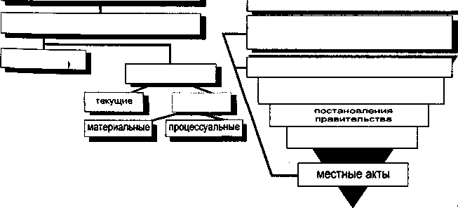
-имеют основополагающий характер;
-обладают высшей юридической силой "верховенством;
-являются ядром системы права;
-обладают стабильностью правовых предписаний.
Уголовный (УК) \ '
Гражданский <ГК)
Семейный (СК)
Уголовно-процессуальный
(УПК)
Граждански-процессуальный (ГПК)
Действие нормативно-правовых актов
ПРЕДМЕТУ | [ВО ВРЕМЕНИ^
ПО КРУГУ ЛИЦ
68
69
2.3. Правовая норма
2.3.1. Понятие и признаки правовой нормы
Юридическая норма — это первичная "клеточка", "элементарная частица" системы права определенного государства.
Она обладает всеми признаками, которые свойственны любой социальной норме: является общим правилом, которое действуо непрерывно во времени, в отношении неопределенного круга лиц рассчитана на бесчисленное количество случаев. Однако в то ж_{с} время юридическая норма имеет ряд особенностей.
1. Правовая норма устанавливается или санкционируется (признается законной) государством.
Как уже отмечалось, требования норм права, в отличив >г иных социальных норм, содержатся только в официальных п у. дарственных актах (законах, указах, постановлениях).
2. Норма права является общеобязательным правилом поведения для людей в обществе.
Она создается для всех людей, как возможных или реальных участников правоотношений.
Правовая норма определяет общеобязательные границы можного и должного поведения человека.
3. Юридическая норма представляет собой четко выраже] детализированные правила поведения.
В правовых нормах закрепляются строго определенные yj вия их применения, права и обязанности субъектов. Напр; норма, содержащаяся в ст. 105 УК РФ, предусматривает т определенный, исчерпывающий перечень отягчающих тельств, при наличии которых она должна быть применена.
4. Правовая норма предоставляет свободу действий, на! ленных на удовлетворение законных прав и интересов субъектов, то же время она обязывает совершать или не совершать определе) ные действия, ограничивая тем самым произвол, вседозволеннос при которой вообще не может быть и речи о праве. Например, ственник автомобиля может свободно владеть, пользоваться и поряжаться им, но это вовсе не означает, что ему дозволено езжать по тротуарам, давя прохожих, или как-то иначе злоу реблять своими правами. В свою очередь, все иные лица обяз; воздержаться от покушения на право собственности влад< автомобиля.
Таким образом, юридическая норма сочетает в себе предо-вление и одновременно ограничение внешней свободы лиц в их Sаимных отношениях.
5. Осуществление юридической нормы при необходимости беспечивается мерами государственного принуждения.
В случае нарушения установленного правовой нормой дозволенного или необходимого поведения, к правонарушителям применяются меры юридической ответственности. Это позволяет надежно защищать законные права и интересы граждан, общественных организаций и государства.
Итак, юридическая норма — это выраженное в законах и иных источниках права общеобязательное правило поведения, выступающее в качестве образца возможного или должного поведения, охраняемое от нарушений мерами государственного принуждения.
2.3.2. Структура нормы права.
Чтобы уяснить детали и тонкости каждой юридической нормы при анализе законов, необходимо распознать и вьывить в их тексте логическую структуру правовой нормы, которая показывает, из каких частей состоит норма, как эти части взаимосвязаны между собой. Правовая норма состоит из трех элементов, в ее содержание входят:
Гипотеза
(предположение) — элемент правовой нормы, указывающий на условия, при которых возникают права и обязанности. Иными словами, гипотеза содержит указание на конкретные жизненные обстоятельства, при ^{к}°торых данная норма вступает в действие.
Диспозиция
(распоряжение) — этот элемент представляет собой "сердцевину" правовой нормы, указывает на само правило поведения (права и обязанности участников, предусмотренные гипотезой данной нормы).
Санкция
(взыскание) — элемент правовой нормы, определяющий меру государственного взыскания, которая применяется к нарушителю прав и обязанностей, предусмотренных диспозицией.
70
71
Возьмем в качестве примера норму гражданского права изложенную в ст. 241 Гражданского кодекса РСФСР, которая определяет обязанность продавца предупредить покупателя о правах третьих лиц на продаваемую вещь.
Гипотезой в данной норме является заключение договор^ купли-продажи. При таком условии у продавца возникает обязанность предупредить покупателя о всех правах третьих лиц на продаваемую вещь, а у покупателя — право требовать исполнения этой обязанности.
Диспозиция этой нормы предписывает, что продавец обязан при заключении договора предупредить покупателя о всех правах третьих лиц на продаваемую вещь (правах нанимателя, праве залога, пожизненного пользования и т.п.), а покупатель, в случае неисполнения продавцом этой обязанности, имеет право либо требовать уменьшения цены, либо расторгнуть договор и взыскать убытки, причиненные его неисполнением.
В данном примере продавец в случае нарушения своих обязательств должен в соответствии с законом возместить убытки покупателю. Если же продавец не выполняет эти законные требования добровольно, то компетентные государственные органы применяют к нему соответствующие меры государственного воздействия (санкцию), которые и обеспечат исполнение договорных обязательств.
Все логические элементы этой правовой нормы можно кратко сформулировать так: если продавец заключает договор купли-продажи (гипотеза), то он обязан при заключении договора предупредить покупателя о всех правах третьих лиц (диспозиция), иначе к нему могут быть применены меры государственного воздействия, направленные на заыщту прав покупателя (санкция).
Таким образом, в правовой норме должны содержаться условия ее действия, права и обязанности участников правовых отношений, наконец, меры государственного принуждения за ненадлежащее исполнение заключенного в этой норме правила поведения, иначе юридическая норма просто не сможет выполнить свою функцию регулятора общественных отношений.
Наиболее важным качеством структуры правовой нормы является четкое взаимодействие и тесная связь между всеми ее элементами. Поясним это свойство на примере.
72
Юридическая норма в большинстве случаев имеет трех-_{н}ную структуру (гипотеза, диспозиция, санкция), словно оса, ^{ЧЛб}_{ь}це которой также состоит из трех основных частей: голово-^{ТеЛ}ди, брюшка и жала. Наверняка многим хорошо известно, как ет себя это насекомое, если его потревожить: оно безжалост-⁸ впивается челюстями в обидчика и вонзает в него свое ядовитое жало.
диспозиция
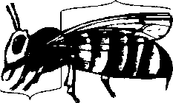
гипотеза
санкция
Аналогично действует уголовная норма: если человек совершил преступление, то есть нарушил запрет, установленный определенной уголовной нормой, то к нему неминуемо должна быть применена санкция (мера уголовной ответственности) данной нормы.
Разумеется, описанное выше сравнение является довольно условным. Оно лишь в общем плане иллюстрирует взаимодействие элементов логической структуры правовой нормы. Однако в то же время оно позволяет понять, что содержание нормы представляет собой единое, цельное правило поведения, где гипотеза, диспозиция и санкция неразрывно связаны между собой, словно части единого живого организма.
2.3.3. Виды норм права
При рассмотрении видов юридических норм следует иметь в виду, что затрагивается одно явление — правовая норма, но с различных позиций, то есть по различным основаниям, которые позволяют делить нормы на виды. Следовательно, одна и та же правовая норма, содержащаяся, к примеру, в ст. 129 "Клевета" УК РФ, одновременно является охранительной — по функциям права, уголовной — по отраслям права, запрещающей — по характеру правила поведения, заключенного в этой норме, и т.д.
Итак, юридические нормы подразделяются на определенные виды по различным основаниям.
73
1. По функциям права
Это деление юридических норм связано с существованием регулятивной и охранительной функции права.
Регулятивные нормы устанавливают субъективные права и юридические обязанности субъектов, условия их возникновения и действия (например, норма, закрепляющая порядок заключения брака).
Охранительные нормы определяют условия применения к субъекту мер государственно-принудительного воздействия, характер и содержание этих мер. Например, норма уголовного кодекса об ответственности за клевету.
2. По отраслям права
Для юридических норм характерна системность. Это значит, что они существуют и действуют не по одиночке, не каждая сама по себе, а в составе правовых институтов и отраслей права. В связи с этим выделяются нормы конституционного, административного, трудового, гражданского, уголовного и других отраслей права.
3. По характеру содержащихся в юридических нормах правил поведения
Различия здесь проводятся в зависимости от того, что устанавливают правовые нормы: обязанность, право, или запрет. По этому основанию выделяются:
74
обязывающие
нормы
устанавливают Обязанность совершать определенные положительные действия (например, платить за проезд в метро, исполнять гражданско-правовые обязательства и т.д.)
управомочивающие
нормы
предоставляют участникам правовых отношений возможность совершать положительные действия в целях удовлетворения своих законных интересов (получать стипендию, подавать иск в суд, и т.п.
запрещающие
нормы
устанавливают запрет совершать недозволенные действия (злоупотреблять властью, нарушать права граждан, грабить, убивать и т.п.)
4. По степени определенности изложения элементов правовой нормы в статьях нормативно-правовых актов
Абсолютно определенные нормы с абсолютной точностью определяют условия своего действия, права и обязанности участников, меры юридической ответственности за нарушение этих прав и обязанностей.
При этом уточнение предписания данного вида нормы не допускается.
Например, уголовно-процессуальный кодекс устанавливает исчерпывающий перечень условий, при которых приговор суда Должен быть безусловного отменен: при незаконном составе ^{с}УДа, при нарушении тайны совещания судей, при неподписании приговора одним из судей, и т.п.
Относительно определенные нормы не содержат достаточно полных сведений об условиях их действия, правах и обязанностях участников правовых отношений и мерах юридической ответственности. Они предоставляют правоприменительным °рганам возможность решать дело с учетом конкретных обстоя-^{Те}льств. Например, относительно определенный характер ^{ИМе}к>т большинство санкций уголовного права, устанавли-^{а}ющие низший и высший предел наказания (лишение свободы ^{0т6}До15лет).
75
Альтернативные нормы предусматривают несколько ва антов условий их действия, поведения сторон или санкций за нарушение. Например, умышленное причинение легкого вред! здоровью (ст. 115 УК РФ) наказывается штрафом в размере _{От} пятидесяти до ста минимальных размеров оплаты труда, или в размере заработной платы, или иного дохода осужденного за период до одного месяца, либо обязательными работами на срок от ста восьмидесяти до двухсот сорока часов, либо испра-вительными работами на срок до одного года, либо арестом на срок от двух до четырех месяцев.
5. По юридической силе нормативно-правовых актов
В зависимости от этого критерия юридические правила поведения подразделяются на нормы законов (основных, обыкновенных, кодифицированных и т.д.) и подзаконных актов (указов президента, постановлений правительства и т.д.)
6. По специализации норм права
Между юридическими нормами существует своего рода разделение труда. Они специализируются на выполнении какой-то одной, "своей" юридической функции. Специализированные нормы имеют следующие разновидности:
Закрепительные
нормы в общем виде выражают определенные элементы регулируемых общественных отношений. Например, нормы Общей части У К, устанавливающие единые признаки преступления, наказания и т.п.
Дефинитивные
нормы содержат научно сформулированные определения юридических понятий (понятия преступления, сделки, права собственности).
Нормы-принципы
устанавливают общие или отраслевые правовые принципы и задачи определенной системы юридических норм (принципы уголовного права, задачи гражданского права).
В отличие от обыкновенных регулятивных и охрани-льных норм, специализированные нормы носят дополни-ельный характер, поскольку они не содержат в себе опреде-енных правил поведения. Эти нормы при организации об-гественных отношений как бы подключаются к обыкновенным нормам, образуя с ними единый регулятор.
7. По предметам действия норм
По кругу лиц нормы права подразделяются на общие и специальные. Общие нормы распространяются на всех лиц, находящихся на территории определенного государства. Специальные нормы действуют только в отношении определенной категории лиц (военнослужащих, заключенных и т.п.)
В зависимости от юридической силы нормативных актов заключенные в них нормы могут распространять свое действие как на территорию всего государства (нормы федеральных законов), так и на определенную его часть (нормы актов субъектов федерации, местных органов власти).
8. По способу установления правил поведения
По этому основанию нормы права делятся на императивные и диспозитивные.
Императивные нормы не допускают никаких отступлений от установленного ими правила поведения. Они действуют независимо от усмотрения субъектов права. Императивные нормы могут устанавливать запреты, связывания, или дозволения. Например, норма, содержащаяся в ст. 196 Гражданского кодекса РФ, устанавливает общий срок исковой данности — 3 года.
Диспозитивные нормы предоставляют субъектам возможность самим определять конкретное содержание своих прав и обязанностей. Они устанавливают правила на тот случай, если субъекты не установили своим соглашением иных условий своего поведения, например, норма ст. 331
Исполнение обязательства по частям" Гражданского кодекса Рф.
76
77
со
Понятие и признаки правовой нормы
Логическая структура нормы права

Гипотеза-
указание на условия
возникновения прав права ^о(|йан>{0с|ги и обязанностей || правой нормы т
тей I
Санкция -
указание на возникновение неблагоприятных последствий при нарушении прав и обязанностей, "'содержащихся в диспозиции
Правовая норма -
это выраженное в источниках права общеобязательное правило поведения,
выступающее в качестве образца возможного или должного поведения людей и охраняемое от нарушений мерами государственного
Государственно-властное закрепление юридических норм в официальных актах
Общеобязательность правовых норм
Признаки правовой нормы
ZI
Обеспечение реализации правовых норм принудительной силой
государства
Строго определен ное юридическое
содержание правовых норм

Предоставительно-
обязывающий
характер правовых
норм
Виды норм права
GD
по функциям права

охранительные |  | регулятивные
по способу установления правил поведения
по предметам действия норм
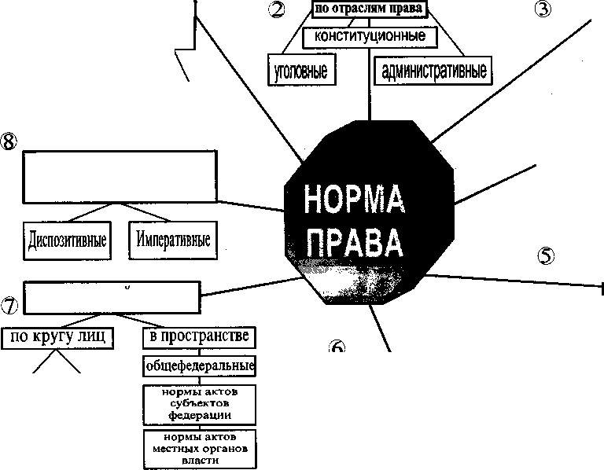
|по характеру правил поведения \
управомо-чивающие | запрещающие |  |  |  | обязывающие
(ф 1 по степени определенности ^^Л изложения элементов нормы |  |  |  |  |  |  |  | \
"/^ ————————— 1 —————— ' |  |  |  |  |  |  |  | \
абсолютно определённые |  |  | относительно определённые |  |  | альтернативные
по юридической силе|
общие | специальные
[нормы законов)
по специализации норм права 1

/ |  |  |  |  |  | \
обыкновенные |  | закрепительные |  |  | дефинитивные |  |  | нормы-принципы
нормы подзаконных актов
1.
2.
3.
4.
Литература
Алексеев С.С. Государство и право. Начальный курс,! "Юридическая литература", 1996. С. 51-53, 64.
Общая теория права и государства. Под ред. Лазарева] М, "Юрист", 1996. С. 146-151. Хропанюк В.Н. Теория государства и права. М., 1996. С.; 239.
Теория государства и права. Т. 2. Под ред. Марченко М., Юридический колледж, 1995. С. 69-88.
2.4. Система права
2.4.1. Понятие системы права
В любом современном обществе действует множество юридических норм, регулирующих и охраняющих самые разнообразные общественные отношения. Безусловно, все это огромное "нормативное хозяйство" находится в определенном порядке, оно более менее организовано и систематизировано. Это значит, что юридические нормы существуют и действуют не по одиночке, не каждая сама по себе, а в совокупности, в составе особых комплексов: правовых институтов и отраслей.
При рассмотрении понятия "система права" необходимо отличать его от, казалось бы созвучного, понятия "правовая система".
Правовая система — это более широкое понятие, чем система права. Она представляет собой совокупную связь права, правовой идеологии и юридической практики.
Правовая система определяет своеобразие права той или иной конкретной страны. В зависимости от того, какой из элементов правовой системы играет решающую роль, выделяют семьи правовых систем: романо-германскую, где главенствующую роль в качестве источника права играет нормативно-правовой акт; англосаксонскую — здесь доминирующее значение имеет юридическая
80
тика, прецедент; мусульманскую, где определяющее место за-^{П}Р³ pj. мусульманская религия.
^{НИ} Система права — это внутренняя организация права, выражен-единстве и согласовании юридических норм, которые сосредо-^{На} <>нъ1 в относительно самостоятельных правовых комплексах: ^{П1} мелях, подотраслях, институтах.
° Система права, являясь единым, цельным образованием в то время подразделяется на отдельные нормы, институты права, дотрасли и отрасли права. Используем здесь образное сравнение, поясняющее это деление. "Юридические нормы, как мы уже знаем, __ "кирпичики", исходные элементы всего здания права данной страны. Из этих "кирпичиков" складываются правовые институты, _{т} е разнообразные блоки, и в регулятивной, и в правоохранительной областях. Например, институт государственной службы, институт договора подряда, институт ответственности за воинские преступления. А вот из блоков — правовых институтов — образуются отрасли, т. е. наиболее крупные подразделения права, так сказать, целые этажи, службы правового здания. Таковы уголовное право, трудовое право, административное право, гражданское право и т. д. В своей совокупности эти отрасли и составляют право в целом, систему права данной страны."¹ Такое деление объясняется большим разнообразием общественных отношений, каждый вид которых регулируется строго определенной группой юридических норм, отражающих их специфические особенности и конкретную общественную направленность. Таким образом, системность самих общественных отношений придает системные свойства праву.
2.4.2. Понятие отрасли, подотрасли и института права
Отрасль права — это главное подразделение системы права, которое представляет собой совокупность юридических норм, институтов, подотраслей, регулирующих значительный круг однородных общественных отношений, объединенных общностью предмета и метода.
Именно предмет и метод правового регулирования — основа подразделения системы права на отрасли.
Алексеев С.С. Государство и право. Начальный курс. М., Юридическая яит-ра, 1993, С. 82-83.
81
Предметом правового регулирования являются те обгцествен ные отношения, которые подвергаются правовой регламентам^ Иными словами, каждая отрасль права "контролирует" свой ocq! бый участок общественной жизни, целый комплекс однородн_{Ь1)}, общественных отношений, своеобразие которых позволяет огдц. чать одну отрасль от другой.
Метод правового регулирования представляет собой совокупность различных способов правового воздействия отрасли права на общественные отношения, являющиеся предметом ее регулирования. Метод правового регулирования воплощается в определенные общественные отношения посредством различных способов правового регулирования: дозволения, запрещения, связывания.
• Дозволение — представление лицу права на совершение тех или иных действий, не запрещенных законом.
• Связывание -— возложение на субъекта обязанности определенного поведения, совершения тех или иных действий.
• Запрещение — возложение на субъекта обязанности воздержаться от определенного поведения, от совершения тех или иных действий.
В теории права различают два противоположных метода правового регулирования: диспозитивный метод (автономии) и императивный (авторитарный) метод.
Императивный метод базируется на применении властных юридических предписаний, которые не допускают отступлений от четко установленного правила поведения. Иными словами, субъекты правоотношений вправе совершать только действия, которые им разрешены ("запрещено все, кроме прямого дозволенного"), например, право избирать и быть избранным в представительные органы власти.
Диспозитивный метод предоставляет возможность самим участникам правоотношений самостоятельно определять свое поведение в рамках правовых предписаний. При этом стороны выступают в качестве равных субъектов, добровольно принимают на себя обязательства по отношению друг к другу. Иначе говоря, лица вправе совершать любые действия прямо не запрещенные законом ("дозволено все, кроме прямо запрещенного"). Например, собственник имущества вправе делать с ним все, что он пожелает, за исключением тех действий, которые запрещены законом.
82
а основе предмета и метода правового регулирования в си-права выделяют конституционное, трудовое, уголовное пово и другие отрасли.
В свою очередь, отрасль права подразделяется на отдельные имосвязанные элементы, которыми являются институты права. ⁶³ Для института, как и для отрасли права, свойственны обособ-нность юридических норм и самостоятельность функционирова-¹ я Институт права целиком входит в состав соответствующей тпасли права (институт договора страхования — в состав граж-анского права). Отличие института от отрасли заключается в том, что он регулирует не всю совокупность соответствующих общественных отношений, а лишь отдельные его стороны (например, только обязательственные отношения). Нередко одни и те же общественные отношения становятся предметом регулирования норм различных отраслей права. Тогда соответствующие нормы образуют так называемый комплексный институт. Например, отношения собственности регулируются нормами конституционного гражданского, уголовного права.
Итак, правовой институт — это обособленный комплекс юридических норм, который является специфическим элементом отрасли права и регулирует незначительный круг однородных общественных отношений.
Подотрасль права объединяет несколько институтов, являясь по сути упорядоченной совокупностью родственных институтов одной и той же отрасли права. Внешним выражением подотрасли является наличие в ней такой группы норм, которая содержит общие принципиальные положения, присущие нескольким правовым институтам определенной отрасли. Таково, например, обязательственное право в составе гражданского права.
2.4.3. Классификация отраслей права
"Профилирующие, базовые отрасли, охватывающие главные правовые режимы: конституционное право, затем три материальные отрасли — гражданское, административное, уголовное право, соответствующие им процессуальные отрасли — гражданское про-^ссуалъное, административно-процессуальное, уголовно-процес-Уальное право. Именно здесь, в этой группе, сконцентрированы
83
главные первичные с правовой стороны юридические средств] гулирования.
Следует обратить внимание на терминологию: матери, отрасли (институты, нормы) посвящены правам и обязаннс другим юридическим вопросам по существу, а процессуалы расли (институты, нормы) — процессуальным, процедурньц просам.
Специальные отрасли, где правовые режимы модифи,™ ны, приспособлены к особым сферам жизни общества: труде, право, земельное право, финансовое право, семейное право, исг] вительно-трудрвое право.
Комплексные отрасли, для которых характерно соединен^ разнородных институтов профилирующих и специальных о раслей"²: предпринимательское право, экологическое право, ко мерческое право, право прокурорского надзора, морское право.
Профилирующие отрасли
Среди отраслей, входящих в систему права, центральное, определяющее место занимает конституционное (государственное) право, предметом которого являются отношения, связанные с принципами организации и работы органов государственной власти, государственного суверенитета, правового положения личности и т. д.
Кроме того, роль конституционного права как ведущей отрасли обусловлена тем, что ее основным источником является Кон ституция — Основной Закон государства, нормы которого являют ся исходными для всех отраслей права. Например, Конституционное право, закрепляя различные формы собственности, права собственника и т. п., устанавливает основы гражданского права, определяя основы бюджетной системы государства, систему налогов нормы конституционного права утверждают основы финансового права и т. д.
Гражданское право представляет собой совокупность правовых норм, регулирующих имущественные, связанные с ними личные неимущественные отношения. Общественные отношения, являющиеся предметом данной отрасли, основываются не на ненности, а на автономии воли участников отношений, их и ственной независимости.
² Алексеев С.С., Указ. соч. С. 84. 84
Гражданско-правовые нормы устанавливают порядок возник-
ния, изменения, прекращения имущественных отношений, ре-
^{н}°^{в} дот отношения собственности, договорные отношения и
иные вопросы.
Гражданско-процессуальное право состоит из норм, регули-
ших порядок судопроизводства по гражданским, трудовым, ^ мейным делам. Иными словами, нормы гражданско-процес-ального права устанавливают права и обязанности суда при существлении правосудия, закрепляют правовой статус субъектов гражданского процесса, регламентируют ход судебного разбирательства и т. д.
Уголовное право как отрасль представляет собой совокупность юридических норм, которые устанавливают преступность и наказуемость деяний, наносящих вред личности, обществу, государству. Нормы уголовного права определяют преступления, очерчивают их круг, виды и размеры наказания за них и т.д.
Уголовно-процессуальное право объединяет нормы, устанавливающие порядок производства по уголовным делам. Нормы данной отрасли регулируют деятельность правоохранительных органов (суда, прокуратуры, органов дознания и т.д.) и их взаимоотношения с гражданами при расследовании, в ходе судебного разбирательства и при разрешении уголовных дел.
Административное право регулирует управленческие отношения государственных органов, деятельность исполнительно-распорядительного характера.
Специальные отрасли
Трудовое право определяет порядок установления и прекращения трудовых правоотношений, обязательную меру труда и его оплату, внутренний трудовой распорядок, дисциплинарную и материальную ответственность, охрану труда, порядок рассмотрения индивидуальных и коллективных споров, закрепляет права коллек-'ивов и их органов на участие в управлении производством и т. д.
Семейное право — это отрасль права, которая регулирует Рачно-семейные отношения. Нормы семейного права устанавли-^{а}к>т права и обязанности супругов, родителей и детей по отноше-^° Друг к другу, порядок вступления в брак и его расторжение и
г-\-
85
00
Я СО  5 Е | г? | Р о | П | СО S3 | о
i— . О 40 Я  4D Q | Л) | о\ я  Os >тЗ Z- Я | i Я | СО  b | о\  S3
^ 3 | S3  со  ё | -J И  4О О  о | ^ и | ? | И о
О  О СО 43 | 5 | со  S | ю д | 5  43 Q | 43  la Я
S  П> | I  S3 | н  п | н  го о |  | 43  S3 СО
о о | 9 | 1 | SQ | 40 4О  on | Я
2 | •е-•е-  43 о | 3  о | О О | П | О о
2 | П  Я | 1  о | 1 | --J | S3 43  3
ч-* | Я |  | со | ^^О | со
И | о | со | S3 |  | S3
* J~j | ы | S3
я | Я | я | я
S3 43 О | О  о | S3 | S3 |  | Я о
Я | О СО | со  S3 | СО S3 |  | 43
0 | я |  |  |  | S
О | В | 2 | 2
а о | 43 S3 | 40 | — |  | 1 — 1  ГО
^ | W | 4О | 4О
О | О |  | OS |  | —Id
е
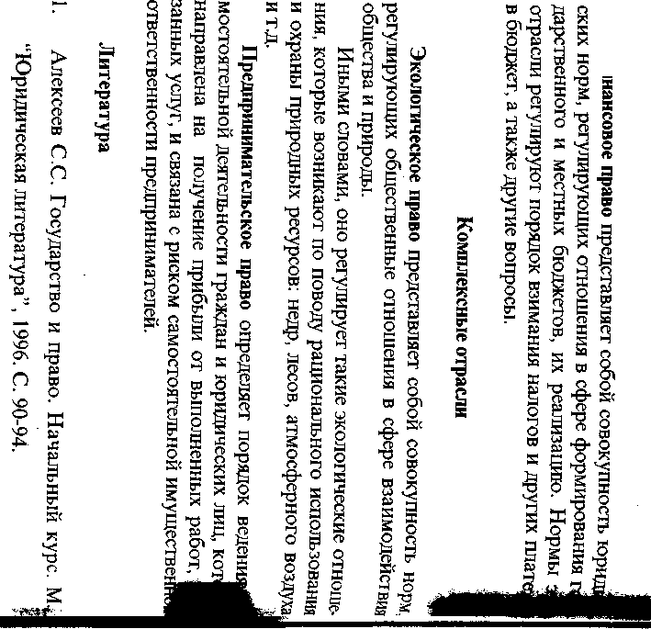
СИСТЕМА ПРАВА
Система права - это внутренняя организация права, выраженная
в единстве и согласованности юридических норм, которые сосредоточены в относительно самостоятельных комплексах
отрасль
I
ОТРАСЛЬ ПРАВА
это главное подразделение системы права, совокупность юридических норм,
институтов, подотраслей, регулирующих значительный круг однородных общественных отношений и объединенных общностью предмета и метода
отрасль
5
подотрасль
подотрасль
ПОДОТРАСЛЬ ПРАВА
это упорядоченная совокупное родственных институтов о, и той же отрасли права
подотрасль
подотрасль

институт
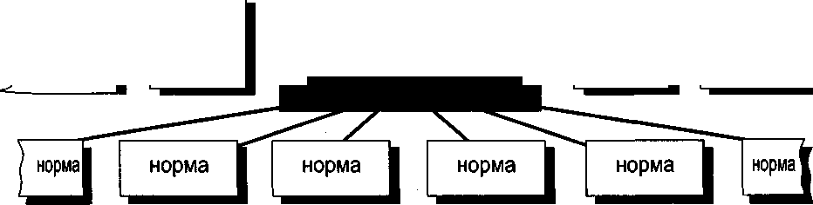
институт
ИНСТИТУТ ПРАВА
обособленный комплекс юридически; норм, которые являются специфичес ким элементом отрасли права и регу лируют незначительный круг однородных общественных отношений

институт
институт
оо -4
00
оо
Классификация отраслей права¹
КОНСТИТУЦИОННОЕ ПРАВО
Профилирующие отрасли
г  1 ^{L} 1 1 1 |  |  | Материальные отрасли
г  1 ^{L} 1 1 1 | Гражданское право | 1 1 | \ \ | Административное право | 1 1 | 1 | Уголовное право | 1 1
1 1 | Гражданское процессуальное право | 1  \ i | 1 1 | Административно-процессуальное право | 1 1 | 1 1 | Уголовно-процессуальное право | 1
Процессуальные отрасли

Специальные отрасли
Комплексные отрасли
Трудовое право, земельное право, финансовое право,
право социального обеспечения, семейное право,
исправительно-трудовое право
Предпринимательское право,
коммерческое право, экологическое право,
торговое право, право прокурорского надзора,
морское право
оо
о <*> я s р
• •« •=» а
* g»
К О ш ы - £>
р
s я
2 *&
« S
и о
р
CD
Я
»
р
о о
^ к р g
я 2 " о о
S ^{Н} S * ¥
g g и _{to}
^{s} g S ч
я я S о² в
xs я со ^ я
р tr¹ "
Ш Д М S р

з
~ s
о о
л ь
S S
£ я
Ч 01 ш
tr о о г"
а ой
Чз С)
ге У
С) О
о ц
II
тЗ S О
» я
р ~ р
•е- &
91
Я
о
оэ
о
а я О Xi
ш ю
8
я s
*Р я
со ё
Р g
w Xi
р р
.Я S
⁸⁰
о ся
S, Б
из ч:
^ i
го
⁰ О Я
га
Р
СЯ
р р
р
Я
Я
ся
о
1-)
О
р
р

2 О Г)
Е Я: О
и
П) Я
« ^
и я
Р
И
я з,
Я XI Р
⁰ Я О\ 3
8 ^
з
о
я я
to
Ж
S Ж О о-
Ж S»

и
ч о
о
Я п
о ^о
Ч Р
п>
3
(Я
о
•
2
а
р
а
.0 Sa Ж ">
к
Гй
о к S о
И Ч -
•§•§§
р
о Н О
о р\
Ой
о со
а *< ?: о\
3 g
И § s
2 * J-н *9*
1 н я •§ ^£ s
р
и
Ч
о
о 5 х! 5
X!
го р
И
•е- оэ ^
•§ и 'V
Е к
43 g
n> g
ьэ **
5 о
а о
с о
я н
S «
я я
СЯ
р
И
Я
х
я о
X!
р и
р
S
н
о
W
я
(Т)
р
И
я
со
Р
Е Я
Р 03
4;
W Я ta в
4
0⁵
Ж OJ
og
43
съ ^
-
ta 2
5 И Е Й=
88 О "
И XS Я
а ч р о
СГ СЯ И
•§ g ^{p} ё
м X I X
о
о
я
О"
о
Ой
cj СЯ
Р

И с=
в *
н^
ж §
•§ ^{а}
k *
^ ж
§.*
1^
я н %
^{м} S E
v." -P £3
Я » н
я ч °
tt ^l ^
ч
^rt щ
^{ет} *
а ^{о}
я 5
и> Я
О Е
а
ге рз
1
рэ
я
•о
Общие характерные черты трех форм реализации права:
Связь форм реализации права со способами правового регулирования и видами юридических норм. Трем способам правового регулирования (дозволениям, запрещениям, обязыва-ниям) одновременно соответствуют не только три разновидности норм права (управомочивающие, запрещающие, обязывающие), но и вышеуказанные формы реализации права.
Непосредственный характер воплощения жизнь.
Характерная черт всех трех форм реалш; ции права состоит в то\ что использование, ц< полнение и соблюденц осуществляется самим{ участниками данное правоотношения.
2.5.2. Применение права
В ходе реализации права часто возникают такие момен ты, когда вышеназванные формы не позволяют в полном объеме реализовать права и обязанности, предусмотренны правовыми нормами. Возникает необходимость в применение права как особой формы его реализации.
Применение права — особая форма воплощения требова ний юридических норм в отношениях людей, которая является одной из форм государственной деятельности, в ходе которое компетентный орган организует и контролирует соблюдены юридических норм.
Признаки применения норм права
1. Осуществление применения права только определенными компетентными органами (должностными лицами)
Отдельные граждане и большинство негосударственны" организаций, не являются должностными лицами и специальных полномочий не имеют. Поэтому применять юридические нормы они не вправе. Применять требования дравовЫ* норм в необходимых случаях обязаны, например, судм Р^{а3} личных уровней в рамках своих полномочий, прокурор, ^{а}^ министрация предприятий и т.д.
90
7 Государственно-властный характер велений право-
енительных органов позволяет обеспечить возможность ^{п}?^{и}' _{но}го принуждения правонарушителя к соблюдению Одических норм.
Такова деятельность прокурора по осуществлению над-
за точным и неуклонным соблюдением законов.
3 Отражение сущности правоприменительной деятель-ми в индивидуальном акте применения права. Эти акты носятся к определенным жизненным обстоятельствам и •онкретным субъектам права. Они рассчитаны на одноразо-
применение и прекращают свое действие после реализации конкретных прав и обязанностей.
4. Осуществление применения норм права в строго установленном законом порядке. Особо важное значение такой порядок имеет при применении норм уголовного и гражданского права, обеспечивая последовательное проведение законности, глубокое и всестороннее рассмотрение обстоятельств конкретного юридического дела.
Функции применения права
Организационная Эта функция заключается в сосредоточении важных для государства вопросов в руках компетентных органов, наделенных властными полномочиями, потому что в ряде случаев для защиты прав граждан и организаций необходима координация их взаимоотношений и применение к правонарушителям мер Юридической ответственности (органы исполнительной власти, наториат).
Правоохранительная Одновременно с организационной функцией правопри-менительные органы осуществляют охрану прав и законных интересов граждан и юридических лиц (система правоохранительных органов: суды, прокуратура, адвокатура и т.д.)
91
Применение права необходимо:
1. Когда предусмотренные юридические права и обязанное^ могут возникнуть и реализоваться без государственно-власп деятельности. Для возникновения и реализации прав и обяза стей в каждом отдельном случае необходимо издание компе ным органом властного решения в отношении конкретного д] по определенному вопросу.
Пример: чтобы учиться в институте (реализовать свое пр на образование), необходим приказ ректора данного ВУЗа о зщ| лении.
2. Когда имеются препятствия для использования с\б\ тивных юридических прав гражданами и организациями, а так если юридические обязанности не исполняются добровольно.
Пример: создание препятствий для осуществления права ственности владельца гаража, который не может попасть в неге за наваленной у входа груды металлолома. К виновным лица случае их отказа убрать этот металлолом) компетентный госу ственный орган должен применить меру государственного нуждения (штраф).
3. Если совершено правонарушение и нужно определить с® ветствующую меру юридического взыскания к правонарушителю^
Пример: совершение работником предприятия дисцигошй ного правонарушения влечет наложение дисциплинарного взы ния на него руководителем данного предприятия.
Во всех этих случаях требуется тщательное исследован» установление конкретных обстоятельств дела, а затем верное менение к ним требований закона.
2.5.3. Основные стадии процесса применения норм права
Применение права представляет собой сложную, многое пенчатую деятельность, в ходе которой необходимо выдел главные звенья (стадии применения), характеризующие последе тельность действий при рассмотрении юридического дела.
Таких основных стадий три:
I. установление фактических обстоятельств дела;
II. выбор и анализ юридических норм, подлежащих приме нию к установленным фактическим обстоятельствам;
ттт решение конкретного юридического дела и его докумен-|^льное оформление.
i установление фактических обстоятельств дела. фактическими обстоятельствами являются жизненные собы-происшествия, образующие реальную основу применения пра-
V ' Среди множества фактических обстоятельств должны быть лень! ф_{ак}ты самого случая (главные факты), к которым применяются юридические нормы.
I УспиШовлеше фактических обстоятельств дела должно быть I оконным и обоснованным. Это достигается с помощью доказательств путем глубокого и всестороннего исследования событий, I выявления их истинности и объективной достоверности.
Доказательством являются сведения о фактах, сами факты I (смерть потерпевшего, имущественный ущерб) и источники сведений о фактах (документы, свидетельские показания). Источники сведений о фактах требуют определенных процессуальных форм закрепления и удостоверения (например, протокол допроса обязательно должен быть подписан обвиняемым). Недопустимыми в [качестве юридических доказательств являются сведения, полученные, например, в результате физического насилия над обвиняе-I мым.
Установление фактических обстоятельств дела происходит пу-|тем доказывания, которое представляет собой деятельность по установлению истинности отобранных и изученных обстоятельств |дела.
Н. Выбор и анализ юридических норм, подлежащих примене-| нию к установленным фактическим обстоятельствам.
После установления подлинности юридических доказательств I °^{п}ределенного дела начинается вторая стадия применения права.
На этой стадии возникает вопрос о том, на основании какой ормы должно решиться рассматриваемое дело. Выбор необходи-°и правовой нормы является правовой квалификацией фактиче-их обстоятельств дела.
Правовая квалификация-— это юридическая оценка всей сово-\У^{п}носгпи фактических обстоятельств дела путем соотнесения ^{н}°го случая с определенными юридическими нормами.
92
93
а). Проверка подлинности текста статьи с точки зрения конности, :
Необходимо проверить подлинность применяемой кона, с точки зрения законности, то есть установить, не ли норма, не противоречит ли она иным законам и т.д.
б). Проверка действия нормы права во времени, по кругу лиц. '.
Это означает, что правоприменителъный орган должен ^эч, установить: f
• действует ли норма права в тот момент, когда на ее оси нужно решить конкретное юридическое дело;
• действует ли она на той территории, где это дело дол> быть разрешено;
• распространяется ли действие данной нормы на лиц, в о ношении которых она должна быть применена.
в). Разрешение возможных коллизий между нормами права преодоление пробелов в праве.
При выборе и анализе нормы права иногда обнаруживаете^ что данный случай регулируется несколькими нормами, которы! не совпадают или даже противоречат друг другу по своему содержанию. Это явление называется коллизией правовых норм.
Каким же образом разрешаются коллизии между правовыми нормами?
• если обнаружено противоречие между нормой федерального закона и нормой республиканского закона, то необходимо при менять норму федерального закона;
• если имеется коллизия между нормами, исходящими от различных органов, то применяется норма вышестоящего органа;
• при противоречии между нормами, принятыми одним И тем же органом, но в разное время, применяется норма, которая принята позднее;
• в случае коллизии между общей и специальной норме*! применяется последняя.
III. Решение конкретного юридического дела и его документальное оформление.
Это завершающая и основная стадия применения норм права.
Компетентные правоприменительные органы или должностное лицо (суд, прокуратура, и т.п.) на основании подлинного знания и убеждения в достоверности и законности результатов, полу-94
на предыдущих стадиях, выносят властное решение и затем че _{т} _{его} заинтересованным лицам и организациям. °^^{ЪЯ}»резулътат решения юридического дела — индивидуальное оственно-властное веление, предписание, облекаемое в до-^^нтальнУ¹⁰ форму, в форму акта-документа — приговора, ре-^{КУ} ния, определения, заключения и т.д."¹
^ На этом процесс применения норм права заканчивается. На-ается реализация акта применения права, то есть воплощение ⁴ нкретных прав и обязанностей, указанных в этом акте.
2 5.4. Акт применения правовых норм.
Акт применения норм права — это официальный правовой до-ммент, содержащий индивидуальное государственно-властное предписание компетентного органа, которое выносится им в результате разрешения конкретного юридического дела.
Признаки актов применения права.
1. Властный характер и охрана принудительной силой государства.
Заключенные в акте применения права предписания обязательны для всех, к кому они относятся. При необходимости они могут быть реализованы принудительным путем.
2. Акт применения — это индивидуальный правовой акт.
Он относится к строго определенным лицам. Правоприменительный акт имеет силу только для данного случая и не распространяется на подобные случаи, в отличие от нормативно-правового акта, который содержит правовые нормы, имеющие общий характер. Нормы права регулируют множество однородных случаев и распространяются на всех лиц, которые находятся в сфере их действия. Они рассчитаны на неоднократное применение. Индивидуальные акты применения права не содержат правовых норм.
Поэтому акты применения права к источникам права в нашей стране не относятся.
3. Наличие строго определенных реквизитов. Акты применения норм права издаются в установленной за-^{к}°ном форме и имеют точное наименование. Закон предусматри-
Алексеев С.С. Указ. соч. С. 146.
95
вает строго определенный порядок издания и оформления индивидуальных актов применения права.
ПОСТАНОВЛЕНИЕ
о предании обвиняемого суду и назначении разбирательства по уголовному делу
19
г. народный судья
районного (городского) народного суда области (края) _
(ф.и.о. народного судьи) рассмотрев материалы уголовного дела по обвинению
(ф.и.о. год и место рождения) по ч. __ ст. ____УК РФ,
УСТАНОВИЛ:
(фабула обвинения)
Предоставленные следственными органами материалы достаточны для рассмотрения дела в судебном заседании. Руководствуясь ст. ст. 221, 222, 228, 229 и 23О УГГК РФ
ПОСТАНОВИЛ:
Предать суду ———————————————————————— ст. _____ УК РФ; Меру пресечения подсудимому оставить
по ч.
(указать меру пресечения)
Рассмотрение дела назначить в открытом (закрытом) судебном заседании на ___________________ 19__ г. в _час. в ___________________________________________
с участием_ О времени
месте рассмотрения дела сообщить
Вызвать в судебное заседание
(указываются фамилии, имена, отчества подсудимого, потерпевшего.
свидетелей, а также основания и существо иных принятых решений,
в частности, о допуске к участию в судебном разбирательстве
гражданского иска и т.д.)
Народный судья
Пример: акты правоохранительных органов должны иметь следующие обязательные элементы:
• вводную часть, в которой указывается наименование акта, название органа, издавшего его, время издания, конкретный адресат;
96
• описательную часть, где излагаются фактические обстоятельства дела;
• мотивировочную часть, дающую обоснование принятого решения;
• итоговую часть, в которой излагается содержание решения.
4. Законность правоприменителъных актов.
Правоприменительные акты должны быть законными, то есть должны издаваться в строгом соответствии с законом, опираться на определенные нормы права. Например, приговор суда о назначении наказания лицу, совершившему преступление, может выноситься только на основании норм уголовного права.'
Если акт применения права не соответствует закону, он должен быть отменен.
ды:
Акты применения права подразделяются на следующие ви-
В зависимости от субъектов правоприменителъной деятельности
•акты законодательных органов государственной власти (Государственной Думы РФ, Совета Федерации РФ);
• акты исполнительных органов гос. власти (Президента РФ, Председателя Правительства РФ);
• акты правоохранительных органов (суда, прокуратуры, органов следствия и т.п.);
• акты государственного контроля (налоговой полиции, таможенных органов).
4-251
В зависимости от содержания общественных отношений и применяемых к ним норм права
регулятивные определяют конкретные юридические права и обязанности в связи с правомерным поведением людей (приказ ректора вуза о зачислении в вуз)
охранительные издаются в связи совершением правонарушений.
(приговор суда, протест прокурора, постановление следователя о привлечении подозреваемого в качестве обвиняемого)
97
Основные стадии процесса применения права
Установление фашческих обстоятельств, на которые рассчитана правовая норма
Выбор правовых норм, подлежащих применению к данным фактическим обстоятельствам
• отбор и тщательный анализ фактов?
необходимых для правильного раз
решения дела
установление обоснованном
и законности отобранных фактов,
т.е. выявление их истинности и
объективности
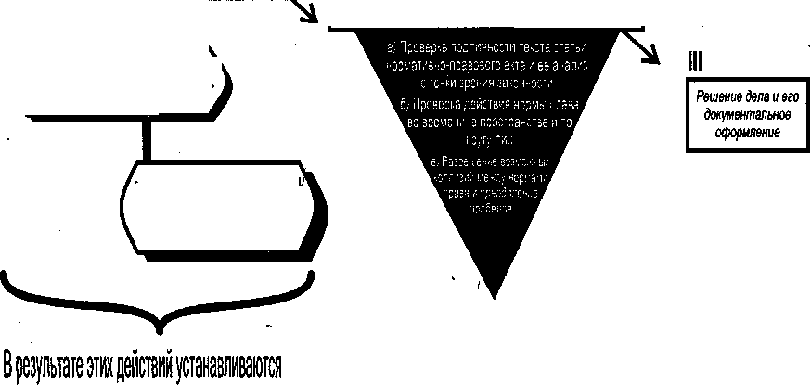
юррческие доказательства-
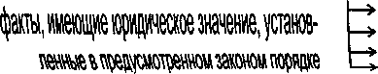
Это основная и завершающая стадия процесса применения права.
- Компетентный правоприменительный орган или должностное лицо на основании подлинного знания и убеждения в достоверности, обоснованности и законности результатов, Правила разрешения коллизий полученных на предыдущих стадиях, выносит властное
в правоприменительной деятельности Р^{ешение}- *™ ^{объявляет} ^{его} заинтересованным
лицам и организациям.
Если обнаружено противоречие между ,, * нормой т "применяется первая На ЭТОМ ПрОЦбСС применения НОрМ ПрЗВЭ
федерального и республиканского значения; ЗЭШШЖЯ. НаЧИШСЯ реЗЛЩИЯ ЭШ
тштщт^шщшттрш
ПОЭВ И обяЗаННОСТПЙ, уКаЗЭННЫХ В ЭТОМ 3/fTS.
специальной и общей
Иным _{w} ^{Ыть} Д
ическ
всег ^{ОГр}°^{М}
°^{бще ЧТ}
и
н р
^{с}тв
е
и сло Должн
ких
^{Мно}
^{ст} °
^{ое}
Н е ^{ел} ^^{ая} н адлежа
вами ым рм. зна
м пр ще
, об а
е
р п
а р
к з
ог о име как луч еде й
р
ш
лен ащи
е
р ур ,
я
г
т вс
но
.i неизбез | §  1  0 | о о ч  ч  •-< | этдельны | юшения | широван | о  0>  1  р  ш
s | E | и | X | о О | Е | П)
о  1  се о | 0  S м  о  О  o\ | 43 •~<  §  J | граждан | >бственн1 | только | я  Е 3  1
 | о  3- | 43  s | н | о  1 | i | о  Ё
^ | n | № | &э |  |  | ft
X | X | ^^ | ^ |  | а | я
о  о  с  1 | НОСТИ, | 43 р го  »: | S  fe г | имею- | омощи | »  г о
s^st л-асоян |  |  |  |  |  |  |  | s
Е-_{Л}амкоо  f §?£§§^£|  х^я-я.»я§>5  *|ijsl в * |- |  |  |  |  |  |  |  | И "о  s g fci и •£ 5  »&§
Е * ^ |3 ?| и ^ |  |  |  |  |  |  |  | £ в  П) W  о p
Ъ* i— J^{u} >^( н- » * SI •^ _ H tj S -Ccj  Kg|gRo^^H  О «а М * 5* £2 ^S ** |  |  |  |  |  |  |  | 3 |.  So
кдС-Н^&ЯоЯХ  ^ » 3 S, ошо  Sri^^S'tSMCOO  o*qsSp£OH  g 1 о I - e | § |  1 1 §>! и § M s  1 1 S 1 1 § i Й §< |  |  |  |  |  |  |  | действуя друг ные отношен*
oSoES^_{s}»_ HS&^SS^rai  •ol^tcSSao'S  |>§'q^o^1§| ^ Й ^ g^l g S 1  ^l^xgg^p^  ll'iHIi  ^{В}'дЙ «^{X}§S4  si⁵ •g'S-spl |  |  |  |  |  |  |  | с другом, вступают в р ш: личные, религиозны
H§ |1H«-  2 о oswga н s E д »| 5 g |  |  |  |  |  |  |  | -^{п} И  з§  §Й
f?? g я 7 ? § |  |  |  |  |  |  |  | О О  1 1
С
С
2.6. Правоотношение
ридонов Л. И. Теор
2-252.
госу
рства
ава
995
р |  | 03 |  | ~
NJ <-Л  оо  1 | X "О  о  а | (а СО  Ьо | О оч  Е  !а | i
ю | № |  | М | Q
-J  ON | X | k | И | Л о  Э
 |  | "- | о | 7?
 | СО  М | | | 43 § | &: tu
 | н  со | | | 43 Р | 1
 | О |  | СО | W
 | 43 а | VO ON | &  S | ^ 43  Р
 | !-) |  | 2 | -
 | О |  | О
 | о | NJ | о  •^ | VO
 | "И )ч  рз | О | 1 | VO СЛ
 | 0 | i | ~  И | П
 | в: | ^ | Ш  р | -J  Г5Г~1
права
996
-~J
я -*
g *
Алексеев С.С. Государство
право. Нач
Литература
ред. Лазар
40
<-/! О
ный курс
альным потрясениям. Для того, чтобы избежать этого, собственности закрепляется в источниках права, приобрету защиту государственно-властного характера. Таким правоотношение является лишь определенным видом ственных отношений. Оно определяется нормой права и являет ₍ специфической формой его выражения.
2.6.1. Признаки правоотношения
Социальные отношения, регулируемые правом, приобре. тают общеобязательный характер, гарантированность и охраэд принудительной силой государства, словом, все те признаки которые присущи самому праву. В то же время, правоотноше-ние имеет ряд особенностей. Рассмотрим их подробнее.
1. Тесная взаимосвязь правоотношений и правовых норм.
С одной стороны, это взаимосвязь проявляется в том, что в нормах права содержаться общие модели поведения людей, которых они могут или должны придерживаться в соответствии с правовыми предписаниями. Вступая в правоотношения, люди тем самым реализуют требования правовых норм в конкретных жизненных ситуациях.
С другой стороны, связь норм права с правоотношением выражается в логической структуре правовой нормы.
Гипотеза правовой нормы содержит условия возникновения, изменения или прекращения правоотношений, которые на-| зываются юридическими фактами.
В диспозиции нормы предусматриваются права и обязанности участников правоотношения, определенные запреты и ограничения.
Санкция юридической нормы образует охранительное правоотношение, когда его участники нарушают запреты или отказываются от выполнения юридических обязанностей.
2. Сознательно-волевой характер правоотношений.
Этот признак подчеркивает то, что в правоотношения вступают, как правило, дееспособные лица, то есть индивиДЫ' способные осознавать свое поведение и руководить им. ДрУ^{гй}' ми словами, участники правоотношений реализуют юридиче* ские права и обязанности посредством своих сознательно" волевых действий. При этом они могут придерживаться мораль
102
аналога правовой нормы, или действовать по привычке. ное, чтобы поведение было осознанным и волевым. 3 Взаимное наделение правами и обязанностями участников „равоотношений.
"Нет прав без обязанностей и обязанностей без прав , — _{е}рждает один из важных принципов права. Его общий смысл У _{кл}ючается в том, что если один субъект правоотношений на-³ _{ен} правом, то на другого возлагается юридическая обязанность. Как правило, наделение правами и обязанностями является взаимным.
Например, пассажир метро, прежде чем воспользоваться его услугами, обязан уплатить за проезд, в свою очередь, метрополитен обязан предоставить пассажиру возможность беспрепятственного и безопасного проезда.
Итак, правоотношение — это разновидность общественных отношений, юридическая связь между его участниками, которые взаимодействуют посредством реализации гарантированных законом прав и обязанностей.
2.6.2. Структура правоотношения
Для того, чтобы четко выделить структурные элементы правоотношения и представить себе картину их взаимодействия, обратимся к случаю, замечательно описанному в сказке С. Я. Маршака "Как мужик корову продавал".
Продавец и покупатель, договариваясь между собой о цене
Частно-правовые отношения
Пример: _,_
купля-продажа Объект правоотношения - фактическое поведение субъектов право-
отношения по осуществлению купли-продажи
предмета материального мира (коровы)
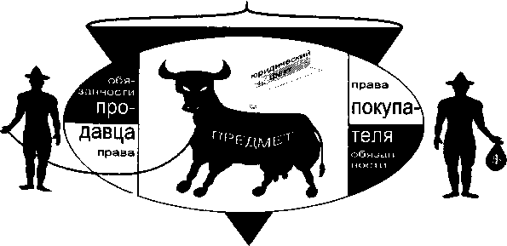
^{Пр}ОДАВЕЦ
ПОКУПАТЕЛЬ
Цель
правоотношения - удовлетворение определённых материальных ^{и} духовных потребностей, не противоречащих нормам права
103
Продавец и покупатель, договариваясь между собой о ц_{ен} и других условиях сделки, вступают в правоотношение купд_{и} продажи. После того, как они придут к соглашению, у '*аждог из них возникнут взаимные права и обязанности: продавец, _{Пе}_ редав предмет торга покупателю и тем самым исполнив свою обязанность, имеет право на сумму, положенную за этот пред, мет, соответственно, покупатель, передав эту сумму продавцу приобретает право на проданную ему вещь.
Таким образом, исходя из этого примера, можно легко вы-делить четыре элемента данного правоотношения: субъекты (продавец и покупатель), их права и обязанности, объект право, отношения (поведение продавца и покупателя, связанное с осу-ществлением купли-продажи, то есть сам торг, заключение соглашения). Рассмотрим каждый из этих элементов поподробнее.
Субъекты правоотношения
Субъекты правоотношения — это граждане и организации, которые в соответствии с нормами права являются носителями юридических прав и обязанностей.
Однако в реальной жизни не все люди и организации могут быть субъектами правоотношений. Мера участия в правовых отношениях определяется их правоспособностью и дееспособностью.
Правоспособность —- это признанная законом возможность иметь права и нести обязанности.
У человека она возникает с момента рождения и прекращается его смертью.
Возраст, психическое и физическое состояние гражданина не влияют на его правоспособность. Правоспособность признается равной за всеми гражданами независимо от пола, расы, национальности, языка, происхождения, имущественного положения, места жительства, отношений к религии, убеждений, принадлежности к общественным объединениям, а также других обстоятельств (ст. 19 Конституции РФ). Например, содержание гражданской правоспособности раскрывается в ст. 18 ГК РФ> которая указывает, что граждане могут:
•иметь имущество на праве собственности,
•наследовать и завещать имущество,
104
.заниматься предпринимательской деятельностью или иной гой, не запрещенной законом, и т. д.
Этот перечень не является исчерпывающим. Закон лишь за-птяет наиболее важные, неотъемлемые права граждан и ^{К}Р _{е}деляет пределы их дозволенного поведения. ° Кр°^{ме} ^{того}> содержание правоспособности включает в себя „обязанности.
Однако правоспособность не является естественным свойством человека, а порождается объективным правом. Правоспо-обность выступает предпосылкой приобретения субъективных прав, основой обладания правами. Чтобы стать реальным участником правоотношения, правоспособный субъект должен быть дееспособным.
Дееспособность — это признаваемая нормами права способность субъекта самостоятельно, своими осознанными действиями осуществлять принадлежащие ему юридические права и исполнять возложенные на него юридические обязанности.
Дееспособность для физического лица наступает с достижением возраста гражданского совершеннолетия. Дееспособность зависит от личных качеств человека, от его способности к обладанию собственной волей, позволяющей совершать разумные действия, понимать и осознавать их последствия и значение. Разумеется, такая способность не может появиться у человека с момента рождения, то есть вместе с правоспособностью. Она приходит к нему постепенно, по мере его взросления, умственного, физического, социального развития.
В зависимости от объема дееспособности граждан различают дееспособность полную, неполную (частичную) и ограниченную. Обладая полной дееспособностью, гражданин вправе приобретать и осуществлять своими действиями любые права. Это означает, что лишь полная дееспособность позволяет гражданам собственными действиями реализовать всю свою правоспособность.
Виды субъектов правоотношения
Субъектами правоотношений могут являться физические и ^{ю}РИдические лица.
105
К физическим лицам относятся граждане определенного сударства, иностранцы и лица без гражданства. Обладание способностью позволяет физическим лицам вступать в опр ленные правоотношения.
Юридическими лицами признаются различные организации которые обладают обособленным имуществом, могут от своего имени приобретать имущественные и личные неимущественные права и нести обязанности, быть истцами и ответчиками в суд_{е}
В зависимости от социальных функций, которые выполняют юридические лица, они делятся на публичные и частные.
считаются
Публичные
Государственные организации и учреждения (правительство, парламент, суд, полиция и т. д.), как правило преследуют общие цели. Само существование юридического ' лица, имеющего публично-правовой характер, не зависит от воли его членов.
Например, правительство не может прекратить свое существование как орган исполнительной власти, даже если все члены правительства уйдут в отставку.
Таким образом, эти организации продолжают функционировать как юридические лица и субъекты правоотношений пока существует само общество.
Частные
Если юридическое лицо строит свою деятельность на частной основе (коммерческий банк, АО и т. д.), оно преследует частные интересы и цели своих членов: пайщиков, акционеров и т. д., а, следовательно, может прекратить свое существование по воле этих лиц.
Участники такого рода юридических лиц являются полными их представителями, поэтому их воля является в полном смысле волей юридического лица.
Все юридические лица, способные участвовать в гражданском обороте, делятся на коммерческие и некоммерческие организации.
Коммерческими организациями признаются организаций, ставящие основной целью своей деятельности извлечение при" были. Организации, не преследующие цели извлечения прибыл
106
яспределяющие прибыль между участниками, и ^{не}_{м}^{Р}*ерчёскими (п. 1 ст. 50 ГК РФ). неко» ф_{ическим} субъектом правоотношений выступает са-
_{су}д_{а}рство. Оно является участником международных, го-^{М}° ственных, административных и иных правоотношений.
Объект правоотношения
Объект правоотношения — это то, на что оно воздействует.
Под объектом правоотношения чаще всего понимают ма-
иальные, ду_{ховные} _{и} иные блага, по поводу которых у субъ-ктов возникают права и обязанности. С этой точки зрения, например, объектом права собственности является вещь.
Однако с общенаучных позиций в данном случае объектом может быть только то, что способно реагировать на "силовое поле права". Такого рода объектом является сознательно-волевое поведение людей.
Поэтому с уверенностью можно сказать, что объектом правоотношения является поведение его участников, а материальные, духовные и иные блага являются предметом правоотношения.
Цель правоотношения
Цель правоотношения — это то, ради чего оно возникает и осуществляется.
Граждане, организации, государственные органы, словом, все те, кто является субъектом правоотношений взаимодействуют друг с другом для удовлетворения собственных материальных, духовных и иных потребностей, которые не противоречат нормам права.
Отсюда следует, что цель правоотношения — это удовлетворение разнообразных законных интересов общества, госу-^{аа}рства и личности.
Субъективное право и юридическая обязанность Субъективные права и юридические обязанности состав-^{Т} ^{СО(}*^{е}Ржание правоотношения, без которого оно просто от-
з ^{и} ^{п}Р^{е}Д^{елы} субъективных прав и юридических обя-°стей в общем виде определяются нормой права.
107
В правоотношении происходит переход общих установл ний правовых норм (объективного права) в ⁶
т
(субъективные) права и обязанности участников общественнь ? отношений.
Итак, что же представляют собой субъективное право _{h} юридическая обязанность?
Субъективное право — это предусмотренная законом охраняемая государством возможность субъекта по своему усмотрению удовлетворять интересы, предусмотренные объек. тивным правом, т. е. это мера возможного поведения субъекта
Как следует из определения, главной чертой субъективного права является возможность субъекта пользоваться им по своему усмотрению.
Он всегда может отказаться от использования принадлежащего ему права, если оно одновременно не является и юридической обязанностью (имеются в виду полномочия государственных органов).
Субъективное право проявляется в трех формах:
• В возможности положительного поведения обладателя субъективного права в целях удовлетворения своих интересов (право собственника на владение, пользование, распоряжение вещью в законных пределах).
• В возможности управомоченного лица требовать определенного поведения от обязанных лиц в целях удовлетворения своих законных интересов (возможность собственника требовать от всех третьих лиц не препятствовать осуществлению своего права собственности).
• Субъективное право предусматривает возможность управомоченного лица на самозащиту своих прав и (или) обращение к компетентным государственным органам в случае нарушения законных интересов (собственник Гложет устанавливать противоугонные системы на свой автомобиль, а в случае его угона он вправе обратиться к компетентным правоохранительным органам) .
Юридическая обязанность — это предусмотренная законодательством и охраняемая государством необходимость должного поведения в интересах управомоченного субъекта, т. е. это мера должного поведения субъекта правоотношений.
108
о отличие от субъективного права, от исполнения юриди-й обязанности отказаться нельзя, поскольку такой отказ
^{Ч6}° ется основанием для юридической ответственности.
^{ЯВ} обязанность субъекта состоит в необходимости соотносить поведение с требованиями, которые предъявляют ему упра-субъекты.
Юридическая обязанность также имеет три формы своего проявления и заключается:
•в необходимости воздержаться от действий, запрещенных нормами права (обязанность не препятствовать осуществлению юава собственности кого-либо)
•в необходимости совершать активные положительные действия в пользу управомоченных лиц (обязанность исполнить условия договора)
•в необходимости обязанного лица претерпеть неблагоприятные последствия, вызванные неисполнением его обязанностей (обязанность должника оплатить неустойку за неисполнение условий договора). Здесь речь идет о юридической ответственности, которая представляет собой новую юридическую обязанность, не существовавшую до совершения правонарушения.
Право и обязанность в правоотношении является важным и необходимым условием нормальных общественных отношений. В их пропорциональном соотношении выражается реальный облик правового государства.
2.6.3. Юридический факт.
Юридические факты — это конкретные жизненные обстоятельства, с которыми нормы права связывают возникнове-^{Ни}е, изменение или прекращение правоотношений.
От наличия того или иного юридического факта зависит
сам факт существования правоотношения. Все его структурные
элементы (субъекты, объект, права и обязанности) "останутся
^{ез} движения" , просто не смогут функционировать, если в дей-
^{Твие} не вступит юридический факт. Он, словно искра, попавшая
камеру сгорания двигателя автомобиля, которая заставляет
^{его} Работать.
Юридические факты порождают отношения между тами на основе предписаний правовых норм. Они формулиру ются в гипотезах правовых норм.
Только всестороннее исследование и правильное устано вление юридических фактов позволяет уяснить характер право, отношения, четко определить конкретные юридические права и обязанности его участников.
Нередко юридические последствия порождает не один ка-кой-либо факт, а их совокупность. Такая совокупность фактов называется фактическим составом. Например, для получения наследства по завещанию необходимы три факта: наличие завещания, смерть наследодателя, истечение 6-и месячного срока со дня его смерти.
Классификация юридических фактов
Юридические факты делятся на различные виды по различным основаниям:
1. По характеру правовых последствий.
правообразующие
— это юридические факты с которыми нормы права связывают возникновение правоотношений.
(заключение гражданско-правовой сделки, рождение человека, поступление в институт)
правой (меняющие
— юридические факты, с которыми нормы права связывают изменение правоотношений. (принятие нового гражданства)
правопрекращающш
— юридические факты, с которыми нормы права связывают прекращение правотношений. (смерть человека, расторжение браки между супругами)
Следует иметь в виду, что для субъектов, представляющих стороны в правоотношении, один и тот же юридический факт одновременно может быть правообразующим, правоизменяю-щим, правопрекращающим.
Например, факт смерти человека является обстоятельством, прекращающим правовые отношения между умершим и его супругом, детьми, компаньонами; и в то же время, этим
ПО
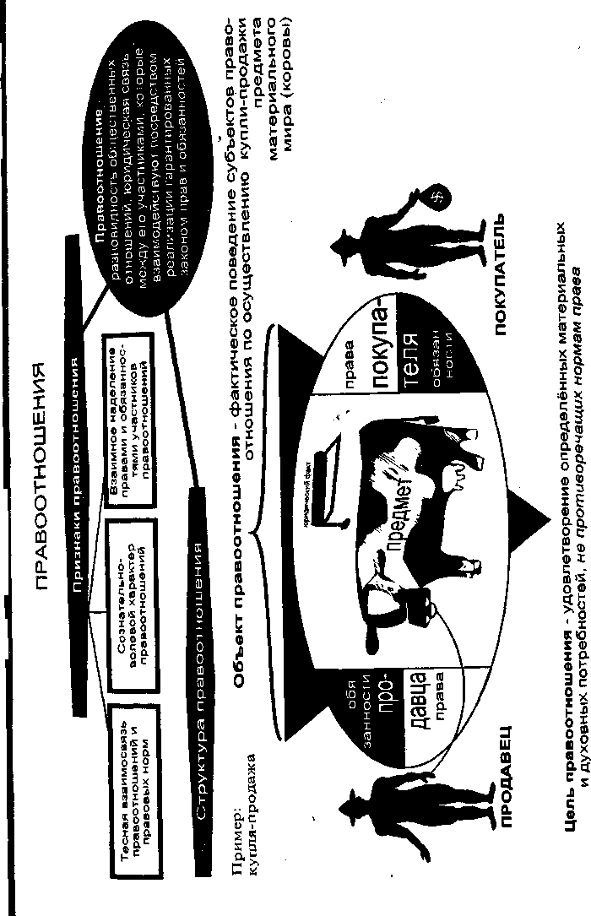
111
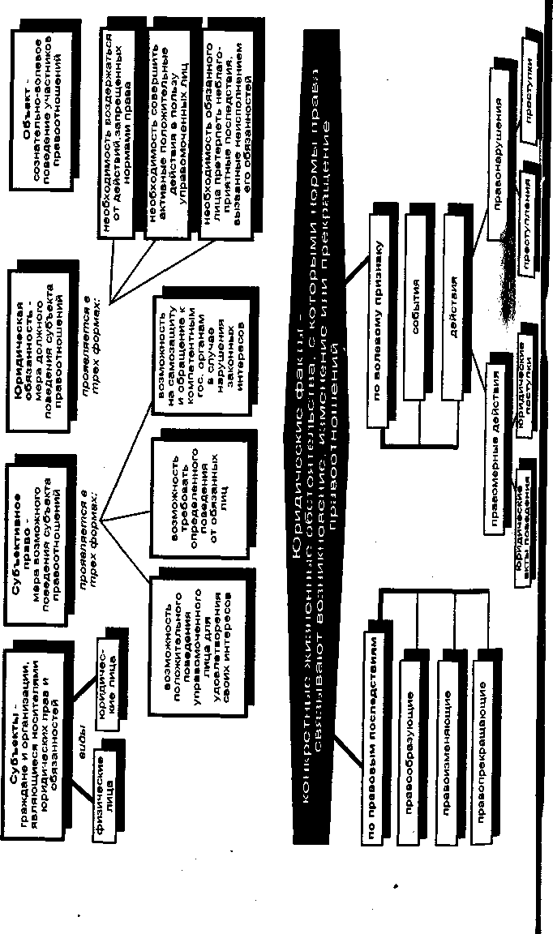
м (по истечении 6-и месяцев со дня смерти) открывается Ф^{аК} _{на} _{ег}о наследство (правообразующий факт).
2. По волевому признаку. ,
События — юридически Действия — юридиче-
чимые факты, которые ские факты, возникающие по
³ зникают помимо воли и воле и через сознание людей
⁸ знания человека (стихии- (заключение договора, убий-
• бедствия, смерть и т. д.) ство).
Юридические факты действия
в свою очередь делятся на:
Правомерные — это такие юридические факты, которые влекут за собой возникновение у лиц юридических прав и обязанностей, предусмотренных и не запрещенных нормами права. 1. Юридические акты — это юридические факты, в которых зафиксирована воля лиц или лица на достижение результата предусмотренного нормой права (любая сделка в письменном виде).
2- Юридические поступки — это юридические факты действия, которые вызывают правовые последствия вне зависимости от то-^{г}°. намеренно ли лицо доби-^{в}алось юридически значимых ре-³Ультатов или нет (написание ^{Ка}Ртины или стихов "для себя",
⁶³ Цели извлечь выгоду из их про-
^{а;>1с}и или опубликования).
Неправомерные — такие юридические факты, которые противоречат (не соответствуют) требованиям правовых норм. 7. Проступок виновное противоправное общественно вредное деяние правосубъ-ектного лица, влекущее за собой административную, дисциплинарную, гражданско-правовую ответственность.
2. Преступление — это правонарушение, имеющее высокую степень опасности для общества и влекущее за собой уголовную ответственность.
112
13
Литература
я *•
1. Алексеев С.С. Государство и право. Начальный курс^ ]и
"Юридическая литература", 1996. С. 96-99.
2. Общая теория права и государства. Под ред. Лазар_{е} ваВ.В.'М., "Юрист", 1996. С. 179-194.
3. Хропанюк В.Н. Теория государства и права. М., 1996 С. 306-329.
4. Спиридонов Л.И. Теория государства и права. М., 1995. С 179-202.
5. Теория государства и права. Т. 2. Под ред. Марченко М.Н. М., Юридический колледж, 1995. С. 88-108.
2.7. Правосознание
Человек, в результате эволюции выделившись из животного мира, приобрел очень важное качество — способность мыслить, т.е. отражать в своем сознании окружающий мир, соотносить свое поведение с поведением других людей. Воздействуя на человека, окружающий мир отражается в виде представлений, мыслей, идей, которые, в свою очередь, закрепляются в продуктах человеческой культуры: в языке, нормах морали, обрядах, традициях.
Развитое сознание формируется у человека только тогда, когда он вовлекается в общественную жизнь, приобщается к ее культурному наследию. Поэтому нельзя рассматривать сознание в отрыве от явлений общественной жизни. "Сознание...с самого начала есть общественный продукт и остается им, пока вообще существуют люди"' . Понятие "сознание" включает в себя личное (индивидуальное) и общественное сознание.
¹ Маркс К. и Энгельс Ф., Соч., Т.З, С. 29. 114
общественное сознание - это целостное духовное явление, обладает определенной внутренней структурой, вклю-*° ей различные уровни (от обыденного до теоретического) и ^{ча} ы сознания (политическое, нравственное, религиозное). Сле-$°f _{име}ть в виду, что общественное сознание не является про-ДУ^{еТ}_{совоК}упностью сознаний отдельных личностей, как напри-^{СТ}° общество не является "суммой составляющих его людей".
Между личным и общественным сознанием происходит по-янное взаимодействие. Выработанные обществом нормы со-° ания, становятся личными убеждениями человека, основой его ³ ведения. В свою очередь, личные идеи и убеждения приобре-ают качество общественной ценности, когда они входят в состав общественного сознания.
В зависимости от характера человеческих отношений общественное сознание может приобретать форму религиозного, эстетического, нравственного и правового сознания.
Правосознание - это одна из форм общественного сознания, которая выражает представления и чувства людей о праве и его реализации в общественных отношениях.
2.7.1. Структура правосознания
Структура правосознания состоит из двух элементов: правовой идеологии и правовой психологии.
Правовая идеология - это система идей, теорий, научных доктрин, которые отражают правовые явления общественной
жизни.
Ценность правовой идеологии заключается прежде всего в том, что она содержит положения о закономерностях возникновения, функционирования и развития государства и права, ^тим она оказывает активное влияние на правотворчество и ^{п}Равоприминительную деятельность государства. Например, ^^{е}я правового государства, прежде чем обрести современную форму _{и} _{стать} моделью идеального правопорядка для многих мира, прошла в своем развитии целый ряд изменений.
Вц,
^{е}рвые она сложилась у древних греков в образе города
115
(полиса), который должен был представлять собой объединен^ людей, подчиняющихся единому и справедливому закону.
Правовая психология - представляет собой совокупное^, психических переживаний и чувств, которые выражают огпно, шение людей к праву.
Конкретно это отношение проявляется в различного род_{а} эмоциях, установках, психических переживаниях.. Например, за-кон о защите прав потребителей у одних людей может вызывать чувство уверенности и удовлетворения, у других — опасение и недоверие. Высокая степень правосознания человека определяется целым рядом психологических свойств, без которых немыслим законопослушный гражданин как субъект правоотношений. К таким свойствам относятся самооценка личности, стыд и совесть.
Самооценка личности (в правовом аспекте) представляет собой способность человека оценивать свое поведение критически с точки зрения норм действующего права.
У порядочных людей собственный неправомерный поступок может вызвать чувство стыда, т. е. внутреннее осознание неприемлемости данного поступка. Но только совесть, в отличие от самооценки и чувства стыда, является тем внутренним переживанием, которое побуждает человека к нравственному, справедливому и правомерному поведению.
Анализ этих психологических свойств помогает ориентироваться в мотивах человеческих поступков, понять причины правомерного и неправомерного поведения.
2.7.2. Характерные черты правосознания
Сущность правосознания проявляется в его особенностях.
1. Правосознание не может существовать вне зависимости от иных форм общественного сознания, к которым, например, относится мораль. Нравственные, политические и иные идеи И представления активно воздействуют на формирование и реализацию норм права.
16
2 В правосознании отражаются только те явления жизни ества, которые непосредственно связаны с правом.
Оно охватывает создание правовых норм, реализацию их тре-аний в правовые отношения. Однако прежде чем воплотиться в новых нормах и практике их применения, те или иные нрав-
!!гвенные, политические или другие идеи должны пройти через
иравосознание граждан.
3. Осознание правовых явлений жизни общества осуществляется посредством юридических понятий и категорий.
К ним, например, относятся такие понятия как "законность", "юридическая ответственность ", "правонарушение " и другие.
4. Правосознание отражает не только состояние общественных отношений в определенный момент времени, но также темпы и направления их развития.
Это выражается в отставании или опережении правосознания от темпов развития общественных отношений.
Например, еще в начале XX века словосочетание "пересадка человеческих органов" просто не укладывалось в сознании тогдашнего среднего человека, а само это явление представлялось неосуществимым. О пересадке человеческих органов можно было прочесть разве что в произведениях писателей-фантастов: Г. Уэллса "Остров доктора Моро", М. Булгакова "Собачье сердце", А. Беляева "Голова профессора Доуэля" и т. д.
Однако уже в 60-х годах XX века в Советском Союзе впервые была осуществлена удачная пересадка сердца. Затем с течением времени трансплантация человеческих органов стала довольно распространенным явлением в медицинской практике и таким об-разом приобрела социальную значимость.
Законодатель, осознав объективную необходимость правового регулирования этого явления общественной жизни, 22 декабря '"92 года принял закон РФ "О трансплантации человеческих орга-
5- Правосознание формируется многими поколениями людей и бактеризуется преемственностью.
"рким примером этого является рецепция (усвоение и заим-яование основных положений) римского права средневековым ^{Па}Дноевропейским обществом.
117
2.7.3. Виды правосознания
Правосознание, в зависимости от уровня правовой культу ры и количества субъектов подразделяется на:
1. Обыденное
2. Профессиональное
3. Научное
Обыденное правосознание, как правило, определяется личным правовым опытом человека, его представлениями о тех или иных жизненных ситуациях, связанных с правом.
Например, человек знает, сколько "дают" за хулиганство или грабеж, какие документы нужны для поступления в ВУЗ и т.д.
Обыденное правосознание очень ограничено. Это объясняется узостью личного опыта, который, как правило, не выходит за рамки мелких житейских проблем.
Кроме того, оно представляет собой элемент здравого смысла, которого недостаточно, чтобы проникнуть в сущность правовых явлений.
Прямой противоположностью обыденного является профессиональное и научное правосознание. Оно формируется в результате специального обучения в юридических ВУЗах и оттачивается затем в процессе юридической практики.
1. Общественное
2. Групповое
3. Индивидуальное
Общественное правосознание включает в себя правовые взгляды, идеи и теории, которые отражают типичные свойства правовой действительности общества.
На основе общественного складывается групповое и индивидуальное правосознание. Прежде чем общественное сознание проникнет в разум отдельного человека, оно становится сознанием определенной группы людей. В свою очередь, индивидуальное правосознание становится результатом усвоения группового и общественного правосознания на основе личного опыта человека.
законопослушными, добровольно и точно исполняют права, какие правовые требования они выдвигают.
Эти разновидности правосознания по - разному влияют на совершенство законодательства, эффективность работы правоохранительных органов, на то, насколько граждане страны яв-
118
2 7.4. Взаимосвязь правосознания с правовой культурой и воспитанием
Связь правосознания с правовой культурой (как отмеча-
выше) проявляется в том, что от ее определенного уровня ¹ висит качество правосознания, которое может быть обыденным или научным.
Так что же такое правовая культура !
В общем плане под термином "культура" принято понимать совокупность материальных и духовных ценностей, созданных человеческим обществом, которые характеризуют определенный уровень его развития.
Правовая культура, являясь частью общественной, приобретает ее основные свойства, но в то же время имеет ряд особенностей.
Правовая культура (в узком смысле этого слова) - это общее состояние законодательства, работы правотворческих и правопреминителъных органов, правосознания отдельных граждан и населения всей страны, выражающее уровень развития пра-
ва, его место и роль в жизни общества.
Однако правовая культура в широком ее понимании представляет собой не просто надлежащий уровень правосознания. Как отмечает выдающийся теоретик права С. С. Алексеев: "... главное в правовой культуре — высокое место права в жизни общества, осуществление его верховенства и соответствующее этому положение дел во всем "юридическом хозяйстве" страны (подготовка и статус юридических кадров, роль юридических во всех подразделениях государственной системы, поло-адвокатуры, развитость научных учреждений по вопро-^{Спм}праваит.д.)"² .
Алексеев С.С. Государство и право. Начальный курс. - М.: Юриди-^{Чес}к_{ая} литература, 1993. С. 95
119
Правосознание
СТРУКТУРА ПРАВОСОЗНАНИЯ

Правовая идеология
- система идей, теорий,
научных доктрин,
которые отражают
правовые явления
общественной жизни
признаки правосознания
Правовая психология
- совокупность психических переживаний и чувств, которые выражают отношение людей к праву
Правосознание
- одна из фор!.< общественного сознания;выражающая представ-ления и чувства людей о праве
1. Одна из форм общественного сознания.
2* Отражение в правосознании явлений жизни общества, непосредственно связанных с правом.
3. Отражение в правосознании явлений посредством юридических понятий и категорий.
4. Отражение в правосознании темпов и направлений развития общественных отношений.
Виды правосознания в зависимости
5. Преемственность правосознания.
от уровня правовой культуры
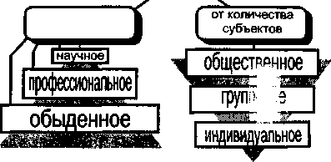
ПРАВОВАЯ КУЛЬТУРА
в широком понимании
Высокое место права в жизни общества,
осуществление его верховенства, соответствующее этому положение дел во всем "юридическом хозяйстве" страны.

Общественное значение правосознания проявляете:
правотворчество
Юридические нормы создаются
в процессе сознательной волевой
деятельности правотворческих
органов
правоприменительную деятельность
Чем выше уровень правосознания
граждан, тем точнее исполняются
предписания юридических норм
120
Я кий уровень правовой культуры членов общества, а в и нности государственных служащих, оказывает пагубное °^{С}° йствие на отношение населения страны к праву вообще и ^{в}°³^ исаниям законов в частности. Он является благодатной ¹¹ и для развития правового нигилизма, следствием которого ¹¹⁰ ется неуважение и нарушение правовых норм. Еще древние "^{В} тяне понимали, что расшатать уважение к закону легко и Р^{й} ^{J} ₀ _{a} вот восстановить его авторитет трудно и мучительно. рР_{теств}енно, определенный уровень правовой культуры приобщается человеком не с рождения. Он достигает его в процессе павового воспитания, которое осуществляется с помощью раз-ообразных средств и методов: самовоспитания, правовой про-, паганды, обучения, юридической практики.
2.7.5. Значение правосознания
Особая общественная роль правосознания проявляется в его активном влиянии на:
правотворчество
Правовые нормы создаются в процессе сознательно-волевой деятельности право-творческих органов. Определенные интересы и потребности людей, прежде чем воплотиться в юридических нормах, проходят через «олю и сознание индивидов, создающих правовые нормы
и правоприменительную деятельность.
Требования, заключенные в правовых нормах, так же реализуются посредством сознательной и волевой деятельности людей. Чем выше уровень правосознания граждан, тем точнее исполняются предписания правовых норм. Развитое правосознание помогает человеку понять, что осуществлять правовые требования необходимо и выгодно.
Литература
Алексеев С.С. Государство и право. Начальный курс. М., "Юридическая литература", 1996. С. 103-104.
121
2. Общая теория права и государства. Под ред. Лазарева В.В. М, "Юрист", 1996. С. 194-206.
3. Хропанюк В.Н. Теория государства и права. М., С. 203-218.
4. Спиридонов Л.И. Теория государства и права. М., С. 119-135.
5. Теория государства и права. Т. 2. Под ред. Марченко М., Юридический колледж, 1995. С. 132-153.
2.8. Общественный порядок, правопорядок, законность: понятия, значение, взаимосвязь.
2.8.1. Роль механизма правового регулирования в создании режима законности и правопорядка.
Основное назначение права заключается в его активном воздействии на общественные отношения, которое проявляется в их регулировании и охране.
Правовое регулирование представляет собой действие, "работу", воплощение юридических норм и иных правовых явлений в жизнь, которое должно завершиться определенным результатом. Частным примером такого результата может служить поступление в ВУЗ, выплата стипендии, покупка билета на поезд и т.д.
При рассмотрении правового регулирования правовые яв-^ ления приобретают качество правовых средств, которые в своей совокупности образуют единый юридический механизм, обеспечивающий организацию общественных отношений.
"Деталями" (структурными элементами) этого механизма являются уже известные нам правовые явления: система норм права, их реализация, правоотношение и правосознание.
1. Нормы права являются основой механизма правового р&У' лирования (далее МПР), потому что в юридических нормах создана идеальная модель общественных отношений, то есть образец возможного или должного поведения людей.
122 •
_{1И}зм Правового Регулирования (структура в динамике)
.... ------ •-••/*- ~ ~ ~ ~
/ /
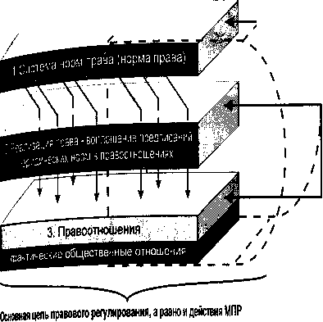
2. Воплощение
.^HZS: предписаний пра-/^{ч} | органов вовых норм в кон-_{v} кретные праврот-\ ношения осуществляется через различные формы реализации права (соблюдение, исполнение, использование, применение).
3. В свою очередь, правоотношения устанавливают персональную меру возможного и должного поведения его участников.
* Сфера I компетенции право-приме-нитель-ных органов
4. Правосознание
• установление оптимального правопорядка в обществе, максимально соответствующего предписаниям юридических норм
Перевод заключенных в юридической норме прав и обязанностей в правоотношения позволяет реально воплотить их в фактические общественные отношения.
4. Поскольку юридические нормы, реализация права и правовые отношения являются результатом сознательно-волевой деятельности человека, особую роль в качестве элемента МПР играет правовое сознание. Оно охватывает все элементы МПР, пронизывая их своим влиянием.
Почему это происходит? Почему правовому сознанию отводится такое важное место? Дело в том, что общественные интересы и потребности, прежде чем воплотиться в юридических нормах, проходят через волю и сознание людей, создающих правовые нормы (например, принятие закона парламентом). ^{еа}лизация предписаний правовых норм в правоотношениях также осуществляется на основе сознательно-волевой деятель-сти граждан, должностных лиц и т.д. Кроме того, чем выше Уровень правосознания людей, тем точнее исполняются требо-^{ва}ния правовых норм.
Таким образом, нормальная работа всех элементов МПР _{н} ^^{ает} условия, при которых соблюдение правовых предписа-Ля ^{становит}ся всеобщим правилом, нормой жизни для подав-
Щего большинства членов общества. МПР, словно динамо-
123
машина, вырабатывающая ток, образует некое "энергетическ-поле " (режим законности), при котором общественные отноц ния обретают стабильность и упорядоченность.
Иными словами, в ходе работы МПР в обществе ослам вается правовой порядок — такое состояние правовых отногц ' ний, которое явилось результатом фактической реализации пр вовых норм в условиях законности.
2.8.2. Законность: понятие и принципы.
Законность является острейшей социальной проблемой основной задачей государственно-правового строительства Трудно найти такой правовой акт, в котором бы не затрагивается этот аспект. Юридическая наука и практика по-разному определяют явление законности.
С точки зрения науки законность — точное и неуклонное соблюдение юридических норм всеми субъектами права, т. е. речь о законности может идти лишь тогда, когда, все без исключения субъекты права будут соблюдать или в полной мере воплоща-ать содержание правовых норм.
С точки зрения юридической практики законность — требование соблюдения действующих законов ?.о сударства и их реальное исполнение. Отсюда следует понятие режима за конности. Режим законности поли тические, экономические, моральные и иные условия жизни, при которых беспрепятственное осуществление прав и добросовестное выполнение обязанностей является принципом деятельности государственных органов, должностных лиц и граждан.
Принципы законности.
Принципы законности — это основные, исходные, положения, руководящие начала, выражающие содержание законности. В теории права выделяют четыре принципа законности: верховенство закона, единство, целесообразность и реальность законности.
Верховенство закона.
Этот принцип означает главенство закона в системе нормативных актов. Однако в более широком понимании принцип законности требует также подчинения закону
124
реализации права (соблюдения, исполнения, использо-^{аКТ}° и применения). Только в таких условиях этот принцип ^{ваНИ} вится универсальным и всеобщим. ^{стаН}£_{ДИ}нство законности.
Единство законности представляет собой единую направ-апстъ правотворческой и правоприменительной деятель-^{7£}" в рамках определенной системы права. Иначе говоря,
оны должны предъявлять абсолютно одинаковые требова-³ я ко всем субъектам, находящимся в сфере их временного и территориального действия.
Целесообразность законности.
Этот принцип означает необходимость выбора законных вариантов осуществления правотворческой и правопримени-тельной деятельности. Например, судьи при определении уголовного наказания, руководствуясь законом, назначают ту меру наказания, которая наиболее целесообразна для данного случая, с учетом тяжести совершенного преступления, личности преступника и т.д.
Недопустимо противопоставление законности и целесообразности, потому что правовые законы сами по себе обладают высшей общественной целесообразностью, которая позволяет учитывать все многообразие общих и индивидуальных интересов людей.
Реальность законности.
Реальность законности представляет собой достижение фактического исполнения требований юридических норм в правовых отношениях, неотвратимость ответственности за любое их нарушение.
2.8.3. Соотношение общественного и правового порядка
Правовой порядок, являясь специфической системой общественных отношений, возникает исключительно на основе Ридических норм. Поэтому правопорядок создается только в Р Мках правовых отношений, поскольку иная часть обще-^{в}енной жизни не требует правовой регламентации, она на-Дится в сфере действия неправовых социальных правил едения. В этом смысле правопорядок является лишь час-общественного порядка, элементом общей системы соци-отношений.
125
Общественный порядок охватывает собой всю систр общественных отношений, которая складывается в резуд_{ьт}! те воплощения юридических, моральных, этических, релц_{Г1} озных и иных социальных норм. В правовом государстве r элементы общественного порядка тесно взаимодействую, между собой и находятся под его защитой, но только прав порядок охраняется специальными государственными мер₍ ми. Другие элементы общественного порядка обеспечивайте своими специфическими средствами воздействия: силой ой щественного мнения, моральным порицанием, и т.д.
Законность и правопорядок являются основой нормад ной жизни цивилизованного общества. Они выступают не пременным условием эффективной деятельности государ ственных и иных общественных организаций, обеспечиваю охрану прав и свобод человека и гражданина, формируют \ членов общества высокий уровень правосознания и правово: культуры.
Литература
1. Алексеев С.С. Государство и право. Начальный курс. М., "Юридическая литература", 1996. С. 103-104.
2. Общая теория права и государства. Под ред. Лазарева В.В. М., "Юрист", 1996. С. 194-206.
3. Хропанюк В.Н. Теория государства и права. М., 1996. С. 203-218.
4. Спиридонов Л.И. Теория государства и права. М., 1995. С 119-135.
5. Теория государства и права. Т. 2. Под ред. Марче*'-ко М.Н. М., Юридический колледж, 1995. С. 132-153.
126
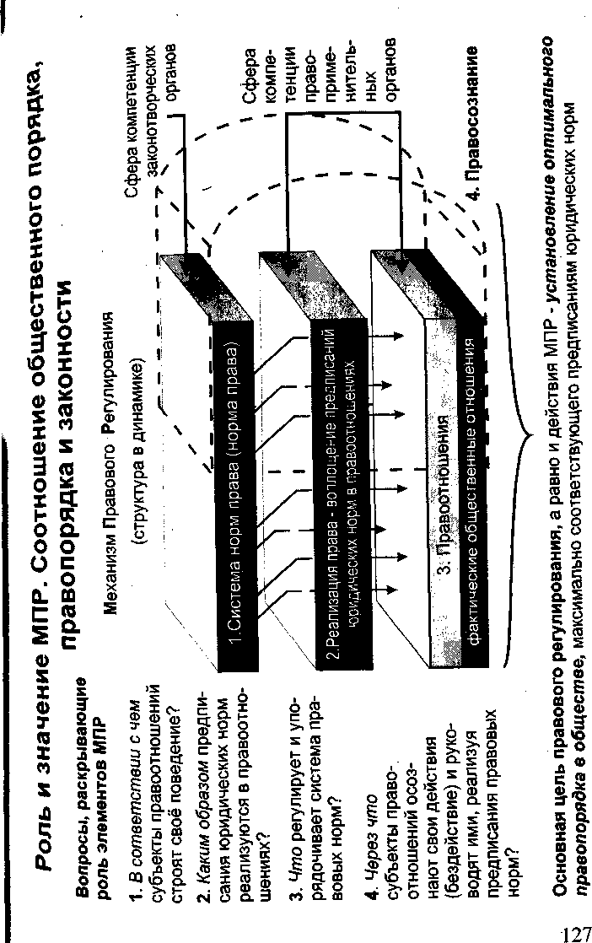
OO
Соотношение общественного порядка, правопорядка и законности
Социальные нормы - это правила, регулирующие поведение людей и деятельность организаций в их взаимоотношениях (нормы морали,
обычаев, традиции и т.п.)

Правовые нормы - совокупность общеобязательных правил поведения, установленных или санкционированных государством и обеспеченных его принудительной силой
гтодрясдок -
это состояние системы общественных отношений, которое складывается в результате реализации социальных норм: норм права, норм морали, традиций, ритуалов и т.д.

J
Правопорядок - состояние правовых отношений, которое явилось результатом фактической реализации юридических норм в условиях законности
Законность - точное и неуклонное соблюдение юридических норм всеми субъектами правоотношений
Основные принципы законности



Общественное значение законности и правопорядка
J
Верховенство закона
Единство законности
Целесообразность законности
«законность и правопорядок
основа
непременное условие
нормальной жизни общества
эффективной деятельности государственных, общественных, организационных структур
обеспечения реализации прав и свобод гражданина и человека, исполнения им своих обязанностей, надёжной охраны законных интересов и прав физических и
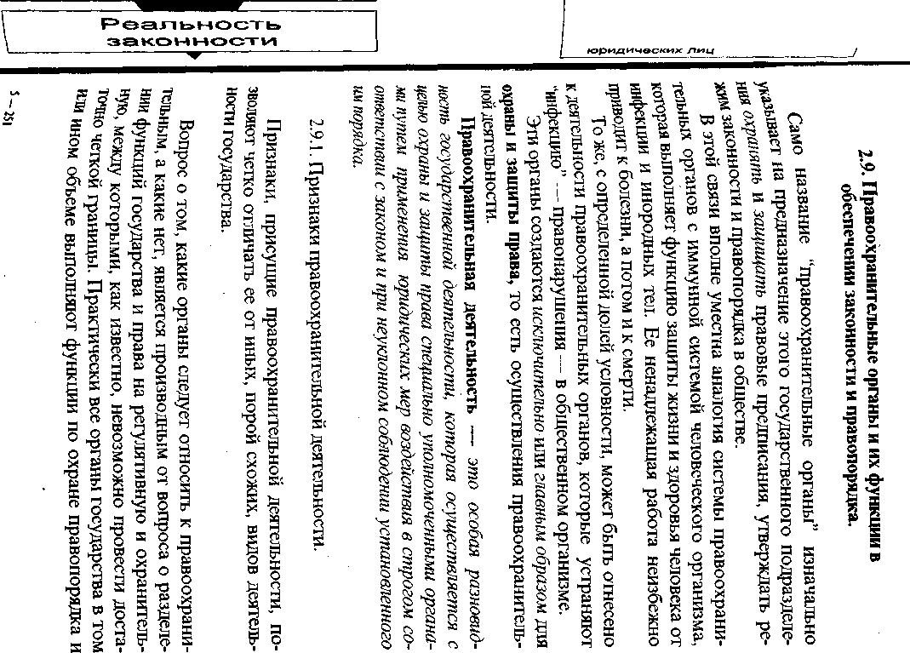
законности, но "как бы попутно, наряду с осуществлением свои* основных задач."'
1. Направленность на охрану и защиту права. Эта характерная особенность деятельности определенных государственных органов выражается в обеспечении целого ряда предусмотренных, законом упреждающих мер в целях недопущения правошругиетш, то есть, в охране; и осуществлении предусмотренных законом определенных мероприятий по пресечению уже свершившихся правонарушений и вынесению по ним законного, справедливого решения, иными словами, в защите правовых отношений.
Например:
Прокуратура РФ
Из положений Закона "О прокуратуре Российской Федерации" следует, что этот государственный орган образован исключительно для охраны и защиты права в целом. Эту задачу он выполняет посредством надзора за точным и единообразным исполнением законов, расследования преступлений, участия в рассмотрении дел судами и т.п.
В компетенцию прокуратуры не входит осуществление экономической, оборонной или научно-культурной функции.
Этим занимаются иные государственные образования.
Таможня РФ
Таможенный кодекс РФ от| 18 июня 1993 г. в ч. 2 ст. 2 определяет в качестве первоочередной задачи таможни РФ экономия^ ское стимулирование развита! страны, контроль и регулировав ние товарообмена на таможенной территории РФ.
Кроме того, в число задач этого государственного органа входит и защита экономического суверенитета РФ от подрывающих его элементов и сил.
В данном случае признак исключительной направленности на охрану и защиту права отсутствует.
Однако это не помешало законодателю определить таможню ст. 8 Таможенного кодекса Р как правоохранительный орган.
¹ Гуценко К.Ф., Ковалев М.А. Правоохранительные органы. М-, '" ' С. 2
130
Цтак, определение государственных органов в качестве • «оохрапш сльных зависи! от степени направленное'™ их г кний исключительно или главным образом на охрану и за-'
2. Правоохранительная деятельность осуществляется с по-ьк* юридических мер воздействия. Это означает, "...что та-
а •и-я'К'лыюсть может осуществляться не любым способом, a
К'^{1Я} '* ^{J} ,п
иь _{с} помощью применения юридических мер воздействия ². к" мерам такого рода следует относить меры государственного _{оин}уждения и взыскания, установленные законом.
Пример: если должностное лицо совершило правонарушение, ю про--vpop исходя из характера нарушения закона, вправе вынести мотивированное постановление о возбуждении уголовного дела или производство об ад-министрапшпом правонарушении. Но прокурор не имеет права как-то иначе воздействовать на правонарушителя, например, угрожать, учинять физическую расправ) или самосуд над ним. С 'свершив подобные действия, он сам нарушит закон.
3. Строгое соответствие закону и иным правовым предписаниям юридических мер воздействия, применяемых в ходе осуществления правоохранительной деятельности. Только законы и иные правовые акты могут допускать применение конкретной меры воздействия и четко определять ее содержание. Орган, применяющий такое воздействие, обязан буквально выполнять соответствующие предписания.
Пример: судья в ходе судебного разбирательства применяя норму права, содержащуюся в ст. 106 ''Убийство матерью новорожденного ребенка" УКРФ не имеет права изменять низший и высший пределы лишения свободы (от б Mt'csiift'ti 1)0 5 лет), предусмотренные этой нормой.
4. Реализация правоохранительных мер должна протекать в русле установленной законом процедуры. Принятие решений о применении или неприменении юридических мер воздействия определяется законом, которым предусматриваются конкретные правила )ш правила подлежат неукоснительному соблюдению. ^{/1х} нарушение может повлечь за собой признание решения иеза-
'ым и недействительным, т. с. дезавуацию.
^{J}Jp'iMCp: УНК устанавливает исчерпывающий перечень условий торых приговор суда должен быть без\ слошю отменен: при •ше суда, при нарушении гайны совещания судей, при непод-
'^{Ш|1} принтера одним из суден и т. д.
: Гу,,,,
К.ф.₅ Ковалев М.А. Указ, соч., С. 3
13]
5. Осуществление правоохранительной деятельности посредством правоохранительных органов. Эти органы ком-плектуются "...соответствующим образом подготовленным^ служащими — по большей части юристами, а также специалистами, обладающими познаниями в других областях."³
2.9.2. Основные задачи правоохранительной деятельности
В целом задачи правоохранительной деятельности состоят в охране закрепленного Конституцией РФ общественного строя, его экономической и политической системы, прав и законных интересов государственных и иных предприятий, учреждений и организаций, а равно в укреплении основ правового государства, законности и правопорядка.
Особое место среди основных задач правоохранительной деятельности занимает защита прав и основных свобод человека, его жизни, здоровья, чести, достоинства, имущества.
2.9.3. Функции правоохранительной деятельности и соответствующие им правоохранительные органы
Многогранность содержания правоохранительной деятельности проявляется в том, что она включает в себя ряд функций (основных направлений), каждая из которых имеет свои специфические задачи, реализуется присущими только ей методами и возлагается на определенные государственные органы.
1. Конституционный контроль (надзор) исполняет Конституционный Суд РФ.
2. Правосудие осуществляется:
• судами общей юрисдикции;
• военными;
• арбитражными;
• третейскими;
• мировыми судьями.
3. Организационное обеспечение деятельности судов возлагает-
ся *^{а:}
³ Гуценко К.Ф., Ковалев М.А. Указ, соч., С. 4 132
, в аппараты судов;
в Судебный департамент при Верховном Суде РФ.
4. Прокурорский надзор осуществляет система органов проку-
5. Выявление и расследование преступлении осуществляется:
в органами дознания;
* органами предварительного следствия.
6. Оказание юридической помощи и защита по уголовным де-
лам принадлежит компетенции адвокатуры и юридических кон-
сультаций.
2.9 А. Содержание функций правоохранительной деятельности Конституционный контроль (надзор)
Потребность в этом чрезвычайно важном направлении правоохранительной деятельности возникла одновременно с появлением конституций — особых правовых актов, посредством которых народ той или иной страны учреждает основные принципы устройства общества и государства.
В Российской Федерации функция конституционного надзора сводится прежде всего к выявлению тех законов и приравненных к ним правовых актов, которые противоречат нормам Конституции РФ, а также к устранению этих противоречий.
Правосудие
Этот основной вид правоохранительной деятельности заключается в рассмотрении и разрешении гражданских и уголовных дел
особыми государственными органами — судами (в ряде случаев — ^{с}УДьей единолично) при строгом соблюдении закона и установленного им порядка, обеспечивающих законность, обоснованность, справедливость и общеобязательность судебных решений.
Именно правосудие образует "сердцевину" правоохранительной Стельности и занимает в ней ведущее место. Другие направления ^{в} значительной мере подчинены целям и задачам правосудия, при-^{а}ны содействовать его успешному осуществлению.
133
Организационное обеспечение деятельности судов.
Данная правоохранительная функция выражается в условий, необходимых для судебной деятельности, ее кадровому, _{О}п. ганизационному и ресурсному оснащению.
Конкретно это выражается в:
• материально-техническом обеспечении судов и создании над-лежащих условий для их деятельности;
• обеспечении судов необходимой правовой информацией;
• организации и ведении судебной статистики;
• организационном и материально-техническом обеспечен^ деятельности органов судейского сообщества;
• организации повышения квалификации судей и иных судебных работников;
• осуществлении подбора и подготовки кандидатов в судьи и т.д.
Реализация этой функции возлагается на руководство и аппараты судов, Судебный департамент при Верховном Суде РФ, центральные и местные органы представительной и исполнительной власти, органы судейского сообщества.
Прокурорский надзор
В соответствии с Конституцией РФ и согласно закону прокуратура как "единая федеральная централизованная система органов" (ст. 1 Закона) осуществляет от имени РФ надзор за исполнением действующих на ее территории законов. Термин "надзор" (а не "контроль") подчеркивает организационную независимость прокуратуры от поднадзорных органов.
Рассматривая эту функцию правоохранительной деятельности, следует иметь в виду три момента:
• во-первых, прокурорский надзор — всего лишь один из в* дав прокурорской деятельности (наряду с участием прокуратуры в рассмотрении дел судами, расследовании преступлений, участии в правотворческой деятельности);
• во-вторых, прокурорский надзор (в отличие от других видов контроля и надзора) касается только нормативных актов, имеющих силу закона и указов Президента РФ, то есть от не распр⁰'
134
ется на исполнение актов местных органов власти, правил _{енне}го трудового распорядка, инструкций, иных социальных
• в-третьих, несмотря на то, что объектом прокурорского
, _{ора} являются все граждане, а также все общественные объеди-
ия и большинство государственных органов и должностных
^{Нб} объектом прокурорского надзора не могут быть суды РФ,
гшие представительные органы и соответствующие должност-
^{вЫ}ыелица (Президент РФ, Председатель Правительства РФ и т.д.)
Выявление и расследование преступлений
Своеобразие этой функции правоохранительной деятельности состоит в том, что закон не возлагает ее осуществление на какое-либо одно правоохранительное подразделение, орган или должностное лицо. Круг структур, реализующих данную функцию, достаточно широк, в его состав входят органы внутренних дел, Федеральной службы контрразведки, службы внешней разведки РФ, следственный аппарат прокуратуры РФ и иные, определенные законом государственные образования.
Расследование уголовных дел (иначе говоря, предварительное расследование [называется так, потому что предшествует разбирательству уголовных дел в суде]) является деятельностью, в ходе которой уполномоченный государственный орган устанавливает событие преступления, разыскивает и изобличает виновного в совершении преступления, возмещает причиненный преступлением ущерб и принимает меры по устранению причин совершенного преступления и предупреждению новых.
Предварительное расследование подразделяется на две формы: дознание и предварительное следствие.
Дознание — это деятельность по осуществлению неотложных
^дственных действий (по делам о преступлениях, отличающихся
°°льшой сложностью или степенью общественной опасности) либо
^{еи} совокупности следственных действий (по делам о преступлени-
Менъшей сложности или степени общественной опасности).
Предварительное следствие — это деятельность по раскры-
^{п}реступлений и изобличению виновных по делам о преступлени-^{л}>обой сложности и степени опасности.
135
Органы дознания и предварительного следствия имеют опгЭ деленное сходство и различие.
Общие черты
• обязаны возбудить уголовное дело в пределах своей компетенции при наличии признаков преступления;
• выполняют одни и те же задачи применительно к различным видам уголовных преступлений;
• осуществляют свою деятельность на основе единого уголовно-процес-суального законодательства;
сведения, полученные в ходе дознания и предварительного следствия, могут служить в качестве судебных доказательств и не требуют специальной проверки, установленной УПК и т.д.
Различия
Органы,
осуществляющие
предварительное
следствие
следователи органов внутренних дел, прокуратуры, контр-разведки.
Органы,
осуществляющие дознание
милиция, командиры воинских частей, соединений и т.д., начальники исправительно-трудовых учреждений, следственных изоляторов, капитаны морских судов, находящихся в дальнем плавании и т.д.
По порядку осуществления деятельности
в ряде определенных законом случае
дознание предшествует предварите^
ному следствию;
имеются некоторые различия в сро)
производства дознания и предва!
тельного следствия;
в объеме процессуальных полномочй
следователя и лица, производяЩй¹
дознание, и т.п.
136
Одной из самостоятельных функций органов дознания ся осуществление оперативно-розыскных мероприятий ^{явЛ}_{еЛЯХ} обнаружения преступлений.
⁸ ^{U} Оперативно-розыскная деятельность — это совокуп-_{ме}р> осуществляемых гласно и негласно (опрос, наведе-^{Н} справок, наблюдение, контрольные закупки и т.д.), в целях ^{Н} шиты жизни, здоровья, прав, свобод личности, безопасности ³ ашества и государства от преступных посягательств. ° Однако оперативно-розыскная деятельность является _{сп}омогательной, ее результаты не могут служить доказательством по делу, они являются сведениями, дающими направление для расследования преступлений.
Оказание юридической помощи и защита по уголовным делам
Согласно ч.1 ст. 48 Конституции РФ, "каждому гарантируется право на получение квалифицированной юридической помощи".
Юридическая помощь предусматривает достаточно широкий спектр услуг: осуществление консультаций и разъяснений по юридическим вопросам, составление юридических документов, осуществление представительства в гражданском и арбитражном судопроизводстве, а также по делам об административных правонарушениях и иная деятельность, предусмотренная законом.
Особая необходимость в юридической помощи возникает в уголовном судопроизводстве. "Каждый задержанный, заключенный под стражу, обвиняемый в совершении преступления имеет право пользоваться помощью адвоката (защитника) с момента соответственно задержания, заключения под стражу или предъявления обвинения", — гласит ч. 2 ^{ст}- 48 Конституции РФ. В соответствии с этим лишение обвиняемого права на защиту является нарушением закона, и влечет за собой возвращение дела на дополнительное расследование, отмену приговора и принятие иного решения.
137
00
те. Приняты Верховным Советом Российс  11 февраля 1993г. 18 | ). Основы законодательства Российской Федер | Я  е  о 3  о  К  о  01  40 00 О  "I | Положение об адвокатуре РСФСР. Утвер | тельства Российской Федерации от 4 ноября 1 | Утверждено постановлением Совета Минис | Положение о Министерстве юстиции россии! | деятельности в РФ" от 13 марта 1992 г. | Закон Российской Федерации "Об onepai | Российской Федерации" от 18 октября 1995 г" | полнений в Закон Российской Федерации | , Закон Российской Федерации "О внесении | онном Суде Российской Федерации" от 24 ин | . Федеральный Конституционный Закон РФ | е i  с  ^{s}, о  ON  1  ЬЭ  (0 | . Закон Российской Федерации "О статусе су/ | . Закон РСФСР "О судоустройстве" от 8 июля | стеме Российской Федерации" от 26 декабря | . Федеральный Конституционный Закон РФ | . Конституция РФ. 1993. | Нормативные акты | Литература  . Ковалев М.А., Гуценко К.Ф. Правоохраните. М., Бек, 1995.
X  о  s | SO Е |  | со | ЧО | 3  о | С 3  X  о |  | ш  X |  | б | со  s | w  a м | 6 |  | >«н  со | оо | VO | 6 |  |  | 1
е | S 0 |  | К О | ^ | а | е |  | о  1 |  | 43 | СО | 40 | *  0 |  | to | ~ | ? | о  T^j |  |  | се
 |  |  |  |  |  | Q |  | о |  | О | X | ^У | X |  | о |  |  | >ч ГВ |  |  | О -
Vj | X |  | OJ |  |  | fa |  |  |  | X | S |  | о |  | о |  |  | О\ |  |  | 43
i | §  тз |  | о |  | Я  43 | •3  1 |  | 1 |  | 43  (U | S< |  | »-j  s |  | о |  |  | X о |  |  | S
"*•? | s |  | о |  | ш |  |  | в |  | v_«^ | tu |  | — ; |  |  |  |  |  |  |  | ' — '
 |  |  | '•£. |  | s | 55 |  | о |  | "Я | "? |  | s |  | 0 |  |  | в
Правоохранительные органы и их функции в обеспечении законности и правопорядка
Правоохранительная деятельность • это особая разновидность государственной деятельности, которая осуществляется с целью охраны и защиты права специально уполномоченными органами путем применения юридических мер воздействия в строгом соответствии с законом и при неуклонном соблюдении установленного законом порядка.

— | Исключительная направленность на охрану и защиту права в целом |  | Строгое соответствие закону юридических мер воздействия в ходе осуществления п. д. |  | Осуществление п. д. с помощь, юридических мер воздействия |  | Реализация правоохранительных мер в определенном законом процессуальном порядке |  | Осуществление п. д. соответствующими _ правоохранительными органами
Защита и охрана прав,
законных интересов
граждан, государственных
и общественных
организаций
Борьба с преступностью и иными правонарушениями
Обеспечение законности и правопорядка в обществе
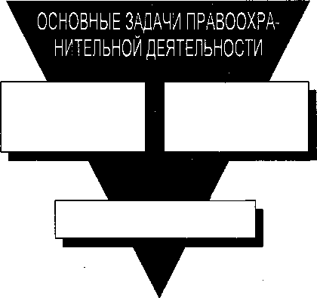
Конституционный контроль (надзор) (^ Конституционный суд РФ ^)
Прокурорский надзор
(- система органов прокуратуры^)
Выявление и расследование преступлений
Функции правоохранительной деятельности и выполняющие их правоохранитель ные органы
органы дознания органы предварительного следствия
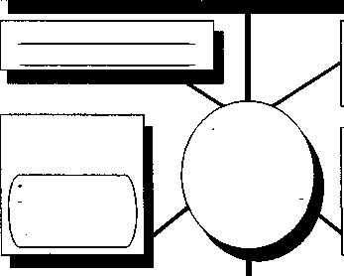
Правосудие
/- суды общей юрисдикД
ции, военные, арбит-V ражные, третейские J
Организационное обеспечение деятельности ^удов
(Аппараты судов\ Судебный департамент при Вер- I ховном Суде РФ/
Оказание юридической помощи и защита по уголовным делам
(^адвокатура и юридические консультации])
Цель и содержание правосудия

ОСНОВНЫЕ ЗАДАЧИ:
СОПУТСТВУЮЩАЯ
Охрана от посягательств:  1. Общественного строя РФ, ее политической и экономической систем; 2. социально-экономических, политических и личных прав граждан; 3. прав и законных интересов организаций. |  | ЗАДАЧА:
 |  | Всей своей деятельностью суд призван воспитывать граждан в духе уважения и соблюдения законов, правил общежития
Рассмотрение и разрешение
в судебных заседаниях гражданских дел по спорам, затра-ривающим права и интересы граждан, государственных и общественных организаций.

Рассмотрение в судебных
заседаниях уголовных дел
и применение установленных
законом мер наказания к лицам, виновным в совершении преступлений, либо оправдание невиновных
Всесторонность - исследование всех сторон данного явления
Полнота - законченность, исчерпанность исследования по каждой из сторон явления
Вес схемы, указанные после чначка *, переработаны в соответствии с последними тиснен и законодательстве РФ на основе работы Кудинова Л.Д. "Система правоохранительных opTMttn СССР" (учебное nocobWBvMBWi}, Волгоград. 1991
ОСНОВНЫЕ ТРЕБОВАНИЯ К СОДЕРЖАНИЮ ПРАВОСУДИЯ

Объективность - непредвзятость, 1 беспристрастность исследования 1 явления 1 | Законность - соответствие принятых решений и порядка рассмотрения дела закону
Обоснованность - подтвер-жденность решения убедительными доказательствами
Справедливость - выраженность общественных представлений о правосудии в решении суда

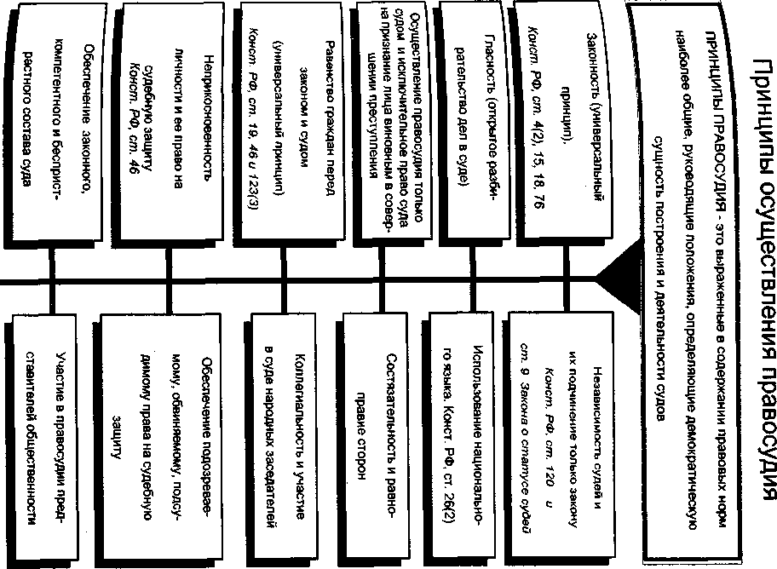
Судебная система РФ
Судебная система - это упорядоченное построение судов в сответствии с их компетенцией, определенными целями и задачами
Высшее звено Высшее звено
Конституционный суд РФ
Верховный суд РФ
КОЛЛЕГИИ
по гражданским делам
Конституционные (уставные)

суды
субъектов РФ
по уголовным делам
военная
Высший
арбитражный
суд РФ
Среднее звено
Общие суды
Верховные
суды республик,
краевые, областные,
городов Москвы и
Санкт-Петербурга,
автономных областей
и автономных округов
Военные суды
видов Вооруженных Сил, групп войск, флотов, военных округов
Среднее звено
федеральные арбитражные суды округов
Основное звено
Основное звено\
Основное I звено
Звено судебной системы -
это суды, наделенные однородными полномочиями
районные суды
мировой судья
J
военные суды
- гарнизона - армии
- соединения
- флотилии
J
Высшие арбитражные суды республик, краевые, облает-1 ные, городские арбитражные суды, арбитражные суды автономной области и автономных округов, иные арбитражные суды.
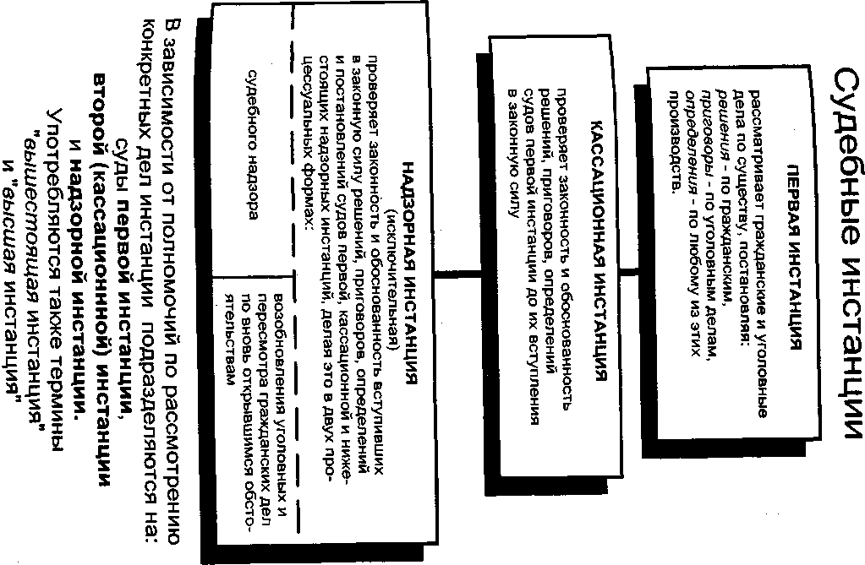
Районный суд
Структура суда
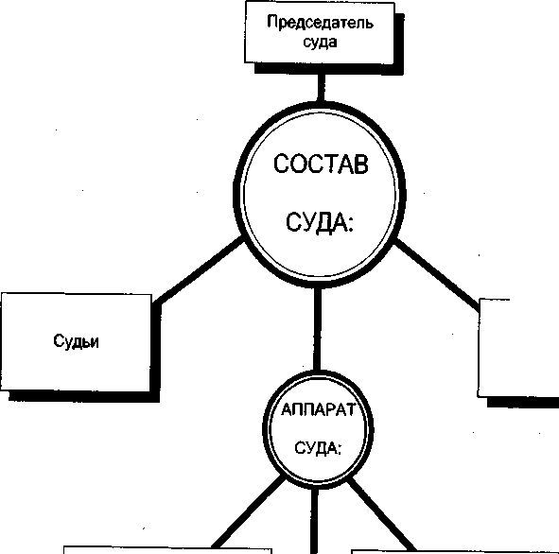
Народные заседатели
Консультант (консультанты)
Старший судебный
исполнитель, судебные исполнители
Секретари судебных заседаний
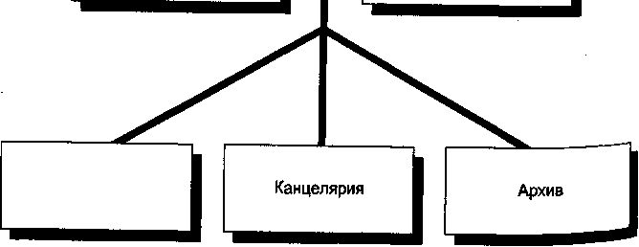
144
Компетенция суда основного звена
ДЕЯТЕЛЬНОСТЬ РАЙОННОГО, ГОРОДСКОГО НАРОДНОГО СУДА

РАССМОТРЕНИЕ
по 1-й инстанции
ГРАЖДАНСКИХ ДЕЛ
по спорам,
возникающим
из гражданских,
семейных,
трудовых
правоотношений
возникающих из административно-правовых отношений
РАССМОТРЕНИЕ
по 1-й инстанции
УГОЛОВНЫХ ДЕЛ
РАССМОТРЕНИЕ ДЕЛ, связанных с ИСПОЛНЕНИЕМ ПРИГОВОРА
освобождение от наказания по болезни или инвалидности
РАССМОТРЕНИЕ ДЕЛ
об
АДМИНИСТРАТИВНЫХ проступках
о мелком хулиганстве
о невыполнении законного требования работника милиции -
досрочное снятие судимости
о нарушении правил
административного
надзора
об иных нарушениях в случаях, предусмотренных законом
другие вопросы,
предусмотренные
законом
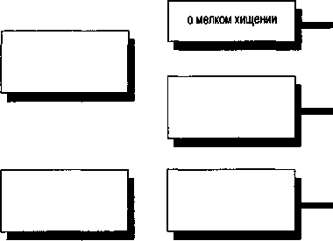
145
Структура суда среднего звена
СОСТАВ СУДА: председатель, заместители председателя, члены суда, народные заседатели
Судебная
коллегия по
гражданским
делам
Судебная
коллегия по
уголовным
делам
АППАРАТ СУДА:
Старшие консультанты, консультанты
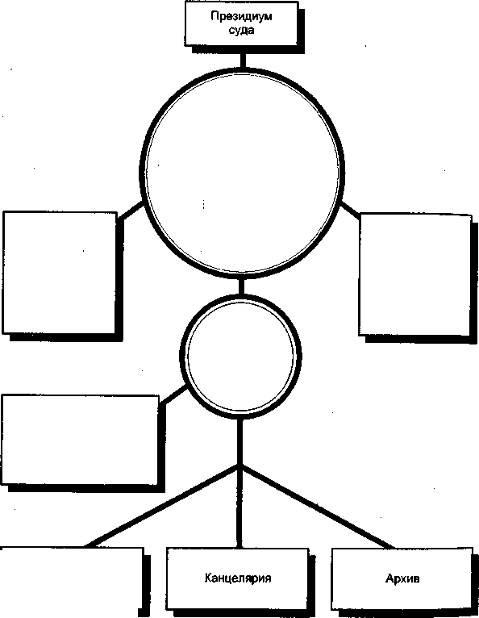
Секретари президиума и судебных коллегий
Верховные суды республик, краевые, областные суды,
суды городов Москвы и Санкт-Петербурга, суды
автономной области и автономных округов занимают в
системе общих судов положение судов среднего звена.
Они являются вышестоящими для судов основного звена
и нижестоящими по отношению к Верховному Суду РФ-
146
Компетенция суда среднего звена
СУДЕБНАЯ ДЕЯТЕЛЬНОСТЬ СУДА СРЕДНЕГО ЗВЕНА I

ПРАВОСУДИЕ
I
I
Председатель
rv/пебная коллегия Судебная коллегия
^{иум} I I Президиум I | председатель •
по гражданским делам ' по уголовным делам I |
РАССМОТРЕНИЕ
ДЕЛ по 1-й инстанции
РАССМОТРЕНИЕ
ДЕЛ по 1-й инстанции
РАССМОТРЕНИЕ
в кассационные^
инстанции дел
НАРОДНЫХ СУДОВ
РАССМОТРЕНИЕ
в кассационнной
инстанции дел
НАРОДНЫХ СУДОВ
ПЕРЕСМОТР в надзорной инстанции ГРАЖДАНСКИХ и УГОЛОВНЫХ дел, рассмотренных по существу НАРОДНЫМИ СУДАМИ, включая ранее проверявшиеся в кассационном порядке КОЛЛЕГИЯМИ ДАННОГО СУДА
ПРОВЕРКА постановлений народных судей по административным делай
ы среднего звена равнозначны между собой по компетенции положению в судебной системе, имеют широкие права по рас-
мотрению уголовных и гражданских дел. качестве суда 1-й инстанции суды этого уровня рассматривают
У оловные дела обо всех опасных государственных преступлени-'^{Дела} об убийстве при отягчающих обстоятельствах и другие.
147
Структура Верховного Суда РФ
Г
Военная коллегия
СОСТАВ СУДА: председатель, первый заместитель и заместители председателя, члены суда, народные заседатели
Судебная
коллегия по
гражданским
делам
Научно-консультативный совет
Бюллетень Верховного Суда РФ
Группа консультантов при Судебной коллегии по гражданским делам
Группа консультантов
при Судебной коллегии
по уголовным делам
Отдел обобщения судебной практики
Отдел систематизации законодательства
Отдел переводов
Секретариат Пленума
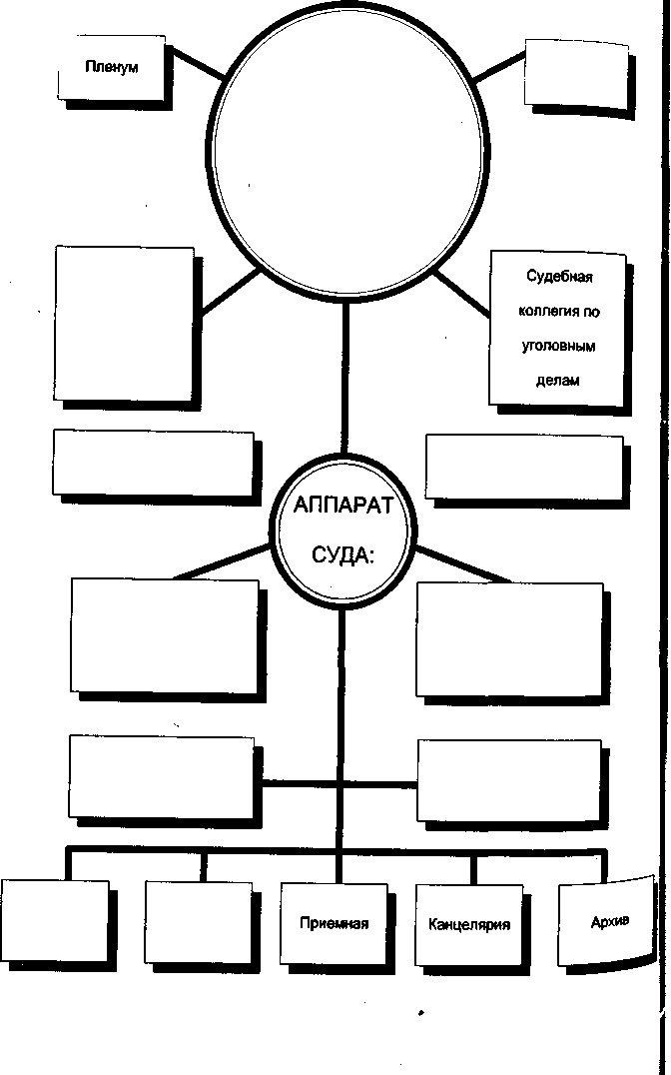
Компетенция Верховного Суда РФ
\;-уДЕБНАЯ ДЕЯТЕЛЬНОСТЬ ВЕРХОВНОГО СУДА РФ
Деятельность суда, не связанная с рассмотрением конкретных дел
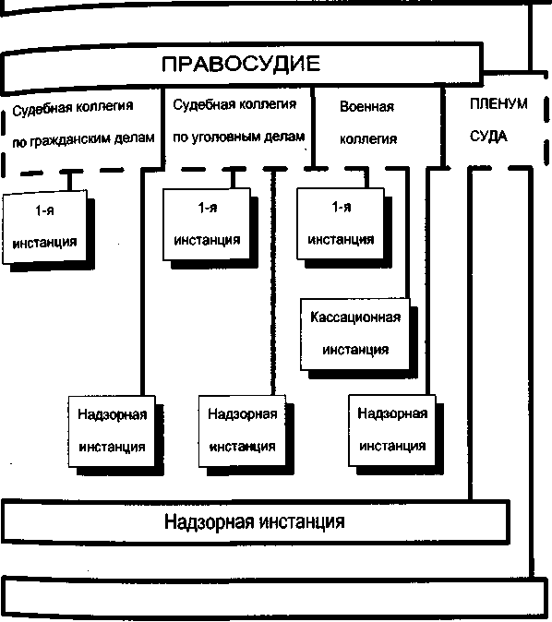
верховный Суд РФ обладает широкими полномочиями по судебному Разбирательству уголовных и гражданских дел. Он рассматривает Дела в качестве суда 1-й инстанции, в кассационном и надзорном р Рядке, а также по вновь открывшимся обстоятельствам.
осматривая дела в кассационном порядке, в порядке надзора или ₀ ^{ВНовь} открывшимся обстоятельствам, Верховный Суд РФ путем _{Них}^{ены} ^{ИГ|}и изменения судебных решений устраняет допущенные в ти* °^{Шибки}- обеспечивает тем самым единообразие судебной прак-^{ики}> охраняет i
права и законные интересы граждан.
148
149
Цели прокурорской деятельности

всемерное укрепление законности и порядка
В целях обеспечения верховенства
закона,единства и укрепления законности,
защиты орав и свобод человека и гражданина,
а также охраняемых законом интересов
i и государства

ОСНОВНАЯ ЗАДАЧА:
Охрана от всяких посягательств:
1) общественного строя РФ, ее политической и экономической систем;
2) социально-экономических, политических и личных прав граждан;
3) прав и законных интересов организаций.
150
СОПУТСТВУЮЩАЯ ЗАДАЧА:
всей своей деятельностью способствовать воспитаниЮ| должностных лиц и граждан I в духе добросовестного ис-! полнеия обязанностей, соблюдения законов
принципы организации и деятельности прокуратуры РФ
Законность
равенство всех перед законом
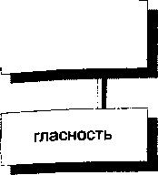
общеправовые
неотвратимость
ответственности
виновных
реальное восстановление нарушенных прав
ПРИНЦИПЫ -
это выраженные в содержании правовых норм
наиболее общие, руководящие положения,
определяющие основы построения и деятельности
прокурорских органов
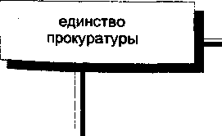
централизованное
построение органов
прокуратуры
специальные
"Зависимость прокуратуры от органов гос. власти и управле-™. общественных политических организаций
публичность прокурорской деятельности
^{ь} i
и I
•" I
взаимодействие
прокуратуры с государственными органами,
общественными организациями, трудовыми
коллективами и гражданами
151
Основные направления деятельности прокуратуры РФ
НАДЗОРНАЯ ДЕЯТЕЛЬНОСТЬ:
надзор за точным и единообразным исполнением законов
Прокурорский надзор ограничен сферой действия законодательства и не распространяется на исполнение актов местных органов власти, ведомственных приказов, инструкций, иных социальных норм. Термин "надзор" (а не контроль) подчеркивает организационную независимость прокуратуры от поднадзорных органов.
ИНАЯ, НЕ НАДЗОРНАЯ ДЕЯТЕЛЬНОСТЬ
координация деятельности правоохранительных органов
рассмотрение
предложений,
заявлений и
жалоб
расследование преступлений
участие в рассмотрении дел судами
международное сотрудничество
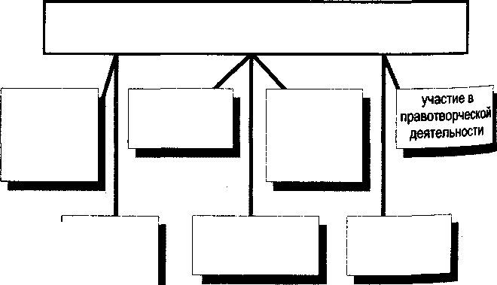
участие в заседаниях органов государственной власти
152
Основные направления надзорной деятельности Прокуратуры РФ
Надзор за исполнением законов федеральными министерствами и ведомствами, представительными и исполнительными органами субъектов РФ, органами местного самоуправления, органами военного управления и т.д.
ОТРАСЛЬ-
Надзор за исполнением законов органами, осуществляющими оперативно-розыскную деятельность, дознание и предварительное следствие
это предусмотренное законом направление надзорной деятельности прокуратуры, имеющее свой объект надзора и отличающееся спецификой правомочий, методов и форм работы
Надзор за соблюдением
прав и свобод человека и гражданина
Надзор за исполнением законов
администрациями органов и
учреждений, исполняющих
наказание и назначаемые
судом меры принудительного
характера, администрациями
мест содержания задержанных
и заключенных под стражу
153
Система прокуратуры РФ
Система органов прокуратуры РФ - это упорядоченная совокупность прокурорских органов, выстроенная в соответствии с их компетенцией, задачами и целями
ГЕНЕРАЛЬНАЯ ПРОКУРАТУРА РФ

ПРОКУРАТУРЫ СУБЪЕКТОВ РФ
ПРОКУРАТУРЫ КРАЯ, ОБЛАСТИ, ГОРОДОВ Москвы и Санкт-Петербурга
СПЕЦИАЛИЗИРОВАННЫЕ ПРОКУРАТУРЫ (на правах областной)
ПРОКУРАТУРА РЕСПУБЛИКИ В СОСТАВЕ РФ
ПРОКУРАТУРА АВТОНОМНОЙ ОБЛАСТИ
ПРОКУРАТУРА
АВТОНОМНОГО
ОКРУГА
ВОЕННАЯ ПРОКУРАТУРА ВИДА ВООРУЖЕННЫХ СИЛ РФ.ОКРУГА, ФЛОТА, ГРУППЫ ВОЙСК
ВОЕННАЯ
ПРОКУРАТУРА
АРМИИ,
ФЛОТИЛИИ,
СОЕДИНЕНИЯ,
ГАРНИЗОНА
И ИМ РАВНЫЕ
МЕЖРАОННАЯ, РАОННАЯ, ГОРОДСКАЯ ПРОКУРАТУРА
РОВАННЫЕ ПРОКУРАТУРЫ (на правах районной)
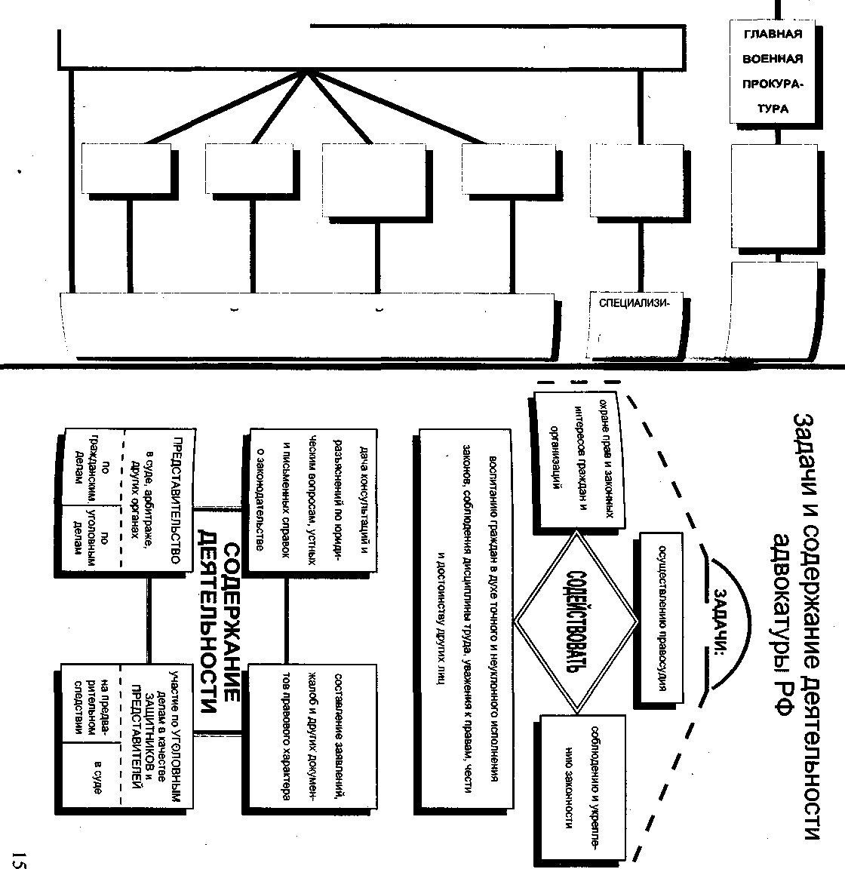
Ui
Структура адвокатуры РФ
КОЛЛЕГИЯ АДВОКАТОВ
Высший орган коллегии - ОБЩЕЕ СОБРАНИЕ ее членов
(при численности свыше 300 человек - КОНФЕРЕНЦИЯ),
созывается не реже одного раза в год, правомочно при
кворуме не менее двух третей состава

ПРЕЗИДИУМ -
исполнительный орган коллегии, избирается общим собранием (конференцией) при тайном голосовании сроком на три года
РЕВИЗИОННАЯ КОМИССИЯ -
контрольно-ревизионный орган коллегии, избирается общим собранием (конференцией) при тайном голосовании сроком на три года

ЮРИДИЧЕСКИЕ КОНСУЛЬТАЦИИ образуются президиумом коллегии в городах и других населенных пунктах, объединяют работающих в них
адвокатов.
Заведующие назначаются президиумом из состава членов коллегии.
156
2.10. Правомерное поведение, правонарушение, юридическая ответственность
2 10.1. Понятие правомерного поведения и его значение
Любое человеческое поведение заключается, в конечном в воздействии индивида на внешнюю среду, которое вы-rcH в его поступках. Поступок — это акт поведения, при котором лицо осознает _{ег}о социальное значение.
Поступок имеет определенную логическую структуру, состоящую из двух элементов:
сторона ха-
действием
Объективная
растеризуется (бездействием) лица; способом их совершения; использованными средствами; действительным или возможным результатом.
Субъективная сторона
представляет собой совокупность мотивов, целей, степени осознания, возможных последствий и внутренне отношение к ним со стороны человека.
По характеру действий, их последствиям поступки в ряде случаев существенно различаются. Так, все человеческие поступки можно условно подразделить на две группы: поступки общественно полезные и поступки общественно вредные. Давая правовую характеристику человеческих поступков, первую группу можно определить как правомерное поведение, а вторую ~- как неправомерное, противоправное.
Правомерные поступки людей — это такое поведение, которое соответствует предписаниям правовых норм и (или) не ^{На}Рушает их.
Правомерное поведение является важным условием нор-ЗДьной жизнедеятельности всего общества, обеспечивая орга-³°ванность социальных отношений, их подчиненность право-^{В}°^{М}У порядку.
Неправомерное, противоправное поведение, напротив, на-
РУШает
предписания правовых норм и поэтому признается пра-
^{В}°^{На}РУШением.
157
Другими словами, правомерное поведение и правонарущ_{е1} — это антиподы. "Первое совершается в рамках предписан] правовых норм, реализуется в правоотношениях, тогда как вт рое всегда является поведением, нарушающим требования дических норм.
Причины правонарушения заложены в аномалиях обт{ сгвенной жизни и в несовершенстве самого человека. Сред причин, порождающих правонарушения, следует назвать пре» де всего экономические, политические, социальные, нравствен ные причины (их изучением занимается специальная юридиче! екая наука, криминология). Они являются питательной средой для различного рода злоупотреблений, хищений, коррупции взяточничества, посягательств на жизнь и здоровье людей" >
2.10.2. Правонарушение: признаки, виды
Объективные законы не знают исключений, в отличие о| юридических, которые предусматривают нарушение их предпи* саний. ,
"Нарушение норм права заложено в существе самой чело{ веческой жизни, поэтому государство своей принудительной си» лой вынуждено обеспечивать охрану и реализацию юридических норм. В арсенале государства имеются нормы, предусмат-ривающие юридическую ответственность в отношении лиц, поведение которых не сообразуется с его обязательными предписаниями"².
Признаки правонарушений
Правонарушение — это виновное поведение праводееспособ-ного лица, которое противоречит предписаниям норм права, причиняет вред другим лицам и влечет за собой юридическую ответственность.
Правонарушение имеет строго определенные признаки, отличающие его от нарушений норм морали, обычаев традиций и №•*•
¹ Хропанюк В.Н. Теория государства и права. — М., 1995. С. 330.
² Хропанюк В.Н. Указ, соч., С. 331.
158
Поведение человека, выраженное в действии или без-
^{C}t к уже отмечалось ранее, человеческое поведение (деяние)
чается в его воздействии на окружающий мир, которое
^{за1С}жается в действии или бездействии. Противоправное дей-
^{вЬ}'Р^{а} представляет собой активное поведение лица, причиняю-
^{СТВ} воед общественным отношениям, которые охраняются пра-
^{Ше} (например, угон автомобиля). Бездействие в данном случае
^{В}° тоит в не совершении лицом, таких действий, которое оно по
° еделенным основаниям должно было и могло совершить в
нных конкретных условиях (неоказание помощи терпящим
бедствие).
2. Общественная вредность противоправного деяния.
Противоправным является деяние (действие или бездействие) которое причиняет вред гражданам, государству, обществу. Вред может быть физическим и духовным, материальным и моральным, измеримым и неизмеримым и т. д.
Он может выражаться в утрате предмета посягательства (например, уничтожение вещи), в ущемлении законных прав и интересов, нарушении нормального функционирования государственных, общественных учреждений и т. д.
Поскольку правонарушения вредны для общества, государство посредством правовых предписаний запрещает их совершение.
3. Противоправность деяния.
Правонарушение безусловно связано с правом, поскольку оно возникает как деяние, противоречащее образцу поведения, установленному в правовой норме.
Противоправность деяния может проявляться в различных формах:
• в прямом нарушении правового запрета;
• в неисполнении возложенных обязанностей;
• в превышении должностных полномочий и т. д. 4- Виновность поведения субъектов права.
Правонарушение обязательно должно быть виновным деянием г*
сущность вины (при любой ее форме) заключается в от-
р тельном ^{отношении} субъекта к охраняемым правом инте-^{м} общества, которое выражается в совершении обществен-° ^{в}Р^{е}Дных деяний.
159
5. Наказуемость противоправного деяния.
Это свойство правонарушения характеризуется примеи нием к правонарушителю мер государственного воздействи Наказуемость деяния как угроза и возможность наказани предусмотренная в санкции правовой нормы, не долясн смешиваться с наказанностью, которая является следствием совершения преступления. Наказуемость противоправнее деяния, словно Дамоклов меч, будет висеть над правонару шителем, даже если реального наказания не последовало.
2.10.3. Основные виды правонарушений
Все правонарушения по степени общественной опасносц подразделяются на преступления и проступки.
Преступления — это общественно опасные, противоправные, виновные и наказуемые деяния (действия или бездействие), причиняющие существенный вред, охраняемым уголовным законом общественным отношениям или создающее угроз] причинения ущерба.
Как видно из данного определения, преступления отличаются повышенной степенью опасности и причиняют боли тяжкий вред личности, государству, обществу.
По объекту преступного посягательства преступления делятся на преступления против жизни, здоровья, свободы и достоинства личности, против собственности, правосудия и т. д.
Проступки представляют собой разновидность правонарушения, которые характеризуются общественной вредностью. Они посягают на отдельные стороны правового порядка, существующего в обществе.
2.10.4. Виды проступков
В зависимости от сферы общественных отношений, которым причиняется вред в результате противоправного поведения, проступки подразделяются на:
• гражданские — это правонарушения, совершаемые сфере имущественных и определенных неимущественных о ношений. Вред, причиненный гражданско-правовым нарУ¹¹¹
160
выражается в нанесении имущественного ущерба, со-
например, в неисполнении обязательств по догово-'
дисциплинарные — правонарушения, совершаемые в _{сл}ужебных отношений. Они посягают на порядок дея-1ьн°^{сти} коллективов рабочих, служащих, учащихся, ослаб-^яя тем самым их дисциплину;
• административные — правонарушения, посягающие на бщественные отношения, связанные с государственным управлением (нарушение правил безопасности движения, противопожарной безопасности и т. д.).
2.10.5. Состав правонарушения
В отличие от понятия правонарушения, которое содержит в себе признаки, юридический состав правонарушения, характеризует структуру правонарушения.
Юридический состав правонарушения — это система элементов правонарушения в единстве его объективной и субъективной стороны.
Он включает в себя четыре элемента: объект, субъект правонарушения, объективную и субъективную стороны.
Объект — | Субъект
обществен- | — это
ные отноше- | дееспо-
ния, регули- | собное
руемые и | физи-
охраняемые | ческое
правом, ко- | или
^{т}°Рым правонарушение | юридическое
"Ричиняет | лицо.
¹¹¹¹¹ может

причинить

^{в}?ед.

Объективная сторона — это внешнее проявление конкретного общественно-вредного деяния, осуществляемого в определенных условиях, месте, времени и причиняющего ущерб общественным отношениям.
Субъективная сторона характеризует психическое отношение субъекта к совершенному общественно-вредному деянию и его последствиям.
Выраженное в форме умысла или неосторожности это психическое отношение образует вину.
-251
163

Объективная сторона
Как элемент объективной стороны противоправное деящ» может выступать в форме противоправного действия, либо Q<^ действия.
Деяние — это всегда проявление поведения человека во нем мире. Поэтому намерения, убеждения, мысли человека, бы предосудительны они не были, не влекут за собой юриди. ческой ответственности, если они не были воплощены в деяниях
Кроме того, элементом объективной стороны является об-щественно-вредные последствия противоправного деяния, которые представляют собой вредные изменения в общественных отношениях в результате совершения правонарушения. Причинно-следственная связь между противоправным деянием и его последствиями является третьим важным элементом объективной стороны правонарушения. Данная связь должна быть прямой, объективной и непосредственной, это означает, что из определенного противоправного деяния объективно, прямо и непосредственно следует общественно-вредное последствие.
Субъективная сторона
Этот элемент состава правонарушения характеризует психическое отношение субъекта к совершенному деянию и его последствиям. В свою очередь, субъективная сторона правонарушения складывается из вины, мотива и цели противоправного поведения.
Вина — психическое отношение лица к совершаемому ш общественно вредному деянию и его общественно вредным последствиям, выраженное в форме умысла или неосторожности.
Она является обязательным признаком субъективной стороны, необходимым условием наступления юридической ответственности.
Вина имеет психологическое содержание:
• интеллектуальный элемент характеризуется двумя факторами: сознанием общественно опасного характера деяния И предвидением его общественно опасных последствий;
• волевой элемент характеризует волевые процессы про^{те}' кающие в психике субъекта преступления: виновный может *^{е}'
160
сознательно допускать наступления общественно вредных ^{Л&ТЬ} яствий либо легкомысленно рассчитывать на их предотвра-
осознанное побуждение, которым руководствуется
бъект при совершении правонарушения.
^{С}У тТолк — :
Мотив
с
это модель противоправного результата, к достиже-которого стремится виновный при совершении деяния. Объективно различие в содержании и интенсивности интел-ктуальных и волевых процессов, протекающих в психике субъекта, ^{Л}/>жит ^{в} основе деления вины на формы и виды.
форма вины — это законодательно определенное сочетание шпеллектуальных и волевых процессов, протекающих в психике виновного и раскрывающих его отношение к объективным свойствам правонарушения.
1. Умысел
» прямой — способность лица предвидеть и желать наступления общественно вредных последствий этого противоправного деяния.
Пример: убийство (ч. 1. ст. 105 УК), мошенничество (ст. 159 УК), грабеж (ст. 161 УК) и т. д.
• косвенный — способность лица осознавать общественно вредный характер совершаемого деяния, предвидеть наступление общественно вредных последствий и сознательно допускать, но не желать их наступления.
Пример: стрельба пьяного хулигана на многолюдной улице, в результате которой были убиты или ранены люди.
2. Неосторожность
• противоправная самонадеянность — способность лица предвидеть возможность наступления общественно вредных последствий своего действия (бездействия), при этом лицо легкомысленно рассчитывает на их предотвращение. У субъекта нет желания или сознательного допущения общественно опасных последствий, напротив, он рассчитывает на их предотвращение, однако этот расчет оказывается ошибочным.
Пример: шофер ведет машину с недозволенной скоростью, рассчи-
^{ЭЯ} ^{На} ^{свое} водительское мастерство, но по неосмотрительности со-
ЧВДает наезд на прохожего и причиняет ему тяжкое телесное поврежде-
противоправная небрежность (халатность) — характеризу-
обц^{Я} ^{твМ>} ^{что} ^{виновныи} ^{т} предвидит возможности наступления
Щ^{ес}пгвенно вредных последствий своего действия (бездействия).
163
Ответственность наступает при небрежности на том осно; что лицо должно (обязано) было и по обстоятельствам дела предвидеть наступившие последствия своих действий.
2.10.5. Юридическая ответственность
Основанием юридической ответственности (условием ее менения) является правонарушение. Юридическая ответственносг может быть возложена на субъекта лишь при установлении все элементов состава правонарушения. Это требование является зательным в случае привлечения обвиняемого к уголовной и а нистративной ответственности. Однако закон делает некотош исключения из этого правила: субъект может нести ответствен ность при определенных обстоятельствах и без вины (в граждав ско-правовых отношениях ответственность предпринимателей ц своим долгам возникает без вины, если иное не установлено зако ном или договором).
Признаки юридической ответственности
1. Юридическая ответственность — это один из видов государ ственного принуждения.
Наряду с юридической ответственностью в арсенале государ ственного принуждения имеются меры обеспечения доказательст (обыски, выемки, наружное наблюдение, контрольные закупки и т д.); меры пресечения правонарушения (задержание, содержание по; стражей, отстранение от работы и т.д.); предупредительные мери, установленные законом (обыск, наложение ареста на имущество) меры защиты.
Меры защиты (правовосстановительные меры) выражаются! принуждении лица к исполнению лежащей на нем обязанности, ко торую оно не исполнило. При этом дополнительных лишений обя занное лицо не несет (например, реальное исполнение договорньР обязательств, допоставка продукции, восстановление на работе не законно уволенных, взыскание алиментов и т. д.).
Эти принудительные меры носят вспомогательный характер потому что их применение не содержит итоговой правовой оцен так как в ходе их применения не решается вопрос об ответствен' ности за правонарушение.
164
Юридическая ответственность — это возмездие, устано-
_{а},_{енн}ое правом.
"Пои юридической ответственности правонарушитель всегда «т ответ" — претерпевает меры государственного принуж-^ за свою вину и поэтому несет известные лишения, урон. ^{Де} ггическая ответственность, следовательно, связана с обще-нным осуждением правонарушителя, социальной и моральной ⁰¹³ идостью его поведения"³. Иными словами, юридическая от-У сменность — возмездие, установленное правом. ^{В} ггдя правонарушителя она является новой юридической обязан-асшью которой не существовало до совершения противоправного деяния. Юридическая ответственность всегда сопряжена с определенными лишениями, стеснением свободы, ущербом имущественного характера и т. д.
3. Обязанность правонарушителя претерпеть лишения, вызванные применением правовой санкции.
Пример:
осуществление правосудия
по уголовному
делу

I Права и I обязанности I Участников Данного право-I отношения ста-I Дчи рассмотрен | Условного дел<
предусмотрены ¹ Условным I уголовно-

? - юридические факты, зафиксированные в актах применения права
Правоохранительное отношение
Объект правоотношения -
действия
участников процесса по предварительному и судебному разбирательству \ уголовного дела
законодательством I
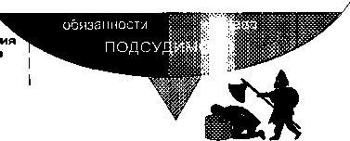
Цель правоотношения -
вынесение справедливого, обоснованного и законного приговора
Алексеев С.С. Государство и право. Начальный курс. М., Юри-а литература, 1993. С. 93.
165
Между правонарушителем и государством в лице его «о петентного органа возникает правоохранительное отнощец_{и} Правонарушение в данном случае является юридически фактом, порождающим юридическую ответственность. '
На этом факте основывается право государства треб вать от правонарушителя отчета, право подвергнуть его ₃ содеянное неблагоприятным последствиям в виде мер i _{Ocv} дарственного принуждения.
А у правонарушителя возникает обязанность подверг, нуться неблагоприятным последствиям в виде государственного принуждения. При этом реализация юридической ответственности осуществляется на основе конкретных санкций правовых норм, предусматривающих ответственность именно за данное правонарушение.
4. Тесная взаимосвязь юридической ответственности с правовыми нормами.
Как уже отмечалось, юридическая ответственность возникает не только в случае нарушения правовых норм, но и осуществляется в строгом соответствии с правовыми предписаниями.
Это означает, что применение мер государственного принуждения к правонарушителю возможно лишь при условии соблюдения определенного процессуального порядка, установленного законом.
5. Наступление юридической ответственности только за правонарушение.
Это свойство юридической ответственности подчеркивает, что в качестве оснований привлечения к мерам государственного принуждения не могут выступать деяния, внешне сходные с правонарушениями, но не являющиеся таковыми в силу своей общественной значимости (необходимая оборона, крайняя необходимость, задержание преступника и т. д.).
Таким образом, юридическая ответственность — ^{Э1}"° применение к правонарушителю санкций правовых норм, У^{паГ} помоченными на то государственными органами в рамках пр° цессуалъного порядка, строго определенного законом.
166
Принципы юридической ответственности.
ir основным принципам юридической ответственности от-
законность, справедливость, целесообразность, неот-"°^{СЯ{}имостъ наказания. Рассмотрим их подробнее:
Законность.
Юридическая ответственность применяется только за деяние (действие или бездействие, а не за мысли, намере-ния, убеждения человека);
• за виновное деяние, предусмотренное законом специально уполномоченными органами и должностными лицами;
« на основании закона, в пределах и в сроки, предусмотренные законом.
Справедливость.
Этот принцип устанавливает, что:
• юридическую ответственность несет только виновный в совершении правонарушения;
• наказание или взыскание должны соответствовать тяжести содеянного;
• наказание не должно причинять физических страданий, жестокого обращения с правонарушителем;
• за одно правонарушение возможно лишь одно наказание.
Целесообразность.
Означает соответствие меры воздействия целям юридической ответственности, это достигается за счет:
• индивидуализации принудительных мер в зависимости от тяжести совершенного правонарушения, личных качеств право-"арушителя и т. д.;
• возможности смягчения применяемых мер ответственности, ^{если} ^{ее} Цели могут быть достигнуты как-то иначе.
Неотвратимость ответственности
Этот принцип, отчасти, уже затрагивался при рассмотрении
Ризнаков правонарушения (наказуемость противоправного
яния). Суть его заключается в том, что угроза наказания, от-
_{8с} ^{СТВе}нности за совершенное правонарушение существует
^^{а}> Даже если реально наказания не последовало.
167

2.10.6. Виды юридической ответственности
Наиболее распространена классификация юридической ветственности по отраслям права.
Гражданско-правовая ответственность выражается в
при.
менении к правонарушителю (должнику), в интересах друг_{0г} лица (кредитора) мер воздействия, которые представляют собо' невыгодные последствия имущественного характера, возмет_{е} ние вреда, уплату неустойки и т. д.
Гражданско-правовая ответственность носит компенсаш очный характер, иными словами, она направлена на восстано вление нарушенных имущественных прав и интересов кредите ра.
Она основана на принципе полного возмещения ущерба, ко торый причинен правонарушителем.
Дисциплинарная ответственность заключается в наложении дисциплинарных взысканий на работника администрацией предприятия, учреждения или организации.
Например, в ст. 135 Кодекса законов о труде РФ предусмотрены следующие виды дисциплинарных взысканий:
1. замечание;
2. выговор;
3. строгий выговор;
4. увольнение.
Законодательством о дисциплинарной ответственности: уставами, положениями о дисциплине для отдельных категорий рабочих и служащих могут быть предусмотрены и другие виды дисциплинарных взысканий.
Для дисциплинарной ответственности характерной особенностью является подчинение лица, совершившего проступок, органу, применяющему меру дисциплинарной ответственности.
Административная ответственность основана на факте совершения административного проступка, предусмотренного законодательством об административных правонарушениях. Некоторые виды административных взысканий (штраф, исправь тельные работы, административный арест) могут налагаться только судом. Иные виды административных взысканий нала гаются должностными лицами и органами, которым это пр^{ав} предоставлено по закону (например, работниками ГАИ, ной охраны и т. д.).
168
v ловная ответственность характеризуется наиболее ими мерами государственного воздействия. Она приме-лсестк _{оеон0}м порядке, на основании уголовного закона к ^{ЙЯСТСЯ} иновному в совершении преступления. Основной формой лиИУ'^{в} _{ии} уголовной ответственности является уголовное на-реалй _{в}мде лишения свободы, штрафа, исправительных ра-^{КЗЗаН} т Д- Уголовная ответственность носит публичный харак-б°^{т} ^{И} _{то} означает, что субъектом привлечения к уголовной от-"^'твенности является государство. Кроме того, уголовная от-"^ственность характеризуется исключительно персональным характером.
Литература
1 Алексеев С.С. Государство и право. Начальный курс. М., "Юридическая литература", 1996. С. 101-102.
2. Общая теория права и государства. / Под ред. Лазарева В.В. М., "Юрист", 1996. С. 232-247.
3. Хропанюк В.Н. Теория государства и права. М., 1996. С. 329-341.
4. Спиридонов Л.И. Теория государства и права. М., 1995. С. 278-291.
5. Теория государства и права. / Под ред. Марченко М.Н. Т. 2., М., Юридический колледж, 1995. С. 153-167.
169
Правомерное поведение, правонарушение, юридическая ответственность
i _ "" "~
Правомерное поведение • поведение, соответствующее предписаниям правовых норм.
' ⁺ - явления - антиподы
~i L^_________
__________ „,ни, „ц, |, и, I,, ц,, ,„ I,—ihi^ ц m |_{И}| и, щи и, i i 11 i - ни и иг 1И1 nil*- ••' II
Правонарушение - общественно-вредное, противоправное деяние правоспособного лица, посягающее на общественные отношения, охраняемые законом.
Поведение человека,
выраженное в действии
или бездействии
Юридический состав правонарушения
[Преступление
— рисобпносп
Ч государственные
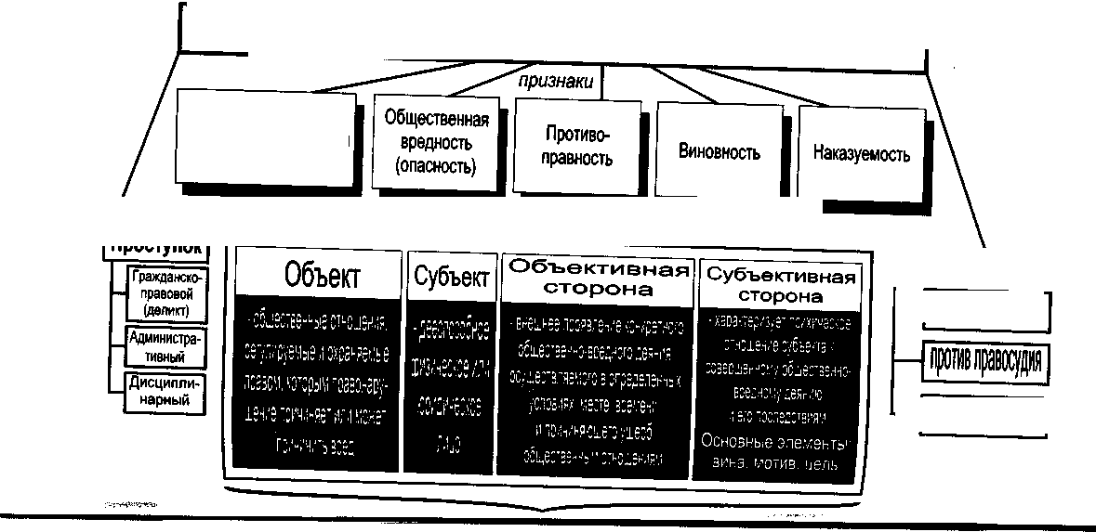
Основание юридической ответственности - наличие в деянии лица состава правонарушения
Юридическая ответственность - это применение к правонарушителю санкций правовых норм, указанных в них мер госдарсштао принуждения уполномоченными на то государственными органами в рамках процессуального порядка, строга определенного законом.
признаки

один из видов государственного принуждения | юридическая ответственность -возмездие, установленное правом | обязанность правонарушителя претерпеть лишения | тесная взаимосвязь с правовыми нормами | наступает только за совершенное правонарушение
[ принципы [
"~
законность | справедливость | целесообразность | неотвратимость наказания
ВИДЫ
(по отраслям права)
Гражданско -правовая


Административная

Уголовная
Вопросы
1. Выделите социальные нормы, образовавшиеся в результ те сознательной деятельности человека. ^{а}'
а) моральные нормы;
б) нормы традиций;
в) нормы обычаев;
г) правовые нормы;
д) политические нормы.
2. Каково современное понимание права?
а) система общеобязательных норм поведения, установленных или санкционированных государством и обеспеченных его принудительной силой;
б) система правоотношений, реальное поведение людей, регулируемое юридическими нормами;
в) возведенная в закон воля господствующего класса, содержание которой определяется материальными условиями жизни общества;
г) психологическое отношение людей к своим правам и обязанностям;
д) выражение нравственного духа народа.
3. Для какого вида социальных норм свойственно государственно-принудительное воздействие?
а) норм морали;
б) юридических норм;
в) религиозных норм;
г) норм обычаев;
д) норм традиций.
4. Выделите источники права.
а) правовой обычай;
б) Судебник Хаммурапи;
в) нормативно-правовой акт;
172
л экономический базис общества; )л юридический прецедент.
Укажите нормативно-правовые акты, которые обладают высшей юридической силой.
_{а}) указы президента;
б) законы;
в) постановления правительства;
г) внутриорганизационные акты; л) местные акты.
6. Назовите элемент юридической нормы, который определяет меру государственного взыскания, применяемую к правонарушителю.
а) гипотеза;
б) превенция;
в) диспозиция;
г) презумпция;
д) санкция.
7. Какие виды правовых норм определяют характер правил поведения субъектов права?
а) диспозитивные;
б) запрещающие;
в) обязывающие;
г) императивные;
д) управомочивающие.
8. Назовите два основания, по которым система права подразделяется на отрасли.
^{а}) предмет правового регулирования;
б) объединение юридических норм в институты права;
^{в}) органическое единство правовых норм;
^{г}) метод правового регулирования;
Д) объединение юридических норм в подотрасли права.
173
9. Выберите и укажите особую форму реализации права
а) соблюдение; _{я}
б) исполнение; ||
в) применение; «1
г) использование;
д) дозволение.
10. Назовите структурные элементы правоотношения.
а) юридический факт;
б) субъективные права;
в) юридические обязанности;
г) объект правоотношения;
д) субъекты правоотношения; е) цель правоотношения.
11. Что порождает отношения между субъектами на основе предписаний правовых норм?
а) праводееспособность;
б) цель правоотношения;
в) юридические обязанности;
г) объект правоотношения;
д) юридические факты.
12. На какие виды подразделяется правовое сознание в зависимости от уровня правовой культуры?
а) научное;
б) индивидуальное;
в) обыденное;
г) общественное;
д) групповое;
е) профессиональное.
13. Что регулирует и охраняет система правовых норм?
а) правоотношения; 174
б) правосознание;
_{в)} реализацию права;
_{Г}) моральные устои общества
_{д}) правовой порядок.
14 Какие из указанных элементов входят в состав правонарушения?
_{а}) субъект;
б) объективная сторона;
в) объект;
г) субъективная сторона;
д) противоправность;
15. Выделите признаки юридической ответственности.
а) обязанность правонарушителя претерпеть лишения;
б) вид государственного принуждения;
в) неотвратимость наказания;
г) применение только за совершённое правонарушение;
д)справедливость.
'175
I
о.
с
о
9 m
s x.
I Л
id m cjo id m о ш
О
с Ф о
а
а
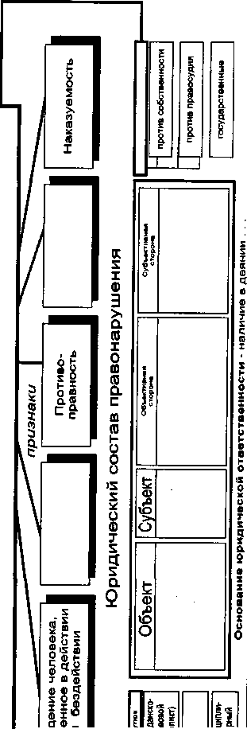
•ШЙ | 2 03 ^  с 1  а
II its
II
1
«I:
Глава третья Конституционное право
3 1. Основы конституционного строя Российской Федерации
Существование правовой системы невозможно без осново-тагающих идей, принципов, в соответствии с которыми стро-тся и функционирует феномен права в любом государстве. Важность этих положений заставляет искать надлежащую фор-uv для их закрепления. Для нашего государства нормативно — правовым актом высшей юридической силы является Конституция, и глава 1 Основного закона посвящена основам конституционного строя.
Конституционный строй — общественный строй и устройство государства, закрепленные в Конституции. Общественный строй — есть сочетание экономической и политической систем общества, устройство государства определяется через формы государства (форму правления, политический режим и т. д.). Конституция сама по себе представляет основы, фундамент для других отраслей, однако глава 1 этого закона имеет особое положение даже в самой Конституции, поскольку все остальные ее статьи (не говоря уже о других законах и подзаконных актах) должны соответствовать нормам основ конституционного строя. Следовательно основы конституционного строя — закрепленные в Конституции исходные положения, в соответствии с которыми определяется конституционный строй страны, строится все правовое регулирование. С другой стороны, конституционный строй понимается как способ организации общественных отношений, где государство, ограниченное правом и, прежде всего, конституцией, в которой находят отражение идеи прав человека, подчиненности государства интересам личности, все-^{Ме}рная защита прав и свобод человека и гражданина и др. По-^{т}°му основополагающие идеи демократии и свободы в стране ^{к} Же раскрываются в основах конституционного строя.
Особое положение основ конституционного строя, в из-смысле, позволяет считать их системой принципов кон-строя.
177

3.1.1. Система принципов конституционного строя
1. Демократизм. Согласно статье 1 Конституции, Россия — Демократическое государство. В переводе с греческого, демократия — власть народа. Поэтому одной стороной этого принципа будет свободное участие народа в осуществлении государственной власти (через референдумы, выборы, представительные органы государственной власти). С другой стороны, подразумевается свобода людей от чрезмерной опеки государства, т. е. демократический режим (многообразие, плюрализм в политической системе, свобода слова и вероисповеданий, право на защиту своих прав и свобод и др.).
2. Федерализм. Национально-территориальные особенности нашей страны обусловили необходимость использования структуры федеративного устройства (союзного государства) для формирования системы государственной власти. 89 равных субъектов федерации (21 республика, 10 автономных округов, 1 автономная область, 6 краев, 49 областей, 2 города федерального значения — Москва и Санкт-Петербург) взаимодействуют с органами власти РФ на основе Конституции и отдельных договоров о разграничении полномочий. Несмотря на определенные трудности, эта форма на данном этапе исторического развития позволяет наиболее полно учитывать специфику многонационального государства, сглаживая в некоторой степени неизбежные в переходный период противоречия.
3. Верховенство права. Этот принцип закреплен в провозглашении России правовым государством. Конституция РФ и федеральные законы обладают высшей юридической силой, что "обязывает к соответствию" другие нормативные акты как федерального уровня, так и субъектов в составе РФ. Статус верховенства имеет именно право, поэтому соответствующую силу получают только те акты, которые были изданы с соблюдением процедуры их принятия, в непротиворечии с нормами высшей юридической силы. Особое место занимают общепризнанные принципы и нормы международного права и международные договоры РФ, которые обладают приоритетом в применении перед нормами российских актов.
4. Приоритет прав человека. Данное положение раскрывается в статье 2 Конституции, которая объявляет права и сво-
боды человека высшей ценностью. Это ставит государственную машину в подчинение законным интересам личности, поэтому признание, соблюдение и защита прав и свобод человека — обязанность государства. В связи с этим Россия признается социальным государством, политика которого направлена на создание условий, обеспечивающих достойную жизнь и свободное развитие человека.
5. Суверенитет Российской Федерации характеризуется, прежде всего, верховенством государственной власти, которая обладает¹ для осуществления своих функций максимальным объемом полномочий, включая право устанавливать правила общественной жизни, обеспечивать всеми мерами правопорядок, диктовать свою волю другим субъектам (в рамках, установленных законом). Государственная власть разделена между разнообразными органами, выполняющими общие задачи и действующими в соответствии друг с другом. Суверенитет неразрывно связан с независимостью, самостоятельностью государства в международных отношениях. Хорошо организованный и эффективно работающий государственный аппарат, наличие материальных ресурсов (полезных ископаемых, развитого промышленного производства), признание и сотрудничество других государств создают политические, экономические и международно-правовые гарантии суверенитета Российской Федерации.
6. Экономическая свобода закрепляется наряду с другими принципами. Статья 8 говорит о единстве экономического пространства, свободном перемещении товаров, услуг и финансовых средств. Государство признает и равным образом защищает частную, государственную, муниципальную и иные формы собственности.
7. Разделение властей. Этот принцип — необходимое требование к устройству любого демократического государства. Законодательная, исполнительная и судебная ветви образуют надежную систему "сдержек и противовесов". Каждая власть наделяется самостоятельной компетенцией (сферой деятельности) и правом контроля за действиями других властей, что позволяет предотвратить нежелательные последствия сосредоточения огромных полномочий в одних руках.
178
179
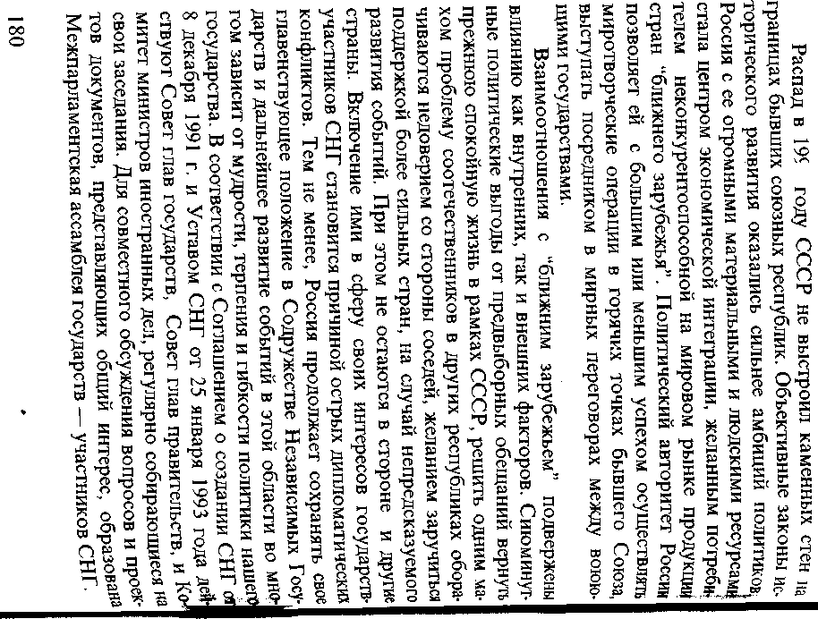
3
Россия
—1 я
Содружестве Независим
Государств
т
а
о
й
з р
ы с
р у м
р эт
а
у *!
АЗЕРБАЙДЖАН
БЕЛАРУСЬ
УКРАИНА
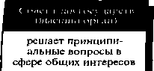

Совет министров иностранных дел
Координация внешнеполитической деятельности
Совет министров обороны
Штаб по координации военного сотрудничества
УЗБЕКИСТАН
Совет командующих пограничными войсками
Совет МП А
(состоит из глав делегаций) руководит работой МПА
координирует действия
государств в парламентской
сфере и принимает
законодательные
акты
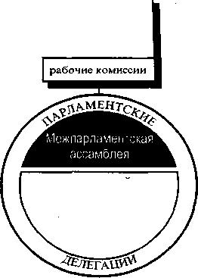
Экономический
суд
координирует сотрудничество I органов исполнительной власти государств С fiF в различных сферах
разрешает споры, возни- \^ кающие при исполнении эконо- \ мических обязательств и иные споры
КАЗАХСТАН
Координационно-консультативный комитет |  | Н
Обеспечивает содействие в подготовке, принятии и исполнении решений СНГ

^

^ | Комиссия по правам человека
^ | наблюдение за выполнением обязательств СНГ по правам человека

КЫРГЫЗСТАН
ТУРКМЕНИСТАН
ТАДЖИКИСТАН
РОССИЯ
МОЛДОВА
Структура межгосударственных органов СНГ
За время существования Содружества был подписан ряд _{с} глашений, касающихся вопросов обороны и охраны границ нежно — финансовой политики, промышленности, транспорт охраны окружающей Среды.
3.1.3. Народовластие и формы его осуществления
Согласно ст. 3 Конституции РФ , носителем суверенитета и единственным источником власти в Российской Федер_{а}. ции является ее многонациональный народ. Народ осуществляет власть в следующих формах:
Непосредственно Эта форма подразу мевает прямое воле изъявление народа
по вопросам государственной или общественной жизни. Высшая форма непосредственного выражения власти народа — референдум и свободные выборы. Данная форма имеет юридически значимый результат (общеобязательность решения, управомочие депутатов на осуществление своих обязанностей). Возможны и другие формы, не имеющие столь значимых последствий (собрания, митинги, шествия, обращения, всенародные обсуждения законопроектов и др.).
182
Через органы
государственной
власти
Решение многих вопросов невозможно без участия специалистов той или иной области, определенной "специализации" и оперативности, при осуществлении функций государства, поэтому обычно власть от имени народа осуществляют государственные органы. Это относится не только к законодательной ветви. Исполнительная и судебная власть также связаны волей народа, определяющей их деятельность.
Через органы
местного самоуправления
Действие этой формы охватывает низовой уровень отношений власти. Управленческая деятельность здесь обладает определенной спецификой, а незначительный масштаб не позволяет эффективно применять мощь и силу огромного государственного аппарата (скажем, создавать министерства на уровне района). В то же время, эта область наиболее близко соприкасается с народом, поэтому выводить ее из сферы действия народовластия было бы неоправданным упущением.
Непосредственная демократия в законах Российской Феде-
закреплена в форме референдума и свободных выборов. Р референдум — всенародное голосование граждан по законо-
кгпам, законам и другим вопросам государственного значения. if оответствии с федеральным конституционным законом "О (Ьерендуме Российской Федерации" (действует с 19 октября ?995 года), референдум является высшим непосредственным вы-ажением власти народа. Право участия в референдуме имеют гоа»Д^{ане}' Д°^{стигшие} 18-летнего возраста. Закон содержит ограничения на проведение референдума в условиях военного или чрезвычайного положения и на вынесение на голосование ряда вопросов (например, о налогах). Инициатива проведения может исходить только от граждан (поддержать идею референдума должно не менее двух миллионов человек) или от Конституционного собрания.
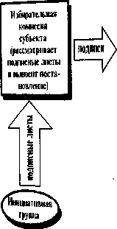
Центральная избирательная

шиссия

(проверяет

подписные листы

и даст заключение)

 | 5
V | 0  ч s  3 | ^
пшаты Федерального Собрания
Консшуционнып Суд
(проверяет соответствие
с законом)
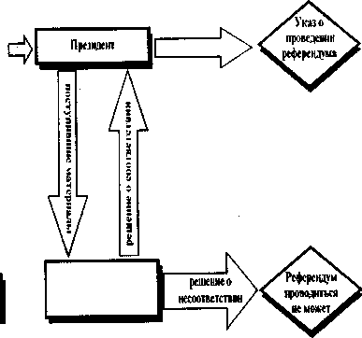
Порядок назначения референдума
Для сбора подписей в поддержку проведения референдума
Может быть создана инициативная группа, которая направляет
°бранные подписи в избирательскую комиссию субъекта феде-
Р^{а}Ции, зарегистрировавшего инициативную группу. После про-
Фки документов Центральной избирательной комиссией, они
°^{п}адак>т к Президенту, который при их соответствии требова-
183
ниям закона, назначает референдум. Голосование проводится позднее трех месяцев со дня назначения референдума, в уело» ⁵ ях, обеспечивающих надлежащую реализацию гражданами ев их политических прав (в частности, голосование должно бьт тайным, равным, прямым и всеобщим). В случае, если на р_{е}ф_{е} рендуме проголосовало более пятидесяти процентов граждан имеющих это право, он считается состоявшимся и решение, ко торое поддержало более половины голосовавших, вступает » силу с момента официального опубликования.
Представительная демократия есть осуществление власти народом через выборные органы. Эти органы формируются из выбранных народом депутатов и составляют законодательную власть. Широкие полномочия парламентов разных уровней и более тесная, чем у других государственных органов связь с народом, позволяет считать представительную демократию одной из наиболее действенных форм осуществления народовластия.
Реальное народовластие невозможно без демократической системы формирования представительных органов, поэтому особое место в Конституции и конституционном праве отводится избирательной системе. В Законе РФ "Об основных гарантиях избирательных прав граждан" от 6 декабря 1994г., "О выборах депутатов Государственной Думы" и др. устанавливаются следующие принципы:
1. Всеобщность. Все граждане РФ, достигшие возраста 18 лет могут избирать, а при достижении возраста, установленного соответствующими законами, быть избранными в органы государственной власти и местного самоуправления. Не допускается ограничение права участия в выборах по дискриминационным основаниям (раса, пол, место жительства и др.).
2. Равенство — граждане участвуют в выборах на равных основаниях и каждый имеет один голос. В соответствии с этим осуществляется нарезка избирательных округов с примерно равным числом избирателей в каждом округе, обеспечивается возможность голосования в отдаленных местах.
3. Прямое избирательное право означает непосредственное участие каждого избирателя в голосовании и выборах. ГражД^{а}' нин должен лично прийти на избирательный участок, а перед³' ча права голоса другим лицам не допускается (если выборы »^{е} прямые, то формирование выборного органа проходит
184
ко этапов: сначала все граждане избирают представите-^{Н6}-^{К} боршиков, ^{а} У^{же} ^{они} ^{непос}Р^{е}Д^{ственн}° голосуют за или ^{Л}'ив кандидатов).
отив
по
4 Голосование на выборах тайное. Заполнение избиратель-
бюллетеня осуществляется в закрытой кабине, что обеспе-^{И}° ет свободу выбора и исключает контроль за волеизъявлени-
ем лица-
Соблюдение этих принципов подкреплено соответствую-
и _{га}рантиями, которые содержатся в законодательных ак-х российской Федерации (например Закон РФ "Об основных арантиях избирательных прав граждан" (подписан Президентом 6 декабря 1994г.).
Реализация и защита избирательных прав граждан возложена на избирательные комиссии (Центральная избирательная комиссия, избирательные комиссии субъектов РФ, окружные избирательные комиссии). При подготовке и проведении выборов в пределах своей компетенции, они независимы от государственных органов и органов местного самоуправления, в то же время для осуществления своих задач, избирательные комиссии наделены определенными властными полномочиями (право издавать общеобязательные акты, требовать содействия от других субъектов права). Не менее важной гарантией является установленный законом порядок выдвижения и регистрации кандидатов (устанавливается количество подписей, необходимых для регистрации в качестве кандидата, срок, в течение которого они должны быть собраны). Сами кандидаты обладают равными правами и несут равные обязанности.
Особое место в системе гарантий занимают вопросы финансирования выборов. Закон устанавливает порядок образования избирательных фондов (источников финансирования избирательной кампании кандидата) и порядок расходования этих средств. Запрещаются пожертвования со стороны других государств, иностранных физических и юридических лиц, опреде-^{Ются} предельные размеры пожертвований.
3-1.4. Политическая система общества
Современное общество можно представить в виде сложной ^{Мет}РИческой фигуры, каждая грань которой — специфиче-
185
Несобственно политические объединения
Неполитические объединения
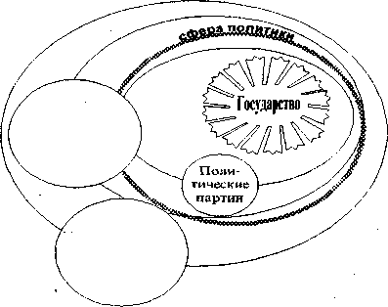
екая сфера общественной деятельности. Политика — сфера прямую касающаяся и всецело посвященная государствен»^ власти. Политическая жизнь крутится вокруг получен^ (завоевания), содействия или противодействия государственно' власти, поэтому политическая система — совокупность госуд_{а} ' ственных органов и общественных организаций, участвующих * политической жизни страны.
Для партий политика — родная стихия. Ощ, созданы для прихода к власти и поэтому наиболее активно и заметно участвуют в деятельности этой системы. Другие входят в сферу политических баталий время от времени либо для решения "наболевших вопросов", либо сознательно выводимые политиками в качестве "тяжелой артиллерии", обеспечивающей огневую поддержку. В эту группу входят профсоюзные и другие организации, действующие, в основном, в экономической сфере.
Ряд субъектов общественной жизни вообще не выдвигают каких-либо властных требований, выпадая тем самым из активной политической борьбы. Деятельность таких образований сосредоточена в области личных интересов (союзы филателистов, нумизматов, ассоциации любителей хорового пения и т. д| В то же время никто не запрещает им включаться в борьбу за власть в предусмотренных для них формах (например, поддер' живать кандидата в представительный орган). Не будучи субъектом этих отношений, организации, входящие в последнюю группу, наряду с другими элементами (политическими партиями, профсоюзами) испытывают на себе воздействие особог участника политической системы — государства.
Место и роль государства в политической системе опр^{е}^ ляется его существенными признаками и задачами, которь'
186
ним. Прежде всего, государство — независимый (Гти устанавливающий и обеспечивающий соблюдение пра-,торые действуют в политической сфере жизни общества, та (нормы поведения) закрепляются в различных отрас-законодательства, а обеспечение их соблюдения осу-'^ествляется аппаратом принуждения (правоохранительными Органами). В то же время, государственная власть — заветная цель к которой стремятся политические партии и движения, по-сохранения стабильного курса независимо от того,
этому, о стоит у руля, государство ставит себя в подчиненное поло-
ение основополагающим принципам, отраженным в нормах международных договоров и Конституции РФ.
3.1.5. Многопартийность
Демократический режим государства означает, помимо всего прочего, идеологическое и политическое многообразие. Идеология — система политических, правовых, религиозных, философских взглядов на социальную действительность, общество и отношения людей между собой. Следовательно, идеологическое многообразие означает, что каждый может иметь свое мнение по поводу состояния дел в обществе и государстве, пропагандировать и отстаивать это мнение без каких-либо ограничений. Другой стороной идеологического многообразия является равенство всех идеологий. Это означает, что никакая идеология не может устанавливаться в качестве государственной или обязательной.
Рука об руку с идеологическим многообразием идет многопартийность. Многопартийность характеризуется не только существованием нескольких политических партий, но и реальной возможностью для них участвовать в политической жизни ^{С1}Раны, воздействовать на государство. Однако нередки случаи, ^{ог}Да декларируемое в конституциях многих стран политиче-^{е} многообразие является лишь ширмой, которая скрывает ьное господство одной партии или движения. Как и идеоло-скии плюрализм, многопартийность означает равенство ^{Твен}ных объединений перед законом. Единственное кон-юнное ограничение в этой сфере — запрет создания и 1ьности общественных объединений, имеющих целью на-
187
сильственное изменение конституционного строя, нарущ_{е11[} целостности Российской Федерации, подрыв безопасности, _{C0}i дание вооруженных формирований, разжигание социально,: расовой, национальной и религиозной розни.
3.1.6. Общественные объединения в политической системе РФ
Правовое положение общественных объединений опрсд_{е}. ляется Конституцией РФ, федеральным законом "Об общд. ственных объединениях" от 19 мая 1995 года, Гражданским щ дексом и иными законами об отдельных видах общественны); объединений. [
Согласно федеральному закону, общественное объединений — добровольное, самоуправляемое, некоммерческое образован^ созданное по инициативе граждан, объединившихся на основ? общности интересов для реализации общих целей, указанных ; уставе общественного объединения. \
Существуют следующие виды общественных объединений:
1. Общественная организация (предусматривает фиксированное членство, совместную деятельность участников, направленную на защиту и достижение уставных целей) - в эту группу входят политические партии; i
2. Общественное движение (массовое объединение, уча№ ники которого не имеют членства; данное объединение преследует социальные, политические и иные общественно полезные цели, поддерживаемые участниками движения);
3. Общественный фонд (не имеющее членства общественное объединение, цель которого заключается в формировании имущества на основе добровольных взносов и иных поступлении, которое используется на общественно полезные цели);
4. Общественное учреждение (не имеющее членства обш^ ственное объединение, ставящее своей целью оказание конкрй" ного вида услуг, отвечающих интересам участников и соответствующих уставным целям);
5. Орган общественной самодеятельности (как предыдущее объединение, он не имеет членства, его цель — вместное решение социальных проблем, возникающих у гр дан по месту жительства, работы, учебы; результат его '
188
_ удовлетворение потребностей неограниченного круга ^{Й}°^{СТ}_{ЧЬИ} интересы связаны с достижением уставных целей и реа-
цией программ органа общественной самодеятельности).
обще^{ственные} объединения создаются по инициативе их
едителей (по общему правилу, не менее трех граждан — фи-ческих лиц). Количество учредителей для политических пар-³ - _{и} профессиональных союзов устанавливается соответ-_{тв}уюшими законами. Учредителями могут быть и юридические лица- Общее собрание или съезд (конференция) учредителей принимает решение о создании общественного объединения, об утверждении его устава и формировании руководящих органов. Больше никаких действий для образования общественного объединения предпринимать не надо. С этого момента оно считается созданным, приобретает права и осуществляет обязанности, за исключением прав и обязанностей юридического лица. Юридическим лицом общественное объединение становится с момента государственной регистрации в соответствующем органе юстиции, куда в течение трех месяцев с момента учредительного съезда (конференции) подаются необходимые документы (заявление, устав, протокол учредительного съезда или выписка из него и др.). С момента государственной регистрации и внесения в единый реестр, общественное объединение может приобретать и осуществлять права и обязанности юридического лица (открыть счет в банке, иметь обособленное имущество, совершать сделки и др.)
Ликвидация общественного объединения осуществляется в соответствии с уставом или в случае нарушений закона, прав и свобод граждан, систематического осуществления деятельности, противоречащей уставным целям. Решение о ликвидации принимает полномочный орган общественного объединения (общее ^{с}°брание, съезд, конференция) или суд. Ликвидированное объединение исключается из государственного реестра, а его имущество после удовлетворения требований кредиторов направ-^{J} ется на цели, указанные в уставе или определяемые его управ-нческими органами или решением суда.
Принципы создания и деятельности общественных объеди-
и, закрепленные в законе и конкретизированные в их пра-об ^{И} °^^{язанностях} составляют правовые основы деятельности
вственных объединений.
189
Общественные объединения независимо от их форм перед законом. Их деятельность основывается на принцип добровольности членства, равноправия участников, самоупр_{ав} ления, законности, гласности. Свобода общественных объет| нений не подлежит государственному вмешательству, за искдм чением случаев, указанных в законе (например, пресечение npof тивоправной деятельности общественного объединения). В _{То} же время гарантируется государственная поддержка и защ общественных объединений и их законных прав и интересов. Общественные объединения

Права
• распространять информацию о своей деятельности
• участвовать в выработке решений органов власти
• проводить собрания, митинги, шествия, демонстрации
• участвовать в избирательных кампаниях
• учреждать средства массовой информации
• вносить предложения в органы государственной власти
Обязанности.
соблюдать законодательств^ РФ, нормы международно^ права, свой устав ; отчитываться об использовании имущества
ежегодно информировать регистрирующий орган о продолжении деятельности и представлять периодические отчеты по его запросу
содействовать представителям регистрирующего органа в ознакомлении с деятельностью общественного объединения
3.2. Основы правового статуса человека и гражданина в РФ
3.2.1. Документы о правах человека
Общественная жизнь, урегулированная нормами права, состоит из огромного множества мельчайших частиц, которЫ⁶ взаимодействуют, подчиняясь требованиям закон • "Элементарной частицей" общественной системы является ^{ч} ловек. Его статус (грубо говоря, высота положения "общественной лестнице") определяется правами и обязанн
190
которыми он наделен. Самые главные из них рассмотре-^ ^ Конституции РФ, следовательно, основы правового нЫ ^{в} _{чел}овека и гражданина — это права и обязанности лич-^{сТ} ^крепленные в соответствующих статьях Конститу-
Cffl"' *
4' jr сожалению или к счастью, не все пять миллиардов жите-- Земли являются обладателями российского гражданства, ^{ЛС} тому нельзя говорить об абсолютном равенстве статуса че-а (_{К}оторый вполне может существовать без государства, ^{л}° _{име}р, как Робинзон Крузо) и гражданина (который с паспортом получает и дополнительные права, например, на защиту со стороны государства за рубежом, и дополнительные обязанности, скажем, служить в армии). Тем не менее, Конституция рф ставит знак равенства между правами и свободами, входящими в основу правового статуса и человека, и гражданина. Это говорит о том, что, во-первых, права гражданина основываются на общепризнанных принципах и нормах международного права, относящихся к правам человека. Во-вторых, это свидетельство уважения и гарантия соблюдения этих норм Российской Федерацией в отношении любого лица. Помимо равенства прав и свобод человека и гражданина важным принци- • пом является их неотчуждаемость. Поскольку эти права принадлежат личности с рождения — никто, в том числе и их обладатель, не вправе лишить себя этих благ (права на жизнь, честь и достоинство, защиту своих интересов). Для осуществления этих прав и свобод необходима их государственная поддержка и защита, которая провозглашается в Конституции как в целом (Статья 19: "...Государство гарантирует равенство прав и свобод человека и гражданина..."), так и применительно к отдельным сферам (статья 38 : "Материнство и детство, семья находятся под защитой государства").
Действенной гарантией такого положения вещей является ринцип приоритета международных норм, в том числе и отно-
Щихся к правам человека, установленный статьей 15 Конституции Рф.
^{ак}Р^{е}пленные в Конституции основные права и свободы
_{л} °
^{сти} получают свое развитие в статьях и пунктах особых
ска ^{ТЬ}
д
^{НТ}°^{В>} ^{посвя}Щ^{енных} правам человека — вернее было бы ^{что} Конституция РФ базируется на предусмотренных в ^{ак}тах нормах, поскольку возникли они раньше, и их авто-
191

ритет (особенно это относится к международным документа весьма высок. " Декларация прав и свобод человека и гражданина бы
принята в РФ в 1991 году. Она устанавливает основные правд⁴ свободы, определяя при этом некоторые гарантии их соблюл ния. Права личности включают право на жизнь, свободу прикосновенность, определение национальной принадл_{е)1с} ности. К политическим правам относятся: возможность участи в управлении делами общества и государства, доступ к госуд_{ас} ственным должностям, право на объединения, собрания, митин-ги, шествия, обращение в государственные органы. Экономив, ские и социально — культурные права дают возможность быть собственником, обладать правом на труд и отдых, социальное обеспечение (пенсию), образование; свободно пользоваться уч. реждениями культуры. Данные права осуществляются в соответствии с принципами неотчуждаемости, равенства, защиты их государством и приоритета международных норм.
Гарантиями, установленными Декларацией, можно считать право на защиту прав и свобод, установленный порядок уголовного суда (в т.ч. презумпция невиновности и отсутствие обязанности свидетельствовать против самого себя и близких родственников). Для осуществления парламентского контроля за правами человека в РФ была введена должность Парламентского уполномоченного по правам человека, обладающего депутатской неприкосновенностью.

>ация прав а свобод че и гражданина 1991 г.
общепризнанные принципь^прав

192
международный пакт
о гражданских и политических правах 1966г.
принципы соглашения
уважение
суверенитета
государств
обеспечение реализации
и защита государствами
прав человека без
дискриминации
запрет ограничения основных прав
при любых обстоятельствах
неотъемлемость
прав человека,
провозглашенных
пактом
права человека
международные гарантии реализации
- право на жизнь
- право на честь и достоинство
- право на свободу и неприкосновенность
- равенство перед законом и судом
- уголовная ответственность только в соответствии с уголовным законом
- невмешательство в личную жизнь
- свобода мысли, слова, религиозных убеждений
- свобода собраний, митингов, объединений
- право на равный брак и
защиту семьи государством
право на участие в
политической жизни
(избирать и быть .избранным в органы власти)
Создание при ООН Комитета по правам человека из 28 выборных членов для рассмотрения докладов государств о соблюдений прав человека и положений Пакта, а также для разрешения межгосударственных споров по данному Пакту
,*», ФАКУЛЬТАТИВНЫЙ ПРОТОКОЛ
международному пакту о гражданских и политических правах
^{ос}Ударство-участник Пакта, которое становится участником настоящего Протокола,
признает компетенцию Комитета по правам человека принимать и рассматривать
сообщения от подлежащих его юрисдикции лиц, которые утверждают, что они
являются жертвами нарушения данным государством-участником какого-либо
из прав, изложенных в Пакте."
251
193
международный пакт
об экономических, социальных и культурных права]
1966г.
принципы соглашения
уважение всемерное обеспечение возможность ограничения _{запрет}
суверенитета государствами реализации прав человека только _{ограничи}!;_{ельного}
государств прав человека без законом и в общих _{то}^{Р}_{щовани} _{в}
дискриминации интересах ^{к} ,
права
права
сокращение
смертности,
предупреждение
заболеваний,
обеспечение
медпомощью
обеспечение права на забастовку и объединение в профсоюзы
право на
физическое
и психическое
здоровье
обеспечение
доступности
образования,
развитие сети
учебных
заведений
охрана и
помощьсемье,
материнству
и детству
право на образование
меры по улучшению производства и распределения продуктов питания
меры по охране, развитию и распространению достижений науки и культуры
уровень (питание
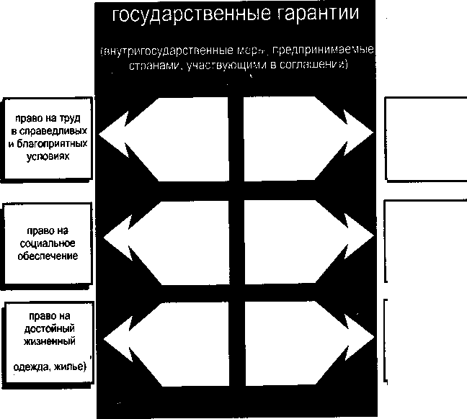
право на
научную,
литературную,
художественную |
деятельность
международные гарантии
(меры, предпринимаемые на межгосударственном уровне)
создание при ООН Экономического и социального совета для рассмотрения отчетов государств об исполнении положений пакта и контроля за его соблюдением
194
Международные документы, посвященные правам человека, весьма разнообразны, однако наибольшую известность имеют:
1. Всеобщая декларация прав человека, принятая Генеральной Ассамблеей ООН в 1948г.
2. Международный пакт о гражданских и политических правах 1966г. Международный пакт об экономических, социальных и культурных правах 1966г.
3. Факультативный протокол к Международному пакту о гражданских и политических правах.
Эти акты составляют Хартию прав человека - свод важнейших документов о правах и свободах личности. Справедливость их положений не зависит от территории какого-либо государства, поскольку содержание их статей — естественные и неотчуждаемые права человека. Вместе с тем, закрепление в Конституции РФ приоритета международных норм делают соблюдение данных актов не просто жестом доброй воли, а правовой обязанностью, гарантируемой государственным принуждением.
3.2.2. Гражданство РФ
Гражданство — устойчивая правовая связь человека с государством, выражающаяся в совокупности их взаимных прав, обязанностей и ответственности, основанная на признании и уважении достоинства, основных прав и свобод человека.
Необходимо различать граждан и физических лиц, проживающих на территории страны. Нельзя сказать, что любой человек, находящийся в границах Российской Федерации, является ее гражданином, поэтому комплекс прав и обязанностей, характеризующих его статус будет отличаться от статуса гражданина РФ.
Принципы гражданства
1. Равенство. Закон устанавливает несколько способов приобретения гражданства, что не должно означать различия в характере и объеме приобретаемых прав и обязанностей. Это Можно сравнить с ситуацией, когда у тебя есть билет на поездку
7* 195
в купейном вагоне фирменного поезда. В этом случае тебе основании этого билета) должны оказать все услуги, причем важно, купил ли ты его за всю стоимость, за полцены, или он ^ стался тебе бесплатно.
2. Единство. Поскольку федеративное устройство предусм ривает наличие государственных образований (например, n_{ecm} блик) в составе Российской Федерации, то проживание гражданин РФ на территории соответствующей республики автоматическ-означает гражданство этой республики (гражданство России ка бы охватывает, "вбирает" в себя правовые связи с республиками ее составе, следовательно, какое-либо дополнительное оформлена для приобретения статуса гражданина здесь не требуется).
3. Открытый и свободный характер гражданства дает возмсщ ность приобретать его на достаточно льготных основания) (например российским гражданином становится ребенок, родив шийся на территории РФ от лиц без гражданства). В то же врем; государство дает право на прекращение или приобретение двойне-го гражданства.
4. Добровольность решения вопросов о гражданстве. Лицо пс своей инициативе обращается в соответствующие органы с целые приобретения гражданства. С другой стороны, никто в принуди тельном порядке не может быть лишен гражданства РФ. Даже утрата территориальной связи с государством из-за перемены мес та жительства не означает потери правовых уз гражданства.
Нормативная база, регулирующая вопросы гражданства основывается на статьях Конституции, развиваемых положениями За кона "О гражданстве Российской Федерации" от 28 ноября 1991 (с изменениями 1993г.). На его основе действует Положение о порядке рассмотрения вопросов гражданства Российской Федерации утвержденное Указом Президента от 10 июня 1992 г. (с изменениями от 27 декабря 1993 г.)
Закон выделяет следующие виды оснований приобретение гражданства:
1. Признание. В связи с распадом СССР признание гра* данства осуществлялось в отношении всех граждан бывшего W ветского Союза, которые постоянно проживали на территории ™ и в течение года не изъявили желания отмежеваться от правое"¹ связи с Россией. Штамп прописки на территории РСФСР в па^{с} порте означал автоматическое приобретение российского гр^{а} данства путем признания.
196
гражданства по рождению. По "праву крови"
хотя бы один из родителей — гражданин РФ, то при от-^{Cl} иИ разногласий между ними, ребенок становится граждани-рф Если же гражданство родителей неизвестно, то ребенок, ^{Н}°ггившийся на территории РФ (по "праву почвы"), становится танином России.
3 Приобретение в порядке регистрации. Для обеспечения спра-лливой возможности получить гражданство в РФ в упрощенном ^{В} оядке, данный способ распространяется на граждан бывшего гГСР и Других лиц, которые не могли приобрести его по основа-шо признания, но каким-либо образом (через родственников, территориально) связаны с Россией.
4. Прием в гражданство охватывает остальных лиц, желающих получить его впервые, но лишенных привилегий, которые давало в этом отношении проживание в бывшем СССР. Как правило, обязательное условие для них — длительное (пять лет с перерывами или три года непрерывно) проживание на территории РФ, дееспособность, достижение 18-летнего возраста.
5. Восстановление в гражданстве — специфическое основание для тех, кто по каким-либо причинам утратил (добровольно или без свободного волеизъявления) гражданство РФ.
6. Оптация или выбор гражданства возможен в случае территориального изменения, а так же по другим основаниям, предусматриваемым международными договорами. Например, если часть территории отходит к другому государству, то жители этого места вправе выбрать: сохранять ли старое гражданство или "разделить судьбу" территории, приняв гражданство нового государства.
Не запрещено приобретение гражданства и по иным основаниям, установленным в законе.
Прекращение гражданства возможно в случаях: ^ «Выхода (гражданин сам принимает решение о намерении выйти из гражданства)
•Отмены решения о приеме в гражданство. Если лицо представило заведомо ложные документы, то решение о предоставлении ^{г}Р^{а}жданства может быть отменено. Отмена невозможна, если с • омента вынесения решения прошло более 5 лет.
•Оптации.
197
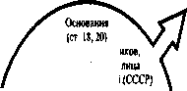
• наличие у родствени
супруга, или у самого правовой связи с Россией или проживание на ее территории в определенный момент
Ушвш [ст. 19) • длительное прожив на территори
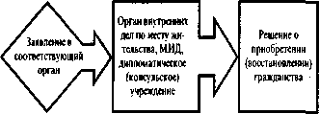
Приобретение (восстановление) гражданства в порядке регистрации (упрощенная процедура)
Прием (восстановление гражданства) по ходатайству
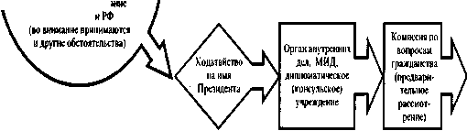
Президент
Лаз о приад
(««тая»
Порядок приобретения гражданства РФ (восстановления гражданства РФ) Существует две процедуры приобретения и прекращения гражданства —
1. В порядке регистрации, когда имеются необходимые основания, указанные в законе и дающие право на упрощенный способ разрешения этого вопроса (наличие родственников-граждан РФ, гражданство СССР и т. д.) или (при прекращении) — родственники-граждане иностранного государства, постоянное место жительства за рубежом, отсутствие препятствий для выхода). Для решения вопроса в органы внутренних дел (а за границей в дипломатические и консульские учреждения) подается заявление, рассматриваемое в этих органах. Решение выносят они же в шестимесячный срок с момента подачи заявления;
2. В остальных случаях в эти же органы подается xodatnW ство на имя Президента, которое поступает в Комиссию по вопросам гражданства при Президенте РФ, она выносит свое предложение по каждому ходатайству на рассмотрение Пре^{зИ}' дента РФ. Окончательное решение, оформляемое Указом, пр нимает сам Президент, при этом устанавливается срок рения в девять месяцев и возможность повторного ходат; не ранее чем через год в случае отрицательного решения
198
айств"
Личные Экономические Социальные Культурные
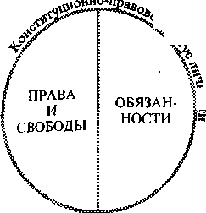
» конституционные права и свободы человека и гражданина
,,. Конституционные права ^ ^{и} свободы — дозволительная часть основ правового статуса личности, закреп-l| ленная в Конституции. Не повторяя вышесказанного про связь этих прав с международными нормами и важность для каждого человека, следует остановиться на их системе.
Права и свободы составляют лишь часть конституционно-правового статуса личности (другая его часть — конституционные обязанности). Все права можно разделить на личные, экономические, социальные и культурные.
1. Личные права неразрывно связаны с человеком, взятым вне системы каких-либо отношений с государством и обществом. Мужчины и женщины, пожилые и молодые, разных национальностей и политических взглядов — все люди, вернее, каждый из нас обладает неотчуждаемым кругом личных прав. Можно сменить прическу, поменять место жительства, перенести операцию по трансформации пола — все равно, этот круг сохранится. К этим правам относятся: право на жизнь, достоинство, свободу и личную неприкосновенность, тайна личной и семейной жизни и др.
2. Экономические права касаются сферы материальных лаг. Это прежде всего право частной собственности, возмож-°сть осуществления предпринимательской деятельности.
3- Социальные права реализуются в области общественных ношений (право на объединение, получение пособий по ста-^{РОСТИ} и инвалидности).
ни Культурные права закрепляются в возможности получено Р^{азования}> осуществления литературного, художествен-
и Других видов творчества, участия в культурной жизни. и_{а} ^{с}УЩествление основных прав и свобод невозможно без ^{е}жащих правовых гарантий (способов обеспечения реали-
199
зации этих прав), которые также закрепляются во второй г Конституции. Прежде всего, это возможность защиты прав и свобод как самостоятельно, так и с помощью дарства (в том числе и судебная защита прав и свобод) или ч о обращение в межгосударственные органы по защите прав и cr бод человека. Демократический характер государства опредеп!' ет многообразие форм и способов осуществления принадд_{еж} щих прав (например, статья 28 устанавливает право испове вать любую религию или не исповедовать никакой). Возмоэд ограничение основных прав и свобод стеснено строгими рам] ми закона, сюда же относится перечень прав и свобод не под! жащих ограничению ни при каких обстоятельствах. Таким о! разом, гарантии основ статуса личности можно разделить А политические (определяют направленность политики rocf. дарства на защиту личности, возможность контроля власти со стороны общества), социально-экономические (материальна! основа этих прав — скажем, установленные законом госудап. ственные пенсии и социальные пособия) и юридически (провозглашение принципов правового государства, презумпции невиновности, недопустимости повторной ответственное! за одно и то же преступление и др.) В статье 55 особо оговор! но, что перечисление в Конституции основных прав и свобод должно толковаться как отрицание или умаление других общ!-признанных прав и свобод человека и гражданина.
Основные обязанности, закрепленные в Конституции, делятся на две группы. Одни из них определены для всех лиц, на холящихся под юрисдикцией России (платить установленные налоги и сборы, сохранять природу и окружающую среду, заботиться о сохранении исторического и культурного наследия, беречь памятники истории и культуры). Другие относятся к гражданам РФ (защита Отечества и несение военной службы в соответствии с законом).
3.3. Федеративное устройство России
Исторически сложившиеся особенности нашего к дарства (территориальная протяженность, большое количес национальностей, различный уровень развития и определен экономическая специализация регионов) сделали необходю обращение в условиях сегодняшнего дня к мо'дели союзною
200
_{а} с самостоятельными территориально-_{с}удар^{с} _{ческими} образованиями внутри него. На сегодняшний ^{П}°^{ДИТ} оставе РФ — 89 субъектов — 21 республика, 6 краев, ^^{b}f^ стей, Ю автономных округов, 1 автономная область и 49 ° федерального значения (Москва и Санкт-
Летербург)-
федеративное устройство России основано на ее госу-
твенной целостности, единстве системы государственной ^{да}Р разграничении предметов ведения и полномочий ^{ВЛ}«ДУ' федеральными органами государственной власти и "^ъектами, равноправии и самоопределении народов РФ. Россия — единое государство, поэтому внутри ее границ не
опускается неправомерное ограничение перемещения людей, товаров и услуг. Органы центральной государственной власти и государственной власти субъектов образуют систему исполнительной власти, предусматривающую подчинение нижестоящих органов вышестоящим. Разграничение полномочий установлено с учетом равноправия народов (при этом круг предметов ведения, определяемый Конституцией, равен для всех субъектов). Самоопределение Народов проявляется в свободе решения политических вопросов внутри субъекта (стать ли республикой или преобразоваться в автономную область, присоединиться к другому субъекту, ликвидировать автономию и т. д.).
Конституционно-правовой статус Российской Федерации имеет 2 части. С одной стороны, Россия — полноправный участник международного сообщества государств. В этой сфере конституционно-правовой статус раскрывается через признаки, характерные для любого государства: суверенитет, Федеральные законы, целостная территория, единое граждан-^{c}tbo, государственный язык, аппарат государственной власти, государственные символы (герб, флаг, гимн), столица РФ. ^ Другой стороны, Конституцией урегулированы отношения "осени с субъектами, входящими в ее состав. Статьи 71 и 72 очерчивают круг предметов ведения Российской Федерации в Различных сферах. Эти полномочия составляют вторую,
^{Вн}Утреннюю" часть конституционно-правового статуса на-^{щ}его государства.
Республики, относящиеся к субъектам РФ, являются го-^{с}УДарствами в составе России, обладающими всей полнотой
201
власти в пределах своей компетенции. Как государства публики характеризуются своими конституциями и зак ми, государственной властью, гражданством, территори ^ ной целостностью, возможностью установления госуд ^{Ь} ственного языка наравне с русским, символами государств ^
Остальные субъекты действуют на основе своих устав и законодательства. Как и республики, они устанавливав собственную систему органов государственной власти, обт дают собственной территорией.
В 1991 г. центробежные тенденции после распада СССР захватили и многонациональную Россию (в то время бьт очень популярны идеи отделения не только на окраинах, но р в центральных, экономически единых районах). Решить эп проблему помог Федеративный договор, подписанный 3| марта 1992 г. большинством представителей нынешних субг ектов РФ и включенный затем в Конституцию РСФСР. По скольку главными инициаторами отделения были республики в составе РФ, для них в Договоре предусматривался большш объем полномочий, чем у остальных субъектов. Усиление исполнительной власти после событий осени 1993 года позво лило в новой Конституции РФ по-иному урегулировать эти отношения. Сегодня все субъекты равны — обладают пред ставительством в Совете Федерации, их представительные органы имеют право законодательной инициативы в Госу дарственной Думе и др. Однако процесс детального разграничения полномочий осуществляется с каждым субъектом е отдельности при помощи индивидуальных договоров.
Общими правилами разграничения являются:
1. Установление перечня сфер, находящихся в исключительном ведении РФ. Как правило, эти полномочия касаются областей, в которых требуется приложение усилий всего государства или представляющих особую ценность и значимость для федерального уровня власти: принятие и изменен^ Конституции РФ и федеральных законов, регулирование к защита прав и свобод человека и гражданина, национальны* меньшинств, установление системы и формирование феД^{е}' ральных органов государственной власти, федеральная госУ дарственная собственность и управление ею, федеральнь налоги и сборы, энергетика, транспорт, связь, космос, яД^{е}Р ные и расщепляющиеся материалы, внешняя политика и м^{е}
202
ые отношения, оборона и безопасность, государ-⁰^ _{грани}ц_{а)} судоустройство, прокуратура, основные ^{сТвеН} _{и} права (гражданское, уголовное, гражданско-отр^{асл} _{дьное} _{и} уголовно-процессуальное законодатель-^°\ стандарты и эталоны, государственные награды и по-° 'ie звания РФ, федеральная государственная служба и др. ^{чеТИ}~ установление перечня предметов совместного ведения субъектов -— эти сферы более близки субъектам, однако
тие центра в качестве координатора и контролера по У⁴ вопросам необходимо: обеспечение соответствия нор-^{ЭТ} ивных актов субъектов Конституции РФ федеральным ^{Ma}_{KOHaMj} защита прав и свобод человека и гражданина, национальных меньшинств, вопросы природопользования, разграничение государственной собственности, общие вопросы образования, воспитания, физкультуры и спорта, координация здравоохранения и социальная защита, борьба с катастрофами и стихийными бедствиями, общие принципы налогообложения, отдельные отрасли законодательства (административное, трудовое, семейное, жилищное, земельное, водное, об охране окружающей среды и др.), кадры правоохранительных органов, адвокатура, нотариат, защита малых народов, общие принципы организации системы государственной власти и местного самоуправления, координация международных и внешнеэкономических связей субъектов, выполнение международных договоров РФ и др.
3. Вне пределов ведения РФ и полномочий по предметам совместного ведения, субъекты обладают всей полнотой государственной власти.
С одной стороны, такое положение вещей позволяет наиболее полно реализовать положительные стороны федеративного устройства с точки зрения прав субъектов. Ведь ^{Вс}е, что выходит за рамки компетенции центра, или предметов совместного ведения, уже не может служить объектом для притязаний со стороны общефедеральных органов государственной власти.
С другой стороны, опасения по поводу чрезмерного уси-^{Ления} прав субъектов тоже излишни, поскольку индивидуальное разграничение (в рамках договоров федерации и Объектов) решает эти проблемы более или менее успешно.
203
я л s
л> 2 о Яс
^i-I^Eg
^{S} Р ДТЗ ^3 g^^- о
tr о
я Я п w
8 о | S
?з
•г s я и
стов зил
— =, П)
н я г* я
S тз "^ М g р р:
U1
Р
т ер тивостоян 1993г.
О" о
» 3
о
Г6
^{s}^
я
путча, тказе пол
е
с п
а- ^ S
Eg S х S я
§ н §
Э о" о
li я ^{м} «г
^{s}^^s
X ° ж & ю ^{н}
ешло в ия ста
р пе
т чал
Я << я
a S s
чр еде
а
1-
Я ш _
St§ asg
т
е
а
недоверием, к езвычайных по о
че
г»
3 3 g§
» ₃ s g
I!
о «
»
s o-
о i i i s
о
^-> w;
ж S
1
si
Si
s?
о!¹
eg
0^{s}
bdg
8P
О n
P
я s
⁰ я
§1
s§
ft Я
о Е о х
%ъ
9-ё-н ^{S}-S ° ^
?i
S ro
« S*§ §
8-° S ^{Л}
__ о
чо «
енду того
а го
й я. ю »
^{р} >§
е
нн OS ,_
?Е и 5
Ъ "ъ я
§^§1 ^{м}
| S н ^
д ал
н о р Р
нтс ьно
2 н Я
^{й} 5 8 §
* S Я 2 О П> р Н
я „ чз р»
о
е! я °*=^
Q о Q
•з я
р
о
5 ч п>
а о о я
о g |g
то е с
о ov
— О
о м 3 у
аи§
* ? * _{a}
-"•§
1-0 5» i
дни
1
0
&9
О
п
3
о
2
(в
венной
асти

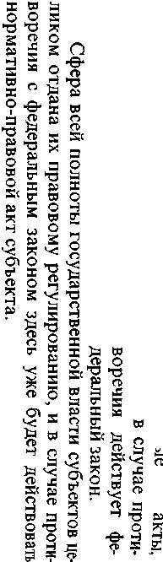
II

0
o
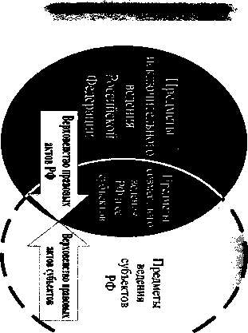
S(
i isi^i ;,

р Порядок выборов Президента определяется Конституцией и Федеральным законом "О выборах Президента РФ" ( при-^{Ят} 21 апреля 1995 г.) Президентом может быть избран гражда-  ^{Ин} РФ, не моложе 35 лет и постоянно проживающий на терри-205 | вания и взаимодействия органов государственной власти и принятие мер по охране суверенитета, независимости и целостности государства. Президент РФ обладает неприкосновенностью. | международных отношениях. Президент является гарантом Конституции, прав и свобод человека и гражданина. Одна из | метов ведения между Россией и субъектами в ее составе) и в | ны (например, при ведении переговоров о разграничении пред- | внутренней и внешней политики, представляет РФ внутри стра- | федеральными законами он определяет основные направления | \ С принятием новой Конституции в 1993 г., статус Президента РФ претерпел значительные изменения. Президент РФ является главой государства. В соответствии с Конституцией и
Министерства
L | Гос. комитеты
Федеральные службы
Федеральные агентства
Федеральные надзоры
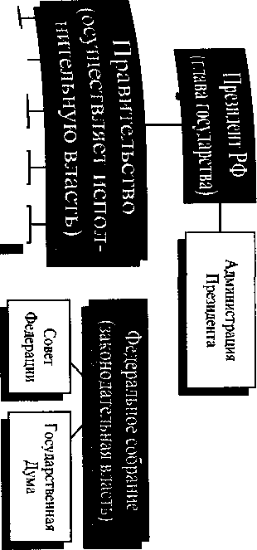

тории России не менее 10 лет. Избрание происходит на родных выборах на основе всеобщего, равного и прямого рательного права при тайном голосовании. При вступлени должность Президент, в присутствии членов Федерального г ^брания и судей Конституционного суда, в торжественной становке, приносит присягу народу. Срок полномочий Пп_{е} дента — 4 года, причем одно лицо не может занимать д_{0т} ность Президента более двух сроков подряд. Однако до исте ния срока полномочия могут быть прекращены в случае о ставки, стойкой неспособности Президента по состоянию зд ровья осуществлять свои обязанности, либо отрешения & должности (импичмента).
При отстранении от должности, Государственная Дума вы-двигает против Президента обвинение в государственной изме не или ином тяжком преступлении. Это обвинение подтверж дается заключениями Верховного Суда и Конституционного Суда о наличии в его действиях состава преступления и о соблюдении порядка выдвижения обвинения. Решение об отрешении от должности в течение трех месяцев принимает Совет Федерации. За выдвижение обвинения и за отрешение от должности должно проголосовать не менее двух третей депутатов соответствующей палаты.
Верховный Суд
"эксперт по вопросам
права"
Государствен н ая Дума ("прокурор") 2/3 депутатов
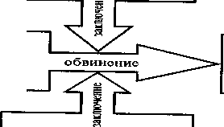
Совет Федерации
("суд")
решение об отрешении 2/3 депутатов
Конституционный суд
"эксперт по вопросам
процедуры"
Процедура импичмента
Основные полномочия Президента охватывают целый Р*¹ сфер государственной деятельности. При его участии проходи⁷ назначение высших должностных лиц государства — Предс£# „ теля Правительства, Председателя Центробанка, заместителе Председателя Правительства, федеральных министров, суД^{е} '
206
льного Прокурора. Президент возглавляет Совет Без-Г^{ене}Р > формирует Администрацию Президента, назначает и
'
высшее командование вооруженных сил, полно-°^{СВ}° ix представителей Президента и дипломатических пред-^{М}°^{Ч} телей * иностранных государствах. Президент назначает ^{СТа}« ры и распускает Государственную Думу, назначает рефе-^{ВЫ} vM подписывает и обнародует федеральные законы. Он яв-Р^{е} _{Л} главнокомандующим Вооруженными Силами РФ, осу-^ ствляет руководство внешней политикой, ведет переговоры и "одписывает международные договоры. В порядке, установлен-_{ом} законом, он вводит чрезвычайное положение. В ведении Президента — решение вопросов гражданства, награждений и помилования.
3.4.2. Федеральное собрание
Федеральное собрание, или парламент РФ, является законодательным органом России. Принадлежность Федерального Собрания к законодательной ветви власти определяет круг его полномочий, они касаются деятельности по рассмотрению и принятию законопроектов, вопросов назначения высших должностных лиц государства и других проблем политического значения (согласие на введение чрезвычайного положения, объявление амнистии и др.).
Федеральное собрание состоит из двух палат: Совета Федерации и Государственной Думы, заседающих, как правило, раздельно.
В Совет Федерации входят по два представителя от каждо-
го субъекта РФ — по одному от представительного и исполни-
тельного органов государственной власти. Являясь постоянно
Действующим органом, Совет Федерации регулярно проводит
^{в}ои заседания. Для ведения заседаний и обеспечения внутрен-
^{ег}о распорядка избирается Председатель Совета Федерации и
⁰ заместители. К ведению Совета Федерации относятся:
•одобрение или отклонение законопроектов, принятых Го-^{с}УДарственной Думой
•утверждение изменения границ между субъектами
207
•утверждение указа Президента о введении чрезвычайп или военного положения '°
•решение вопроса о возможности использования Вор женных Сил РФ за пределами ее территории
•отрешение Президента от должности
•назначение на должность судей Конституционного Су, Верховного Суда, Высшего Арбитражного суда и др. ' '
По вопросам, отнесенным к его ведению Совет Федераци,, принимает постановления большинством голосов от общ_{его} числа членов Совета.
Государственная Дума состоит из 450 депутатов, избираемых сроком на 4 года.
225 депутатов избираются по одноман-датным округам.
Территория РФ делится на 225 частей с таким расчетом, чтобы в каждой части (округе) проживало примерно одинаковое количество избирателей. Выборы считаются состоявшимися, если проголосовало более 25% от общего числа избирателей округа. Депутатом становится тот кандидат, который набрал наибольшее число голосов.
(мажоритарная система)
225 депутатов избираются по 1 федеральному избирательному округу пропорционально количеству голосов, поданных за федеральные списки кандидатов, выдвинутые избирательными объединениями.
Политическая партия, общественное движение, участвуещее в выборах, составляет свой список кандидатов (их количество не ограничено). Избиратель голосует не за отдельно взятого кандидата, а за весь список в целом. Право занять места в Думе получают те избирательные объединения, чьи списки набрали более 5% голосов от общероссийского числа избирателей. Количество мест в Думе определяется числом голосов, поданных за избирательное объединение: чем больше голосов, тем больше мест.
(пропорциональная система)
208
_{тре}
_{к} ведению Государ-нной ДУМЫ относятся: и принятие
225
депутатов от одяоман-датных округов
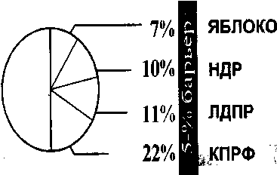
Порядок выборов в Госдуму
ача согласия Президен-' у на назначение Предсе-
дателя Правительства
решение вопроса о дове-
рии Правительству , назначение на должность
_{и} освобождение от долж-
ности Председателя Цен-
тробанка, Уполномочен-
ного по правам человека
• объявление амнистии
• выдвижение против Президента обвинения для отрешения его от долж-
ности.
Государственная Дума действует в период сессий (с 12 января по 20 июля и с 1 октября по 25 декабря). Как и Совет Федерации, по вопросам, отнесенным к ее ведению, она принимает постановления. Ведение заседаний и вопросы внутреннего распорядка возложены на Председателя Думы и его заместителей.
Комитеты и комиссии палат Федерального собрания являются постоянно действующими органами соответствующих палат. Комитеты осуществляют разработку и предварительное рассмотрение законопроектов, организуют парламентские слушания, к их ведению относят и другие вопросы. Комиссия отличается от комитета тем, что ее деятельность °граничивается определенным сроком или конкретной зада-^{еи} (например, Государственная Дума может образовать ко-_{Т}^{ИССИ1}° Для дачи заключения о выдвижении обвинения про-^{ГИв} Президента).
Законодательный процесс — процедура принятия законов Р ^{Нач}инается с внесения законопроекта на рассмотрение в Ной ^{ТВенн}^^{ю} ДУ^{М}У- Этим правом (правом законодатель-
Инициативы) обладают Президент, палаты Федерального
209
Собрания, отдельные депутаты Федерального Собр_{а} Правительство РФ, законодательные (представительные) ^ ганы субъектов. Высшие органы судебной власти обла правом законодательной инициативы по вопросам, отн ным к их ведению. Затем идет предварительное рассмотр законопроекта в одном или нескольких комитетах Госд Подготовленный законопроект выносится на рассмотрен¹' всех депутатов. Как правило, проект проходит рассмотрен^ в трех чтениях, с внесением поправок и редактированием ^{С} промежутках между чтениями. После принятия закона в ц/ тьем чтении (в поддержку законопроекта должно высказатьс более половины от общего числа депутатов), он в течение щ ти дней передается на рассмотрение Совета Федерации. Пщ отклонении законопроекта Советом Федерации, палаты пар ламента могут создать согласительную комиссию для преодоления разногласий, после чего законопроект вновь направляется в Думу. Отклонение проекта Советом Федерации может быть преодолено, если законопроект повторно поддержало не менее 2/3 от общего числа депутатов Госдумы. Законопроект, одобренный Советом Федерации или не рассмотренный им в течение 14 дней, направляется Президенту для подписания и обнародования. Если Президент в течение 14 дней отклонит этот законопроект, то он подлежит рассмотрению в установленном порядке. Если же Госдума и Совет Федерации при повторном рассмотрении отклоненного Президентом законопроекта одобрят его большинством голосов в две трети от общего числа депутатов палат — Президент обязан подписать и обнародовать этот закон в течение 7 дней.
По вопросам, предусмотренным Конституцией, принимаются Федеральные конституционные законы (например, федеральные конституционные законы "О Конституционном Суде", "Об арбитражных судах", "О референдуме"). Ввиду их особой важности, федеральные законы считаются принятыми, если они одобрены 2/3 депутатов Госдумы и 3/4 членов Совета Федерации. Президент не вправе отклонить такой закон и в течение 14 дней обязан подписать и обнародовать
его.
210
14 3 Депутат представительного органа
я путатом высшего органа представительной власти может
гражданин р_{ОССИИ;} достигший к моменту выборов устано-
^{бЬГГЬ}ного возраста (для государственной Думы — 21 года). Одно и
⁶⁾¹⁶¹¹ дацо _{не} может быть членом Совета Федерации и депутатом
Гос^мы одновременно.
Депутат Государственной Думы работает на постоянной про-
иональной основе — за выполнение своих обязанностей он
лучает плату и не может совмещать депутатскую деятельность с
^{П} ыми занятиями, кроме преподавания, науки и иного творчества.
Депутат осуществляет свою деятельность в следующих формах:
• участие в заседаниях своей палаты или совместных заседаниях
• участие в работе соответствующих комитетов и комиссий, фракций и депутатских групп
• выполнение поручений палат Федерального Собрания
• участие в парламентских слушаниях
• обращение с депутатским запросом
• работа с избирателями.
Осуществление депутатской деятельности подкреплено следующими гарантиями:
1. Право законодательной инициативы (депутат может вносить законопроекты на рассмотрение Госдумы, а группа, численностью не менее одной пятой от числа депутатов палаты — предложения о поправках и пересмотре положений Конституции)
2. Депутатский запрос — обращение депутата или депутатской руппы к государственным органам и должностным лицам должно оыть рассмотрено ими. Ответ дается в течение 15 дней
3. Неприкосновенность депутата — в течение срока полномочий депутат не может быть привлечен к уголовной ответственности, задержан, арестован или подвергнут обыску без согласия -оответствующей палаты парламента, кроме случаев задержания на месте преступления. Для привлечения депутата к уголовной или ^ДМинистративной ответственности, налагаемой в судебном по-в соответствующую палату вносится представление Гене-го прокурора для получения согласия на лишение неприкос-^{Г10в}енности
211
4. Материальное обеспечение. Помимо денежного вознагр_{а} дения за выполнение обязанностей депутата, ему возмещаются р_{а} ходы по проживанию в гостинице, по переезду в Москву как сами депутатов, так и членов их семей, прочие расходы, связанные с т путатской деятельностью (бесплатный проезд и др.) Эти и друг_{и} гарантии депутатской деятельности закреплены в законе "О статус депутата Совета Федерации и статусе депутата Государственной Думы Федерального Собрания РФ" от 3 мая 1994 г.
3.4.4. Правительство Российской Федерации
Как уже было отмечено, в соответствии со статьей 77 Конституции, федеральные органы исполнительной власти и органы исполнительной власти субъектов РФ образуют единую систему. Осуществление исполнительной власти на федеральном уровне возложено на Правительство РФ. Правительство состоит из Председателя, заместителей Председателя, федеральных министров и иных должностных лиц, входящих в него по должности (например, председатели государственных комитетов). Председатель Правительства назначается Президентом с согласия Государственной Думы. В течении семи дней после назначения, Председатель предлагает Президенту кандидатуры на должности заместителей и федеральных министров. В соответствии с Конституцией, федеральными законами и указами Президента, Председатель определяет основные направления деятельности и организует работу Правительства. Постановления и распоряжения Правительства не должны противоречить Конституции РФ, федеральным законам и указам Президента. Срок полномочий Правительства связан с полномочиями Президента (перед вновь избранным Президентом Правительство имеет право на отставку, которая принимается или отклоняется Президентом).
В федеральную систему исполнительной власти входят следующие органы:
- министерства Российской Федерации - проводят государ' ственную политику и осуществляют управление в установленной сфере деятельности, а также координируют деятельность в этой сфере иных федеральных органов исполнительной власти;
- государственные комитеты Российской Федерации - °^{С}У' ществляют на коллегиальной основе межотраслевую координацию
212
_{п}о
осам, отнесенным к их ведению, а также функциональное ^{в}° _{аН}ие определенной сфере деятельности;
дуальные службы России, российские агентства, феде-е надзоры - осуществляют специальные (исполнительные,
'^{)ЯЛЬ} "гшные, разрешительные, регулирующие и другие) функции в
^{К}^новленных сферах ведения.
У^{с} тт уровне субъектов РФ система органов исполнительной определяется исходя из местных традиций и условий — так,
⁸¹¹³ лнительную власть в Республике Дагестан возглавляет Госу-
^{ИС} ственный Совет, в Республике Коми — Глава Республики и
Правительство.
Вопросы
1 Куда и с какими документами должен обратиться проживающий в Алма-Ате гражданин Казахстана Иван Данко, желающий получить российское гражданство?
2. К какой группе прав и свобод личности относятся: право на жилище, право пользоваться родным языком, неприкосновенность жилища, право на охрану здоровья и медицинскую помощь?
3. Обоснованно ли притязание федеральной власти на верховенство правового регулирования в сферах: формирования бюджета города Москвы, установления системы судов в республике Башкортостан, порядка формирования представительных органов в Орловской области?
4. Федеральный конституционный закон "Об охране памятников истории и культуры всемирного значения" был принят двумя третями депутатов Госдумы и одобрен половиной депутатов Совета Федерации, но был отклонен Президентом по причине несоответствия Уголовному кодексу. Определите нарушения в законодательном процессе.
Литература
Е.И. Козлова, О.Е. Кутафин. Конституционное право России. ~- М., Юрист, 1995.
213
Федеративное устройство
Российская Федерация
КОНСТИТУЦИОННЫЙ Система государственных СТРОЙ органов
Правовой статус
человека и
гражданина
Основы
конституционного строя
разграничение пршрмочии , и ^предметов ведения
субъекты федерации
Государ-
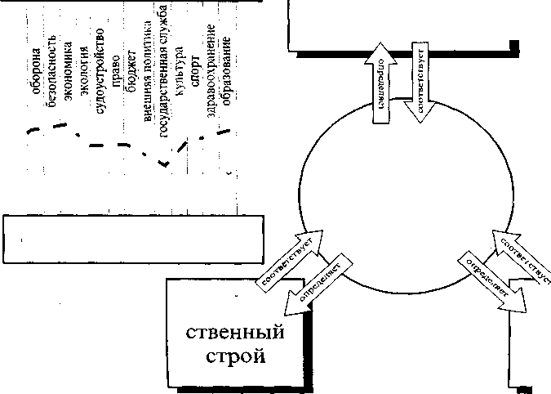
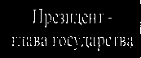
ветви власти Исполнительная Законодательная
Судебная
Правительство 1 | Федеральное собрание |  |  | Конституционный  суд  Верховный  суд  Высший Арбитражный суд
Правительство 1 | Совет Федерации | Государственная Дума |  | Конституционный  суд  Верховный  суд  Высший Арбитражный суд
федеральные министерства и ведомства

Органы исполнительной власти субъектов |  |  |  | Конституционный  суд  Верховный  суд  Высший Арбитражный суд
Органы исполнительной власти субъектов |  |  |  | суды нижестоящих уровней
ч  S |  |  |  | суды нижестоящих уровней
Политическая система
Конституционное право
онирования предприятия, учреждения, пр ошениях работника и работодателя. Крс ^{Вом} охватываются и иные отношения, в | ири включении наемного pa- _{г}- , ботника в трудовой коллек- \ Черты: we (подчинении его трудо- i -выполнение  ^ /юси^ку; ш **/*- i ;;f;™_{M}  вольной основе, а также '• -доброволь-иные, связанные с ними, об- \ ное подчинение Щеспгвенные отношения. \ работника Прежде всего, трудовое i ^{т}РУД°^{в}ому J» Регулирует _{Н}епос_{Р}^ ^Т ^{veimo} трудовые отноше- вознагражде-^{я}> возникающие в про- j ниязатруд |  |  |  |  |  |  | I/jott и/пнишения по lojouhuki ———————— л^^^^^^, ——————————  МатериаЛЬНЫХ U HeMamepU- ("Непосредственно^ ''Иные, связанные "X  алъных благ, возникаюшие L w««* J-*! _S.TS^^fr. 1 | | 1ыунщ>уст оощсипвен- | _{ТрудовЬ1е} _{общественные} _{отношенив} | | Глава четвертая Труд и право • 4.1. Понятие трудового права  На протяжении тысячелетий человечество шло по пути  азвития и совершенствования в тесном единении с трудом — еленаправленной, осознанной деятельностью людей по созданию материальных и нематериальных благ. Именно трудом создается экономическая основа развития общества (и средства производства, и предметы потребления). Труд выполняет воспитательную роль, вырабатывая в членах общества полезные качества самоорганизации, дисциплины, делового сотрудничества. Труд предоставляет каждому человеку возможность самореализоваться, найти свое место и признание со стороны других людей. Столь значительные по объему общественные отношения в сфере труда не могли остаться без должного правового регулирования. Данная функция возложена в правовой системе РФ на самостоятельную отрасль — трудовое право.
О S S  w S S  S ^{Л} о x 3 ^  1 s S  !-°E  g£ *  • . . << в  s§i  К £ E *  Ln ? S ? | [Трудовые • ¹ споры в суде • | [Профессиональная • • подготовка без отры- 1 ва от производства 1 | (Участие работника • в управлении 1 | (Коллективные • : договоры и 1 соглашения 1 | 1! Занятость и !• безработица • |  | 3  0  I  L
делами территории завода или вне коридоров учрежден-, (трудоустройство, профессиональная подготовка, разрещ_{е}., споров в суде и др.) Несмотря на их кажущуюся отдаленность £ основных признаков непосредственно трудового правоотнош ния, их обязательным участником, пусть в опосредованной форме (через трудовой коллектив, профсоюзный орган) являете конкретный работник, со всеми исходными признаками.
Все вышесказанное — характерные черты трудового прав» в объективном смысле. В субъективном смысле право на труд есть возможность каждого лица свободно распоряжаться своими способностями и труду как через участие в деятельности трудовых коллективов, так и в индивидуальном порядке или вообще не участвовать в трудовой деятельности, поскольку в отличие от недавних лет, принудительный труд (за исключением последствий приговора суда) запрещен.
Система законодательных актов о труде в РФ находится в стадии становления. Наряду с Конституцией РФ (ст. 37), закладывающей основополагающие принципы правового регулирования, в России действует Кодекс законов о труде РСФСР 1971 г. (с последующими изменениями и дополнениями). Важную роль в правовом регулировании труда выполняют федеральные законы ("О коллективных договорах и соглашениях" 1992 г, "О занятости населения в Российской Федерации" 1991 г. (с последующими изменениями и дополнениями). Задачи оперативного, быстрого реагирования на изменение общественных отношений в сфере труда, заполнения правового вакуума, выполняют Указы Президента и Постановления Правительства. По вопросам, отнесенным к его компетенции, специальные постановления принимает Министерство труда и занятости населения. Оно также дает разъяснения по вопросам применения решений Президента и Правительства.
Согласно Конституции РФ, составной частью российской правовой системы являются ратифицированные в установленном порядке международные договоры, имеющие приоритет в применении. Большая их часть вышла в виде конвенций из стен Международной организации труда (МОТ) , например, ^{коН}^^{еН}Г ции "О принудительном и обязательном труде" 1930 г., ° охране заработной платы" 1949г., "О профессиональной реаой литации и занятости инвалидов" 1983 г. и др. Кроме этого,
216
на территории РФ сохраняют нормы бывшего Союза в части, не противоречащей Конституции и законода-
гельству
4.2. Трудоустройство в Российской Федерации
Всеобщая занятость трудоспособного населения в последние годы сменилась избытком рабочей силы, поэтому вопросы трудоустройства в правовом регулировании трудовых отношений заняли одно из ведущих мест. В соответствии с Законом РФ "О занятости населения", для организованного подбора, распределения и переподготовки рабочей силы создана Федеральная служба занятости. Ее региональные отделения (бюро
Министерство труда и социальной политики
Государствен-! ный фонд занятости (финансирует расходы по переподготов-| ке и трудоустройству населения)
Госкомитеты и
центры занятости
субъектов РФ

Центры, бюро занятости в городах
И]

Федеральная служба занятости
по трудоустройству, биржи труда, центры занятости) ведут учет высвобождаемых работников, вакантных рабочих мест, безвозмездно оказывая лицам без работы услуги в подыскании нового рабочего места и профессиональной переподготовке. Существуют и негосударственные службы трудоустройства.
Согласно статье 173 КЗОТ, не допускается прием на работу • иц моложе 15 лет (в виде исключения разрешен прием на рабо-У подростков, достигших 14 лет, но лишь для выполнения лег-°^{г}° ^УДа, не нарушающего процесса обучения, в свободное от Ы время и с согласия родителей, усыновителей или попечи-₃ '• Сегодняшнее трудоустройство несовершеннолетних свято ° °° ^{Многими} трудностями, однако местные службы заня-^{и}. при содействии местных органов власти, создают на •^Риятиях квоты рабочих мест для молодежи, путем эконо-
217
мического стимулирования работодателей (освобождения налогов, предоставления различных льгот). ' Организация профессиональной подготовки лиц, имеюцш работу, — одна из обязанностей Федеральной службы за»я тости. Получение новой специальности или повышение квали фикации осуществляется либо в учебных центрах самой службы либо в других учебных заведениях по их договору со службой занятости. При невозможности подобрать подходящую работу из-за отсутствия у гражданина необходимой профессиональной квалификации или утраты им способности выполнять работу по прежней профессии, переподготовка осуществляется по направлению службы занятости. В этом случае получение новой специальности (профессии) и стипендия обучающемуся оплачивается из средств Фонда занятости.
757,, от
Граждане, заре- ^{разме}Р пособия гистрированные в
службе занятости, получают право на денежное пособие по безработице. Оно определяется в процентном отношении к средней ежемесячной величине последнего заработка гражданина. Величина пособия не может быть меньше
средний заработок в республике (крае, области)
60'%. от
последнего «"/<>"• заработка | последнего заработка
45% от
последнего
заработка
Минимальный размер оплаты труда
3 месяца 7 месяцев
12 месяцев
минимального размера оплаты труда и не должна превышать величины среднего заработка в данном регионе. Выплата пособия осуществляется не реже двух раз в месяц.
Служба занятости вправе прекратить выплату пособия (пр^{и} трудоустройстве безработного, переподготовке с выплатой стипендии, истечении срока выплаты и др.),- отложить на срок до три месяцев (при отказе от двух вариантов подходящей работы, ДЛ*¹' тельном отсутствии безработного в месте постоянного прожив^{анй}* и др.) или приостановить выплату (при трудоустройстве на менную работу без уведомления службы занятости или
218
ил регистрации). При уклонении от направления на работу ^{иМ} ^ йу оазмер пособия может быть сокращен на 25 процентов, иди У⁴⁶⁰^ ^{v}
4.3. Коллективный договор и трудовой договор
а з 1 Коллективные договоры и соглашения
Важную роль в определении взаимных прав и обязанностей ботника и работодателя играют трудовые договоры как коллективные, так и индивидуальные.
Коллективный договор — правовой акт, регулирующий социально-трудовые отношения и заключаемый работниками организации филиала, представительства с работодателем.
' Сфера действия коллективного договора — конкретное предприятие (организация, учреждение) или его структурное подразделение (цех, участок). Сторонами трудового договора являются, с одной стороны — работники организации, через выборный профсоюзный орган или иных представителей, с другой стороны — работодатель. Срок действия договора — от одного года до трех лет. По истечении срока заключается новый договор или сохраняет действие старый. В соответствии с Законом РФ 1992г. "О коллективных договорах и соглашениях", в коллективный договор могут включаться взаимные обязательства по вопросам оплаты труда, времени отдыха и отпусков, охраны труда и др. Стороны вправе самостоятельно выбрать круг вопросов, оговариваемых в коллективном договоре. Главным требованием к содержанию его пунктов является недопустимость включения условий, ухудшающих положение работников по сравнению с трудовым законодательством "Ф. Таким образом, коллективный договор:
•конкретизирует положения трудового законодательства, пределяя взаимные права и обязанности работника и работодате-•м на предприятии
•служит одной из гарантий соблюдения прав работников предприятия
•является внезабостовочным способом разрешения конфликтов
°дн *^{3аключаемыи} при участии трудового коллектива, становится из форм самоуправления на предприятии.
219
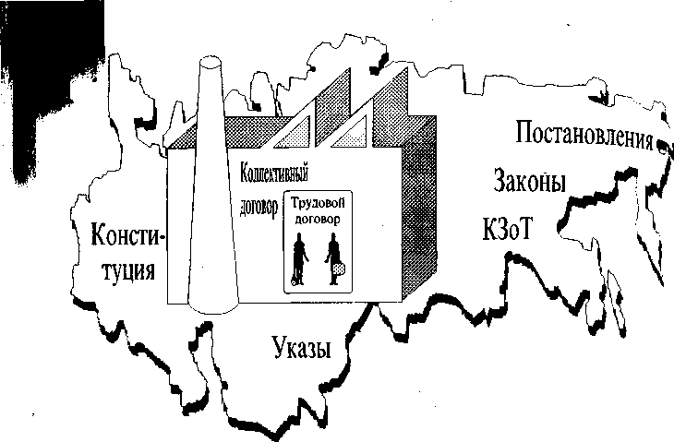
Следует различать коллективные трудовые договоры к трудовые соглашения. Соглашение — правовой акт, регулирующий социально-трудовые отношения между работниками и работодателями и заключается на уровне РФ, субъекта РФ, территории, отрасли, профессии. В зависимости от сферы регулирования, могут заключаться следующие виды соглашений:
•генеральное (устанавливает общие принципы регулирования социально-трудовых отношений во всероссийском масштабе)
•региональное (регулирует социально — трудовые отношения в республике, крае, области, городах федерального значения, словом, ограничивает свое действие территории субъекта РФ)
•отраслевое (устанавливает нормы оплаты и ДРУ^{Г} условия труда, а также социальные гарантии и льготы ДО работников отрасли; соглашения, регламентирующие условия для нескольких отраслей носят название межотр левых)
220
_{О}ф_{е}ссиональное (решает аналогичные вопросы в от-*нии работников одной профессии)
^{Н}° «территориальное (осуществляет трудовое регулирование четом территориальных особенностей города, района, ° го административно-территориального образования). ^{ИН} участниками трудовых соглашений являются, с одной оооны, объединения работодателей соответствующего овня (так, для генерального соглашения — это общерос-ийское объединение работодателей, для территориального ___ объединение работодателей соответствующего административного образования). Аналогичное представительство работников осуществляют профсоюзные органы и их объединения. Если для выполнения конкретного соглашения будет необходимо привлечь средства из государственного бюджета, то в заключении этого соглашения обязательно должна участвовать третья сторона — орган исполнительной власти соответствующего уровня (от Правительства РФ до районной администрации).
4.3.2. Трудовой договор
Трудовой договор (контракт) — есть соглашение между трудящимся и предприятием, учреждением, организацией, по которому трудящийся обязуется выполнять работу по определенной специальности, квалификации или должности с подчинением внутреннему трудовому распорядку, а предприятие, организация, учреждение обязуется выплачивать трудящемуся заработную плату и обеспечивать соответствующие условия труда.
Сторонами трудового договора являются: ^1. трудящийся (по общему правилу, гражданин, достигни 15 лет, а в исключительных случаях и 14-летние лица)
^- работодатель (не только предприятие, организация, Рождение, наделенное правами юридического лица (через ' ^{Жн}°сть лиц, управомоченных на заключение трудовых оворов), но также и отдельные физические лица индивидуальный предприниматель, при найме
221
Трудовой договор
Предприятие (организация) АО "Моснефтемаслозавод" в лиц директора Володина В.А. , именуемое в дальнейшем "Предприятие" и гражданин Трубачев Аркадий именуемый в дальнейшем "Работник", заключили говор о нижеследующем.
Трубачев А.В.
принимается
2. Работник
на работу е цех тонкой очистки по профессии, должности оператор контрольного узла, квалификации VI разряда
3. Договор является договором по основной работе.
4. Вид договора — на неопределенный срок (бессрочный).
5. Срок испытания: 2 месяца
6. Работник должен выполнять следующие обязанности: беспрерывно находиться на рабочем месте в течение смены, осуществлять контроль за работой измерительной аппаратуры, следить за соблюдением очередности подачи компонентов тонкой очистки, а также иные обязанности, указанные в правилах трудового распорядка предприятия и нормах по технике безопасности.
7. Предприятие обязано организовать труд работника, создать условия для безопасного и эффективного труда, оборудовать рабочее место в соответствии с правилами охраны труда и техники безопасности, своевременно выплачивать обусловленную договором заработную плату.
8. Особенности режима рабочего времени:
___ неполный рабочий день, продолжительностью 6 часов
500 000 рублей в
за вредные условия J&
9. Работнику устанавливается:
— должностной оклад (тарифная ставка), месяц
— надбавка (доплата и другие выплаты)_ боты 100 000 рублей в месяц.
10. Работнику устанавливается ежегодный отпуск продолжительностью 24 рабочих дня.
11. В связи с вредными условиями работы работник обеспечивается ежедневным бесплатным питанием.
Предприятие (работодатель) Володин В.А. — директор АО "Моснефтемаслозавод
Работник Трубачев Аркадий Вениамином^
В правовой практике трудовые договоры тесно сопри* саются с рядом договоров в гражданском праве (подряда, п Y
222
авторский и др.) одна из сторон которых связана обя-выполнения определенной работы. Их существенные в данной
оазличи* jr^— ^ -
Отличие трудового договора от договоров в гражданском праве

 |  | Трудовое право | Гражданское право
 | Основная цель заключения | Трудовая деятельность в течении промежутка времени (в т.ч. обусловленного выполнением работы) | Выполнение работы (конечный результат)
 | Отношения сторон | Подчинение работника трудовому распорядку | Отсутствие подчинения
 | Требования закона к Щу, выполняющему работу | Профессия, квалификация | Нет в законе
 | Форма договора | Только письменная | Как письменная, так и устная
•3.3. Виды трудового договора о Длительности действия трудовые договоры бывают:

• бессрочные (заключаются на неопределенный срок)
• срочные (заключаются на срок не свыше пяти лет или на выполнения определенной работы; если по истечении срока
223
отношения продолжаются и ни одна сторона не потребовала _{D} торжения договора, то он считается продолженным на неопрегъ ленный срок)
По характеру проверки работника выделяются трудовые л говоры:
1. без испытательного срока
2. с испытательным сроком (не может превышать трех цев — в исключительных случаях шесть месяцев).
Можно также выделить стандартные трудовые договор^ (содержащие обычные условия, оговариваемые и расторгаемые в общем порядке) и трудовые договоры отдельных категорий работ-ников (сезонных, временных, надомных работников, руководите-лей предприятий, лиц, обслуживающих денежные и товарные цен-ности). Эти договоры предусматривают либо упрощенный порядок заключения и расторжения, либо дополнительные условия прекращения трудового договора.
Указание слова "контракт" при обозначении трудового договора нисколько не меняет сути этого соглашения, поэтому эти понятия, в принципе, равнозначны.
4.4. Трудовые правоотношения
4.4.1. Порядок приема на работу
При поступлении на работу гражданин предоставляет в отдел кадров предприятия, организации, учреждения необходимые doKf менты (по общему правилу — это паспорт и трудовая книжка). В случае дополнительных требований к квалификации, здоровью и другим качествам, необходимым для выполнения конкретной работы, работодатель вправе потребовать и иные документы (например, водительское удостоверение при приеме на работу во<№ теля автобуса). При заключении трудового соглашения работник знакомится с условиями будущей работы, коллективного труд⁰⁸⁰" го договора, правилами внутреннего трудового распорядка, правилами техники безопасности и др.
Прием на работу оформляется приказом администраШ* предприятия, который объявляется работнику под расписку.
Гарантируя охрану труда молодежи, российское трудовое з
конодательство установило ряд особых условий при приеме
нар^{а}'
боту несовершеннолетних. Закон содержит перечень работ, на 224
ко-
т°Р^{ь}
принимаются несовершеннолетние (тяжелые работы с .или опасными условиями труда, или способные нанести развитию (например, торговля спиртными на-
^{В}*!тками))- При поступлении на работу впервые вместо трудовой ^{П} жки требуется справка о последнем занятии, а для лиц не до-*** гших 16 лет — свидетельство о рождении. Кроме этого требует-^{СГ} преД^{оставление} ^{сп}Р^{авки} ° прохождении медосмотра для лиц, не достигших .21 года.
4.4.2. Переводы, их виды
Подписи сторон под условиями трудового договора, к сожа-тению, не всегда гарантируют стопроцентное выполнение его по-чожений. В условиях экономической нестабильности предприятия вынуждены проводить внутренние реорганизации для исправления критического положения, в котором они нередко оказываются, да и у вполне благополучных фирм случаются перемены, вызванные сменой выпускаемой продукции или техническим перевооружением.
Перевод — это перемена лицом работы по инициативе администрации предприятия, влекущая изменение существенных условий труда (т. е. должности, места работы, специальности, зарплаты), обусловленных в трудовом договоре.
Виды переводов: • перевод на другую работу в том же предприятии
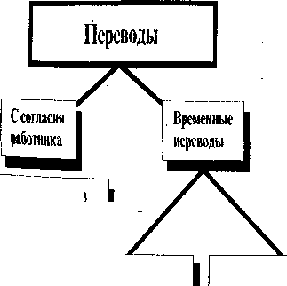
"а другую работу i том же предприятии
"адругоепредпри:
(ятие
^РУгую местность
В случае производственной необходимости

В случае простоя
другие пред-
• перевод на приятия
• перевод в другую местность, хотя бы и вместе с _{п} предприятием. _{1И} °^{с}кольку перевод в этих случаях может осуществляться ^{с} согласия работника, администрация обязана уведо-
-251
225
мить его не позднее чем за два месяца об изменении cvi ственных условий труда. Если работник не согласен' с п_{е} водом — трудовой договор с ним прекращается. Вмест^ тем, перемещать работника на работу, противопоказан^, ему по состоянию здоровья нельзя. Не требуют согласия работника:
1. временный перевод на другую работу в случае произво, ственной необходимости (допускаются в исключительно случаях: авария, замена отсутствующего работника, срок ш ревода — до одного месяца, запрещен перевод в другую ностъ).
2. временный перевод в случае простоя (простой менная приостановка работы предприятия по производственным (отсутствие комплектующих деталей) или организаци, онно — техническим, (выход из строя оборудования) прими, нам). Этот перевод производится также на срок до одной месяца и в пределах той же местности, но уже с учетом спе циальности и квалификации работника с сохранением да переведенного работника величины заработной платы пс месту постоянной работы.
4.4.3. Увольнение работников
Увольнение работника может происходить как ik инициативе обоих сторон трудового договора, так и "с подачи" профсоюзного органа.
Увольняясь по собственной инициативе, работник обязан письменно предупредить администрацию об уходе не мек& чем за две недели (по истечении этого срока администрации просто обязана выдать работнику трудовую книжку и пр° вести расчет по зарплате). Право на расторжение по инициативе срочного договора работник имеет лишь в ключительных случаях (при болезни, инвалидности, нии администрацией трудового законодательства).
По требованию профсоюзного органа (не ниже районно' уровня) подлежат увольнению руководящие работники, рушающие законодательство о труде, условия коллективН договора, проявляющие бюрократизм, волокиту.
226
Лля увольнения работника по инициативе администрации
г^ -„лггт/т/лтттыр пгнпняныа-
деются
следующие основания
^{ИМ} квидаД^{ия} предприятия и сокращение численности рабо-¹
бнарУ^{жение} ^{несоответствия} работника занимаемой долж-²' ности или выполняемой работе
систематическое неисполнение работником своих обязан-
ностей
про^{г}У^{л} (отсутствие на работе свыше трех часов в течении
рабочего дня без уважительных
причин) 5 неявка на работу свыше четырех месяцев подряд, вследст-
вие временной нетрудоспособ-
ности (т. е. из-за болезни)
6. восстановление работника, ранее выполнявшего данную работу
7. появление на работе в состоянии опьянения
8. совершение по месту работы хищения.
При увольнении по инициативе администрации, расторжение трудового договора в отсутствии работника не допускается (кроме случаев временной нетрудоспособности свыше четырех месяцев или полной ликвидации предприятия). Для увольнения по сокращению штатов, в случае обнаружения служебного несоответствия или отсутствия свыше четырех месяцев вследствие болезни, обязательно получение предварительного согласия выборного профсоюзного органа.
При сокращении численности работников, администрация обязана уведомить увольняемого не позднее чем за два ^{М£}сяца до увольнения и выплатить выходное пособие в раз-^{Ме}ре среднего месячного заработка. Выходное пособие в раз-• ^{е}Ре Двухнедельного заработка выплачивается при обнару-нм^{НИИ} ^{сл}У^{Же}бного несоответствия или в случае восстановле-
^{я} на работе прежнего работника.
а ^{аст}оржение трудового договора оформляется приказом _{уво]}^{ИНист}Р^{а}Ции, устанавливающем дату увольнения. В день К_{ОТО}^{ЬН}~^{НИЯ} работник получает на руки трудовую книжку, в ^{с}°отв°^{И} ^{Делается} запись о причине увольнения со ссылкой на ^{с}Пп ^{еТств}У^{Ю1}Дий пункт ст. КЗОТ (например: "Уволен в связи ^^{ог}Улом п.4 ст.ЗЗ КЗОТ").
227
При увольнении работников моложе 18 лет обязательное согласие соответствующей комиссии по д, несовершеннолетних. При этом увольнение в случае ли дации предприятия, сокращения штатов, обнаружения жебного несоответствия или при восстановлении преж работника происходит в исключительных случаях и не пускается без трудоустройства.
4.4.4. Рабочее время и время отдыха
Рабочее время — время, в течении которого раба должен выполнять свои трудовые обязанности. Нормал; продолжительность рабочего времени — 40 часов в неделю Как правило, бывает пятидневная рабочая неделя при восьмичасовом рабочем дне. В некоторых случаях устанавливается сокращенная продолжительность рабочего времени. Так, для несовершеннолетних от 16 до 18 лет и для работников, занятых на работах с вредными условиями труда она составляет 36 часов в неделю, а для лиц от 14 до 16 лет — 24 часа в неделю. Продолжительность работы (рабочей смены) в ночное время и праздничные дни сокращаются на один час.
По соглашению работника с администрацией устанавливается неполный рабочий день или неполная рабочая неделя с оплатой, пропорциональной отработанному времени или в зависимости от нормы выработки. Так, если при сокращенном рабочем времени 36 часов трудятся все работники, то при неполном рабочем дне у конкретного лица, меньшее количество часов будет работать только он. В исключительно случаях (аварии, стихийные бедствия, неявка сменяющего р»^{р} ботника и др.) допускаются сверхурочные работы продолжительностью не свыше 4 часов в течении двух дней подр** Общая сумма времени сверхурочных работ не должна пр^{е} вышать в год 120 часов.
228
РАБОЧЕЕ ВРЕМЯ: время выполнения трудовых обязанностей
1
Время отдыха включает в себя:
ВРЕМЯ ОТДЫХА:
- перерывы
- время после работы
- выходные дни
- праздничныеу дни у ₄
- отпуска
обеденный перерыв (не входит в рабочее время и может продолжаться до двух часов)
время после работы (от одной рабочей смены до другой)
выходные дни (воскресенье — общий, остальные — в зависимости от распо-6 рядка работы)
• праздничные дни (их перечень установлен в законе, если праздничный день падает на выходной — день отдыха добавляется в будние дни) • ежегодные отпуска:
а) оплачиваемые (24 рабочих дня в расчете на шестидневную рабочую неделю, т. е. четыре календарных недели плюс дополнительные дни отпуска для отдельных категорий работников)
б) отпуска без сохранения зарплаты.
4.4.5. Заработная плата
Поскольку большинство работодателей экономически и организационно являются самостоятельными субъектами, законодательство в вопросах регулирования заработной платы ограничивается рекомендательными нормами. Сегодня важное _{с} ^{есто} ^{в} Установлении систем и размеров оплаты труда отводит-коодективным и индивидуальным трудовым договорам. Основные принципы оплаты труда:
Рямая зависимость зарплаты от личного трудового вклада . ^{от}ника и качества выполняемой работы . Р^{авная} оплата за равный труд без дискриминации
Ма б ^ °^{платы} — ^{не} ^{ниже} установленного законом миниму-^{ез} ограничения максимальной величины.
229
1
Заработная плата — оговоренная в трудовом договоп нежная сумма, регулярно выплачиваемая работнику в качес вознаграждения за выполненную работу. '
Для определения величины вознаграждения, в зави мости от конкретных условий применяют разнообразные ' стемы оплаты труда. Существуют две основные систем оплаты труда:
1. Сдельная (величина вознаграждения зависит от количест произведенной продукции и затрат времени на ее изготовл ние)
2. Повременная (заработок работника зависит от количеств фактически отработанного времени).

за?
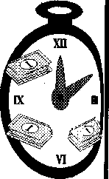
сдельная
повременная
Для стимулирования работников, наряду с основным» применяется премиальная система. Премия — дополнительно-вознаграждение за достижение заранее установленных Р зулътатов и выполнение условий премирования (безаварийна* работа, превышение норм выработки и др.). Например, ^{П}Р! сдельно-премиальной системе величина вознаграждения ^ жет складываться из оплаты за произведенную продук¹¹¹¹' плюс определенная сумма за единицу продукции, выпу^{!Л} ную сверх определенной величины.
230
Премиальная система оплаты труда
выполнение
правил трудового
распорядка
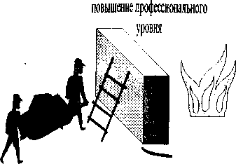
заранее
установленный результат


безаварийная работа
Условия премирования
При определении выплачиваемых сумм, важное значение имеют и другие факторы (квалификация работника, сложность выполняемой работы). Учитывать их позволяет тарифная система оплаты труда — определитель исходных размеров вознаграждения за выполненную работу с учетом общественной значимости, сложности, интенсивности затраченного труда.
Данная система действует официально на государственных предприятиях в бюджетной сфере, но это не исключает ее применения для работников на "частных предприятиях" (это позволяет рабочей силе "перетекать" от одних работодателей к другим без преград и лишних споров по поводу различных систем оплаты труда). При поступлении на работу, каждому работнику определяется разряд оплаты труда, величина оплаты которого (ставка, оклад) зависит от сложности выполняемой работы и квалификации работника. Ставка первого разряда (для работников бюджетной сферы) определяется постановлением Правительства и почти равна минимальному размеру оплаты труда. ^{м} ^{в}ыше разряд — тем выше ставка. Для работников, трудящихся в тяжелых климатических условиях дополнительно уста-^{а}вливак>т/>ай0ниые коэффициенты, а для ряда профессий и ра-^{т} (^{с} тяжелыми и вредными условиями труда) — повышенные ud а ^{ставки} (оклады). Районные коэффициенты и перечни 1 _{ак} ^{и}^ ^{и} Должностей с повышенными тарифными ставками ней*⁶ ^{Входят} ^{в} тарифную систему оплаты труда. Кроме этого в
РЗДусмотрены различные доплаты, выполняющие стиму-
231
'*
лирующие функции (за выслугу лет, выполнение особо работ, знание иностранного языка и др.). Их величина опр_{ел}* ляется либо законодательством, либо самим предприятием, д определения величины оплаты труда работников бюджетн^ сферы (они, как правило, не заняты в прибыльном производстве финансируются целиком из госбюджета), создана Единая ъ рифная сетка с 18 разрядами и соответствующими коэффиц_{ией} тами, определяющими тарифную ставку (оклад) работника.
Особое место в оплате за труд занимает вознаграждение «„ итогам годовой работы (13-я зарплата). Оно осуществляется из прибыли, полученной предприятием за год с учетом результатов труда работника и его стажа.
Для сверхурочных работ и работ в праздничные дни пред. усматривается повышенная (в 1,5 — 2 раза по сравнению обычной ставкой) величина оплаты труда.
4.4.6. Трудовая дисциплина и трудовые обязанности работников
Определяя общие обязанности работников, КЗОТ требуя добросовестной и честной работы, соблюдения дисциплины труда, исполнения распоряжений администрации, повышения производительности труда, улучшения качества продукции, бережного отношения к имуществу предприятия. Для некоторых категорий работников могут устанавливаться специфические обязанности (сохранение служебной тайны, запрет работы по совместительству для государственных служащих и др.). Они закрепляются в уставах и положениях о дисциплине. Конкретный круг обязанностей для работника определяется в индивидуальном трудовом договоре.
Учитывать условия конкретного предприятия при закреплении обязанностей работников позволяют правила внутреннего трудового распорядка. Они утверждаются общим собранием (конференцией) работников по представлению администрации.
Стимулируя соблюдение работниками трудовой дисципли ны и надлежащее выполнение ими своих трудовых обязанН, стей, закон устанавливает ряд поощрений и взысканий. За о разцовое выполнение трудовых обязанностей, повышение пр изводительности труда и иные достижения в работе применяю ся следующие поощрения:
232
объявление благодарности выдача премии
* _{наг}раждение ценным подарком ' награждение почетной грамотой
_{ане}сение в Книгу почета, на Доску почета За особые трудовые заслуги работники представляются к аграждению орденами, медалями и к присвоению почетных
званий.
Однако, занесение на Доску почета капиталистического труда вряд ли сегодня воодушевит кого-нибудь на свершение новых трудовых подвигов, а указы Президента с торжественными названиями "О награждении работников акционерных обществ орденами и медалями" звучат несколько странно. Поэтому Кодекс законов о труде устанавливает лишь примерный перечень поощрений и ничто не мешает работодателю вводить иные виды моральных и материальных стимулов.
За нарушение трудовой дисциплины администрация предприятия, организации, учреждения применяет следующие взыскания:
• замечание
• выговор
• строгий выговор
• увольнение
В отличие от поощрений, дополнительные виды взысканий могут вводиться для отдельных категорий работников лишь законодательством о дисциплинарной ответственности, уставами и положениями о дисциплине. Отдельные работодатели (предприятия, организации, учреждения) делать это не вправе.
Применение дисциплинарного взыскания осуществляется ^{п}°сле получения от работника письменного объяснения. Нала-^{ая} взыскание, необходимо учитывать тяжесть совершенного Роступка, обстоятельства при которых он был совершен, поведение работника, иные факты, имеющие зна-
^{е}- За каждый проступок может быть применено только од-Дисциплинарное взыскание. Взыскание автоматически сни-^ ^{с}я по истечении года со дня его наложения, если работник р_{0с}^{подве}ргался новому дисциплинарному взысканию (при дебетной работе возможно досрочное снятие).
233
4.4.7. Охрана труда
Охрана труда, т. е. обеспечение здоровых и безопасных \>_{с}, ' вип труда, является одной из важнейших гарантий труд_{0в}, прав граждан. С этой целью в законе предусмотрены допод! тельные обязанности работодателей. В соответствии с правил-ми по охране труда, разрабатываемыми на базе Основ закон! дательства РФ об охране труда, администрация предприятл, обеспечивает надлежащее (с точки зрения техники безопасности и санитарных норм) оборудование рабочих мест, производит иц. структаж работников по безопасности труда, противопожар. ной охране. Администрация обязана разрабатывать правила техники безопасности. На предприятиях с вредными условиями труда работники должны получать средства индивидуально! защиты и спецодежду, бесплатное лечебно-профилактическое питание. Для этих лиц установлены обязательные медосмотры. Выполняя требования по охране труда, объединения предприя-тий обязаны создавать службы по охране труда, а в случае необходимости кроме них привлекаются специалисты по охране труда на договорной основе.
Несовершеннолетние при приеме на работу проходят медосмотр, который повторяется ежегодно до достижения ими 18 лет. Правительством устанавливается перечень работ, на которых запрещается применять труд несовершеннолетних (среди них — работы с тяжелыми и вредными условиями труда, ночные и сверхурочные работы). Определенным размером ограничен и вес тяжестей, который разрешен для переноса несовершеннолетними. Для них предусмотрено сокращенное рабочее время и не менее 31 дня отпуска, предоставляемого в любое время по желанию несовершеннолетнего. Все это создает особые условия охраны труда для лиц не достигших 1 8 лет.
4.5. Индивидуальные и коллективные трудовые споры
Самая детальная проработка вопросов, связанных с выми отношениями, в законе, индивидуальных и коллективнь трудовых договорах, не исключает возникновения разноглас для разрешения которых установлен особый порядок.
При индивидуальном споре работник обращается в сию по трудовым спорам (КТС), которая создается на
234
иятии с числом работающих более 15 человек. Обраще-пр^{е}'^{ЯП} jcTC происходит, если работник не урегулировал разно-й^{ие} _{п}р_{И} непосредственных переговорах с администрацией. ^{ГЛа}° ние _{в} КТС рассматривается в десятидневный срок в при-^егвии работника и представителя администрации. Принятое ^ шинством голосов решение обязательно для сторон и под-°° ит исполнению в трехдневный срок. В случае несогласия с ^{Л£} пением КТС, заинтересованная сторона в десятидневный Р^{е}_{оК} подает заявление в суд. По ряду заявлений споры в суде ^осматриваются без обращения в КТС (о восстановлении на аботе, об оплате за время вынужденного прогула, споры об отказе в обязательном приеме на работу и др.). При рассмотрении дела судом, работники освобождаются от уплаты госпошлины.
4.5.1. Коллективные трудовые споры
В случае возникновения разногласий между работодателем и коллективом предприятия, стороны формируют из своих представителей примирительную комиссию, а при недостижении согласия в ней, отдают спор на рассмотрение третьей стороны, определяемой по их выбору (трудовому арбитру, специально выбранному посреднику и т. д.). Так, при Министерстве труда создана Служба по урегулированию коллективных трудовых споров, которая выполняет роль посредника, проверяет законность требований сторон, участвует в формировании трудового арбитража. При недостижении соглашения, работники имеют право на крайнюю меру — забастовку.
Забастовка — временный добровольный отказ работников °п выполнения трудовых обязанностей (полностью или частично) в целях разрешения коллективного трудового спора. Право на ъявление забастовки принадлежит собранию (конференции) °тников или профсоюзной организации (объединению рофсоюзов). Решение собрания считается принятым, если на • присутствовали не менее 2/3 участников и за проведение за-соб °^{ВКИ} ^{п}Р^{оголосовало} ^{не} менее половины участвовавших в ган Одновременно с принятием решения формируется ор-_{н}-_{а} ' РУ^{Ков}одящий забастовкой (стачком, штаб забастовки). О ^{С} ^{За}^^{аст}°вки работодатель должен быть предупрежден не ⁶ чем за 10 дней.
235
Особо оговорены обязанности сторон во время забастовки. В организациях, работа которых связана с безопасностью людей, обеспечением их здоровья и жизненно важных интересов общества должен сохраняться минимум необходимых работ и услуг (скажем, в случае забастовки врачей "скорой помощи" должны выполняться срочные вызовы к больным, находящимся в тяжелом состоянии). Работодателю запрещено применять локаут (увольнение участников забастовки или ликвидация (реорганизация) предприятия, работники которого бастуют). При проведении забастовки стороны коллективного трудового спора обязаны продолжать примирительные процедуры (ведение переговоров).
В случае несоблюдения участниками забастовки требований закона (принуждение к участию в забастовке, несоблюдение внезабастовочной процедуры урегулирования споров или сроков уведомления, невыполнение минимума необходимых работ, услуг) забастовка может быть объявлена незаконной решением верховного суда субъекта в составе РФ.
Федеральный закон "О порядке разрешения коллективных трудовых споров" от 23 ноября 1995 г. устанавливает ряд гарантий для работников в связи с проведением забастовки (участие в забастовке не признается нарушением дисциплины и не может служить основанием увольнения, не участвовавшим в забастовке работникам оплачивается время простоя, коллективным договором могут быть оговорены иные компенсационные выплаты работникам).
Вопросы
1. Какой из нижеперечисленных признаков не является чертой трудовых правоотношений?
• добровольность
• подчинение распорядку
• возмездность
• государственно — властные полномочия предприятия
2. В чем отличия гражданско-правового и трудового договора?
3. Является ли переводом переход работника на другое предприятие с согласия администрации и при ее активном содействии?
236
4. Правомерно ли увольнение работника по инициативе администрации, если он отказывается изучать специальную литературу по своей специальности?
5. Куда должен обратиться работник для разрешения спора о восстановлении на работе: в КТС, народный суд, трудовой . арбитраж?
Литература
1. В. Толкунова, К.Н. Гусов. Трудовое право России. — М., Юрист, 1995.
237
Трудовое право
ТРУДОВОЕ ЗАКОНОДАТЕЛЬСТВО
1. Устанавливает принципы трудового регулирования во всероссийском масштабе;
2. Гарантирует соблюдение трудовых прав граждан (регламентирует прием и увольнение с работы, оплату труда, льготы для социально незащищенных слоев населения, порядок разрешения трудовых споров.
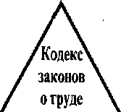
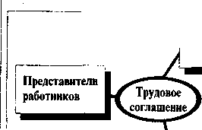
/Федеральные законьХ
Указы Президента и ' Постановления Правительсп
ъа\
Органы исполнительной власти
ТРУДОВЫЕ СОГЛАШЕНИЯ
1. Конкретизируют положения трудового законодательства для соответствующей отрасли или региона;
Объ раб(  '••  КОЛЛЕКТИВНЫЙ ДОГОВОР  1 . Определяет взаимоотно рабодников и работодател конкретном предприятии; 2. Устанавливает дополни гарантии и компенсации  Ш"~^{1!} — • — ' | - i 2. Устанавливают дополнитель-единения 1 ные гарантии и компенсации. ггодателей 1
 | Работники 1 ! _ _ 1 предприятия | Работодатель |
 | шения х f я на \^-'"~~~~"—~^/ S Коллективный N. гельные / договор \
 | Трудовой договор (контракт)  Устанавливает взаимные права, обязанности и ответственность для сторон трудового правоотношения (работника и работодателя) | Работодатель  | предприятие, организация, учреждение в лице управо-'• моченного должностного лица, индивидуальным 1 предприниматель или W гражданин, нанимающий работника^
Глава пятая
Право и экономика
5.1. Понятие гражданского права
Гражданское право — отрасль права, регулирующая имуще-нные и личные неимущественные отношения, основанные на ^{СГП} стве автономии воли и имущественной самостоятельности L участников.
Гражданское право, прежде всего, призвано регулировать имущественный оборот в рыночной экономике, поэтому равен-тво участников означает отсутствие подчинения одного субъекта другому, автономия воли — возможность самостоятельно выбирать линию поведения без постороннего вмешательства, имущественная самостоятельность — обладание материальными благами и свободное распоряжение ими.
Предметом гражданского права являются, во-первых, имущественные отношения. Их объектом может быть не только материальный предмет (дом, автомобиль, магнитофон), но и другие блага, которые нельзя потрогать или увидеть (например, имущественные права аренды, преимущественной покупки, работы и услуги, информация). Их бестелесная форма не мешает им менять владельцев, обеспечивать исполнение обязательств, в общем быть объектом гражданских прав наравне со своими осязаемыми и видимыми "собратьями".
239
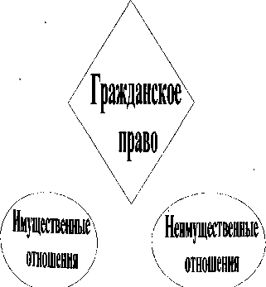

Нахождение объекта гражданских прав у какого-либо ; образует вещные гражданско-правовые отношения. Владелец (например, собственник автомобиля) окружен безликим моп других субъектов гражданского права. Наш собственник им право владеть, пользоваться и распоряжаться автомобилем с одн временной обязанностью соблюдать права остальных субъектов г другой стороны, любой субъект гражданского права может требп. вать от собственника соблюдения законных прав других ли (скажем, не ездить на автомобиле по тротуарам), обязуясь при этом не совершать действий, наносящих собственнику ущерб.
Другую группу имущественных отношений составляют обяза тельственные отношения. Они связывают лишь ограниченное число субъектов гражданского права при переходе имущества от од. ного лица к другому (например, собственник продает автомобиль другому гражданину).
Личные неимущественные отношения, не имея в своей основе материального блага, тем не менее также регулируются гражданским правом, поскольку их свойства (в частности, принадлежат! юридически равным субъектам правоотношений) позволяют применять к личным неимущественным отношениям те приемы правового воздействия, которые характерны для гражданского права. Ряд личных неимущественных отношений тесно связан с имущественными (так, неимущественное право авторства на произведение автоматически дает возможность его обладателю получить вознаграждение при опубликовании произведения). Другие неимущественные отношения лишены такого свойства. К ним относятся: право на доброе имя, деловую репутацию, личную и семейную тайну и др. Эти неотчуждаемые блага имеют первостепенное значение не только для участников правоотношений как субъектов гражданского оборота, но охраняются и в других общественных отношениях, поэтому участие гражданского права в их регулировании есть реализация принципа всемерной защиты этих прав.
Регулируя отношения юридически равных и имущественно самостоятельных участников, гражданское право использует д&" позитивный метод, когда стороны наделены максимальной свободой в распоряжении своими правами, и ограничения, устанавливаемые законом, проходят лишь там, где затрагивается свобода i права других субъектов.
240
российская система источников, закрепляющих гражданско-овые нормы, в связи с быстро меняющимися экономическими ПР^{аВ}_{шеНИ}ями, представляет собой многоуровневую пирамиду. ме статей Конституции РФ, закрепляющих лишь основы пра-го регулирования, к источникам гражданского права относят-
ся:
Международные
договоры,
ратифицированные
РФ
Конституция
РФ
ГК РФ
Федеральные законы
Основы гражданского законодательства
Гражданский кодекс РСФСР 1964 г.
Указы Президента Постановления Правительства
Акты министерств и иных федеральных органов

1. Часть I Гражданского кодекса РФ (действует с 1 января 1995 г.) Часть II Гражданского кодекса РФ (действует с 1 марта 1996 г.)
2. Законы РФ, принятые после 12 июня 1990г. (даты принятия Декларации о независимости России)
'• Основы гражданского законодательства Союза ССР 1991г., действующие на территории РФ с 3.8.1992г.
| Гражданский кодекс РСФСР 1964г.
• Указы Президента РФ
• Постановления Правительства, принимаемые во исполнение вышестоящих нормативных актов
' ^кты министерств и иных федеральных органов, изданные в со-°^{ТВетс}твии с их компетенцией.
241
Источники права нижестоящей ступени принимаются в . ветствии с нормами вышестоящих уровней, а Основы граждане"¹ го законодательства и ГК РСФСР 1964г. сохраняют свое действи ° части, не противоречащей более весомым в юридическом отнон ^{В} нии актам.
Особое место занимают ратифицированные Россией межж, народные договоры, которые имеют преимущество перед наци нальном законодательством, и в случае противоречия с российски^ правом применению подлежат нормы международного договора
5.2. Субъекты гражданского права
5.2.1. Граждане (физические лица) как субъекты гражданских правоотношений
Как любой субъект права, граждане обладают правоспособностью (способностью иметь гражданские права и обязанности) и дееспособностью (способностью своими действиями приобретать, осуществлять и исполнять гражданские права и обязанности).
_____ Правоспособность гражданина возникает с момента рождения и прекращается смертью. Достижение дееспособности в полном объеме для граждан связано с возрастными ограничениями. Дееспособность гражданина в возрасте до 14 лет — частичная. Он может совершать мелкие бытовые сделки (купить хлеб, заплатить за проезд в метро) или сделки, влекущие для него безвозмездную выгоду (принять подарок). Имущественную ответственность за действия малолетнего несут его родители или опекуны. Лица от 14 до 18 лет, помимо вышеуказанных сделок, могут распоряжаться своим заработком, стипендией, вносить вклады в банки и др. Достигну⁸ возраста 16 лет гражданин стать членом кооператива.
полная дееспосооность
18 лет
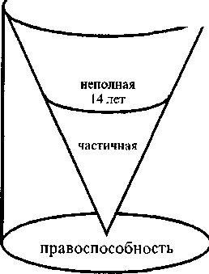
Гражданская правосубъектность
242
_{ле}тний гражданин приобретает дееспособность в полном Полностью дееспособными становятся лица, вступившие в
• ^ ^^ _{а} _{также} _{в} результате эмансипации (когда орган опе-брак Д _{читель}ства или суд объявляют полностью дееспособным ^ ^{И} анина, достигшего 16 лет и занимающегося предпринима-^{г}^^{а} u-лй деятельностью или работающего по трудовому договору).
срТЪСК f-
В отличие от правоспособности, ограничение или лишение ко-
й не допускается, дееспособность может быть "урезана". В слу-
и в порядке, установленных законом, лицо может быть призна-
⁴³ недееспособным (по причине тяжелой психической болезни) или
^{н} _{ничено} в дееспособности (при злоупотреблении спиртными
напитками или наркотическими веществами).
Особое место среди граждан — субъектов гражданского права занимают индивидуальные предприниматели. Статус предпринимателя, приобретенный с момента государственной регистрации позволяет гражданину осуществлять деятельность, направленную на получение прибыли без образования юридического лица. Вместе с тем, гражданин-предприниматель отвечает по своим обязательствам всем принадлежащим ему имуществом и в случае несостоятельности может быть признан банкротом.
5.2.2. Юридические лица гражданского оборота
самостоятельные участники
Юридическое лицо — организация (предприятие, учреждение) имеющая в собственности (хозяйственном ведении, оперативном управлении) обособленное имущество, отвечающая по своим обязательствам этим имуществом, она может от своего имени приобретать и осуществлять имущественные и личные неимущественные права, нести обязанности, быть истцом и ответчиком в суде.
Признаки юридического лица.
1 Организационная оформленность.
Во-первых, это внутренняя структура юридического лица 1ичие органов управления, структурных подразделений, Функциональных отделов).
_{Га} ^{в}°'^{в}торых, закрепление внутреннего строения в рамках ор-^{3а}Чионно-правовой формы, установленной законом
243
(например, кирпичный завод приобретает организационно- пр_{а} вую форму акционерного общества, или общества с ограничен» "-ответственностью). ^{и}
Закрепление организационного оформления связано с го_{с} дарственной регистрацией юридического лица, при которой уполномоченный орган (регистрационную палату, местную ал министрацию) подается заявление учредителей, разработанный ими устав, учредительный договор, другие необходимые доку менты, на основании которых производится государственная регистрация, которая означает возникновение гражданской право- и дееспособности юридического лица одновременно и в полном объеме.
2. Наличие обособленного имущества.
требования кредиторов
X | ^-^
X

/

f | s*  s
1 | /
1 | ' У
I | 1
\ | \ к
\ | \
\ | ч
\ ^ | _{K} V.
ч "• | y^^_
X | C-/f^

Уставной капитал
Выступая в гражданском обороте, юридическое лицо должно гарантировать своим кредиторам удовлетворение их требо-_{ч} ваний в случае неисполне-\ ния обязательств. Поэтому * имущество, находящееся у ,' юридического лица, обыч-/ но включает в себя устав-/ ной капитал — минимальный размер имущества, гарантирующий удовлетворение требований кредиторов. Это не значит, что по
своим обязательствам юридическое лицо будет отвечать только уставным капиталом. В погашение долга пойдет все принадлежащее ему имущество. Размер уставного капитала — та критическая черта, за которой юридическое лицо подлежит ликвидации как нежизнеспособный субъект гражданского оборота.
Обособление имущества происходит либо при наделении юридического лица правом собственности на передаваемые ему объекты, при этом юридическое лицо владеет, пользуется и р^{ас}' поряжается имуществом по своему усмотрению, либо при ^{за}
244
нии _{его} _{Н}а праве хозяйственного ведения (т.е когда юри-^{еп} _{ое} лицо ограничено в возможности распоряжения иму-без согласия собственника) или оперативного управле-
у _{это}м случае субъект владеет, пользуется и распоряжается "" ществом в строгих рамках, установленных собственником).
распоряжение
доходами _{от} имущества
распоряжение
доходами от имущества
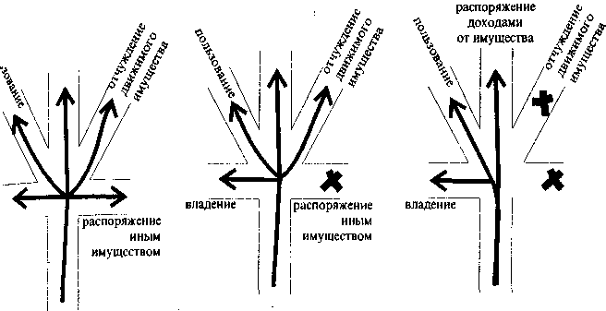
владение
распоряжение
иным
имуществом
право собственности
право хозяйственного ведения
право оперативного управления
3. Право совершать сделки от своего имени.
Наименование юридического лица, даваемое ему при государственной регистрации, указывается во всех документах, относящихся к его деятельности. Это служит интересам самой организации, доброе имя которой является гарантией доверия партнеров. В то же время, другие участники гражданского оборота, в известной мере, могут оградить себя от встреч с непорядочными контрагентами. Кроме того, индивидуальное имя каждого участника гражданского оборота позволяет избежать путаницы, возможной при обилии организаций с одинаковыми именами.
В зависимости от цели деятельности юридические лица де-^{ЯТс}я на коммерческие и некоммерческие. Некоммерческие орга-^{Из}ации (потребительские кооперативы, религиозные и обще-^{е}нные организации, фонды, учреждения и др.) создаются для ₃ ^{аг}°^{т}5°рительных, политических и иных целей, не имеющих Дачей извлечение прибыли. Коммерческие организации соз-
тся
для осуществления предпринимательской деятельности,
, °^{М}У для них предусмотрен строго определенный перечень
245
имущество участника
имущество участника
,' складочный
капитал
организационно-правовых форм (хозяйственные общества и т варищества, производственные кооперативы, государственные муниципальные унитарные предприятия).
Товарищества как вид юридических лиц бывают полные коммандитные (товарищества на вере).
Полное товарищество
юридическое лицо, участники которого несут ответственность по его обязательствам всем своим имуществом. Поэтому, становясь участником полного товарищества, лицо как бы вносит в его имущество все то, что ему принадлежит. Из-за этого в полном товариществе образуется не уставной, а складочный капитал. Его суть — не столько обеспечение удовлетворения требований кредиторов, сколько установление размеров долей каждого участника. В соответствии с этими долями идет распределение прибыли и убытков полного товарищества (если иное не предусмотрено учредительным
договором). Как правило все участники полного товарищества могут заниматься предпринимательством от его имени. Лицо может быть участником только одного полного товарищества (иначе удовлетворить требования кредиторов разных полных товариществ одним и тем же имуществом было бы невозможно).
При выходе из товарищества, участник в течении двух лет остается ответственным по обязательствам этого юридического лица, которые возникли до его выхода.
имущество участника
имущество участника
требования кредиторов
246
[-имущество^ полного товари-х - "  ща /  ' скл | имущество полного ~ -• >товари-\ ща  1ДОЧНЫЙ \
j~ Вклад! \ в складочный! • — 1 ^{ч} капитал!  1 X | капитал ,  .-''/"
имущество вкладчика
имущество вкладчика
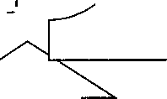
требования кредиторов
Коммандитное товарищество состоит как бы из двух частей: "ядро" составляют "полные товарищи" (это в чистом виде "полное товарищество", сущность которого была разобрана выше). Другая часть коммандитного товарищества — "вкладчики". Эти лица отделяют от своего имущества определенную часть и вносят ее в складочный капитал. Вкладчик лишен права участвовать в управлении делами товарищества, однако и риск потерь у него ограничен размером вклада. Эта форма позволяет привлечь шчительное количество лиц, не желающих особо рисковать псем своим имуществом, к участию в каком-либо прибыльном 1еле, требующем вложений денег.
Общество с ограниченной ответственностью — является сегодня одним из самых распространенных видов юридических лиц. Участники общества не отвечают по его обязательствам и несут риск убытков в пределах размеров внесенных ими вкладов. Для общества с ограниченной ответственностью установлен минимальный размер уставного капитала, и если понесенные им убытки уменьшают уставной капитал до величины, ниже этого размера, общество подлежит ликвидации.
247
имущество учредителя
имущество учредителя
Уставной капитал
имущество учредителя
имущество Учредителя
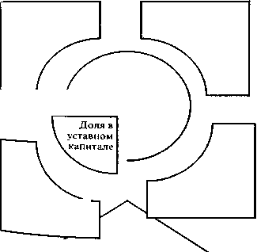
требования кредиторов
имущество учредителя доля
имущество учредителя
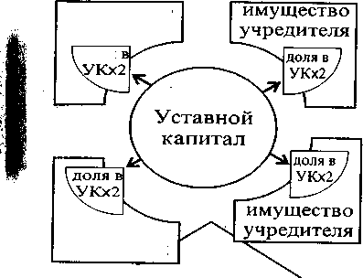
требования кредиторов
Общество с дополните^ ной ответственностью так * имеет уставной капитал, раз* ^{С} ленный на доли. Однако в сл> чае недостаточности величин! уставного капитала, необходи, мой для удовлетворения требо-ваний кредиторов, участники его несут ответственность по обязательствам общества своим имуществом. Эта ответственность — одинаково кратна величине доли каждого участника в уставном капитале. Например, если участник общества внес в уставной капитал 10.000 руб., то в случае банкротства участник должен внести из своего имущества на покрытие требований кредиторов 20.000 руб. (если двукратный размер дополнительной ответственности был уговорен при учреждении общества).
Акционерное общество — юридическое лицо, уставной капитал которого разделен на определенное число акций. Участники АО не отвечают по его обязательствам и несут риск убытков в пределах стоимости принадлежащих им акций. По своей сути АО очень похоже на общество с ограниченной ответственностью. Однако цель АО — аккумулировать как можно большее количество средств, для осуществления, как правило, крупномасштабных проектов. Поэтому, если количество участников ООО выходит за рамки, установленные законом, оно подлежит преобразованию в АО. АО бывают закрытыми и открытыми. В открытых АО распределение и отчуждение акций осуществляется свободно, среди неограниченного круга лиц. Закрытые АО распределяют свои акции только среди учредителей или заранее определенного круга участников.
Производственные кооперативы — особый вид юридического лица. Как правило, здесь при распределении прибыли между членами, важно не количество вносимого в кооператив имущества (которое именуется паевым вкладом), а личное трудовое участие каждого члена (их в кооперативе не может быть меньше пяти). Таков же порядок распределения имущества, оставшегося после уД°" влетворения требований кредиторов. Члены ПК несут субсидиар-
248
/•дополнительную) ответственность по обязательствам коопе-а к размерах и порядке, предусмотренных законом и уставом в* ° v кооператива.
523. Государство как субъект гражданских правоотношений
российская Федерация, наряду с другими субъектами граж-
анского права, обладает общими для всех правами и обязанно-
^{Д} ями (может владеть, пользоваться, распоряжаться принадлежа-
_{м} _{е}й имуществом, выступать стороной гражданских договоров,
ащищать свои права в суде). В то же время гражданско-правовой
статус государства содержит ряд особенностей:
1. Наличие законотворческих полномочий (государство само устанавливает порядок и правила, по которым взаимодействуют участники гражданско-правовых отношений).
2. В ведении государства находятся суды и арбитражные суды как органы разрешения большей части гражданско-правовых споров.
3. Наличие специальных органов, которые управляют и распоряжаются имуществом государства от его имени (к этим органам относятся государственные комитеты по управлению имуществом и фонды имущества).
4. Только государство на законных основаниях может обладать целым рядом исключенных из оборота вещей (ядерные материалы, боевое оружие, предметы исторической ценности).
5.3. Собственность и право собственности
Важнейшим институтом гражданского права является право собственности. В объективном смысле- это совокупность норм, регулирующих общественные отношения, сущность которых — принадлежность материальных благ участникам гражданских правоотношений. Право собственности в субъективном смысле — возможность лица владеть,
249
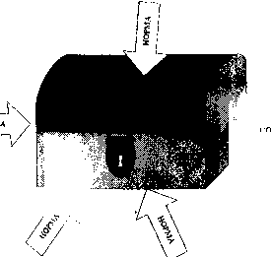
Право собственности в объективном смысле
пользоваться и распоряжаться принадлежащим ему _{t} ществом по своему усмотрению. В российском праве собств/ ник традиционно обладал тремя правомочиями : владение¹* пользованием и распоряжением.
Владение — это фактическое обладание вещью, возмо^ ностъ непосредственного воздействия на нее (потрогать, _{О}цт тить).
Пользование — извл_{ече}. ние полезных свойств вещц (полезное свойство автомобиля — возможность быстро передвигаться на нем, поэтому автомобиль на дороге под вашим управлением — пользование).
Распоряжение — это правомочие по определению юридической судьбы вещи (даря автомобиль, вы распоряжаетесь им, в результате чего он получает нового собственника).
Все эти правомочия собственник осуществляет по своему усмотрению, не спрашивая разрешения у других участников гражданского оборота и лишь в редких случаях он ограничивается законом или договором. Другие лица, не будучи собственниками, также могу иметь эти правомочия (как правило, не все из трех, но иногда даже все три вместе). Однако их осуществление напрямую связано с волей и согласием собственника.
"Благо" собственности — возможность удовлетворения потребностей собственника путем "извлечения" полезных свойств конкретного имущества неразрывно связано с "бременем" -~ обязанностью собственника по содержанию принадлежащих ему вещей. Обычно ради первого собственник готов мириться с необходимыми затратами (в этом случае в автомобиль вставляют сигнализацию, а в старой квартире делается ремонт). иногда "бремя" перевешивает "благо" (тогда коллекции
250
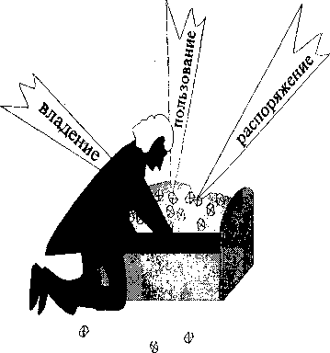
Право собственности в субъективном смысле
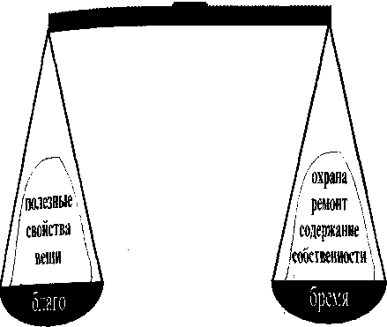
таются государству, а надоевший своим репертуаром гово-
попугай дарится лучшему другу).
Р^{я} А. Бремя содержания означает не только заботу собственника о работоспособности и чистоте принадлежащей ему вещи, но и необходимость защиты принадлежащей ему вещи от посягательств со стороны других лиц. Разумеется, самой первой, и весьма закономерной реакцией
любого собственника на попытку угона автомобиля будет стремление "...пообломать руки — ноги..." этому любителю легкой наживы или, говоря научным языком, осуществить право на фактическую защиту собственности.
А как быть, если за руль уселся вооруженный пистолетом Шварценеггер или собственность вообще никуда не исчезает, только пользоваться ей нельзя (скажем, перед гаражом выкопали такую яму, которую не то что на автомобиле — на танке не переедешь).
В этих случаях в действие вступают гражданско-правовые средства защиты собственности. Собственник , утративший вещь помимо своей воли, вправе в любой момент предъявить к ЛИЦУ, у которого эта вещь оказалась, виндикационный иск с требованием возвратить неправомерно удерживаемое имущество. Если же кто-то злоупотребляет своим правом перекапы: ^{ать} где ни попадя проезжую часть (этим недугом особенно традают наши строительные организации), то к этому субъекту ' ВДо предъявить негаторный иск — требование об устранении Репятствий к осуществлению правомочий собственника.
Еще несколько лет назад, в условиях социалистической си-^{Ь1}> в собственности граждан мог находиться строго опреде-
251
ленный круг объектов, а все средства промышленного пт> водства и подавляющая часть материальных благ были cocn_{et} точены в руках государства. Поэтому право частной собств ности долгое время означало в нашей стране противоподо ность собственности государственной и колхозно-кооп ративной (частной собственностью было все то, что не пращ лежало государству или коллективным образованием, вр₀ колхозов). Сегодня количество и стоимость имущества, нахо i щегося в собственности граждан и негосударственных юридич ских лиц практически не ограничивается, однако в целях заши ты прав и интересов других лиц такие ограничения могут бьщ установлены законом. Следовательно противопоставление частной и государственной собственности возникает редко, в основном при обозначении изъятых или ограниченных в обороте вещей, которые принадлежат исключительно государству (оружие, радиоактивные вещества и др.) или особых способов приобретения им права собственности (налоги, конфискация). В остальном же, правовой режим государственной и частной собственности совпадает.
Среди оснований возникновения права собственности выделяют первоначальные, право собственности возникает вне зависимости от предыдущего права на вещь (воли предыдущего собственника), например создание новой вещи или находка. Производные способы связаны с волей предыдущего собственника, они — результат распоряжения вещью (переход имущества по договору или при наследовании по завещанию/
Особую роль среди способов приобретения права частной собственности последнее время играет приватизация. Приватизация — передача имущества, находящегося в государственной или муниципальной собственности в собственность граждан и негосударственных юридических лиц в порядке, определяемом специальными правовыми актами. Приватизация коснулась широкого круга объектов как сферы производства (заводы, фабрики), так и сферы обслуживания (магазины, столовые, химчистки) Чаще всего приватизация осуществляется продажей объекта (^{с} аукциона, по конкурсу), когда имущество переходит к новому собственнику целиком или акционированием (государственно предприятие преобразуется в акционерное общество, а вЫПУ щенные акции продаются "пакетами" или отдельно значитель
252
_{г}у "
яиц. Возможна приватизация и через продажу иму-
_{п}р_{ИНа}дцежащего предприятиям-банкротам.
жилья — т. е. бесплатная передача в соб-
носпгъ граждан на добровольной основе занимаемых ими ^{СГПв£} х помещений в домах государственного и муниципального ⁰⁾⁰¹¹³¹ ?о фонда — осуществляется в особом порядке местной ад-""рктрацией, предприятием, учреждением, в чьем ведении на-^{МИ} ится соответствующее жилое помещение. Право на бесплат-приобретение жилья в порядке приватизации гражданин имеет один раз.
5.4. Наследственное право.
Наследование по закону и по завещанию — специфический способ перехода материальных благ от одного владельца к другому. Основанием для такого перехода является смерть наследодателя (признание его в судебном порядке умершим). К наследникам переходит не только "благо" наследственной массы в виде полезный вещей, но и "бремя" — долги наследодателя перед его кредиторами. Впрочем, права и обязанности, тесно связанные с личностью умершего, не переходят по наследству (например, право на бесплатный проезд на транспорте или обязанность уплачивать алименты).
При наследовании по закону в первую очередь наследуют дети (в том числе усыновленные), супруг, родители (усыновители) умершего, а также ребенок, родившейся после его смерти. Если к моменту открытия наследства из наследников первой очереди в живых не оказалось никого, или все они отказались наследовать, или были лишены наследодателем (в силу закона) этого права, то во вторую очередь наследуют братья, сестры Умершего, его дед и бабка со стороны отца, так и со стороны ^{м}атери. Наравне с родственниками соответствующей очереди наследуют нетрудоспособные лица, состоявшие на иждивении Умершего не менее 1 года до его смерти. Внуки и правнуки на-^{Ле}Додателя являются наследниками по закону, если ко времени g рытия наследства нет в живых того из родителей, который ^{Ll} бы наследником (так, если при жизни бабушки оба ее внука шились родителей, то они становятся ее наследниками по за-У)- В этом случае доля умершего родителя делится между и (правнуками) поровну. Наследники одной очереди на-
253
следуют в равных долях (например, если к моменту смерти наследодателя у него было три сына, то наследственная масса делится на три равных доли). Предметы домашней обстановки и обихода (бытовая посуда, мебель и т. д.) в имущество, подлежащее разделу не включаются и переходят к наследникам по закону, проживавшим совместно с наследодателем не менее года до его смерти, независимо от их очереди и наследственной доли.
При наследовании по завещанию необходимо оформление специального документа. Завещание составляется самим наследодателем в письменной форме с указанием времени и места его составления. Подлинность завещания удостоверяется нотариусом, а в особых, указанных в законе, случаях иными должностными лицами (врачами лечебных учреждений, командирами воинских частей и др.).
В завещании возможно не только указание конкретных наследников, круг которых может отличаться от перечня наследников по закону, но и оговорка о лишении наследственных прав тех или иных лиц. В составленном документе завещатель вправе возложить на наследника исполнение какого-либо обязательства в пользу одного или нескольких лиц. Это распоряжение в наследственном праве носит название завещательный отказ. Завещательным отказом будет, например, распоряжение генерала сохранить за проживающим в его доме денщиком отдельную комнату.
Независимо от содержания завещания, ряд лиц | (несовершеннолетние или нетрудоспособные дети, в том числе усыновленные, нетрудоспособные супруг, родители (усыновители) и иждивенцы умершего) имеют право на обязательную долю. Ее размер — не менее 2/3 от той доли, которая причиталась бы им при наследовании по закону.
Ни по закону, ни по завещанию не имеют право наследовать граждане, которые своими противозаконными действиями, направленными против наследодателя, кого-либо из наследников или против выражения наследодателем своей воли, способствовали призванию их к наследованию. Поэтому, если суд установит, что один из наследников угрожал наследодателю с целью составления завещания на его имя — это лицо будет лишено права наследовать.
В законе установлен шестимесячный срок в течение которого возможно принятие или отказ от наследства со стороны управомоченных лиц. Принять наследство можно двумя способами:
• фактически . вступить во владение наследством (поселиться в квартире, сделать ремонт в доме, ухаживать за деревьями на дачном участке)
• обратиться с заявлением о выдаче свидетельства о праве на наследство в нотариальную контору по месту его открытия. Если в течении отведенного законом времени ни один из управомоченных наследников не совершил этих действий, наследственная масса переходит к государству.
5.5. Интеллектуальная собственность.
Особым объектом гражданско-правового регулирования являются результаты творческой деятельности (изобретения, произведения литературы и искусства, художественно-конструкторские разработки), которые охватываются применяемом в гражданском праве понятием интеллектуальной собственности. С одной стороны, они очень схожи с другими объектами права собственности. Создатель произведения, автор изобретения имеет полное право распорядиться результатом творческой деятельности, а также требовать устранения "притязаний" со стороны других лиц. С другой стороны, тот же изобретатель, передав свою идею другому лицу, не расстается с продуктом творчества, поскольку содержащуюся в его голове информацию невозможно стереть. Эти и другие своеобразные свойства, а также ощутимая материальная выгода, которая позволяет получить умелое использование таких специфических объектов, заставляет обеспечивать соответствующее правовое регулирование в этой сфере.
В гражданском праве институт интеллектуальной собственности урегулирован нормами авторского и патентного права. Авторское право регламентирует отношения в процессе создания и использования произведений литературы, науки и искусства. Объекты авторского права (художественный роман, научная статья, музыкальное произведение) всегда уникальны и неповторимы. Это вовсе не значит, что их нель-
254
255
зя воспроизвести. Однако если незадачливый "писатель" _{Сл} во в слово воспроизведет поэму Гоголя "Мертвые души" п° своей фамилией, то он становится нарушителем чужого щь* ва интеллектуальной собственности, поскольку уже сам ф_{а1с}' создания произведения, подпадающего под признаки объект авторского права, дает его автору весь арсенал средств пш вовой защиты. Объекты патентного права — изобретения полезные модели и промышленные образцы. Любой человек' обладающий достаточным уровнем знаний и умений, может смастерить какое-нибудь устройство, совершенно не догады. ваясь, что где-то за тысячи километров другой изобретатель пусть с незначительными изменениями, независимо от него повторил это конструктивное решение (вот почему столь остры споры о первенстве в изобретении самолета, атомной бомбы и других полезных и не очень вещей). Для того, чтобы получить гражданско-правовую защиту в этом случае, автор должен поспешить запатентовать свое детище в специальном государственном органе, и уже после получения патента он вправе требовать от других лиц соблюдения его авторских прав.
5.6. Ценные бумаги — объект гражданских прав
За свою многовековую историю гражданское право освоило немало инструментов, облегчающих осуществление имущественного оборота. Пройдя долгий путь развития, ценные бумаги стали одним из важнейших приводных механизмов любой развитой экономики.
Ценной бумагой является документ, удостоверяющий с соблюдением установленной формы и обязательных реквизитов имущественные права, осуществление или передача которых возможны только при его предъявлении. К ценным бумагам относятся акция, вексель, облигация, чек и другие документы, которые названы законом ценными бумагами.
Выпуск (эмиссия) ценных бумаг дает возможность в короткие сроки аккумулировать значительные средства, необходимые для модернизации производства, освоения новой продукции, внедрения передовых технологий. Приобретатели ценных бумаг, вкладывая в них деньги, не только сохраняют свое богатство от инфляции, но даже приумножают его, по-256
_{к}у большинство ценных бумаг, помимо возврата своей °^{К}°^{Л}мости, "обещают", сверх тогр, определенный процент за ^{сТ}°^{И}₃ование денежными средствами. Ценные бумаги становятся ^{П}°^{Л} ством платежа, заменяя деньги, вносятся в качестве вкладов ^ тавные капиталы юридических лиц, они — предмет купли-^{В} ^ лажи ^{на} всевозможных биржах и аукционах, вобщем явля-^{П}Р _{т}аким же объектом гражданских прав, как и любая другая ^щь. Хотя, если быть точным, интерес представляют права, ^{в} _{стове}ренные ценной бумагой, а не красиво разрисованный исток с номером, серией и водяными знаками.
Ценность этих документов, скрытая в непонятных для непосвященного надписях и символах, многократно увеличивает силу и мощь их обладателя в сфере имущественного оборота. Поэтому столь часты злоупотребления в этой области со стороны недобросовестных предпринимателей. Но отдельные негативные моменты не в состоянии помешать развитию этого института в гражданском праве, появлению новых видов ценных бумаг (например, уже сегодня узаконены бездокументарные ценные бумаги, права владельца которых удостоверены записью в компьютере).
Вступая в имущественные отношения, субъекты гражданского права, как правило, имеют целью повышение собственного благосостояния. Достичь эту цель можно либо самому занявшись предпринимательской деятельностью (что порой слишком хлопотно, рискованно, да и не каждому под силу), либо опосредовав свое участие в бизнесе приобретением ценных бумаг.
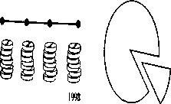
I«S 1996 1WI
Фиксированный дивиденд Преимущественная ликвидационная квота
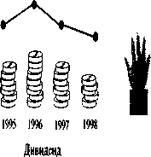
Участие» Ликвидационная управлении _{шта}
Ривилегированная акция Обыкновенная акция
-251
257
Акция — ценная бумага, выпускаемая акционерным обществом. Акции бывают двух видов:
1. Привилегированные (владелец акции получает дивиденд в размере фиксированного процента от номинальной стоимости акции вне зависимости от результатов деятельности акционерного общества, кроме того при ликвидации АО он пользуется преимущественным правом на получение ликвидационной квоты (части имущества АО, оставшейся после удовлетворения требований кредиторов и пропорциональной стоимости акций, принадлежащих акционеру).
2. Обыкновенные — владелец обыкновенной акции имеет право на:
•участие в управлении делами АО (на собрании акционеров)
•получение дивидендов, величина которого зависит от: работы АО
•ликвидационную квоту.
Облигация тоже ценная бумага. Купив ее владелец, как бы дает взаймы лицу, выпустившему облигацию, некоторую сумму денег, и через определенное время он вправе получить
Облигация
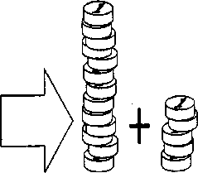
назад не только стоимость купленной им ценной бумаги, но еще и определенный процент от этой суммы, указанный в облигации. Широкое распространение получили также целевые облигации, владелец которых, по истечении определенного срока, мог получить в льготном порядке указанный в ней предмет (автомобиль, видеомагнитофон, холодильник и др.)-
258
И владелец акции, и владелец облигации могут передать принадлежащие им по ценной бумаге права другому лицу, однако распоряжение акцией, ее переход фиксируется в реестре акционеров (специальном документе, содержащем данные обо всех держателях акций данного акционерного общества).
5.7. Гражданско-правовой договор (сделка)
Сделки — действия граждан и юридических лиц, осознанно направленные на установление, изменение или прекращение гражданских прав и обязанностей. Желание установить гражданско-правовые отношения отличает сделки от иных поступков, деяний, которые хотя и могут иметь аналогичные последствия (в виде установления, прекращения прав и обязанностей), тем не менее, преследуют иную непосредственную цель (так вступление в брак может порождать гражданские права и обязанности (например, по взаимному содержанию супругов), но непосредственной целью данного действия является создание семьи).
Сделка, как правило, должна иметь основание — цель, ради которой она совершается (передача имущества в собственность или владение, получение услуги за плату, создание материального объекта и т. д.). Эта цель должна быть законной (нельзя заключить договор об изготовлении партии поддельных денег между коммерческими организациями). Участники сделки должны иметь право на ее совершение (недопустима сделка с недееспособным лицом или лицом, не обладающим правом на распоряжение имуществом). Ряд сделок требуют совершения в особой форме (письменной, нотариальной) или с соблюдением правил об их государственной регистрации. Воля стороны (т. е. осознанное желание совершить сделку) должна совпадать с волеизъявлением (выражением этого желания вовне в виде слов или документа). Поэтому недопустимо совершение сделок с "пороком воли", когда лицо, не имея желания, принуждается к составлению, скажем, завещания в пользу ненавистного внука. Отсутствие одного из вышеперечисленных элементов в составе сделки (законности, надлежащих субъектов, формы, совпадения воли и волеизъявления) ведет к аннулированию тех юри-
⁹* 259
дических последствий, которые она влечет (в ряде случаев это происходит автоматически, но иногда заинтересованные лица должны доказать ущербность конкретного состава сделки в суде).
Если для совершения сделки достаточно волеизъявления одной стороны, то она односторонняя (например, завещание). Если согласованную волю изъявляют две или более сторон — сделка двух или многосторонняя, т. е. договор. По сути своей договор — это соглашение двух или нескольких лиц об установлении, изменении или прекращении гражданских прав и обязанностей. Поскольку договор является сделкой, то все вышеперечисленное, что было отнесено к сделкам, распространяется и на него.
В каждом договоре можно выделить предмет, стороны и содержание договора.
Предметом договора являются объекты гражданских прав, относительно которых достигнуто данное соглашение. Сторонами договора являются кредитор и должник. Должник — лицо, которое обязано совершить в пользу другого лица (кредитора) определенное действие или воздержаться от его совершения. Кредитор — лицо, управомоченное требовать от должника исполнения его обязанности. Порой обе стороны договора совмещают в себе права кредитора и обязанности должника. Так, по договору купли-продажи, продавец обязан передать имущество и имеет право требовать уплаты обусловленной цены, а покупатель обязан уплатить за вещь, имея право требовать ее передачи. Следует заметить, что понятия "кредитор" и "должник" используются не только в договорах,; а действуют во всех обязательственных правоотношениях; (например, в случае причинения вреда; тогда пострадавший^ становится кредитором, а виновное лицо — должником). С держание договора составляют права и обязанности сторон, закрепленные в соглашении и выражающиеся в конкретных действиях по передаче имущества, выполнении работ, оказании услуг и т. д.
Договор считается состоявшимся, если сторонами достигнуто соглашение по всем существенным условиям. Указание на то, является ли данное условие существенным для данного вида договоров, содержится в законах и иных нор-
260
мативных актах. Впрочем, существенными условиями признаются и те, относительно которых по заявлению хотя бы одной из сторон должно быть достигнуто соглашение. Существенным условием всегда является предмет договора.
Договор заключается в следующем порядке. Сторона, желающая заключить договор, направляет конкретному партнеру оферту (предложение заключить договор, содержащее его существенные условия). Если нет возражений по поводу полученных условий, то в адрес стороны, направившей оферту, отправляется акцепт (ответ лица, которому адресована оферта о ее принятии). По общему правилу, договор считается заключенным в момент получения полного и безоговорочного акцепта. В ряде случаев возможно упрощение этого порядка, вплоть до заключения договора посредством конклюдентных действий - согласованным молчаливым поведением сторон по исполнению условий договора (например опускание в турникет жетона при проходе в метро станет заключением договора перевозки с метрополитеном).
Договорные отношения являются основой процесса товарообмена, поэтому многие виды договоров имеют давнюю историю и их многообразие необходимо для эффективного функционирования рыночной экономики. Однако рыночные отношения требуют гибкого регулирования, которое обеспечивается принципом свободы договора, позволяющим заключать любой договор, даже не закрепленный законом, поэтому дальнейшее развитие системы договоров неизбежно будет вести к появлению новых их разновидностей через возникновение принципиально иных видов или путем комбинирования в одном соглашении элементов различных договоров.
261
договор купли-продажи
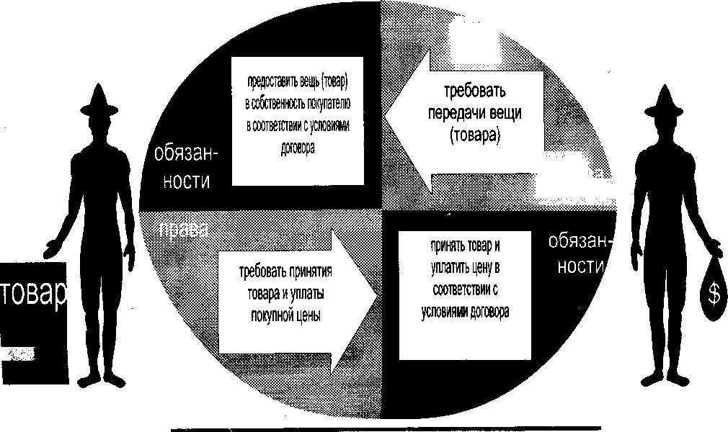
продавец
покупатель
договор аренды
(имущественного наша)
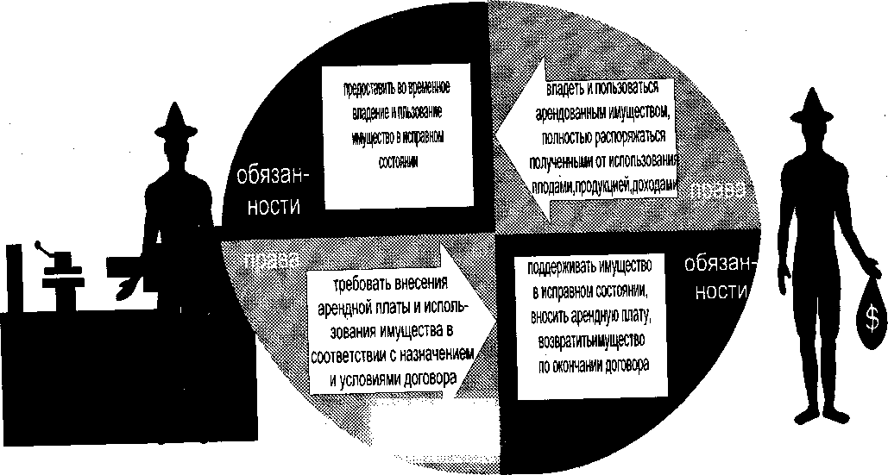
арендодатель
арендатор
договор подряда
выполнить работу в соответствии с заданием и передать результат заказчику
проверять ход работы
и получить результат
в соответствии с
условиями договора
принять результат оошть работу
выполненной работы
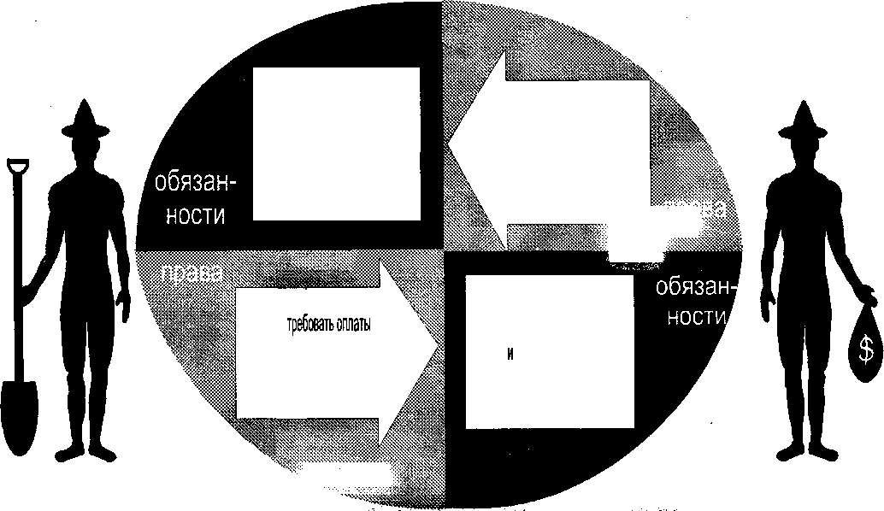
подрядчик
заказчик
договор перевозки
оставить груз
(пассажира и багаж)
в пункт назначения
и выдать груз (багаж
управомоченному
лицу
требовать доставки
вверенного груза
(перевозки пассажира
в сохранности в
пункт назначения
требовать
внесения
провозной
платы
оплатить услуги по перевозке
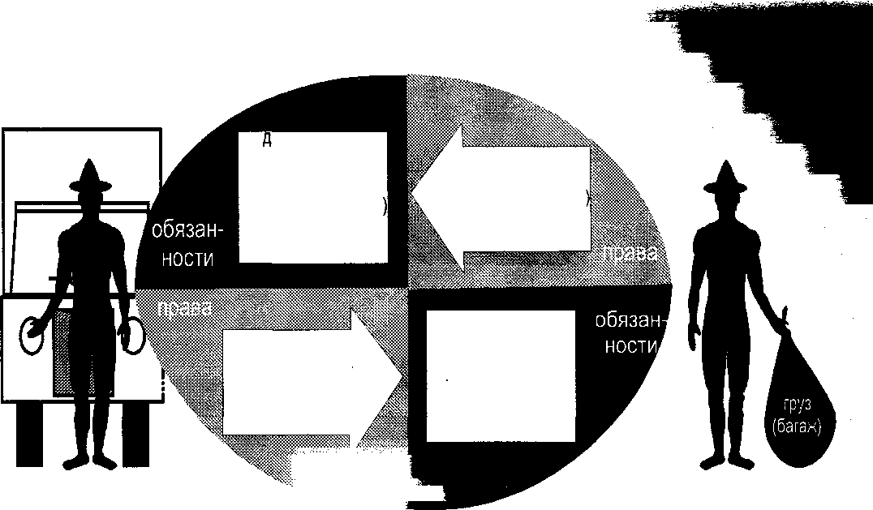
перевозчик
отправитель (пассажир)
договор хранения
обеспечить сохранность
переданной вещи и вернуть ее
поклажедателю
требовать сохранност переданной вещи и ее возврата по истечении срока хранения
уплатить
вознаграждение
и забрать
вещь
треоовать от поклажедателя
вознаграждени за хранение
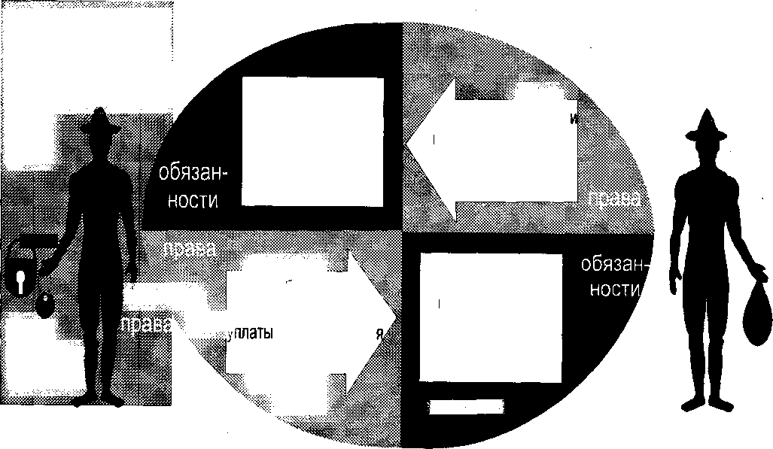
хранитель
поклажедатель
Определение:
Гражданское право -отрасль права, регулирующая имущественные и личные неимущественные отношения
Гражданское право
Источники
Часть! и II ПС РФ
Законы РФ, принятые после 12/УП 990 г. \
/Основы
!некого законодательства СССР 1991 г\ шин кодекс РСФСР 1964 г. \ Указы Президекга. постановления Правительства \ Нормативно-правовые акты министерств и ведомств
Субъекты гражданских правоотношений
Граждане (физические  лица) | тяица |  | Государство
- до 1 4 лет - с 14 по 18 лет - полностью правосубъект-ные - ограниченно дееспособные - признанные недееспособными | Коммерческие ' хозяйственные товарищества и общества - производственные кооперативы - государственные и муниципальные унитарные предприятия | Некоммерческие - потребительские кооперативы -общественные и религиозные организации - учреждения - ассоциации | - Российская Федерация  - субъекты Российской Федерации
 |  | и союзы | муниципальные образования
0\
Защита гражданских прав
суд I арбитражный суд
Виндикационный иск -об истребовании имущества из чужого незаконного владения
Негаторный иск - об устранении нарушения прав, не связанных с лишением владения Иск о признании права
Основания возникновения гражданских правоотношений
- сделки
- акты государственных органов и органов местного самоуправления
- судебное решение
- приобретение имущества
- создание результатов интеллектуальной деятельности
- причинение вреда другому лицу
- неосновательное обогащение
- иные действия и события, с которыми закон связывает наступление гражданско-правовых последствий
Основные институты Право собственности
т
Владение X Пользование ~Ж Распоряжение"
Принципы:
~ юридическое равенство сторон
- недопустимость здоупотребления правом
- автономия воли субъектов
- свобода договора
Предмет Шетод
имущественные Диспози-и личные ней- тинный муцдественные отношения
Объекты гражданских правоотношений
Вещи (в т.ч. деньги и ценные бумаги)
- Имущественные права - Работы и услуги
- Информация
- Результаты интеллектуальной деятельности
- Материальные блага

Гражданско-правовая ответственность
Сделки - презумпция вины нарушителя
- может наступить без вины
- полнота восстановления имущественной сферы потерпевшего
- санкции имущественного характера
Цель сделки - то, ради чего совершают конкретную сделку
Форма сделки
Соответствие закону
Вопросы
1. Какие из нижеперечисленных отношений не являются гражданско-правовыми и почему:
а) передача конфискованного имущества по приговору суда в фонд государства
б) обмен марками между коллекционерами г) внесение некоммерческой организацией арендной платы за землю?
2. Какая группа отраслевых источников гражданского права имеет наивысшую силу?
3. После смерти наследодателя остался 1 миллион рублей. Как он распределится между тремя его сыновьями и родным братом, если других наследников нет?
4. Кто из указанных ниже лиц не является собственником и почему:
а) арендатор, провладевший домом по договору аренды в течение 30 лет
б) фермер, собравший урожай с принадлежащего ему) участка
в) гражданин — покупатель партии боевых автоматов?
5. Какой из видов акций, по вашему мнению, наиболее выго-1 ден для приобретателя-гражданина?
6. Правомерно ли заключение договора купли-продажи, со-| держащего дополнительные условия, хотя и не противоречащие закону, но не предусмотренные для договора данно-1 го типа в Гражданском кодексе?
Литература
1. В.В. Безбах, В.К. Пучинский. Основы Российского гражданского права. М., Зерцало, 1995.

Глава шестая
Семья и право
6.1. Понятие семьи
Современное общество не могло бы существовать без упорядоченной структуры, которая должным образом обеспечивает "прочность" и в то же время "гибкость" этой системы. Общая территория позволяет объединиться людям в государство, общие интересы — в партии и движения и т. д. Но каждое из таких объединений задействует лишь часть человеческой индивидуальности и в небольшой промежуток времени (постоянное внимание государства к человеку — это тоталитаризм, а самоотверженных альтруистов, готовых отдать все, ради "дела партии" в истории можно пересчитать по пальцам). Сочетать противоречивость человеческой индивидуальности и общественных интересов позволяет семья. Только внутри нормальной полноценной семьи и с ее помощью человек входит в сложный круг общественных отношений, становится гражданином. Крепкие родственные связи как никакой другой регулятор могут влиять на поведение человека, помогая в нормальных условиях морали и праву воздействовать на личность должным образом. Все усилия государства и общества по поддержке социально незащищенных слоев населения не дали бы абсолютно никаких результатов, окажись все сегодняшние бабушки и дедушки, инвалиды и малолетние без семейной поддержки. Одним словом, здоровые, процветающие семьи — гарант спокойствия общества, стабильности и развития государства. Семья в юридическом смысле — это группа людей, взаимные права и обязанности которых возникают в связи с кровным родством, вступлением в брак, усыновлением (удочерением). Права и обязанности членов семьи здесь гарантированы государством , в то же время их возникновение и существование обусловлены лишь определенными юридическими фактами (кровным родством, вступлением в брак, усыновлением).
269
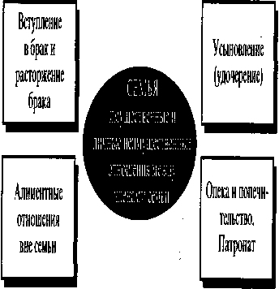
Семейные правоотношения
Активная защита госу_{л} ством семьи объясняется в ностью функций, выполняем' этим социальным прежде всего семья чивает нормальное водство человека. Не менее вя ной является функция физичес кого и духовного развития п₆ бенка, воспитания и обучения Экономическая функция семьи выражается в накоплении опре-деленного количества благ обеспечивающих ведение обще! го семейного хозяйства, матери-альную взаимопомощь членов семьи. Моральная поддержка и
духовное общение членов семьи, как правило, неотъемлемая черта этого союза.
Семейные правоотношения — личные и имущественные отношения между членами семьи и другими лицами, урегулированные нормами права. Субъектами данных правоотношений являются граждане (физические лица), а в некоторых случаях — специально управомоченные органы (например, опеки и попечительства). С точки зрения содержания, семейные правоотношения могут быть имущественными (например, денежное содержание, выплачиваемся престарелым родителям) и неимущественными (право супруги выбрать фамилию другого супруга или оставить прежнюю при вступлении в брак). По субъектному составу можно выделить внутрисемейные отношения (возникающие между членами одной семьи) и правоотношения с участием третьих лиц (например, опека и попечительство).
6.2. Брак и супружество
6.2.1. Условия действительности брака
Брак — надлежаще оформленный свободный и добровольна союз мужчины и женщины, имеющий целью создание семьи.
Для заключения брака необходимо наличие условий:
270
имное согласие лиц, вступающих в брак;
1 ^{вэ} _{тиз1С}ение ими брачного возраста. По общему правилу
2- °° „ _{в}озраст устанавливается в 18 лет, однако органы брачнь _{саМО}у_{П}р_{авления} по месту регистрации брака могут местно ^^ ^ ^^ более чем на два года (в законах субъектов ^{СНИЗИ}йской' Федерации могут быть предусмотрены Р°^{ССИ} чительные случаи, когда заключение брака допускается ^{ИСК}достижения возраста 16 лет);
\ отсутствие брачных отношений у будущих супругов (не ускается заключение брака между лицами из которых ^{Д}отя бы одно состоит уже в другом браке); "а отсутствие родственно — семейных связей у жениха и невесты (не могут вступать в брак родственники по прямой восходящей и нисходящей линии, полнородные и неполнородные братья и сестры, усыновители и усыновленные);
5. дееспособность лиц, вступающих в брак (запрет вступления в брак установлен для лиц, признанных судом недееспособными вследствие душевной болезни или слабоумия).
Несоблюдение этих условий или регистрация брака с их соблюдением, но без намерения создать семью (фиктивный брак), в случае требования заинтересованных лиц или управомоченных органов, может повлечь признание в судебном порядке брака недействительным. Сокрытие венерической болезни или ВИЧ-инфекции также дает право другому супругу обратиться в суд с требованием о признании брака недействительным. Недействительность брака означает отсутствие прав и обязанностей супругов с момента заключения. Добросовестный супруг(т. е. не знавший о наличии препятствий к заключению брака) имеет право сохранить фамилию, избранную им при регистрации брака. Если один ^{Из} супругов скрыл, что уже состоит в браке, то лицо, не знавшее об этом, вправе требовать имущественного содержания и раздела имущества в соответствии с нормами Семейного кодекса, то есть на более выгодных для себя условиях. В любом случае, признание брака недейст-^ительньщ не влияет на права детей, родившихся в этом
271
6.2.2. Порядок заключения брака
Брак заключается в органах записи актов гражданского состояния (ЗАГСах, исполнительных органах местного самоуправления, консульских учреждениях за границей). Желающие вступить в брак подают в соответствующий орган совместное заявление. Заключение брака обычно происходит в месячный срок после его подачи. При наличии уважительных причин орган записи актов гражданского состояния может сократить или продлить этот срок, но не более, чем на 1 месяц, а в случае особых обстоятельств (беременности, рождения ребенка, непосредственной угрозы жизни одной из сторон и др.) брак может быть заключен и в день подачи заявления. Принявший заявление орган знакомит лиц, вступающих в брак, с условиями его заключения, порядком регистрации, разъясняет права и обязанности будущих супругов и родителей, удостоверяется во взаимной осведомленности супругов, о состоянии здоровья и семейном положении. Лица, вступающие в брак предупреждаются об ответственности за сокрытие препятствий к вступлению в брак. Регистрация брака производится в торжественной обстановке в присутствии лиц, вступающих в брак, в органах записи актов гражданского состояния по месту жительства одного из них или их родителей. В паспортах или иных документах, удостоверяющих личность заключивших брак лиц, производится запись о регистрации брака.
6.2.3. Личные права и обязанности супругов
Вступая в брак, супруги могут по своему желанию избрать фамилию одного из супругов в качестве общей или сохранить добрачную фамилию, возможно также их соединение (двойная фамилия). Супруги свободны в принятии решений по вопросам выбора профессии, рода занятий, места жительства. К личным неимущественным относятся также:
• право на совместное решение вопросов жизни семьи;
• право дачи согласия на усыновление ребенка другим супругом;
272
• право на расторжение брака и др.
Данные права одного из супругов предполагают соответственно наличие обязанности у другого (обязанность получить согласие на усыновление ребенка, обязанность не препятствовать выбору занятия; профессии и т. д. ).
6.2.4. Имущественные права и обязанности супругов
Имущественные правоотношения между супругами состоят из двух частей:
1. Отношения собственности .
2. Алиментные отношения (отношения по взаимному содержанию супругов).
По общему правилу, имущество, нажитое супругами во время брака, является общей совместной собственностью (даже если один из них работал, получая зарплату, а второй вел домашнее хозяйство). Супруги сообща владеют и пользуются этим имуществом, а распоряжение осуществляют по взаимному согласию. С принятием части I Гражданского кодекса и нового Семейного кодекса (действует с 1 марта 1996 г.), супруги вправе установить иной режим для этого имущества при помощи брачного контракта. В этом случае, при разделе имущества, будут действовать положения брачного контракта, а не закона.
Помимо общей собственности, каждый из супругов вправе иметь личное имущество, которое состоит из:
• имущества, принадлежавшего супругу до вступления в брак;
• имущества, полученного во время брака в дар или в порядке наследования;
• вещей индивидуального пользования (одежда, обувь и др.),
кроме драгоценностей и предметов роскоши.
Данное имущество исключается из общей совместной
собственности, и супруг вправе владеть, пользоваться и
распоряжаться им по своему усмотрению. Но если в личное
имущество за счет другого супруга были произведены вложения,
значительно увеличивающие его стоимость, оно может быть
признано судом общей совместной собственностью (например,
если жена оплатила капитальный ремонт автомобиля,
принадлежавшего мужу до вступления в брак, то данный
273
автомобиль станет общей совместной собственное супругов). *
Вполне вероятно, что не все имущество, находящ_{еес} доме, будет составлять общую совместную собственно * супругов или являться их личной собственностью. Люб вещь, да и любой другой объект гражданских п^* приобретенный с соблюдением порядка и основащг установленных Гражданским кодексом, может _{СТа}5 собственностью других членов семьи (ведь количество стоимость принадлежащего гражданину имущества _{н} ограничивается). Поэтому трехлетний ребенок может иметь в собственности не только игрушки, подаренные ему родителями, но и остров в Тихом океане, полученный по завещанию дедушки-миллиардера (правда распоряжаться этим островом самостоятельно счастливый внук д₀ определенного времени не сможет).
6.2.5. Раздел имущества супругов
Раздел имущества возможен не только при разводе, но и в действительном браке (например, при составлении брачного контракта). Раздел может производиться как самими супругами, так и судом по их просьбе. Разделу подлежит лишь то имущество, которое нажито в браке. По
общему правилу, доли супругов признаются равными. Всякое увеличение или уменьшение доли происходит с учетом материального положения, при наличии нетрудоспособности, иждивенцев. Для определения конкретного предметного состава доли каждого супруга в расчет берутся профессиональные занятия лица, наличие специальных
274
ИМУЩЕСТВО
собственность
детей и других
членов семьи
личная
собственность
мужа
имущество,
подлежащее
разделу
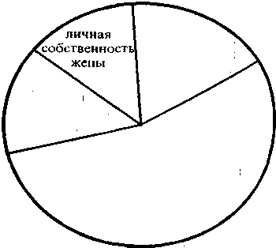
семьи
ков (так, старик из сказки Пушкина "О рыбаке и рыбке " ^{НаВ} чил бы в случае развода свой невод, а старуха в прямом бы ^{п} пр слова осталась бы у разбитого корыта). Если же вещь
/•МЬ^""
зя разделить, то один из супругов получает вещь в натуре, а ^{ЙС} гой — денежную компенсацию, равную его доле в этой вещи /а Ж? старуха, например, останется жить в хижине, а старик лучит половину ее стоимости в деньгах). .
6.2.6. Прекращение брака
Брак прекращается вследствие смерти одного из супругов _{ил}и объявления его в судебном порядке умершим. Брак может быть расторгнут путем развода по заявлению одного или обоих супругов. Во время беременности и в течении 1 года после рождения ребенка муж не вправе возбуждать дело о расторжении брака без согласия жены.
Расторжение брака в органах загса производится при взаимном согласии супругов, если у них нет несовершеннолетних детей и каких-либо споров. Оформление расторжения осуществляется по истечении месяца со дня подачи заявления о разводе.
Если один из супругов признан безвестно отсутствующим; признан недееспособным вследствие душевной болезни или слабоумия; осужден к лишению свободы на срок не менее трех лет, то брак также прекращается в упрощенном порядке в органах ЗАГСа по одностороннему заявлению другого супруга.
Расторжение брака судом производится при наличии
споров о детях, разделе имущества, выплате средств на
содержание нуждающемуся нетрудоспособному супругу или
если другой супруг уклоняется от расторжения брака в органах
^АГСа. Суд вправе отложить разбирательство на срок до трех
месяцев, предоставив супругам время на примирение. Если на
Разводе настаивает только один супруг, то суд вправе
Расторгнуть брак лишь выяснив, что действительная совместная
*изнь мужа и жены невозможна. При отсутствии возражений у
°их супругов, суд выносит решение о расторжении без
'яснения мотивов развода. В своем решении суд обязан
Ределить с кем будут проживать несовершеннолетние дети, с
^{г}° и в каких размерах будут взыскиваться алименты,
275
произвести раздел совместного имущества (по требовали одного из супругов) и определить размер содержания, если mv или жена, имеющие право на такое содержание заявят суду требование. Однако, если по этим вопросам уже соглашение между супругами и оно не нарушает интересы или одного из супругов, то суд вынесет свое решение соответствии с этим соглашением.
Брак прекращается со времени внесения записи в KHurv регистрации актов гражданского состояния (если расторжение происходило в судебном порядке — с момента вступления в законную силу решения суда). В момент прекращения брака закон снимает с лица те или иные ограничения, связанные _{с} состоянием в браке (можно снова вступать в брак приобретенное имущество не станет общей собственностью, а в случае смерти, бывший супруг не получит обязательной доли имущества). В то же время на разведенных супругов в ряде случаев могут налагаться те или иные обязанности (содержать нуждающегося нетрудоспособного супруга, платить алименты на детей). Но даже разведенный супруг, изменивший добрачную фамилию, вправе сохранить фамилию, которую он носил в браке или получить документ с прежней.
6.3. Правоотношения родителей и детей
6.3.1. Личные права и обязанности родителей и детей
Личные права и обязанности родителей и детей лишены экономического содержания (их связывают с неимущественными благами). Другой спецификой этих отношений является сочетание в них прав и обязанностей для сторон (особенно это касается взрослых членов семьи, поскольку серьезно говорить о юридической обязанности малолетнего ребенка вряд ли можно). Сюда относится воспитание и забота родителей о развитии и обучении детей. Выбор имени ребенка — еще одна форм³ реализации личных прав родителей. Кроме того, родители осуществляют защиту прав и интересов несовершеннолетий детей. Для этого они получают статус законных представителе^ Родители имеют равные права и обязанности в отношен** детей и должны решать все вопросы по взаимному согласи^ (при наличии спора он разрешается органами опеки и попе
276
тва или судом). Обеспечение интересов детей должно быть ^{геЛЬ}\1етом основной заботы их родителей, поэтому при ^{П}Р ствлении _{своих} _{П}р_{ав} родители не должны причинять вред °°бенку, допускать грубое или жестокое с ним обращение. Р^{е} _{тели} имеют право на защиту своих родительских прав Гти какое-либо лицо удерживает у себя ребенка не на новании закона или решении суда — родители вправе ° овать отобрания ребенка). Личные права ребенка в себя право жить и воспитываться в семье,
общаться с родителями и другими родственниками (это особенно актуально, если родители проживают раздельно, скажем после развода). Право ребенка на защиту означает охрану прав и интересов несовершеннолетнего в .случае злоупотребления со стороны родителей. При решении в семье любого вопроса, затрагивающего интересы ребенка, он вправе выражать свое мнение. Учет мнения ребенка, достигшего десяти лет, обязателен (если это конечно не противоречит его интересам). Особыми статьями Семейного кодекса оговорено право ребенка на имя и фамилию. Поскольку законом установлено, что ребенок — лицо, не достигшее 18 лет (совершеннолетия) — вышеперечисленные права и обязанности родителей и детей прекращаются по достижении сыном или дочерью этого возраста или в иных случаях приобретения детьми полной дееспособности до момента совершеннолетия.
6.3.2. Признание и установление отцовства
Наиболее простой способ возникновения правоотношений между родителями и детьми — рождение детей в зарегистрированном браке. Если ребенок родился в неполной семье (при отсутствии отца или матери), то происхождение его от матери Устанавливается достаточно просто (факт рождения подтверж-^ется справкой из роддома или показаниями свидетелей). РИзнание юридической связи по отцовской линии с детьми, g ^ДВДными вне брака, осуществляется двумя путями. Реб °^{Жн}° добровольное признание отцовства, когда отец и мать _{СГ1} ^{н}*^{а} подают совместное заявление в органы ЗАГСа. Другой оь __ установление отцовства в судебном порядке. В этом мать (другое содержащее ребенка лицо), опекун или сам
277
ребенок, достигший совершеннолетия, подают в суд заявлен» Для установления отцовства недостаточно одного заявлен!/ Положительное решение этого вопроса возможно лишь п наличии таких фактических обстоятельств, как совместн проживание матери и ответчика по делу об установлен^ отцовства, ведение ими общего хозяйства до рождения ребенка воспитание или содержание ребенка ответчика, доказан^ фактическое признание ответчиком отцовства (в письмах телеграммах и т. д. ).
6.3.3. Ответственность родителей за ненадлежащее воспитание детей
При уклонении родителей от выполнения обязанностей по воспитанию детей или злоупотреблении своими правами, суд может принять решение об отобрании ребенка без лишения родительских прав, если его оставление у родителей опасно для него. Лишение родительских прав происходит только в судебном порядке при наличии оснований, указанных в законе (невыполнение обязанностей или злоупотребление родительскими правами, жестокое обращение, вредное влияние на детей, хронический алкоголизм или наркомания родителей, отказ забрать ребенка из родильного дома, лечебного, воспитательного учреждения, совершение умышленного преступления против жизни и здоровья детей или другого супруга). Заявление в суд может подать не только другой родитель, но и органы опеки и попечительства, прокурор.
Лишение родительских прав прекращает все правоотношения, основанные на факте родства, кроме обязанности по уплате алиментов. В то же время, права ребенка, основанные на факте родства сохраняются (например, он может получить наследство после смерти своей матери, которая была лишена родительских прав). Родитель, лишенный родительских прав может быть выселен из жилого помещения, ^{есЛИ} систематическими нарушениями делает невозможным совме ное проживание с ним ребенка. Если прав лишены оба ~~^{mrre}'
ребенок передается органам опеки и попечительства.
просьбе родителей органы опеки и попечительства
278
МОГУ¹
решить
вредного влияния
им свидания с детьми, если общение не окажет на ого влияния.
Возможное восстановление в родительских правах оизводится также судом по иску лица, лишенного одительских прав. Если же ребенок уже кем-то усыновлен, то осстановление родительских прав невозможно.
Права и интересы детей защищены не только нормами Семейного кодекса. В уголовном праве неисполнение или ненадлежащее исполнение обязанностей по воспитанию несовершеннолетнего (как родителями, так и другими лицами, на которых возложена эта обязанность), соединенное с жестоким обращением с несовершеннолетним, наказывается штрафом, либо ограничением свободы на срок до 3 лет, либо лишением свободы на срок до 2 лет с возможным лишением права занимать определенные должности, заниматься определенной деятельностью (ст \ 56 У К РФ).
6.3.4. Имущественные отношения родителей и детей
В семейном праве имущественные отношения проявляются в обязанности родителей содержать несовершеннолетних, а также нетрудоспособных детей, нуждающихся в помощи родителей. С другой стороны престарелые, нетрудоспособные родители, нуждающиеся в помощи, также имеют право на материальное обеспечение от своих детей. В случае уклонения от исполнения этой обязанности, содержание может быть взыскано ^{в} судебном порядке.
Размер алиментов устанавливается в долях к заработку или
в твердой денежной сумме. Если алименты установлены в долях
^{к} заработку (долевой размер алиментов предусмотрен в
отношении только несовершеннолетних детей), то на ребенка
^держание составляет 1/4 дохода, на 2-х детей — 1/3, на 3-х и
°^{Лее} Детей — 1/2 заработка. Размер твердой денежной суммы
Дексируется с учетом изменения величины минимального
^{ЗМе}Р^{а} оплаты труда. Алименты могут взыскиваться
емесячно или в ином порядке, определяемом в конкретных
условиях.
ГЛ
v, учетом обстоятельств (величины заработка, имуществен-р ° ^{п}°ложения плательщика и др.) суд может уменьшить ^{е}Р алиментов или освободить от их уплаты.
279
При определении обязанности детей по родителей, суд также учитывает материальное положен сторон. Размер содержания устанавливается в твердой '
сумме, также пропорциональной минимальному разм
*
, змел оплаты труда. Дети могут быть освобождены от обязанности ц содержанию родителей, если суд установит, что родители •уклонялись от выполнения родительских обязанностей.
Следует отметить, что злостное уклонение родителей m уплаты по решению суда алиментов является преступлением _{и} наказывается лишением свободы на срок до одного года иди исправительными работами на тот же срок.
Особо оговорены Семейным кодексом имущественные права несовершеннолетних детей в отношении принадлежащей им собственности (родители имеют строго ограниченные правомочия в отношении управления этим имуществом, которое должно осуществляться строго в интересах ребенка, хотя по общему правилу, родители не имеют права собственности на имущество детей, а дети — на имущество родителей).
6.4. Воспитание детей, оставшихся без попечения родителей
6.4.1. Усыновление (удочерение)
Усыновление — юридический акт, результатом которого является возникновение взаимных прав и обязанностей между усыновителем, усыновленным, родственниками усыновителя как между родителями, детьми и родственниками «" происхождению.
Условиями усыновления являются: 1 . Несовершеннолетие усыновляемого.
2. Соблюдение интересов ребенка при усыновлении.
3. Совершеннолетие, дееспособность, наличие родительских прав у усыновителей.
4. Согласие на усыновление (по общему правилу):
• родителей ребенка, не лишенных родительских прав*
• усыновляемого, достигшего 10 летнего возраста;
• супруга усыновителя (если ребенок усыновляется оДН из супругов).
280
а длежашее состояние здоровья усыновителя (отсутствие ⁵' определенных ^{заболеваний})
Разница в возрасте между усыновителем, не состоящим в и усыновляемым должна быть не менее 16 лет (при
наличии уважительных причин разница может быть
сокращена).
Лицо, желающее усыновить ребенка, обращается с
сьбой в суд по месту жительства усыновителя или
щовляемого. После проверки соблюдения всех необходимых
^словий усыновления, суд выносит решение. Со дня принятия
остановления и возникает правовая связь усыновителя и
усыновленного. За усыновление и действия, связанные с его
производством, плата не взымается. Особый порядок
установлен при усыновлении российских детей
иностранными гражданами, иностранных детей российскими
гражданами и детей — граждан России, проживающих
заграницей. Усыновление подлежит обязательной
регистрации в органах загса по месту вынесения решения.
При вынесении решения об усыновлении могут быть соответствующим образом изменены фамилия, имя, отчество усыновляемого, дата и место рождения ребенка, а усыновители в книге записи рождений могут быть указаны в качестве родителей усыновленного (и в том и в другом случае, если ребенок достиг 10 летнего возраста требуется его согласие). Таким образом обеспечивается тайна усыновления ребенка. Обязанность ее сохранения лежит на суде и органах загса, которым запрещено выдавать документы, раскрывающие эту тайну. Результатом усыновления является возникновение юридических родственных связей между усыновителем, усыновленным и родственниками Усыновителя; одновременно усыновленный утрачивает права обязанности по отношению к своим родителям и Р°Дственникам(в ряде случаев сохранение отдельных прав и язанностей возможно).
Отмена усыновления допускается в случае уклонения р ^{н}овителей от выполнения обязанностей или злоупот-
^{е}ния родительскими правами, наличия у них
_{Эт} ^{Ическ}°го алкоголизма или наркомании, а также, если
требуют интересы ребенка. С момента вынесения судом
281
решения об отмене усыновления ребенок теряет юридическ права и обязанности по отношению к усыновителю и _{СГ}^{С} родственникам и восстанавливает свое прежнее положены ° Это значит что все права и обязанности, возникшие в момент действия решения об усыновлении имеют правовое значет, и подлежат юридической защите. Суд вправе также обязать усыновителя выплачивать средства на содержание ребенка
6.4.2. Опека и попечительство
Опека и попечительство — правовые формы защиты личных и имущественных прав и интересов несовершеннолетних denied оставшихся без родительского попечения, а также совершеннолетних лиц, которые по состоянию здоровья не могут самостоятельно осуществлять свои права и выполнять обязанности.
Опека устанавливается над малолетними (по новому Гражданскому кодексу это лица в возрасте до 14 лет), а также над гражданами, признанными судом недееспособными вследствие психического расстройства. По своему содержанию она наиболее полно охватывает и защищает права опекаемого лица. Опекуны являются представителями подопечных в силу закона и совершают от их имени и в их интересах все необходимые сделки. Попечительство устанавливается над несовершеннолетними в возрасте от 14 до 18 лет, а также над ограниченно дееспособными лицами. Попечители дают согласие на совершение сделок, которые подопечные не вправе совершать самостоятельно. Попечители оказывают подопечным содействие в осуществлении своих прав и исполнении обязанностей, охраняют их от злоупотреблений со стороны других лиц. Одним словом, попечительство затрагивает гораздо меньший круг правоотношений, чем опека.
Органами опеки и попечительства являются органы местного самоуправления (районная (городская) администрация или представительные органы соответствуюш^{их} муниципальных образований). Они обладают правомочиями по назначению опекунов и попечителей. Опекунами ^{й} попечителями могут назначаться только совершеннолетни
282
особные граждане, не лишенные родительских прав. Д^{ееС} _{на3}начении обязательно согласие будущего опекуна _{чи}теля), учитываются также его нравственные и личные а если возможно, то и желание самого подопечного, лицо, нуждающееся в опеке или попечительстве, в воспитательное или лечебное учреждение, то занности опекунов (попечителей) возлагаются на эти организации.
Обязанности опекунов и попечителей в законе делятся на
3 группы:
По воспитанию несовершеннолетних подопечных:
* воспитывать, заботиться о физическом развитии и обучении несовершеннолетних
• совместно проживать с несовершеннолетними подопечными.
По охране личности и здоровья совершеннолетних подопечных и защите их прав и интересов:
• заботиться о содержании, создании подопечным необходимых условий, обеспечивать уходом и лечением, защищать их права и интересы.
• следить за обеспечением медицинского наблюдения за душевнобольными подопечными, возбуждать ходатайство о снятии опеки с выздоровевшего лица.
Гражданско-правовые обязанности:
• совершение от имени и в интересах подопечного необходимых сделок
• содействие подопечным в осуществлении прав и обязанностей, защита от имущественных злоупотреблений
• дача согласия на совершение сделок подопечными, получение ими платежей и на распоряжение имуществом.
отношении опеки и попечительства с позволяет считать многие обязанности
Сходство
Печителей одновременно правами. Поскольку попечители в ОДУ Других лиц имеют преимущество при осуществлении этих Р^{ав}> им предоставляются особые правомочия (в частности они
283
вправе требовать возврата несовершеннолетних подопечных любых лиц, удерживающих у себя детей без закон^⁰¹ оснований). *
Прекращение опеки и попечительства над несоверщ_{е11н} летними происходит автоматически (без желания и целенапря ленных действий со стороны участников этих правоотц шений). По достижении 14-ти лет опека переходит в попечи тельство, которое прекращается при достижении подопечным 18 лет или вступлении несовершеннолетнего лица в брак, в ряде случаев опека и попечительство отменяются специальным решением (при передаче детей на воспитание родителям, в усыновления, по просьбе опекуна (попечителя) или ненадлежащем выполнении им своих обязанностей).
Опекун (попечитель) выполняет обязанности добровольно и безвозмездно, но на содержание подопечного ему выплачивается денежная сумма, размер и порядок выплаты которой определяется Правительством.
6.4.2. Приемная семья
Опыт работы воспитательных учреждений для детей-сирот и детей, оставшихся без попечения родителей, свидетельствует, что полноценное развитие ребенка в таких условиях очень затруднено. Поэтому Семейный кодекс предусмотрел еще одну форму воспитания детей — помещение в приемные семьи
Приемная семья образуется на основании договора между приемными родителями и органом опеки и попечительства о передаче несовершеннолетнего ребенка (детей) на воспитание в семью. Договор содержит в себе условия содержания детей права и обязанности родителей по отношению к приемным детям и органу опеки и попечительства. Разумеется, тру^ родителей по воспитанию и содержанию ребенка компен сируется денежной оплатой и льготами, которые устанавли ваются законами субъектов РФ для приемных семей.
Требования, предъявляемые к приемным родителя^ аналогичны тем, которые установлены для усыновителей опекунов (попечителей) — дееспособность, родительские п состояние здоровья и др.
284
отношению к ребенку приемные родители обладают и обязанностями опекуна (попечителя), а личные права аналогичны тем, которые имеют дети в нормальных
Р^{С}дноценных семьях (право на общение, защиту интересов,
Сражение мнения).
Вопросы
j К какой группе (имущественных или неимущественных) относятся данные семейные отношения:
а) выбор родителями школы для обучения ребенка;
б) подарок от детей в день серебряной свадьбы родителей;
в) решение вопроса о месте жительства ребенка в случае раздельного проживания родителей;
2. В каком органе зарегистрируют свой брак секретарь-архивист и машинистка, работающие в посольстве России и на Кубе?
3. В ходе судебного разбирательства по разделу имущества семьи Стуковых, гражданка Стукова попросила не включать в общую собственность картину XIX в., полученную в наследство от деда, автомобиль, приобретенный во время брака на средства, которые она заработала в загранкомандировке и золотые серьги, которые носила только она, следовательно, они ее личное имущество, не подлежащее разделу. • Как поступит суд?
После развода супругов Сидоровых, жена, оставшаяся с тремя детьми 19, 15 и 13 лет подала заявление в суд на взыскание алиментов с бывшего мужа. Определите размер алиментов, если его заработок составляет 1 млн. руб. •
285
 |  |  |  |  |  |  |  | IS |  | Г> |  | СП | 2  я
 |  |  |  |  |  |  |  | и |  | s  3 |  |  | ю
 |  |  |  |  |  |  |  |  |  | я |  |  | г,
Э | <? |  | ? | | |  |  |  | S Ж |  | £ |  | Ж S | 8
ИНОГО П | ного со |  | гов в се | и решеь |  | § |  | воспит |  | СП Ч |  | прав и | инетру
| Принципы семе | | - добровольность бран |  | | - равенство прав супру | | - взаимное согласие пр |  | | внутрисемейных вопр |  | | - приоритет семейного |  | | - забота о развитии и б |  | | - приоритетная защита | | несовершеннолетних |  | | членов семьи
 |  |  |  |  |  |  |  |  |  |  | к
есТ |  |  |  |  |  |  |  |  | и |  | я
Л |  |  |  |  | s |  | s |  | S |  | я
а |  |  |  |  | я |  | s |  | s |  | <и  э*
я л  1 |  | of |  |  | и  я⁴ S |  | л  и о |  | f-  1 |  | попе
га |  | а |  |  | X |  | S |  | о |  | со о
 |  | о |  |  | « |  | га |  | 04 |  | Ю
? |  | К |  |  | s |  | Я |  | я |  | «
о  «Л |  | о  № |  |  | с |  | Ч 3* |  | 9 |  | 0 X  S
1 Семейное npai |  | | регулирующа: |  |  | | возникающие |  | о  S  ев"  сз  о, ю |  | | регламентиру |  | | детей, оставш |  |  | 1 родителей
8. а
[ Брачный договор | | | (контракт) - • | (оформленное в • надлежащей форме | | | соглашение между | | о  1  о s г (_i >> е,  % | \ владения, пользова- | | | ния и распоряжения | | | имуществом, нажи- | | [ тым в период брака, | | | а также о разделе | | | этого имущества Щ | 1  Л О,  1

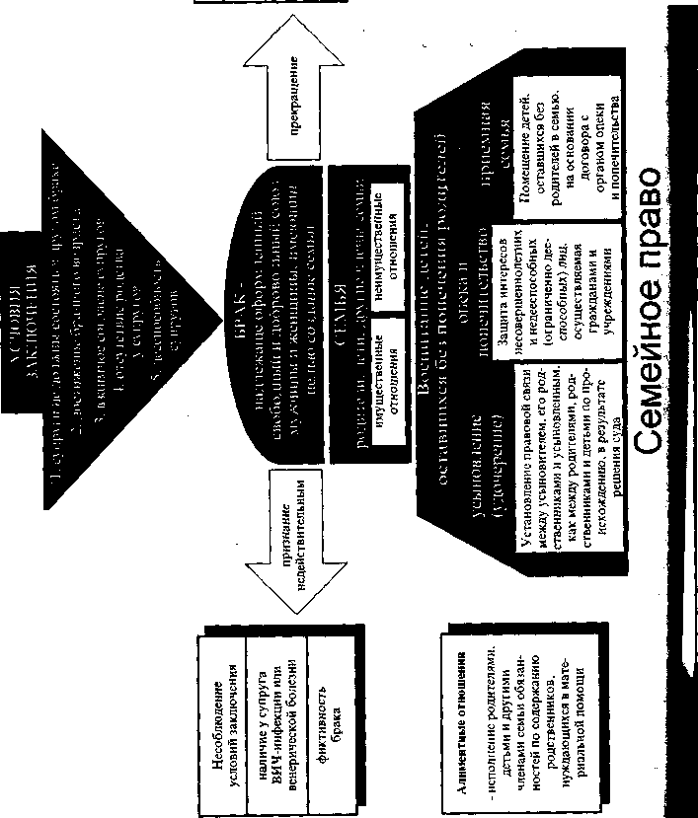
Глава седьмая Преступление и уголовная ответственность
7.1. Уголовное право
Богиня Фемида — беспристрастный символ правосудия, держит в своих руках не только весы, но и карающий меч, роль которого во все времена отводилась уголовному праву.
Уголовное право - система законов, определяющих круг преступных деяний, виды и размер наказаний за них, основания и принципы применения к преступникам мер уголовной ответственности.
7.1.1. Система уголовного права
В отличие от других отраслей, уголовное право, признавая приоритет общепризнанных принципов и норм международного права и Конституции РФ, в части, касающейся преступлений и наказаний, целиком и полностью сосредоточено в едином акте — Уголовном кодексе. Это создает дополнительные гарантии от злоупотребления со стороны правоохранительных органов, порой "спекулирующих" на незнании многочисленных и разбросанных по разным законодательным актам норм того же административного права, которое не подвергнуто такой полной кодификации.
С другой стороны, незнание закона не освобождает от ответственности, поэтому единый Уголовный кодекс дает возможность законопослушным гражданам не совершать преступлений по незнанию. В третьих, вопрос наложения уголовного запрета на то или иное деяние требует серьезной предварительной проработки профессионалами высшего класса, кроме этого необходимостью является избежание противоречий в рамках уголовного законодательства. Следует отметить также, что вопросы уголовного права находятся в исключительном ведении Российской Федерации, поэтому субъекты в составе РФ, не говоря уже об органах местного самоуправления, не вправе осуществлять собственное уго-ловно-правовое регулирование.
287
7.1.2. Понятие уголовного закона
Уголовный закон - принимаемый Федеральным Собранием, подписываемый Президентом и включаемый в Уголовный кодекс! нормативно-правовой акт высшей юридической силы. I
Значение уголовного закона состоит в том, что он осу-ществляет регулирование определенного отношения, закрепляя1 конкретные права и обязанности сторон. Суд, определяя правомерность поведения лица или наказание для преступника, будет; смотреть лишь отдельные статьи УК, регулирующие данную ситуацию. Кроме того, изменение отдельных статей, входящих в кодекс(путем принятия их в новой редакции, отмены устаревч ших и включения новых положений), позволяет оперативно реагировать на незначительные изменения общественных отноше-; ний, избегая сложной и длительной процедуры принятия нового
кодекса в целом.
Уголовный кодекс, являющийся уголовным законодатель ством (совокупностью уголовных законов), состоит из 2-х частей. Общая часть содержит в себе задачи Уголовного ко дек* са, принципы уголовной ответственности, определяет круг лиц| подлежащих уголовной ответственности, дает понятие престуго ления, соучастия, иных институтов уголовного права, включае! также перечень применяемых уголовных наказаний. Особенная часть перечисляет в своих статьях конкретные преступления, определяет за каждое вид и размер наказаний. Задачами уголовного права являются:
1. охрана от преступных посягательств:
• прав и свобод человека и гражданина
• собственности
• общественного порядка и безопасности
• окружающей среды
• конституционного строя РФ
. предупреждение преступлений:
• со стороны конкретных лиц (отбывающий наказание гражданин не должен совершить преступления вновь) - специальная превенция.
' в обществе в целом (другие граждане, видя работу системы наказаний, будут воздерживаться от противоправных деяний.) - общая превенция.
3. Обеспечение мира и безопасности человечества.
288
7.1.3. Принципы Уголовного кодекса.
При осуществлении поставленных задач, деятельность уголовно-правового механизма строится в соответствии с системой основных положений, закрепленных в законе в качестве принципов Уголовного кодекса. К ним относятся:
Принцип законности. В уголовном праве все решается не просто в соответствии с законом, а только на основании норм Уголовного кодекса. Применение уголовного закона по аналогии не допускается, поэтому восполнить пробелы в регулировании через применение норм, регламентирующих другие, хотя и похожие отношения, нельзя.
Принцип равенства. Лица, совершившие преступления, подлежат уголовной ответственности независимо от пола, расы, национальности, языка, происхождения, имущественного и должностного положения, места жительства, отношения к религии, убеждений, принадлежности к общественным объединениям и других обстоятельств.
Принцип вины. Ответственность за деяния, наказуемые Уголовным кодексом, возможна лишь при виновном поведении лица, доказанным в суде. Следовательно уголовная ответственность за невиновное причинение вреда, называемое объективным вменением, не допускается.
Принцип справедливости. Наказание и иные меры уголовно-правового характера должны соответствовать характеру и степени общественной опасности преступления, обстоятельствам его совершения и личности виновного. Отдельно указано, что никто не может нести уголовную ответственность дважды за одно и то же преступление.
Принцип гуманизма. Первой задачей Уголовного кодекса
шляется охрана прав и свобод личности. О ней не следует за-
ывать и при наказании преступника, целью которого не
олжно быть причинение физических страданий или униже-
*ие человеческого достоинства.
Принцип обоснованности уголовной ответственности. Наказание и иные меры уголовно-правового воздействия -самое тяжкое бремя из всех видов правовой ответственности. Поэтому их применение возможно только когда совершается Деяние, содержащее все признаки состава преступления.
-251
289
fl
it
7.1.4. Действие уголовного закона в пространстве ц времени. °
Уголовный закон вступает в действие при наибол опасных формах противоправного поведения. Выполняя ц ставленные перед ним задачи, он должен реагировать каждое нарушение общественного порядка, как робот полицейский, беспристрастно действующий в соответствии заданной программой.
По общему правилу, любое лицо, независимо от гра». данства, совершившее преступление на территории Российской Федерации, подлежит уголовной ответственности. Исключение делается для дипломатических представителей иностранных государств и иных граждан, неподсудных российским судам. Вопрос об их ответственности решается дипломатическим путем. В случае совершения преступления за пределами РФ, преступник подлежит уголовной ответственности, если только уже не был наказан в иностранном государстве (поскольку никто не может быть дважды наказан за одно и то же деяние). При этом граждане РФ не могут быть выданы иностранному государству для осуждения и отбывания наказания.
Действуя во времени, уголовный закон определяет преступность и наказуемость деяния в момент его совершения, независимо от времени наступления последствий. Если преступник совершил кражу 1 января 1991 года, а поймать его удалось только 2 года спустя, то суд, вынося приговор, буди руководствоваться той формулировкой статьи о краже, которая действовала 1 января 1991 года, даже если ответственность за кражи с того времени значительно возросла. Если *^{с} после совершения преступления уголовная ответственность за деяние была смягчена или вовсе снята, то суд, вынося приговор или пересматривая вступившее в силу предыдущее р^{е}' шение, будет руководствоваться новым законом. Это называется обратной силой закона, смягчающего ответственность
Действующий Уголовный кодекс был принят ГосуД^{а}Р ственной Думой 24 мая 1996 года и большинство его поло* ний действуют с 1 января 1997 года.
290
7.2. Преступление
Оценивая разнообразные положительные и отрицательные ния общественной жизни, государственные органы, осу-^{Я} ествляюшие уголовное преследование на основе принципа за-нности, должны действовать только в случае, если перед ними бъект из уголовно-правовой сферы - преступное деяние. Опре-елить преступность поведения помогает установленная в законе модель, именуемая понятие преступления. Сравнивая реальную жизненную ситуацию с нормой Уголовного кодекса о преступлении, следователь, прокурор, суд принимают соответствующее решение: о возбуждении или отказе в возбуждении уголовного дела, прекращении дела и др.
7.2.1. Понятие преступления
Преступление - виновно совершенное, общественно опасное деяние, запрещенное Уголовным кодексом под угрозой наказания.
Виновный характер этого деяния означает, что преступник либо сознательно нарушил норму уголовного права, либо пренебрег правилами предосторожности, или вообще не утруждал себя размышлениями о последствиях своих действий, хотя мог и должен был это сделать. В то же время, последствия, указанные в норме уголовного закона, могут наступить и без вины, когда человек строит свое поведение в соответствии с нормами права, правилами обычной предосторожности, но ущерб все равно наступает в силу обстоятельств, о которых он не знал, не мог и не Должен был знать (например, медсестра, давшая некачественное лекарство, не будет нести ответственность за отравление больного, если выяснится, что брак в работе допустил фармацевт, а °на не знала, да и не могла знать об опасности). В ряде случаев ^{д}ицо предвидит наступление общественно опасных последствий ^{в}оего деяния, но не может предотвратить их в силу несоответ-^{ВИя} своих психофизеологических качеств требованиям экс-ремальных условий или нервно-психическим перегрузкам _{в} ^{ап}Р^{и}мер, пилот самолета, вынужденный без отдыха отпра-^{б}ся в новый многочасовой рейс из-за внезапной болезни дру-р ^{Летч}ика, по причине ослабления внимания совершает ава-'• Такие стечения обстоятельств в уголовном праве носят на-
10»
291
звание "казус", т. е. случай, наступление преступных поедет, ствий без вины их непосредственного причинителя, и не вд кут за собой уголовной ответственности.
Общественная опасность - другой важный признак пр_{е} ступления. Поскольку уголовное право, как сторожевая со бака, реагирует на ущерб (или возможность его причинения^ то всякое деяние, имеющее аналогичные последствия, Моясно представить в виде слепого орудия, которое таит в себе р_{аз}. рушительную силу. Общественная опасность деяния (_{ее} большая или меньшая степень) как бы дает сигнал, показы-вает, что действие совершается во вред интересам, охраняемым уголовным законом. Но даже самый дубовый таран может быть использован во благо, поэтому вполне очевидные нарушения норм уголовного кодекса, лишенные общественной опасности, не считаются преступлениями (например, убийство врага на войне).
Каждое преступление отличается характером и степенью общественной опасности. Определяя характер общественной опасности, нужно выяснить какие из охраняемых от преступных посягательств объектов подверглись преступному воздействию, а также каков характер нанесенного вреда (моральный, материальный, здоровью и др.) Степень общественной опасности можно определить, рассматривая "количественные" признаки преступления в разных его элементах (если вред, то сколько было украдено или уничтожено; с какой целью действовал преступник; было ли деяние тщательно спланировано или совершено по неосторожности).
Слово деяние в определении преступления не просто прихоть автора, а сложное понятие, поскольку преступить грань закона можно и ничего не совершая (например, автомобилист не оказывает медицинскую помощь сбитому, пусть даже не им, пешеходу). Поэтому деяние это не только действие, но и преступное бездействие, когда виновное лицо не предпринимает необходимых мер, хотя данная обязанность возложена на него уголовным законом.
Давая такое определение преступления, закон исключав из их круга малозначительные деяния. Они не представляв^ общественной опасности, поскольку не причинили вреда и
292
ли угрозы его причинения (тайно взятый с прилавка ко-^{c}°if спичек формально будет являться кражей, поскольку Р° _{ит} _{в} себе все признаки состава преступления, однако со^Р _{тельнос}ть ущерба исключает здесь возможность уго-наказания).
7 2.2. Категории преступлений
8 зависимости от характера и степени общественной
сности, д_{еян}ия, предусмотренные Особенной частью Уго-овного кодекса, подразделяются на 4 категории:
Преступления небольшой тяжести - умыщленные и неосторожные деяния, за совершение которых максимальное наказание не превышает двух лет лишения свободы;
Преступления средней тяжести - умышленные и неосторожные деяния, за совершение которых максимальное наказание не превышает пяти лет лишения свободы; -
Тяжкие преступления - умышленные и неосторожные деяния, за совершение которых максимальное наказание не превышает десяти лет лишения свободы;
Особо тяжкие преступления - только умышленные деяния за совершение которых предусмотрено наказание в виде лишения свободы на срок свыше десяти лет или более строгое.
Значение этой классификации состоит в том, что воз-
можность применения или неприменения тех или иных меха-
низмов уголовно-правового воздействия (как ухудшающих
положение преступника, так и облегчающих его участь), на-
прямую связано с отнесением деяния к той или иной катего-
рии преступлений. Например, лишение специального, воин-
ского или почетного звания в качестве наказания может при-
тесняться только к лицу, совершившему либо тяжкое , либо
°собо тяжкое преступление (ст 48 УК), а лицо, впервые со-
^{Ве}ршившее преступление небольшой тяжести может быть
^{в}°бождено от уголовной ответственности, если после со-
РЩения преступления добровольно явилось с повинной,
п_{е}°^{СО} „ ^{вовало} раскрытию преступления и загладило причи-
^{н}ый вред - для лиц, совершивших преступления иной ка-
₀ р^{ии}> такая ситуация возможна, только если оговорка об
во вследствие такого деятельного раскаяния со-
293
держится в статье, предусматривающей ответственность конкретное деяние.
7.2.3. Отличие преступления от других правонарушений
 | Преступление | Административное правонарушение | Гражданское правонарушение (деликт) | ДИСЦИЩЦ,.  парный про. ступок
Объект | Самый | В основном | Имуществен- | Должност-
защиты от правонарушения | широкий круг общественных от- | отношения в сфере государственного управле- | ные и личные неимущественные отношения | ные и воинские обязанности
 | ношении | ния
Вред для общества | Самый большой | Меньше, чем у преступлений
Санкции | суровое наказание, вплоть до смертной казни | В основном штрафы и незначительные ограничения | Имущественный характер взыскания | Подавляющее большинство — ограничения служебного роста
Применяющий меры орган | Только суд | Суды и другие специально упра-вомоченные органы | Суды и другие специально упра-вомоченные органы | Как правило, вышестоящее рУ' ководство  ~ „ufli
Административные правонарушения по своей сходны с преступлениями, однако их отличает меньшая °° ственная опасность и административная ответственность за
294 • .
тупки, поскольку ущерб от их последствий значительно ^ньше, чем У преступлений.
гражданские нарушения происходят в сфере действия граж-ского права. Их объект - имущественные и личные неимуще-^^{H} иные отношения, регулируемые данной отраслью. °^{Т} Дисциплинарные проступки совершаются участниками от-
ний власти и подчинения находящихся на одной служебной
^{н}°_{ика}ли. В этом случае наложение взыскания осуществляет
^{b}huo которому нарушитель подчинен по службе. Сами дисци-
линарные взыскания (выговор, понижение в должности,
увольнение и др.) имеют свою специфику.
Тем не менее, объекты данных правонарушений могут попадать и в сферу действия уголовного права, тогда они однозначно становятся преступлениями (например, тайное хищение чужого имущества будет кражей, а не гражданским правонарушением, поскольку ответственность за него предусмотрена в Уголовном кодексе).
7.3. Уголовная ответственность 7.3.1. Понятие уголовной ответственности
Уголовная ответственность - предусмотренные законом неблагоприятные последствия (уголовное наказание, судимость), наступающие для лица, совершившего преступление после приговора суда. В отличие от других видов ответственности, факт отбытия наказания, например, 5 лет в местах лишения свободы, вовсе не означает полного искупления, поскольку в течение ряда лет за лицом будет сохраняться еще одно неблагоприятное последствие - судимость. При определенных обстоятельствах (скажем, совершение повторного преступления), она может иметь роковое значение - быть причиной назначения более су-рового наказания и др.
Особое значение при привлечении лица к уголовной ответ-енности, да и исполнении наказания имеет фактор времени.
^{е}Ршивший уголовное правонарушение преступник должен да ^{Ь},-^{С}Р^{аз}У подвергнут действию санкций - тогда их применение и_ ^{ольш}ий и лучший эффект. Если же с момента совершения to 5^{Г}^^{Пления} прошло несколько лет законопослушной жизни,
Рименение наказания только вредит процессу самоисправ-
295
ления. Поэтому лицо освобождается от уголовной ответствен ности, если со дня совершения преступления истекли следуюц,_{и} сроки (сроки давности):
- 2 года после совершения преступления небольшой тяжести
- 6 лет после совершения преступления средней тяжести
- 10 лет после совершения тяжкого преступления
- 1 5 лет после совершения особо тяжкого преступления
Срок давности течет до момента вступления обвинительно-го приговора в законную силу. Если лицо уклоняется от следствия или суда - течение срока давности приостанавливается и не возобновляется до тех пор, пока не произойдет его задерж_{а}. ние или явка с повинной.
К лицам, совершившим преступления против мира и безопасности человечества сроки давности не применяются, а вопрос освобождения от уголовной ответственности лиц, совершивших преступления, наказуемые смертной казнью или пожизненным лишением свободы, решается судом.
Основание уголовной ответственности - необходимое и достаточное условие привлечения лица к уголовному наказанию. По нашему закону таким условием является деяние, содержащее в себе все признаки состава преступления.
7.3.2. Значение состава преступления
Состав преступления - система объективных и субъективных признаков деяния, содержащихся в диспозиции уголовно-правовой нормы.
Объект преступления - охраняемые уголовным законом общественные отношения, на которые посягает данное преступление (самое общее понятие о круге объектов содержится в статье, раскрывающей задачи Уголовного кодекса, в разделах и главах Особенной части эти объекты конкретизируются, а в каждой статье указывается свой, индивидуальный объект);
Объективная сторона - запрещенное уголовным законом общественно опасное деяние, его вредоносные последствия, также причинно-следственная связь между ними. Состав пр ступления содержащий последствия деяния именуется матер
альным (например, ст. 105 "Убийство"), а преступление счи ется оконченным лишь при наступлении этих последствии-
296
_{не} значит, что за неоконченное преступление преступник не Г°ет наказан. Формальные составы налагают уголовную от-хственность за само действие, независимо от наступления по-^{Ве}_{е}дствий (так, разбой, то есть нападение с целью хищения чу-^{С} ого имущества, совершенное с применением насилия, опасно-*о для жизни и здоровья или угрозой применения такого насилия считается оконченным с момента нападения, а не завладения имуществом);
Объективные признаки (относятся I
(самому деянию)
Субъективные признаки (относятся к преступнику)
06шт преступления-то, на то посягает преступное деяние
Охраняемые
уголовным
законом
общественные
отношения:
•жизнь и здоровье человека
- интересы общества и государства
-имущество
•окружающая среда и др.
Обьективная сторона-проявление преступного деяния вовне
Само про»- Преступные
¹ ошшоб-
Причинно-следственная связь между ними (именно это преступное деяние вызвано эти преступные последствия)

Субъект преступления - |  | Субъективная сторона -психическое отношение
лицо, совершившее преступление и способное нести за свое деяние уголовную ответственность |  | лица к совершенному деянию (вина)
Умысел: Неосторожность:
лицо сознавало лицо надеялось,

 |  | преступность что преступные
 |  | деяния, пред- последствия не видело наступ- наступят или леие преступных вовсе не предви-последствий и дело их наступ-желало (сдана- ления, хотя мог-тельно допуска- ло и должно было ло) их наступление их предвидеть
Возраст 16, а в некоторых случаях 14 лет | Вменяемость: способность сознавать и давать отчет своим действиям
Возраст 16, а в некоторых случаях 14 лет |  | Мотив и цель - присутствуют в некоторых составах в качестве обязательных элементов
Элементы состава преступления
з -- преступления - лицо, совершившее уголовно нака-_{н} ^{е} Д^{е}яние и способное нести за него уголовную ответствен-ет с ^{Ъ}\'& °^^{1цем}У правилу уголовная ответственность наступа-стиг ^{ЛСТ} '^{а} ^{За} ^{некот}°Р^{Ь1е} преступления с 14, однако даже до-р_{Я}д ^{ее} ^{эт}рго возраста лицо не будет нести ответственность за ДЗДний с так называемым специальным субъектом (напри-
297
мер, нести ответственность по статье 305 "Вынесение заведом неправосудного приговора, решения или иного судебного акта" будет только судья, которым может быть только гражданин, д₀ стигший 25 лет);
Субъективная сторона - психическое отношение лица к со вершенному им деянию. Вопрос о том, готовился ли преступник к совершению деяния или вред был причинен по недосмотру что стало причиной преступного поведения и другие подобные обстоятельства позволяют правильно квалифицировать совер. шенное деяние, назначив за него соответствующее характеру _{и} степени общественной опасности наказание (поэтому умышленное причинение смерти другому человеку - убийство, более опасно и наказуемо строже, чем причинение смерти по неосторожности);
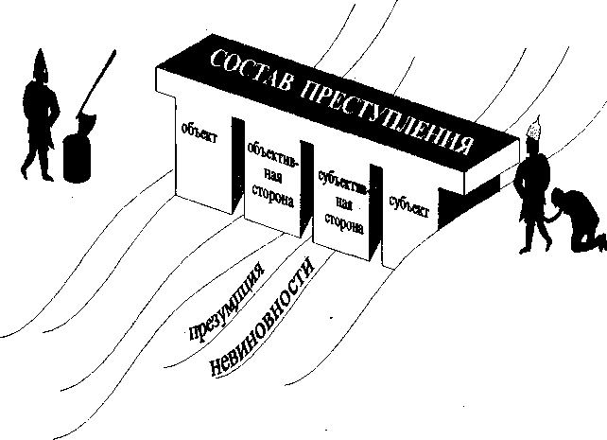
Каждое преступление - явление, состоящее из сложной совокупности элементов. Иногда даже при совпадении некоторых признаков, общая сумма, а следовательно, степень общественной опасности бывает различной. Учет всей совокупности элементов позволяет индивидуализировать наказание, избежать из лишних репрессий. С другой стороны, только вся совокупное¹* элементов может служить основанием уголовной ответсп¹⁶¹ нести, в противном случае, до установления состава преступ-¹
298 .
^{йИЯ}
, лицо считается невиновным в силу господства в уго-
ом праве презумпции невиновности.
7 3 3. Уголовная ответственность несовершеннолетних
За большинство преступлений уголовная ответственность упаеТчС jg дет, но за самые тяжкие или наиболее распро-^{н}раненные в молодежной среде деяния (убийство, умышленное причинение тяжкого вреда здоровью, изнасилование, кража и п) наказание может быть назначено с 14 летнего возраста. В то _{Ж}е время, если несовершеннолетний, достигший указанного возраста, при совершении преступления не мог в полной мере осознавать фактический характер и общественную опасность своих действий или руководить ими по причине отставания в психическом развитии, то он не подлежит уголовной ответственности.
Особенностями уголовной ответственности несовершеннолетних являются:
1. Ограниченный круг видов наказаний, назначаемых несовершеннолетним. Согласно статье 88 УК, это штраф, лишение права заниматься определенной деятельностью, обязательные и исправительные работы, арест и лишение свободы на определенный срок.
2. Отбывание наказания отдельно от взрослых преступников (в колониях для несовершеннолетних.
3. Более простой порядок условно-досрочного освобождения.
4. Возможность применения вместо уголовной репрессии принудительных мер воспитательного характера (передача под надзор родителей, помещение в специальное учебно-воспитательное учреждение и др.).
• Сроки давности освобождения от уголовной ответственности и отбывания наказания сокращены наполовину.
• Сокращенные сроки погашения судимости.
^{в} исключительных случаях, суд, учитывая характер деяния ичность виновного, может применить эти положения к ли-> совершившим преступления в возрасте от 18 до 20 лет.
299
7.3.4. Обстоятельства, исключающие преступность деяния
Устанавливая строгий перечень запретов, Уголовный v деке учитывает и те ситуации, когда лицо, в связи с опред_{елей} ными жизненными ситуациями, вынуждено преступить rp_{ai}, закона или преступив ее, принимает решение прекратить пр_{е} ступную деятельность.
Исключают уголовную ответственность:
1. Необходимая оборона - защита личности, интересов общв_{сгп}. ва и государства путем причинения вреда посягающему, _{Ос}^ ществляемая в установленных законом пределах. Оборона должна соответствовать опасности посягательства, а умыщ. ленные действия, явно не соответствующие характеру и степени общественной опасности посягательства являются превышением пределов необходимой обороны и рассматриваются как преступление (так убийство сторожем подростка, воровавшего яблоки в саду будет превышением пределов необходимой обороны).
2. Задержание преступника. Вред, причиненный лицу, совершившему преступление, при его задержании и доставлении органам власти или при пресечении его дальнейших преступных действий не является преступлением, если иной возможности задержания не было и предпринятые меры соответствовали характеру и степени общественной опасности посягательства. Поэтому вполне законно применение сотрудниками правоохранительных органов физической силы спецсредств и даже оружия для задержания вооруженных убийц, пытающихся скрыться с места преступления.
3. Крайняя необходимость - состояние непосредственной угрозы вреда личным, общественным и государственным интереса»' для предотвращения которого наносится вред другим общественным отношениям (например для предотвращения гибели стада коров в загоревшемся хлеву, был уведен без разр^{е} шения колхозный грузовик, которым выломали ворота). Ь£ ли же вред умышленно был причинен более ценным ooi>^{e} там для спасения менее ценных или можно было избеЖ³ вреда вообще не нанося ущерба, то о безусловном осво&° дении от ответственности говорить нельзя. :
4. Физическое или психическое принуждение. Невозможно руководить своими действиями вследствие физического
300
нужД^{еНИЯ} ^{осв}°бождает от ответственности. Следовательно охранник, лишенный возможности пресечь ограбление, будучи связанным, не отвечает в уголовном порядке за свое бездействие. Если же принуждение психическое, когда сохраняется контроль за действиями, то ситуация аналогична состоянию крайней необходимости (например, если лицо выдает государственную тайну под угрозой убийства его родных и близких, то его действия - не преступление, поскольку были предприняты для спасения человеческих жизней).
5 обоснованный риск. Для достижения общественно полезной цели иногда необходимо предпринять действия, которые могут нанести вред охраняемым уголовным законом интересам (скажем, врач для спасения умирающего больного применяет не до конца проверенный препарат). Для того чтобы служить основанием, исключающим уголовную ответственность, риск должен быть обоснованным, то есть когда других путей для достижения цели не было и для предотвращения вредных последствий были предприняты достаточные меры.
6. Исполнение приказа. Ряд субъектов права (например, военнослужащие) в своих действиях обязаны руководствоваться не только нормами законов, обязательных правил, но и приказами вышестоящих командиров (начальников). Поэтому причинение вреда при исполнении обязательного приказа или распоряжения влечет ответственность не для исполнителя, а для лица, отдавшего приказ. В то же время, исполнение заведомо незаконного приказа или распоряжения не освобождает⁴ от ответственности (например, исполнители приказа об уничтожении мирных жителей будут отвечать за убийства, а отказавшиеся от исполнения не должны нести ответственности - заведомая незаконность приказа освобождает от бес-прикословного повиновения). В ряде случаев лицо может быть освобождено от уголовной
ответственности, хотя его деяние не отвечает требованиям вы-Оказанных обстоятельств и следовательно является преступ-
• ^{е}нием. Это возможно, например, при добровольном отказе от ^{Ве}РШения преступления. В этом случае преступление не яв-ется завершенным, но ничто не мешает лицу довести до конца Р ^{ст}упный замысел. Поэтому если разбойник, напавший на в темном переулке, в последний момент отводит зане-
301
сенный для удара нож и по каким-либо причинам уходит,
го не взяв, его действия квалифицируются как добровольны¹-
отказ.
Деятельное раскаяние - спасительный мост, перекинутый ч грань совершенного преступления. По общему правилу - _{Эт} обстоятельство лишь смягчает вину, но в ряде случаев, когл специальные оговорки помещены в статьях Уголовного коде^. са, является безусловным основанием освобождения от ответ ственности (при государственной измене, даче взятки, хранении оружия и наркотиков и др.). Злодеяние уже совершенно, но пре-ступник добровольно заявил о содеянном и вернул предмет пре-ступления (например, освобождается от ответственности лицо добровольно сдавшее хранившееся у него без разрешения оружие ст. 222).
7.3.5. Соучастие в преступлении
Соучастие - умышленное совместное участие 2-х и более лиц в совершении умышленного преступления.
По степени согласованности
По характеру и степени согласованности
С предварительным | Без предварительного
сговором | сговора
Соучастники заранее договариваются о | Совместное избиение несколькими лицами одного человека во
совместном совер- | внезапно возникшей
шении преступления

 | драке
Соишшшта)
Простое
Все участники
а третий наносит удары
Соучастие с разделением
организатор планирует преступление, исполнитель
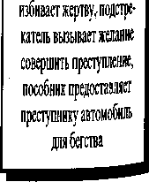
Виды соучастия
302
1/г₃ всех видов соучастия наиболее сложным является
ческое _{СО}у_{Ча}стие с разделением ролей (юридическим
*°Р тается потому, что указано в уголовном законе особой
^{на3} , гйЛ В качестве соучастников Уголовный кодекс назы-статьс*¹/' ^{j}
исполнителя, организатора, подстрекателя и пособника.
^{ВЯ} Исполнитель - лицо, непосредственно совершившее пре-
ление _{или} непосредственно участвовавшее в его совер-нии наряду с другими лицами, либо совершившее преступив посредством использования других лиц, не подлежа-х _{по} разным причинам уголовной ответственности (например, когда хищение из квартиры в интересах совершеннолетнего лица совершает малолетний ребенок, проникнувший в дом через форточку по "совету" взрослого, - отвечать за кражу будет совершеннолетний преступник).
Организатор - лицо, организовавшее совершение преступлением либо руководившее его исполнением или соз-(авшее либо руководившее преступной группой (преступным сообществом).
Подстрекатель - лицо, склонившее другого субъекта к совершению преступления путем уговора, подкупа, угрозы или другим способом.
Пособник - лицо, содействовавшее совершению преступления советами, предоставлением информации, орудий, устранением препятствий, заранее обещанным сокрытием преступника и следов преступления либо лицо заранее обещавшее приобрести или сбыть предметы, добытые преступным путем.
При юридическом соучастии не все лица выполняют состав преступления, но без их действий само правонарушение иногда просто невозможно. Например, благодаря информации пособника, банда совершает успешное нападение на °анк, зная количество и вооруженность охраны. Уголовный закон учитывает эту ситуацию и при назначении наказания в приговоре для таких лиц указывает статью о соучастии.
Степень организации соучастников в той или иной мере
°Ценивается уголовным законом в разных его статьях. Со-
^{е}РШение преступления группой лиц даже без предваритель-
°го сговора признается отягчающим вину обстоятельством.
Признание преступления совершенным организованной
303
группой - устойчивой группой лиц, заранее объединивщ_{и} для совершения одного или нескольких преступлении, _{Й}^{С<} преступным сообществом - сплоченной организованной rn_{v} пой (организацией) или объединением организован^ групп, созданных для совершения тяжких или особо тялск преступлений, - в большинстве случаев влечет переквалм * кацию деяния на часть статьи, предусматривающую бот суровое наказание. ^{е}
7.4. Наказание
Наказание - мера государственного принуждения, пред, усмотренная Уголовным кодексом, применяется по приговору суда к лицу, признанному виновным в совершении преступления и заключается в ограничении прав и свобод этого лица.
7.4.1. Система и виды наказания.
Дополнительные  (применяются только в сочетании с основными) |  | Основные  (применяются самостоятельно) |  | Могут применяться в качестве и основных, и дополнительных  j
- конфискация имущества |  | - смертная казнь - пожизненное лишение |  | - штраф
- лишение специального, воинского или почетного звания, классного чина и государственных наград
свободы
- лишение свободы на определенный срок
- содержание в дисциплинарной воинской части
-арест
- ограничение свободы
- ограничение по военной службе
- исправительные работы
- обязательные работы
- лишение права занимать определенные должности или заниматься определенной деятельностью
в уголовном праве в качестве санкций за совершенные упления используются наказания, перечисленные в по-пр^{ес} _{В0}зрастания строгости в ст. 44 Уголовного кодекса, где ^{рЯ}^аны следующие их виды:
а) штраф - денежное взыскание, назначаемое в пределах, леляемых исходя из величины минимального размера °^{П}Р _{ты} труда либо заработка (дохода) осужденного за опре-°^{П} енный период. Минимальный размер штрафа - сумма ^вная 25 минимальным зарплатам либо двухнедельному за-^аботку (доходу) осужденного, а максимальный - ЮОО минимальных размеров оплаты труда либо годовой заработок (доход) осужденного;
б) лишение права занимать определенные должности или заниматься определенной деятельностью - запрещение занимать должности на государственной службе, в органах местного самоуправления либо заниматься определенной профессиональной или иной деятельностью. Срок этого запрещения - от 6 месяцев до 5 лет;
в) лишение специального, воинского или почетного звания, классного чина и государственных наград;
г) обязательные работы - выполнение осужденным в свободное от основной работы время бесплатных общественно полезных работ, вид которых определяется органами местного самоуправления. Срок обязательных работ - от 60 до 240 часов, но не более 4 часов в день;
д) исправительные работы - трудовая деятельность осужденного по месту основной работы, когда в течение определенного периода из его заработка удерживается от 5 До 20% в доход государства. Исправительные работы устанавливаются на срок от 2 месяцев до 2 лет;
е) ограничение по военной службе назначается военнослужащим, проходящим военную службу по контракту, и заключается в удержании из жалования осужденного до 20% в Доход государства. В течение срока ограничения (он установи от 3 месяцев до 2 лет) военнослужащий не может быть °выщен в звании и должности, а этот период не защиты-^{ае}тся в срок выслуги лет для присвоения очередного звания; ^{ж}) конфискация имущества - принудительное безвоз-' ^{ез}дное изъятие в собственность государства всего или части
304
305
имущества, являющегося собственностью осужденного, гт полной конфискации имущество, необходимое
е или лицам, находящимся на его иждивении, не подлежит и
ятию. Перечень таких вещей определяется уголовно- исп нительным законодательством.
з) ограничение свободы - содержание осужденного в сп циальном учреждении (исправительном центре) под надз ром, но без изоляции от общества. Это наказание назначает ся только трудоспособным гражданским лицам, достигшим v моменту вынесения приговора совершеннолетия. По общеш, правилу, срок ограничения свободы от 1 года до 5 лет;
и) арест - содержание осужденного, достигшего к моменту венесения приговора 16 лет, в условиях строгой изоляции от общества на срок от 1 до 6 месяцев;
к) содержание в дисциплинарной воинской части организуется для военнослужащих, проходящих службу по призыву и некоторых категорий военнослужащих- контрактников. Срок наказания - от 3 месяцев до 2 лет;
л) лишение свободы на определенный срок - изоляция осужденного от общества путем направление его в исправительное учреждение (колонию-поселение, колонию общего, строгого, особого режима или тюрьму). Лишение свободы устанавливается на срок от 6 месяцев до 20 лет;
м) пожизненное лишение свободы назначается только как альтернатива смертной казни (если санкция статьи не содержит лишения жизни - данное наказание применяться не может). Осужденные к пожизненному лишению свободы тем не менее сохраняют возможность освобождения по отбытии не менее 25 лет, если будет признано, что в дальнейшем отбывании наказания нет необходимости;
н) смертная казнь - исключительная мера наказания -установлена только за особо тяжкие преступления, посягающие на жизнь. В порядке помилования она может быть¹ заменена пожизненным лишением свободы или лишением свободы на срок 25 лет.
Вопросы применения и отбытия отдельных видов наказаний регулируются специальным кодифицированным актом — Уголовно-исполнительным кодексом, определяющим '
306
положение осужденных в период действия уголовной
тт'елью наказания является восстановление социальной ведливости, исправление осужденного, а также пред-•«•ление совершения новых преступлений. У^{П}Р тт_{а}значая наказание, суд руководствуется статьей Осо-ной части Уголовного кодекса. Однако учитывая особые йтоятельства дела (личность подсудимого, чистосердечное ° изнание и т. д.) суд вправе назначить наказание ниже низ-го предела (так, если санкция статьи указывает срок от 7 а Ю лет лишения свободы, то суд может приговорить к 5 годам) Более строгое наказание, чем указано в санкции статьи Особенной части, может быть назначено по совокупности преступлений или по совокупности приговоров, когда общее наказание за несколько преступлений исчисляется путем полного или частичного сложения наказаний за отдельные преступления.
Большинство наказаний "взаимозаменяемы", поэтому если лицо злостно уклоняется от отбывания, происходит замена неотбытого срока на более строгое наказание в определенной пропорции (например, 1 день лишения свободы равен 3 дням исправительных работ).
В ряде случаев, когда суд придет к выводу о возможности исправления осужденного без отбывания наказания -возможно условное осуждение. Для проверки осужденного назначается испытательный срок (от 6 месяцев до 5 лет), в течение которого он должен доказать свое исправление. Своим решением суд может возложить на преступника обязанности, способствующие его исправлению (не посещать определенные места, пройти курс лечения от алкоголизма и др.) При этом за поведением осужденного осуществляется кон-^{Т}Р°^{ЛЬ} специализированными государственными органами.
При достойном поведении, когда осужденный доказал
⁰⁶ исправление, суд может досрочно отменить условное
^{с}Уждение со снятием судимости. При уклонении от испол-
^{н}ия возложенных обязанностей или совершении правона-
У ения - решение об отмене условного осуждения сопро-
ждается исполнением наказания, назначенного приговором
307
Отдельные виды преступлений

 | Преступления | Преступления | ^{п}Р^{ес}туплён^>
 | против | против | связанные _{с}
 | личности ст. 105 - 157 | собственности ст. 158 - 168 | наркоманией у токсикоманией
ст. 228-23Я
**J->

Объект | Жизнь, здоровье, | Отношения соб- | Здоровьен^*
 | телесная, психи- | ственности • | ления
 | ческая непри- | (предметы, иму-
 | косновенность | щество, находя-
 | конкретного че- | щиеся у потер-
 | ловека, его кон- | певшего на за-
 | ституционные | конных основа-
 | права и свободы | ниях)
Субъект | В большинстве | В большинстве | В большинстве
 | составов — ли- | составов — лицо, | составов — от-
 | цо, достигшее | достигшее 1 4 лет. | ветственность с
 | 14 лет. |  | 16 лет.
Объек- | Убийство, при- | Изъятие | Производство,
тивная | чинение вреда | (хищение) иму- | хранение, пере-
сторона | здоровью , изна- | щества различ- | воз, склонение
 | силование, по- | ными способами, | к потреблению
 | хищение челове- | или его уничто- | наркотических
 | ка, клевета, | жение и др. | средств, неза-
 | оскорбление и |  | конное их при-
 | др. |  | обретение И Др'
Субъек- | Значительная | Все преступления | Все преступле-
тивная | часть преступле- | (кроме неосторо- | ния совер-
сторона | ний совершают- | жного уничтоже- | шаются умыш-
 | ся умышленно, | ния имущества) | ленно
 | хотя есть и неос- | совершаются
 | торожные | умышленно | _^
Вопросы
а₃ газетной статьи:"...Борясь с безбилетным проездом 1 оаждан в городском транспорте, Городская дума г. Уркшинска объявила в своем законе это деяние преступлением и установила за него наказание в 6 месяцев каторжных работ..." Найдите ошибки, допущенные в статье. Гражданин Иванов, поссорившись со своими приятелем, решил убить его и, подкараулив его в подъезде, нанес 3 удара ножом, от которых пострадавший скончался. Определите элементы состава преступления. П., О., Ж., решили ограбить магазин. Договорившись с продавцом К., чтобы тот оставил открытым окно, они ночью проникли внутрь помещения и вынесли радиоаппаратуру. Определите вид соучастия для каждого из преступников. 4. Расположите перечисленные наказания в порядке усиления
строгости:
1) арест
2) исправительные работы
3) обязательные работы
4) ограничение свободы
5) штраф.
308
309
Уголовное право
(дей
Уголовное право -
отрасль права, определяющая
преступность деяния, виды и
размеры наказаний, основания
и принципы уголовной
ответсвенности
Уголовный закон -действующий уголовный кодекс

i | Общая часть | Особенная | i •  I
 |  | часть
 | Задачи Уголов- | Составы кон- | [
1 | ного кодекса Определения | кретных преступлений с | 1  1
 | институтов уго- | указанием
 | ловного права | вида | 1
1 | (преступления, | и размера
 | вины, соучас- | наказания
\ | тия и др.)
 | Принципы
 |  |  | /
 |  | /
Необходимая оборона | fc^:!m;:s,:™;;'::vfe. • ^••Жй^;!-;> > -.--. . •-•-.-.•« Задержание 1
Крайняя необходим ость | Ш:^^{;ц}^КвШ:'::::'--,,;--Й^1 М *-т |  | Физическое или 1 психическое принуждение 1
Обоснованный  риск | I L- |  | Исполнение приказа 1 или распоряжения J
Добровольный | '• ••• ,:::^ -'••::. • ,--.«Л^ • • ...Л,-,,.-;
 |  |  | раскаяние 1
Уголовная ответственность -

указанной в статье УК



состав преступления
ОБЪЕКТ ОБЪЕКТИВНАЯ СУБЪЕКТИВНАЯ СУБЪЕКТ\ СТОРОНА СТОРОНА
»храняемые
уголовным Деяние и
законом последствия, общественные указанные отношения в статье УК
11сихическое
(внутреннее)
отношение
субъекта к
совершаемому
им деянию
Лицо, совершившее преетплепие и способное нест уголовную ответственность
Глава восьмая
Административное правонарушение и административная ответственность
а ранних этапах существования правовой репрессии мо-и бойкая Фемида бодро орудовала "мечом". Тогда не ько секли головы, руки и другие части тела, но и заливали
горло
свинцом, замуровывали в подземелья, короче, всеми спо-
бами старались устрашить лихих разбойников и бесстрашных Флибустьеров. Однако со временем жизнь стала сложнее, появились такие нарушения правовых норм, за которые не то что го-чову рубить - в тюрьму сажать-то было совестно даже слепой Фемиде. Для таких не столь тяжелых но и не совсем безобидных правонарушений пришлось искать особую управу. Неблагодарную работу "цепной собаки" (кусать-то можно, но только до определенного предела) взяло на себя административное право. Общим объектом для данной отрасли являются отношения в сфере государственного управления, однако в 80-х годах сначала в СССР, а затем и в РСФСР были созданы специальные правовые акты (в России ныне действующий Кодекс об административных правонарушениях 1984 г.), которые вобрали в себя составы большинства административных проступков.
8.1. Административное правонарушение
Статья 10 Кодекса определяет административное правонарушение как посягающее на государственный или общественный порядок, социалистическую собственность, права и свободы граждан, на установленный порядок управления противоправное, виновное (умышленное или неосторожное) действие либо бездействие, за которое законодательством предусмотрена административная ответственность.
°-1-1. Признаки административного правонарушения
g 1- Деяние - акт волевого, осознанного поведения, может
ть Действием (переход улицы на красный сигнал светофора) с» ^{деиств}ием (неявка в суд для исполнения обязанности при-заседателя).
311

2. Антиобщественность - посягает на интересы общ_{ест} государства; обобщенный перечень их дан в определении и * ** кретизируется в правовых нормах. ⁰⁽¹-
3. Виновность - аналогичная уголовному праву ция с умыслом и неосторожностью.
4. Противоправность - объект посягательства не т_{0л}, представляет определенную ценность для личности, и общества, но и кроме этого охраняется правом.
5. Административная санкция - поскольку признаков этого вида правонарушений совпадает с признакам преступления, то в законе прямо указано, что администп_{а} тивная ответственность наступает, если за эти нарушения в установлена уголовная ответственность.
8.2. Административная ответственность
8.2.1. Понятие административной ответственности
Административная ответственность - мера принуждения, осуществляемая от имени государства, управомоченным органом к лицу, совершившему деяние, за которое предусмотрено применение мер административного воздействия.
Основанием административной ответственности является наличие в действиях лица состава административного правонарушения, куда также, как и в уголовном праве, входят объект, субъект, объективная и субъективная сторона. Правда круг субъектов административной ответственности значительно уже (административные взыскания не налагаются на лиц моложе 16 лет, работников правоохранительных органов, военнослужащих, депутатов и других лиц).
8.2.2. Административные взыскания
Виды административных взысканий установлены Кодекс об административных правонарушениях в статье 24.
За совершение административных правонарушений применяться следующие административные взыскания:
312
^упреждение (выносится управомоченным органом в
* ьменной или иной форме, установленной законодательством); тпаф (денежное взыскание, размер которого определяет-
* в статье, устанавливающей ответственность за конкретное правонарушение); озмездное изъятие орудия или предмета правонарушения
' (изымаемая вещь продается, а владельцу вещи выплачиваются деньги, вырученные от ее продажи); конфискация орудия или предмета правонарушения (аналогичное предыдущему принудительное изъятие без какой-либо компенсации);
• лишение специального права (права охоты, управления транспортным средством);
• исправительные работы (в течение определенного времени из заработка, получаемого нарушителем по месту трудовой деятельности, удерживается сумма в доход государства); » административный арест (помещение на срок до 15 суток в охраняемое место с принудительными работами в дневное время).
Иностранные граждане и лица без гражданства в случае нарушений в административном порядке могут быть выдворены за пределы России.
8.2.3. Порядок наложения административных взысканий
О совершении административного правонарушения управомоченным должностным лицом или государственным органом составляется протокол. В него заносятся сведения, необходимые для разрешения дела (дата и место составления, должность, фамилия, имя, отчество лица, составившего протокол; ведения о личности нарушителя, место, время совершения и УЩество административного правонарушения; нормативный ' ^{п}Р^{е}Дусматривающий ответственность за данное правона-^УШение; фамилии, адреса свидетелей и потерпевших, объясне-_{Цо} ^{На}РУШителя и иные сведения). Протокол подписывается ли-ный' ^{его} составившим, нарушителем и свидетелями. Составлен-^{п}Р°токол направляется органу, управомоченному рассмат-
313
от.
Ис.
(ceij
ривать дела об административных правонарушениях. К ним носятся:
1. Административные комиссии при районных (городских) полнительных органах;
2. Исполнительные органы поселковых, сельских Советов час сельские поселковые администрации);
3. Районные (городские) комиссии по делам несовершенно^ них;
4. Органы внутренних дел, государственные инспекции и дру_{гш} управомоченные органы (например, Пожарный надзор, санитар но-эпидемиологическая служба и другие - их перечень дан в главе 16 Кодекса об административных правонарушениях);
5. Районные (городские) народные суды (их решения окончательны и обжалованию не подлежат).
Рассматривая дело, управомоченный орган выясняет характер совершенного правонарушения, степень вины, личность правонарушителя, иные обстоятельства, смягчающие и отягчающие ответственность. Как и в отправлении правосудия по уголовным делам, для объективности рассмотрения в производстве по делу могут участвовать адвокат, свидетели, эксперты, переводчик.
Взыскание налагается в пределах, установленных соответствующим нормативным актом. Срок наложения — в течение двух месяцев со дня совершения (обнаружения) административного правонарушения. О наложении административного взыскания выносится специальное постановление, копия которого вручается нарушителю. В течение 10 дней на вынесенное постановление может быть подана жалоба или внесен прокурорский протест в вышестоящий орган или районный (городской) суд. Решение суда обжалованию не подлежит.
8.2.4. Ответственность за отдельные виды административных правонарушений
Мелкое хулиганство (нецензурная брань в общественны* местах, оскорбительное приставание к гражданам и другие добные действия, нарушающие порядок и спокойствие г наказывается штрафом от одной десятой до одной второ нимального размера оплаты труда или исправительными тами на срок от 1 до 2 месяцев с удержанием 20 процентов ³
314
а если применение этих мер признано недостаточным ^'вменяется административный арест на срок до 15 суток. ШРУ^{шение} ^{п}Р^{авт} Регистрации и эксплуатации транспорт-средств (управление транспортом без документов, имею-" м неисправности и другие нарушения) влечет предупрежде-^{Ш} или наложение штрафа от 0,1 до 1 минимального размера
"платы труда-
Нарушение водителями правил дорожного движения
1 певышение скорости, несоблюдение требований дорожных наков, разметки проезжей части, сигналов светофора и др.) -чет предупреждение или наложение штрафа от 0,2 до 2 минимальных размеров оплаты труда.
Управление транспортным средством водителем, находящемся в состоянии опьянения, влечет наложение штрафа от 1 до
2 минимальных размеров оплаты труда или лишения прав на 1 год. Те же действия, совершенные повторно в течении года, влекут штраф от 2 до 4 минимальных размеров оплаты труда или лишение водительских прав на срок от 1 года до 3 лет.
Нарушение правил дорожного движения пешеходами и другими участниками дорожного движения (велосипедистами, водителями мопедов и др.) влечет предупреждение или штраф от 0,1 до 0,2 минимального размера оплаты труда. Если данные действия были совершены в состоянии опьянения или повлекли причинение материального ущерба или легких телесных повреждений - это влечет штраф от 0,1 до 1 минимального размера оплаты труда.
Литература
'• А.П. Алехин, Ю.М. Козлов. Административное право Российской Федерации. М., "Теис", 1995.

Глава девятая
Основы муниципального права 9.1. Понятие муниципального права
Осуществление власти народом возможно не только ц референдумах общегосударственного значения или через представительные государственные органы. Самостоятельной формой народовластия, признаваемой и гарантируемой законом, является местное самоуправление - самостоятельная и под свою ответственность деятельность населения по решению вопросов местного значения. Местное самоуправление как выражение власти народа составляет одну из основ конституционного строя. В то же время в Конституции РФ и других законах подчеркивается самостоятельность местного самоуправления, обособленность муниципальных органов от государственной власти.
Государственная власть и муниципальные органы
Осуществляют
государственную
власть
Являются
органами
местного
самоуправления
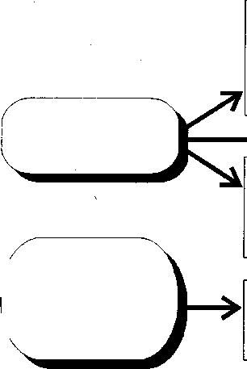
Президент РФ,
Высшие органы
законодательной
и исполнительной
власти
Представительные
и исполнительные
органы субъектов
в составе РФ
Органы власти в городах, районах (районах городов)
316
ТеРР^{ит}°Р^{ия} Р^{а}й°^{на} ^{и} города - место, где решается целый кс, пусть не таких глобальных, но чрезвычайно ^{К}°^{М} х задач (функционирование коммунально-бытовой и ⁰ ально-культурной сферы, управление муниципальной ^{С}°й венностью, выполнение ряда задач и функций ^{С}° удар^{ства} ^{на} Д^{анн}°й территории). Права, обязанности, '° етственность органов местного самоуправления и ° еления данной территории, взаимодействие независимой ^{н} _{кт}уры муниципалитета с государственными органами _{р}ф _{и} органами власти субъектов в составе РФ - это и многое тугое составляет предмет муниципального права.
Закрепленные в статье 12 Конституции РФ основы этой отрасли права конкретизируются в двух важнейших в этой области законах:
Конституция РФ
Закон рсфср 1991 г. / Федеральный закон "О местном само- / «Об общих принципах
КсрТдей- /°Р™^{за}Ч^{иимес}™^{госа}-ствующей / моуправления в РФ" от 28 части) / августа 1995 г.
i
1. Закон РСФСР "О местном самоуправлении в РСФСР" 1991г. (в период проведения поэтапной конституционной реформы многие его статьи утратили силу)
2. Федеральный закон "Об общих принципах организации местного самоуправления в РФ" от ^Зав-густа 1995г.
Вместе с тем, решение вопросов местного значения теснейшим образом связано с теми условиями, обычаями, традиция-
опго ^{Кот}°Р^{Ь1е} сложились на данной территории. Поэтому за государственной власти субъектов РФ закреплены полномочия в этой области (принятие и контроль за
317
^•"Ч
Нормативные акты субъектов в составе РФ ) ^v.____ _^/

Правовые акты органов и должностных лиц местного самоуправления
ечен^ ⁶
соблюдением законов о местном самоуправлении, обесп гарантий финансовой самостоятельности, установление образования, объединения, преобразования, изменения территорий муниципалитетов и др.) Закон выделяет самостоятельны предметы ведения местного самоуправления (принятие и контр_{0л}, за соблюдением уставов муниципальных образований, вопроа муниципальной собственности, местный бюджет, социально культурная и коммунально-бытовая сфера, охрана окружающей среды на соответствующей территории и др.).
9.2. Теория и история местного самоуправления
9.2. 1 . Теоретические основы местного самоуправления
Самостоятельное осуществление населением властных полномочий имеет давнюю традицию, возникшую даже раньше, чем государство. Веками накопленный опыт позволил сформулировать ряд идей, составляющих нынче теоретическую основу местного самоуправления и, в большей или меньшей степени, закрепленных в законодательстве.
Прежде всего выделяется самостоятельность, обособленность органов местного самоуправления от органов государственной власти. Эта управленческая деятельность проходит при активном участии населения данной территории, причем право на участие в местном самоуправлении - неотъемлемое право каждого человека, которое должно гарантироваться и защищаться наравне с другими правами. Тесная связь организации местного самоуправления с национальными, историческими, культурными традициями и обычаями данной территории позволяет решать задачи управления без применения слишком "грубого" в таких случаях государственного принуждения, и использовать менее жесткие, следовательно более убедительные рычаги воздействия. Сосредоточение в руках государства основных материальных и экономических ресурсов делает невозможным изолированное функционирование местного самоуправления, поэтому государственная поддержкам*' стного самоуправления - необходимое условие существования этой системы.
9 2.2. Теории местного самоуправления
318
«Теория свободной обшины"
Право общины заведовать своими делами аналогично естественным и ^отчуждаемым правам, и свободам человека, которые возникают раньше государства, поэтому оно должно им уважать их.
"Общественная теория самоуправления".
Управление делится на 2 сферы: государственное и общественное. Каждая из сфер имеет свою специфику и компетенцию. Они существуют изолированно, действуя только в сфере своих интересов
"Государственная теория самоуправления.
Все местное самоуправление - порождено государством, и неразрывно с ним связано. Особенность - осуществление государственных полномочий через негосударственные органы или выборных должностных лиц.
9.2.3. Развитие местного самоуправления в России
Общественные традиции имели в России древние корни и издавна уважались государством. При Иване Грозном "земские" и "губные" старосты избирались местным населением. С именем Петра I связано появление первых магистратов - независимых выборных должностных лиц, решавших местные вопросы в городах. Реформы Екатерины II тесно связали местное самоуправление с сословным строем, когда большинство вопросов решалось представителями благородных сословий под строгим контролем государства.
Земская и городская реформы Александра II дали новый толчок развитию местных органов. Выборные органы на местах получили самостоятельную сферу деятельности, хотя и ограниченную только хозяйственными вопросами, В то же ^{в}ремя доступ в земские, губернские и уездные собрания для ^{бе}днейших слоев населения был практически закрыт. Изменения °рганизации местного самоуправления в период контрреформ Александра III ограничили самостоятельность этих органов, ^{п}°ставив их под контроль государства. Положение о Земских Учреждениях 1890г. и Городовое положение 1892г. вызвали Резкое недовольство в демократически настроенных слоях русской общественности, однако радикальные изменения в этой
319
сфере произошли только после 1917 года. Закон о зем» *• реформе 1917г., принятый Временным правительством и отст^ ивавший идеи самостоятельности и независимости местно³ самоуправления не был претворен в жизнь - Октябрьская р_{ев} ° люция провозгласила лозунг: "Вся власть .- советам!", ti протяжении последующих десятилетий местные Советы входит, в единую централизованную систему государственной власти буржуазные принципы, естественно, отвергались. Реформы 80. годов, а затем и преобразования в политической сфере неза висимого Российского государства вновь заставили вернуться к идеям самостоятельности и независимости местной власти. Эти положения нашли свое закрепление в Законе СССР "Об общих началах местного самоуправления и местного хозяйства" 1990г Законе РСФСР "О местном самоуправлении в РСФСР" 1991 г..
С 1993 г. начался радикальный демонтаж прежней системы, результатом которого стало окончательное законодательное закрепление принципиально иной схемы народовластия на местах. В период действия Указов Президента "О реформе представительных органов власти и органов местного самоуправления" от 9.10.1993 г, "О реформе местного самоуправления в РФ" от 26.10.1993г. и "Основных положений о выборах в органы местного самоуправления" от 29.11.1993г. деятельность местных Советов прекращалась, а их функции возлагались на местную администрацию, до формирования новьн представительных органов.
На сегодняшний день процесс преобразований переведен в сферу компетенции субъектов в составе РФ, которые должны уточнить и развить положения действующего закона "Об общих принципах организации местного самоуправления" путем принятия собственных нормативных актов.
9.3. Правовое регулирование местного самоуправления
9.3.1. Принципы местного самоуправления
Принципы местного самоуправления - основополагающе идеи, определяющие организацию и деятельность населен¹ • формируемых им органов при решении вопросов значения.
320
JC ним относятся:
Самостоятель
ность.
, организацией
ная (органы местного самоуправления отделены от системы государственной
власти). » экономическая (наличие муниципальной собственности, обособленного имущества, бюджета).
Многообразие форм осуществления местного самоуправления.
Сочетание деятельности коллегиальных и единоличных органов (собрание депутатов и глава администрации), форм непосредственного волеизъявления (референдумы). Учет исторических и культурных традиций на данной территории при выборе формы и организации местного самоуправления.
Активное участие населения в решении местных вопросов.
Закрепление в законе помимо представительных органов еще и форм непосредственного осуществления власти (референдум, собрания, сходы граждан), гарантии участия граждан в осуществлении местного самоуправления (право избирать и быть избранным, равный доступ к муниципальной службе).
9.3.2. Функции местного самоуправления
Функции местного самоуправления - основные направления деятельности муниципальных органов. Основная задача деятельности муниципальных органов - обеспечение развития соответствующей территории. С этой целью разрабатываются планы социально-экономического развития, организуется деятельность предприятий и учреждений, привлекаются средства из сферы частного предпринимательства.
Другая задача - управление муниципальной собственностью.
^{Ка}к правило, муниципалитеты обладают объектами социально-
^{к}Улътурной и коммунально-бытовой сферы, которые остались
приватизированными, зданиями и сооружениями жилого и
жилого фонда, земельными участками, денежными средствами
нормируемых ими бюджетов.
Важнейшей функцией является охрана общественного порядка. ^{ЭТ}°^{Г}° ^{соз}ДДются специальные органы (муниципальная милиция, ^{НЫ} ^{П}° ^{ох}Р^{ане} порядка), осуществляется финансовое, обеспечение и контроль за их деятельностью.
321
В соответствии с законом, на муниципалитеты могу-,, возлагаться отдельные государственные полномочия в целях вы полнения отдельных функций государства (например, по сбои" налогов на подведомственной территории). Передача отдельны* государственных полномочий обязательно должна сочетаться _{с} предоставлением со стороны государственных органов соотвег-ствующего материального обеспечения, в противном случае, при отсутствии достаточной компенсации органы местного _{С}а-моуправления вправе отказаться от выполнения функций государства.
9.3.3. Основы деятельности местного самоуправления
Выполнение задач, указанных выше, опирается на основы деятельности местного самоуправления, то есть условия успешного осуществления муниципальных функций.
Территориальная основа местного самоуправления -соответствующий регион, в котором оно осуществляется. Для нормального функционирования муниципалитета он должен быть не очень большим. Закон закрепляет, что местное самоуправление осуществляется в городских, сельских поселениях и на иных территориях (это означает, что в ряде случаев вполне возможно местное самоуправление на части территории того же района).
Организационная основа местного самоуправления - система органов местного самоуправления и способов его осуществления, действующих на данной территории. Граждане реализуют свое право на местное самоуправление через представительные органы (собрания депутатов, думы, советы) или непосредственно на референдуме, собраниях и сходах). Другую сторону в организации муниципальной власти представляет исполнительная ветвь - глава администрации, избираемый населением или представительным органом. Самостоятельная форма организации местного самоуправления - территориальное общественное самоуправление (советы кварталов, микрорайонов и других территорий, не являющихся муниципальными образованиями). Осуществление местного самоуправления возможно и в других формах, ^{не} противоречащих законодательству.
Экономическая основа местного самоуправления - на!ичи^{е} муниципальной собственности, финансовых средств, напра^{р}'
322
мых на реализацию соответствующих функций. К сожалению,
к льшинство муниципальных образований почти лишены
бственности, а бюджеты на 90% состоят из дотаций, направ-
^яемых из вышестоящих бюджетов, что не позволяет решить всех
проблем.
9.3.4. Полномочия местного самоуправления
Полномочия органов местного самоуправления
установленные законом формы и сферы управленческой деятельности органов местного самоуправления на данной территории. К полномочиям органов местного самоуправления относятся:
1. Нормотворческая деятельность (принятие и изменение уставов муниципальных образований, других актов)
2. Управление и распоряжение местными финансами, муниципальной собственностью
3. Организация и обеспечение деятельности учреждений образования, здравоохранения и культуры и быта, транспортного обслуживания
4. Регулирование и контроль использования водных объектов, земель и недр, планирования и застройки территории
5. Охрана общественного порядка, окружающей среды и др.
Круг полномочий органов местного самоуправления охватывает различные вопросы местного значения, причем перечень предметов ведения, данный в статье 6 закона 1995г. "Об общих принципах организации местного самоуправления", не является закрытым. Поэтому если какие-то вопросы не отнесены к ведению других муниципальных образований или органов государственной власти, to местные органы вправе принять их к своему рассмотрению. Полномочия местного самоуправления закреплены за соответствующими местными органами.
В исключительном ведении представительного органа находятся:
1- Принятие общеобязательных правил по предметам ведения муниципального образования
2- Утверждение местного бюджета и отчета о его исполнении
³- Принятие планов развития муниципального образования и Утверждение отчетов об их исполнении ⁴' Установление местных налогов и сборов и*
323
5. Установление порядка управления и распоряжения муниципальной собственностью
6. Контроль за деятельностью органов и должно,стных jju,
местного самоуправления.
Глава администрации наделяется полномочиями соответствии с уставом муниципального образования (в основном его деятельность касается текущих дел, которые эффективно не может решать представительный орган). Как уже было сказано муниципальные органы могут наделяться отдельны^ государственными полномочиями. Аналогично конституционному механизму, не исключается разграничение предметов ведения между различными муниципальными образованиями (например, между сельским районом и поселком на его территории). Это разграничение проводится законами субъекта в составе РФ.
9.3.5. Гарантии местного самоуправления
Закон РФ "Об общих принципах организации местного самоуправления" выделяет гарантии местного самоуправления в самостоятельную главу. Прежде всего, налагается запрет т ограничение прав местного самоуправления, установленных Конституцией и федеральными законами.
Для бесперебойного функционирования местных властей устанавливается обязательность решений органов местного самоуправления, а также решений, принятых путем прямого волеизъявления граждан для всех субъектов права, находящихся на соответствующей территории. Органы местного самоуправления и их должностные лица имеют право на обращение к государственным органам РФ, причем эти обращения подлежат обязательному рассмотрению.
Важнейшей гарантией является судебная зашита местного самоуправления - граждане и муниципальные органы имеют право обратиться в суд с иском о признании недействительными актов, нарушающих права местного самоуправления.
Литература
1. В.И. Фадеев. Муниципальное право России. - М., Юр^{ис} 1994.
Глава десятая
Экология и право
10.1. Понятие экологического права
Экологическое право — система норм, регламентирующих общественные отношения в сфере сохранения и рационального использования природных ресурсов.
Бурное развитие науки и техники привело к разрыву традиционных связей человека с природой. Поверив в иллюзию безграничных возможностей машин и компьютеров, человечество забыло об ограниченности .ресурсов Земли, за счет которых удовлетворяется подавляющее большинство потребностей людей. Последствием такого бездумного поведения стали многочисленные экологические бедствия: истощение земель, загрязнение водоемов, исчезновение редких видов растений и животных. Уже сегодня эти проблемы напрямую связаны с возможностью выживания человечества, поэтому для решения этого вопроса необходимы самые эффективные меры.
Правовой механизм является одним из наиболее действенных способов защиты, поскольку подкреплен авторитетом всей государственной машины. Устанавливая научно обоснованные запреты и стимулируя должное поведение субъектов, экологическое право способствует выработке необходимой модели поведения как отдельного лица, ___ так _{и} всего общества в
лом, до тех пор, пока рачительное отношение к природе не
адет осознанной необходимостью, torn " ^{Лобальное}' общемировое значение проблем охраны окружа-
щеи среды выводит экологическое право за рамки одного госу-°т Hfi⁸' ^^{еж}ДУ^{на}Р°Д^{НЬ1е} соглашения по защите природной среды е ^{Г}°^{Приятного} ^{воз}Д^{ействия} являются одной из форм огра-государственного суверенитета в интересах всего чело-
325
Экологическое право I
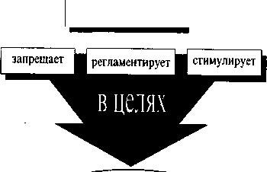

сохранения
и рационального использования природных ресурсов

вечества. Ряд из них тесно связан с вопросами (Договор о нераспространении ядерного оружия 1968г, Договор запрещении испытаний ядерного оружия в атмосфере космическом пространстве и под водой 1963г.). Другие охватыв'акуг только сферу охраны окружающей среды (Договор об Антарктид 1959 года, Конвенция о трансграничном загрязнении воздуха н большие расстояния 1979г.).
Тесная связь с международным регулированием охраны окружающей среды — одна из основных черт экологического пр_{а}. ва. Другая особенность — комплексный характер этой отрасли Запреты, ограничения и стимулы рассредоточены по разным отрас^ лям (в административном, гражданском, уголовном праве). Это позволяет наиболее эффективно регулировать данные общесг-венные отношения.
10.2. Законы об охране природы и окружающей среды Конституция РФ
Статья 9 Статья 42
Земля и другие природные ре- Каждый имеет право на благо-сурсы используются и охра- приятную окружающую среду, няются в Российской Федерации достоверную информацию о ее как основа жизни и деятельности состоянии и на возмещение народов, проживающих на ущерба, причиненного его здо-соответствующей территории. ровью или имуществу экологическим правонарушением.

М V W _ — _

Закон РСФСР "Об охране окружающей природной среды" от 19/XII 1991 г. | Закон РСФСР "О санитарно-эпидемио-логическом благополучии населения" от 19/IV 1991г. | Закон РФ "О животном мире" от 22/Ш 1995г.
• формирует общие требования и правила охраны природы | • регулирует защиту здоровья человека от неблагоприятных воздействий. | • определяет объекты и способы охраны и защиты животного мира _1__— -^
326
ш 3 Экологические правоотношения: участники и объекты
Все субъекты экологических правоотношений действуют
бы в двух направлениях: с одной стороны, граждане,
^{КаК}_{я}йствук>Щие субъекты и государство - активные природо-
^{Х}°льзователи. С другой стороны, они в той или иной степени
^{П} аствуют в природоохранных мероприятиях, получая ив этой
У, _{е} определенные права и обязанности. Их права и обязан-
сти в той и другой сфере урегулированы законом РФ "Об
охране окружающей природной среды".
10.3.1. Участники экологических правоотношений.
Поскольку ухудшение состояния окружающей среды непосредственным образом воздействует на здоровье человека, то вполне закономерно законодательное урегулирование прав и обязанностей граждан - участников экологических правоотношений.
Каждый гражданин имеет право на охрану здоровья от неблагоприятного воздействия окружающей природной среды, обеспеченное мероприятиями по предотвращению экологически вредной деятельности, социальным и государственным страхованием граждан, государственным контролем за состоянием окружающей природной среды, предоставлением каждому реальных возможностей для проживания в экологически благоприятных условиях. Граждане обязаны принимать участие в охране окружающей природной среды, соблюдать нормы природоохранительного законодательства и установленные нормативы качества природной среды. Полномочия в области охраны природы позволяют гражданам создавать природоохранные общественные объединения, участвовать в митингах, ^{с}°ораниях, шествиях, пикетах, референдумах по охране при-"°Ды, обращаться в соответствующие органы с запросами о Редоставлении информации о состоянии окружающей РИродной среды и принятых по её охране мерах, обращаться в инистративном или судебном порядке с требованием ^{е}ны решений по строительству и эксплуатации объектов, ³Ывающих вредное воздействие. Отдельно оговорено право ^{На} возмещение вреда, причиненного экологическим
327
Деятельность хозяйствующих субъектов предусматтш вает выполнение целого ряда природоохранных меропр_{и} ятий. Для предприятий установлены лимиты природ пользования - объемы предельного использования (изъятий природных ресурсов, плата за пользование и загрязнение нерациональное их использование. При размещении предприятий, сооружений и иных объектов обеспечивается выполнение экологических требований, проведение государственных и общественных экологических экспертиз получение согласия органов местного самоуправления и населения соответствующей территории. К обязанностям предприятия в процессе хозяйственной деятельности относится соблюдение технологического режима, требований по охране природы, норм вредных выбросов и правил захоронения отходов. В случае нарушения этих требований управомоченные государственные органы принимают меры, вплоть до приостановления или остановки деятельности предприятий, организаций, учреждений с одновременной прекращением банковского финансирования этой деятельности.
Участие государства в экологических правоотношениях во многом определяется его социальным назначением и признаками (наличием суверенитета и публичной власти). Непосредственная деятельность в сфере экологических правоотношений - задача специально управомоченных органов: Министерства природных ресурсов, Государственного комитета РФ по охране окружающей среды, Министерства здравоохранения. Государство обеспечивает разработку и осуществление экологической политики и экологических программ, правовое регулирование в сфере охраны окружающей природной среды, учет и социально-экономическую оценку природных ресурсов, заключает договоры и выдает лицензии (разрешения) на комплексное природопользование, взимает плату за пользование прир°Д' ными ресурсами и загрязнение, проводит экологическую экспертизу в целях проверки соответствия хозяйственной иной деятельности условиям экологической безопасное общества, применяет санкции в случае нарушения нор природоохранительного законодательства. В преД^{еЛ}
328
льной территории аналогичные функции осуществляют ^{Л}°^{ка}_{нь1} местного самоуправления.
10.3.2. Объекты охраны окружающей природной среды.
Охране от загрязнения, повреждения, порчи и истощения длежат естественные экологические системы, озоновый слой _{ос}феры, земля и её недра, поверхностные и подземные воды, атмосферный воздух, леса и иная растительность, животный мир микроорганизмы, генетический фонд, природные ландшафты. Некоторые из них имеют общемировое значение и относятся к категории глобальных объектов (например, озоновый слой атмосферы). Другие, например, земельные ресурсы российской Федерации, входят в группу региональных объектов. К локальным объектам, имеющим местное значение можно отнести природные ландшафты, существующие в пределах небольших территорий, поверхностные воды малых рек и др. Отнесение объекта к той или иной группе определяет специфику правовых приемов его использования и защиты. Для глобальных характерны согласованные действия государств и регулирование на уровне международных актов. Сохранение региональных природных ресурсов как правило гарантировано деятельностью государства в целом путем принятия соответствующих масштабных законодательных и природоохранных мер. Защита локальных объектов - в основном задача субъектов в составе РФ и органов местного самоуправления, действующих в рамках, установленных вышестоящим законодательством.
В законе также указаны объекты, подлежащие особой охране. К ним относятся:
Государственные природные заповедники - изъятые
навсегда из хозяйственного пользования и не подлежащие
изъятию ни для каких иных целей природные комплексы,
имеющие природоохранное, научное, эколого-просветительское
значение как естественной природной среды, типичные или
Редкие ландшафты, места сохранения генетического фонда
Растений и животных. Заповедники создаются решением испол-
тельных органов на уровне РФ и субъектов. На территории
°ведников запрещается деятельность, противоречащая целям
Ранения и изучения экологических систем. Соблюдение этого
329
режима обеспечивается созданием вокруг заповедников охр_{ан} ных зон, в пределах которых запрещается вредно влияют_{а} деятельность, и служб охраны заповедника.
Государственные природные заказники - природные комн. лексы, предназначенные для сохранения или воспроизводства одних видов природных ресурсов в сочетании с согласованным использованием других видов. Деятельность, противоречащая целям организации заказника или наносящая вред природе на территории заказника запрещается.
Национальные природные парки - изъятые из хозяйственного использования особо охраняемые природные комплексы, имеющие экологическое, генетическое, научно-просветительское, рекреационное значение как типичные и редкие ландшафты, среда обитания сообществ диких растений и животных, места отдыха, туризма и просвещения населения. В целях охраны и рационального использования природных ресурсов на их территории образуются зоны заповедного, заказного режимов, рекреационного использования, а вокруг - охранные зоны с ограниченным режимом природопользования. Как и заповедники, национальные парки имеют службы охраны.
Памятники природы - отдельные уникальные природные объекты и комплексы, имеющие реликтовое, научное, историческое, просветительское значение и нуждающиеся в особой охране государства. Поскольку они изымаются из хозяйственного использования, то любая деятельность, причиняющая вред памятнику природы или ухудшающая его состояние, запрещается. Предприятия, организации, учреждения на территории которых расположены памятники природы несут ответственность за их состояние и охрану.
Наряду с указанными, в число особо охраняемых объектов включаются редкие или исчезающие виды растении и животных, занесенные в Красную книгу Российской Федерации и красные книги республик в составе РФ.
Все вышеперечисленное образует природно-заповедныи фонд Российской Федерации, обеспечиваемый особой охраной государства. Кроме него особой охране подлежат курортные, лечебно-оздоровительные зоны и зеленые защитно-рекреационные зоны вокруг городов и ДрУ^{гие}
330
Вопросы охраны таких объектов, помимо занных актов, регулируются федеральны-м законом "Об ^{У}*обо охраняемых природных территориях" «т ¹⁴ мяптя 1995г.
от 14 марта
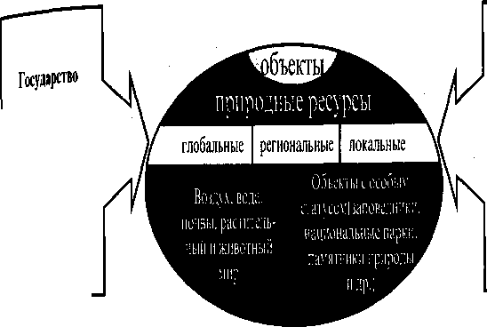
гарантируем
осуществляет
охрану и защиту
окружающей
среды
(хозяйствующие субъекты)
Гравдане (физические лица)
Воздействуют
на природную
среду
10.4. Экологическое правонарушение
Экологическое правонарушение - виновное противоправное деяние, нарушающее природоохранителъное законодательство и причиняющее вред окружающей природной среде и здоровью человека.
Важность охраны окружающей природной среды сделала
необходимым задействовать в решении проблемы защиты
природы несколько отраслей права, поэтому в каждой из них
предусмотрены свои виды экологических правонарушений.
1- Экологические преступления - наносят наибольший ущерб,
поэтому являются самыми опасными и закрепляются в
Уголовном кодексе. К их числу относятся: уничтожение или
повреждение лесов (cm 261 У К), незаконная охота (cm 258
*К), загрязнение водоемов и воздуха (cm 250 - 252 УК),
нарушение режима особо охраняемых природных территорий и
объектов (ст262 УК) и др.
Экологические проступки - (ответственность за них предусмотрена административным, гражданским правом, Нормами о дисциплинарной ответственности) - сюда входят:
331
бесхозяйственное использование земель, нарушение правил охраны водных ресурсов, ввод в эксплуатацию предприятий без соблюдения требований об охране атмосферного воздуха и др.
Совершение этих правонарушений влечет за собой применение норм об экологической ответственности.
Юридическая ответственность в экологическом праве -неблагоприятные последствия, налагаемые государством на нарушителя норм природоохранного законодательства.
Особенностями данного вида ответственности являются:
Экологическое правонарушение как основание для данного вида ответственности.
Разнообразие санкций, применяемых к нарушителю (поскольку отрасль экологического права является комплексной)..
Субъекты - и граждане, и юридические лица, нарушающие нормы соответствующих < нормативных актов.
Литература 1. В.В. Петров. Экологическое право Ррссии. - М., Бек, 1995.
Приложение N1
Программа по дисциплине "ОСНОВЫ ЗНАНИЙ О ГОСУДАРСТВЕ И ПРАВЕ"
Юридический факультет
Московского Государственного Университета
им М.В.Ломоносова 1997 г.
I. Общество и государство.
Признаки государства, его отличие от первобытнообщинной организации общества: публичная власть, территория, налоги. Определение государства. Взаимосвязь государства с правом.
Теории происхождения государства и права (религиозная, патриархальная, договорная, органическая и др.). Марксистская теория происхождения государства.
Социальное назначение государства. Основные направления деятельности государства внутри страны и за ее пределами (функции государства).
Формы государства: форма правления, форма государственного устройства, государственный режим (демократический и тоталитарный).
Понятия и виды государственный органов (госаппарата). Принцип разделения властей и виды властей: законодательная, исполнительная, судебная.
Правовое государство: понятие и основные признаки. Взаимосвязь государства и права. Верховенство закона. Разделение властей. Контроль за деятельностью государства. Гарантиро-ванность правом свобод граждан.
Российское государство: от идеи правового государства к ее выполнению.
П. Политическая система общества
Политическая система общества как совокупность взаимосвязанных государственных и общественных организаций, осуществляющих политическую власть в обществе.
Место и роль государства в политической системе общества.
333
1
Политическая система Российского общества (государей политические партии, профсоюзы, молодежные, религиозные ' другие организации).
III. Личность, демократия и государство
Понятие демократии: демократическая организация власти в государстве (государственный режим), демократия в обще-ственных организациях и демократический правовой статус личности.
Избирательная система России. Формы непосредственной демократии (референдумы, митинги, собрания). Органы пред, ставительной демократии: федеральный и региональные парламенты, органы местного самоуправления. Политический плюрализм.
Общественное и правовое положение личности. Права и свободы человека и гражданина России (гражданские, политические, экономические, социальные и культурные). Основные обязанности гражданина. Ответственность государства и личности. Гражданство Российской Федерации.
Международно - правовые акты о правах человека и необходимость их соблюдения в России.
IV. Государство и право. Основные понятия о праве
Соотношения государства и права; право — средство реализации целей государства, охраны и защиты прав и интересов личности и граждан.
Роль государства в создании, реализации правовых норм (правотворчество).
Виды социальных норм, регулирующих поведение людей ^в обществе (мораль, обычаи, нормы общественных организаций; этические, религиозные и иные). Отличие норм права от норм морали, нравственности и других социальных норм.
Понятие и признаки права (общеобязательность, формальная определенность, обеспеченность выполнения принудительной силой государства).
Источники (формы выражения) права: Конституция, законы, подзаконные акты, правовой обычай, прецедент и др.
Источники права в Российской Федерации.
334
tr омативный акт: понятие и строение (статьи, пункты, _{ти} подпункты, параграфы). Объединение правовых норм в правовые институты и от-
^^{а}° Объединение отраслей права в систему права. Основные ели российского права: государственные (конституци-е) административное, гражданское, уголовное, трудовое,
экологическое и др.
V. Реализация права
формы реализации права: соблюдение права, исполнение права, использование права.
Применение права как особая форма реализации права.
Акты применения права, их виды (приговор суда, решения глав администрации на местах; приказ руководителя предприятия и т. п.).
Правоотношения - понятие и структура: объекты; субъекты (участники); субъективные права и обязанности. Правоспособность и дееспособность физических лиц (граждан) и юридических лиц (организаций).
Юридические факты (события и действия) как основания возникновения правоотношений.
VI. Законность и правопорядок
Общественный порядок, правопорядок, законность: понятия, значение и взаимосвязь. Роль органов суда и прокуратуры в укреплении законности в Российской Федерации.
Общественное сознание: понятие и формы. Правовое сознание: понятие и роль в жизни общества. Правовая культура и правовое воспитание граждан. Значение правовой культуры Должностных лиц для укрепления законности и правопорядка. Правовое образование - важное средство повышения правовой культуры.
Правоохранительные органы и их функции в обеспечении ^{Зак}°нности и правопорядка в Российской Федерации. Роль общественности, граждан в борьбе с преступлениями и другими "Равонарушениями.
335

VII. Правомерное поведение, правонарушение, юридическая ответственность
Понятие и значение правомерного поведения. Правонару шение: проступок и преступление. Отличие правонарушения от морального проступка.
Моральная и юридическая ответственность: понятия, от. личия. Виды юридической ответственности. Гражданско-правовая ответственность. Материальная ответственность р_{а}. бочих и служащих. Административная ответственность. Дисци-плинарная ответственность. Уголовная ответственность.
Условия применения юридической ответственности. Об-стоятельства, исключающие юридическую ответственность. Понятие необходимой обороны и крайней необходимости. Презумпция невиновности: понятие и значение.
Понятие, цели и виды наказания. Особенности юридической ответственности несовершеннолетних.
VIII. Труд и право
Роль труда в жизни общества Понятие трудового права.
Основные законодательные акты о труде в Российской Федерации (источники трудового права).
Трудоустройство в Российской Федерации, особенности трудоустройства несовершеннолетних лиц. Профессиональная подготовка лиц, ищущих работу. Выплата пособий по безработице.
Значение коллективного договора предприятия.
Трудовой договор (контракт), его понятие и стороны. Виды трудового договора (контракта). Общий порядок приема на работу, его оформление. Особенности приема на работу несовершеннолетних лиц. Переводы, их виды.
Увольнение работников по инициативе работников, по инициативе администрации. Особенности увольнения несовершеннолетних лиц.
Рабочее время и время отдыха: понятие и виды.
Заработная плата: понятие и тарифы. Системы оплаты трУ" да работников.
336
ТоУД°^{ваЯ} Д^{исииплина} ^{и} трудовые обязанности работников, ила внутреннего трудового распорядка предприятия. Дис-линарная и материальная ответственность. ^{иИ} ТрУД°^{вые} ^{СПО}Р^{Ы} (конфликты) и порядок их рассмотрения.
IX. Право и экономика
Понятие гражданского права как отрасли, направленной на оздание и развитие стабильных экономических (рыночных) отношений.
Основные источники гражданского права.
Граждане (физические лица) как субъекты гражданских правоотношений. Право граждан заниматься предпринимательской деятельностью.
Юридические лица - самостоятельные участники гражданского оборота. Признаки юридического лица (организованная оформленность, наличие обособленного имущества, право совершать сделки от своего имени, самостоятельная ответственность по своим обязательствам).
Собственность и право собственности. "Благо" и "бремя" собственности.
Понятия и основания возникновения права частной собственности. Понятие приватизации как приобретение гражданами и юридическими лицами у государства в частную собственность предприятий, зданий, сооружений и других объектов.
Права владельца (держателя) акций и владельца облигаций.
Понятие гражданско-правового договора (сделки). Определение должника и кредитора. .
Виды договоров, широко используемых в рыночных экономических отношениях (купля - продажа, мена, аренда, и др.).
X. Семья и право
Семья, ее роль в жизни общества и государства. Понятие ^{м}ьи в юридическом смысле. Функции семьи. Семейные право-"Кмпения: понятия и виды.
^ Ьрак. Порядок регистрации и условия вступления в брак. Действительность брака.
-251
337
Личные права и обязанности супругов (фамилия, место жительства, выбор занятий и профессий и др.).
Имущественные права и обязанности супругов. Личная собственность супругов. Общая совместная собственность супругов. Имущество отдельных членов семьи. Раздел имущества.
Прекращение брака. Расторжение брака в суде и в органах! загса. Правовые последствия прекращения брака. '
Личные права и обязанности родителей и детей. Признание и установление отцовства. Ответственность родителей за ненадлежащее воспитание детей. Лишение родительских прав.
Имущественные права, обязанности и ответственность ро-1 дителей и детей. Алиментные права и обязанности родителей и детей. ;
Понятие, условия и порядок усыновления (удочерения). Отмена усыновления. Недействительность усыновления.
Опека и попечительство, органы опеки и попечительства. Права и обязанности опекунов. Прекращение опеки и попечи-1 тельства.
XI. Экология и право
Экологическое право: понятие и роль в жизни общества и государства. Законы об окружающей среде. Экологические правоотношения: участники и объекты. Понятие экологического правонарушения и его виды. Понятие, особенности и виды юридической ответственности по экологическому праву.
Нормативные акты
Конституция Российской Федерации;
Кодексов законов о труде Российской Федерации;
Основы гражданского законодательства (действующая
часть).
Гражданский кодекс Российской Федерации (части I и II);
Гражданский кодекс РСФСР (действующая часть).
Уголовный кодекс Российской Федерации.
Семейный кодекс РФ.
Кодекс РСФСР об административных правонарушениях (с последующими изменениями и дополнениями). '*
Приложение N2
Основы государства и права
Программа
вступительных экзаменов в Московскую Государственную Юридическую Академию 1995 г.
I. Государство
Общество и государство. Теории происхождения государства (теологическая, патриархальная, договорная, теория насилия, ирригационная, марксистская и др.).
Понятие и признаки государства. Социальное назначение (роль) государства в жизни общества. Гражданское общество: понятие и признаки, взаимосвязь с государством. Понятие функций (основных направлений деятельности) современного государства. Внутренние и внешние функции государства, их соотношение.
Понятие формы государства и ее основные элементы. Форма правления: монархия и республика, их разновидности и особенности.
Форма государственного устройства: унитарное, федеративное (союзное) государство и их основные черты.
Конфедерация: понятие, основные черты.
Государственный (политический) режим: демократический, недемократический (авторитарный, тоталитарный, фашистский, расистский и др.) и их основные характеристики.
II. Право
Понятие права его отличие от правил поведения первобытного общества. Теории происхождения права (теория естественного права, историческая школа права, теологическая, марксистская и др.). Социальное назначение права. Взаимосвязь права и государства.
Право в системе социальных норм, действующих в обществе. Понятие в системе социальных норм (мораль, обычаи, нормы общественных организаций, этические, религиозные и иные). Отличие норм права от норм морали (нравственности),
12*
339
их взаимодействие. Правосознание и правовая культура, их роль в жизни общества и государства.
Норма права: понятие, признаки, структура правовой формы (гипотеза, диспозиция и санкция). Способы изложения элементов правовых норм в статьях нормативно - правовых актов: прямой, отсылочный, бланкетный. Виды правовых норм.
Система права. Отрасли и институты права. Источники (формы) права: понятие и виды. Понятие нормативно-правового акта, его особенности, отличие от других источников права. Виды нормативно - правовых актов. Закон и подзаконные акты: понятие, признаки, виды. Понятие правового обычая и судебного прецедента, их роль в регулировании общественных отношений в современный период. Международный договор как источник права.
Конституция - Основной закон государства и общества. Этапы развития Российской Федерации. Основные черты и свойства Конституции РФ 1993г. Порядок пересмотра и внесения изменений Конституции РФ, его особенности.
Правовое государство: понятие и основные признаки. Проблемы и пути формирования.
Понятие правоотношения и его структура. Объекты, субъекты, содержание правоотношений. Правоспособность и дееспособность физических лиц и организаций. Юридические факты как основания возникновения, изменения и прекращения правоотношений, их виды.
Правомерное и противоправное поведение. Понятие и значение правомерного поведения. Понятие и признаки правонарушения. Понятие состава правонарушения: объект, субъект, объективная и субъективные стороны. Отличие правонарушения от морального проступка. Виды правонарушений: проступок и преступление. Понятие юридической ответственности. Ее основания и порядок реализации. Виды юридической ответственности: дисциплинарная, административная, гражданско-правовая, материальная, уголовная.
Понятие законности и ее существенные признаки. Основные требования законности. Роль конституции в обеспечении законности.
Правопорядок и общественный порядок: понятие, признаки, соотношение.
340
Значение законности и правопорядка в жизни современно-|о общества.
| III. Основы конституционного строя Российской Федерации
Понятие конституционного строя и его основ. Система принципов конституционного строя РФ. Конституционный статус РФ как государства. Понятие суверенитета Российской Федерации (политические, экономические, международно - правовые). Россия в Содружестве Независимых Государств.
Народовластие и формы его осуществления. Непосредственная (референдум, свободные выборы и др.) и представительная демократия; ее институты в РФ. Избирательное право: принципы и их гарантии.
Политическая система общества: понятие и структура. Место и роль государства в политической системе России. Принципы идеологического и политического многообразия (малопартийность). Общественные объединения в политической системе РФ: понятие, виды, порядок создания (прекращения) и правовые основы их деятельности.
IV. Основы правового положения человека и гражданина
Основы правового статуса человека и гражданина в РФ: понятие и принципы.
Декларация прав и свобод человека и гражданина РФ 1991 года. Международно - правовые акты о правах человека и необходимость соблюдения их в России.
Гражданство РФ. Понятие и принципы гражданства России. Законодательство о гражданстве РФ. Основания и порядок приобретения и прекращения гражданства РФ. Государственные органы, ведающие делами о гражданстве.
Конституционные права и свободы человека и гражданина: понятие и система. Гражданские (личные) права и свободы и их правовые гарантии. Правовое регулирование организации и деятельность средств массовой информации. Закон РФ "О средствах массовой информации". Экономические, социальные и культурные права и свободы и их гарантии. Гарантии осуществления прав и свобод человека и гражданина в РФ. Конституционные обязанности граждан РФ.
341
V. Федеративное устройство России
Понятие и принципы, особенности федеративного устройства России. Основы конституционного статуса Российской федерации и ее субъектов. Федеративный договор и его значение. Разграничение предметов ведения и полномочий между федеральными органами государственной власти РФ и органами государственной власти ее субъектов: 1)ведение федеральных органов государственной власти; 2)совместное ведение федеральных органов власти и органов власти субъектов Федерации; 3)ведение органов власти субъектов Федерации.
VI. Система органов государственной власти в Российской Федерации
Принцип разделения законодательной, исполнительной и судебной властей; его содержание и значение.
Понятие и признаки государственного органа. Классификация органов государства.
Возникновение и развитие института президентства в России. Основы конституционного статуса Президента РФ, его положению в системе органов государства. Порядок выборов, вступления в должность, прекращения полномочий Президента РФ. Основные полномочия Президента Российской Федерации.
Общая характеристика законодательных (представительных) органов власти РФ. Федеральное собрание РФ, место в системе органов государства, структура. Палаты Федерального Собрания: Совет Федерации и Государственная Дума. Порядок их формирования. Избирательная система РФ. Мажоритарная избирательная система пропорционального представительства.
Конституционно - правовой статус народного представителя: депутата Государственной Думы и члена Совета Федерации, гарантии их деятельности. Порядок деятельности Федерального Собрания. Внутренняя организация палат: комитеты и комиссии. Компетенция Федерального Собрания и его палат. Законодательный процесс и его стадии. Особенности принятия федеральных конституционных законов.
Судебная власть. Конституционные принципы осуществления судебной власти. Судебная система РФ. Конституционный
суд РФ. Верховный суд РФ. Порядок их назначения, структура, !'функции.
<•; Суды субъектов РФ. Народные суды, мировые судьи, поря-•I док их формирования, функции.
; Правоохранительные органы. Прокуратура РФ: основные функции, структура, место в системе органов государства.
Адвокатура в Российской Федерации: задачи, принципы, построения, нормативное регулирование деятельности.
Министерство внутренних дел РФ и его органы. Законодательство о милиции.
Министерство юстиции РФ: задачи, основные функции. Нотариат, место в системе органов государства, функции.
VII. Основы муниципального права
Муниципальное право - право местного самоуправления.
Теоретические основы местного самоуправления. Развитие
местного самоуправления в России. Понятие, функции и прин-
I ;ципы местного самоуправления. Основы деятельности местного
^самоуправления. Полномочия местного самоуправления. Га-
'рантии правомочий местного самоуправления.
i
VIII. Правовое регулирование трудовых отношений
Понятие трудового правоотношения и его особенности. Понятие и источники трудового права РФ. Трудоустройство в РФ. Обеспечение занятости и гарантии реализации права граждан на труд, предусмотренные действующим законодательством о труде. Значение коллективного договора и соглашения в регулировании трудовых отношений.
Трудовой договор (контракт): понятие, содержание, виды. Отличие трудового договора от договоров в гражданском праве, связанных с применением труда. Порядок заключения трудового договора (контракта). Перевод на другую работу, виды перевода. Основания прекращения трудового договора (контракта).
Рабочее время и время отдыха: понятия и виды. Трудовая дисциплина: обязанности работников и администрации. Правила внутреннего трудового распорядка, уставы о дисциплине.
342
343
Поощрения за успехи в работе, взыскания за нарушения труд₀ вой дисциплины.
Охрана труда в РФ. Особенности труда несовершеннолег. них в РФ.
IX. Правовое регулирование гражданских отношений
Понятие, источники и система гражданского права. данские правоотношения: содержания, объекты.
Субъекты гражданского правоотношения. Понятие и приз-наки юридического лиц. Гражданская правосубъектность: гражданская правоспособность и дееспособность.
Основания возникновения и прекращения гражданских правоотношений. Сделки. Представительство и доверенность. Исковая давность.
Право собственности, другие вещные права. Понятие, содержание, формы собственности. Право частной собственности граждан и его правовая защита.
Право интеллектуальной собственности.
Наследственное право. Наследование по закону и по завещанию. Оформление наследственных прав.
Обязательства в гражданском праве: понятие, стороны, содержание, основания возникновения. Виды обязательств. Исполнение обязательств, ответственность за нарушение обязательств. Понятие договора в гражданском праве. Его субъекты, содержание, ответственность за неисполнение. Виды договоров (договор купли - продажи, аренда, найма жилого помещения, безвозмездного пользования имуществом, договор подряда, договор перевоза грузов и др.).
X. Правовое регулирование брачно-семейных отношений
Роль семьи в жизни общества. Понятие семьи. Понятие брачно-семейных отношений. Субъекты, объекты, содержание, основания возникновения и прекращения семейных правоотношений. Брак: понятие, порядок и условия заключения брака Прекращение брака. Правовые последствия признания брак³ недействительным.
Личные (неимущественные и имущественные) права и ооя занности супругов. Личные (неимущественные и имуще^{стве}
л _{П}рава родителей и детей. Обязанности и взаимная ответ-^{НЬ1} нность родителей и детей. Усыновлений (удочерение).
XI. Административное правонарушение и административная ответственность
Понятие и признаки административного правонарушения. Административная ответственность: понятие, основания. Виды административных взысканий и порядок их наложения. Органы, уполномоченные рассматривать дела об административных правонарушениях. Ответственность за отдельные виды административных правонарушений: нарушения правил движения и эксплуатации транспорта, мелкое хулиганство.
XII. Преступления и уголовная ответственность
Понятие, задачи, система уголовного права. Понятие уголовного закона. Действие уголовного закона в пространстве и во времени. Понятие преступления и его отличие от других правонарушений. Понятие уголовной ответственности, ее пределы и основания. Состав преступления: понятия и значения.
Уголовная ответственность несовершеннолетних. Обстоятельства, исключающие общественную опасность и противоправность деяния (юридическую ответственность). Понятие необходимой обороны.
Соучастие в преступлении, понятие. Формы соучастия, виды соучастников. Понятие и цели наказания. Система и виды наказания.
Уголовная ответственность за преступления против личности (общая характеристика). Уголовная Ответственность за хулиганство. Ответственность за преступления, связанные с наркоманией и токсикоманией (общая характеристика).
Приложение
Ответы на вопросы заданий
К главе 1.
1. в) особая политическая организация, придающая своим велениям обязательную силу для населения всей страны и обладающая суверенитетом.
2. б) слитность прав и обязанностей членов общества.
3-
[~д] Шан Ян, Е. Дюринг, Л. Гумплович, К. Каутский.
[~а] Аврелий Августин, Фома Аквинский.
[ж] К. Маркс, Ф. Энгельс, В. Ульянов (Ленин).
[Т] Л. Петражицкий.
[~г~[ Г. Спенсер.
Гб] Аристотель.
Г. Гроций, Дж. Локк, Т. Гоббс, Ш.-Л. Монтескье, Д. Дидро, Ж.-Ж. Руссо.
4. б) основные направления государственной деятельности, выражающие сущность и социальное назначение государственного управления обществом.
5. а) экономическая;
б) финансового контроля; д) социальная.
6. г) передачей власти главы государства по наследству.
7. б) парламентская республика.
346
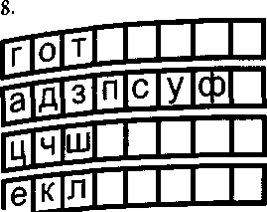
Дуалистическая монархия Парламентарная монархия Абсолютная монархия Президентская республика
li_ | ж | и | н
 |  |  |  | 1 1 |  | республиканская | форма
правления

а) Великобритания |  |  |  |  | и) ФРГ | с) Япония
б) Франция |  |  |  |  | к) Колумбия | т) Кувейт
в) Израиль |  |  |  |  | л) Бразилия | у) Испания
г) Иордания |  |  |  |  | м) Китай | ф) Канада
д) Норвегия |  |  |  |  | н) Италия | ц) Катар
е)США |  |  |  |  | о) Марокко | ч) Оман
ж) Швейцария |  |  |  |  | п) Дания | ш) Саудовская
з) Бельгия |  |  |  |  | р) Австрия | Аравия
9. | б) | способ территориального устройства, порядок взаимоотно
шений между центральной, региональной и местной властями.

10.

l^{B}Ne |  |  | Шк| |  | Л|П|С|Х| | | Федерация
[а" | б|Г|3|М|0| |  |  |  | Р1У1Ф1Ч1⁴! | Унитарное государство
1л | т | Ш |  | 1 1 | 1 1 1 1 1 | Конфедерация
^{а}) Великобритания |  |  |  |  | и) США | с) Австрия
^{б}) Франция |  |  |  |  | к) Канада | т) Германский | союз
 |  |  |  |  |  | (1815-1867)
^{в}> Швейцария |  |  |  |  | л) Пакистан | у) Финляндия
347
г) Испания м) Дания ф) Португалия
д) Мексика н) Австро-Венгрия (1867- х) Малайзия
1918)
е) ФРГ о) Швеция ц) Япония ж) Бельгия п) Индия ч) Таиланд з) Греция р) Нидерланды _{ш}) Швейцарский
союз (1816-1843)
11. а) антидемократические методы осуществления власти;
в) демократические методы осуществления власти.
12. б) законодательные органы власти;
г) исполнительные органы власти; е) правоохранительные органы.
13. г) как звено государственного аппарата.
14. а) верховенство закона во всех сферах государственной и правовой жизни общества;
в) взаимная ответственность государства и личности; е) реальная гарантированность прав и свобод личности.
К главе 2.
1. г) правовые нормы, д) политические нормы.
2. а) система общеобязательных норм поведения, установленных или санкционированных государством и обеспеченных его принудительной силой.
3. б) юридических норм
4. а) правовой обычай,
в) нормативно-правовой акт, д) юридический прецедент.
5. б) законы
6. в) санкция 348
₇ б) запрещающие; в) обязывающие; д) управомочивающие.
« а) предмет правового регулирования; г) метод правового регулирования.
9 в)применение
10. б) субъективные права;
в) юридические обязанности;
г) объект правоотношения;
д) субъекты правоотношения.
11. д) юридические факты.
12. а) научное, в) обыденное, е) профессиональное.
13. а) правоотношения
14. а) субъект;
б) объективная сторона;
в) объект;
г) субъективная сторона.
15. а) обязанность правонарушителя претерпеть лишения; б) вид государственного принуждения; г) применение только за совершенное правонарушение.
главе 3.
• В дипломатическое учреждение РФ в Алма-Ате с заявлением (ходатайством) и другими документами, удостоверяющими личность и подтверждающими право на получение гражданства в упрощенном порядке.
349
3. К ведению государственной власти РФ относится только вопрос системы судов.
4. Федеральные конституционные законы принимаются толь-ко по вопросам, определяемым Конституцией РФ (в отношении памятников природы они не предусмотрены). Федеральный конституционный закон должен быть одобрен 2/3 депутатов Госдумы и 3/4 депутатов Совета Федерации. Президент не вправе отклонить одобренный федеральный конституционный закон.
К главе 4.
1. Государственно-властные полномочия предприятия.
3. Если переход происходил по инциативе работника - его нельзя считать переводом.
4. Если обязанность изучения специальнной литературы не входила в трудовой договор - увольнение неправомочно.
5. В народный суд.
К главе 5.
1. Переход конфискованного имущества.
2. Части I и II Гражданского кодекса РФ.
3. При отсутствии завещания каждый из сыновей получит по 1/3 суммы.
4. а). Арендатор.
в). Гражданин - получатель партии боевых автоматов, поскольку оружие исключено из гражданского оборота.
5. Правомерно (соответствует принципу свободы договора)-
350
j£ главе 6.
) в), -неимущественные б). - имущественные
r консульстве (дипломатическом представительстве) России на Кубе.
Картина будет исключена из общей собственности, а автомобиль и серьги -нет.
4 Если исчеслять размер алиментов, в долях, то муж будет платить 1/3 от 1 млн. руб. - 333 тысячи (сын 19 лет не вправе претендовать на алименты).
К главе 7.
1. Безбилетный проезд - не уголовно наказуемое правонарушение, городская дума не вправе объявлять это деяние преступлением и устанавливать за него уголовную санкцию, причем каторжные работы не входят в перечень существующих уголовных наказаний.
2. Объект - жизнь человека.
Объективная сторона - 3 удара ножом, вызвавшие смерть потерпевшего.
Субъект - гражданин Иванов. Субъективная сторона - умысел.
3. По степени согласованности - соучастие с предворительным
сговором.
По характеру - П., О., Ж. - соисполнители, а продавец К. -соучастник-пособник.
Оглавление
Предисловие 3
Глава 1. Государство 5
1.1. Понятие государства, его признаки и функции.
Соотношение государства с обществом и правом. 5
1.2. Теории происхождения государства. 1з
1.3. Формы государства. 21
1.4. Механизм (аппарат) государства. 31
1.5. Правовое государство: понятие, признаки, 34 основы.
Глава 2. Право 45 2.1. Основные понятия о системе социальных норм и
месте права в ней. 45 » 2.2. Источники (формы выражения) права. 55
2.3. Правовая норма: понятие, признаки, структура,
виды. 70
2.4. Система права. 80
2.5. Реализация права: понятие, формы, признаки. 89
2.6. Правоотношение: понятие, признаки, структура. 101
2.7. Правосознание. 114
2.8. Общественный порядок, правопорядок,
законность: понятия, значение, взаимосвязь. 122
2.9. Правоохранительные органы и их функции в
обеспечении законности и правопорядка. 129
2.10. Правомерное поведение, правонарушение,
юридическая ответственность. 157
Глава 3. Конституционное право 177
3.1. Основы конституционного строя. 177
3.2. Основы правового положения человека и 190 гражданина.
3.3. Федеративное устройство России. 200
3.4. Система органов государственной власти. 204
Глава 4. Труд и право 215
4.1. Понятие трудового права. 215
4.2. Трудоустройство в Росийской Федерации. 217
4.3. Коллективный договор и трудовой договор. 219
352
4 4 ТруД°^{вые} отношения.
45 Индивидуальные и коллективные трудовые споры.
Глава 5. Право и экономика
5 1 Понятие гражданского права.
5 2 Субъекты гражданского права.
53 Собственность и право собственности.
5А Наследственное право.
5 5. Интелектуальная собственность.
5 6. Ценные бумаги - объект гражданских прав.
5 7. Гражданско-правовой договор.
Глава 6. Семья и право
6.1. Понятие семьи.
6.2. Брак и супружество.
6.3. Правоотношения родителей и детей.
6.4. Воспитание детей, оставшихся без попечения
родителей.
Глава 7. Преступления и уголовная ответственность
7.1. Уголовное право.
7.2. Преступление.
7.3. Уголовная ответственность.
7.4. Уголовное наказание.
Глава 8. Административное правоотношение и административная ответственность
8.1. Административное правоотношение.
8.2. Административная ответственность.
Глава 9. Основы муниципального права
9.1. Понятие муниципального права.
9.2. Теория и история местного самоуправления.
9.3. Правовое регулирование местного самоуправления.
Глава 10. Экология и право
'0.1. Понятие экологического права.
Ю-2. Законы об охране природы и окружающей среды.
•0-3. Экологические правоотношения: участники и
объекты. Ю.4. Экологическое правонарушение.
224
234
239
239
242
249
253
255
256
259
269
269
270
276
280
287
287
291
295
304
311
311
312
316
316
318
320
325
325
326
327
331
353
Приложение 1.
Программа вступительных экзаменов по основам го-сударста и права на юридический факультет МГУ.
Приложение 2.
Программа вступительных экзаменов по основам
государства и права в МГЮА.
Приложение 3.
Ответы на вопросы заданий.
Оглавление
333
339
346
352

С. В. Клименко, А. Л. Чичерин Основы государства и права
Учебное пособие

Издательство "Зерцало" Тел. (095) 244-08-42 Факс (095) 244-76-91
Лицензия № 064300 от 14 ноября 1995 г.
Подписано в печать 20.12.98. Формат 60x90/16. Усл. печ. л. 23,0. Тираж 8 000 экз. Заказ № 251
Отпечатано с готовых диапозитивов в Московской типографии № 2 РАН 121099, Москва, Шубинский пер., д. 6

Издательство «Зерцало»
выпустило в свет следующие книги:
1. Алехин А. А., Кармолицкий А. А., Козлов Ю. М. Административное право Российской Федерации.
Учебник для вузов. 2-е издание, исправленное и дополненное с учетом изменений в законодательстве РФ по состоянию на 15 августа 1997 г. — 672 с.
2. Басков В. И. Курс прокурорского надзора. Учебник для вузов. — 480 с.
3. Басков В. И. Прокурорский надзор. Учебно-методическое пособие. — 80 с.
4. Батлер Уильям Э.,Гаши-Батлер М. Е. Корпорации и ценные бумаги по праву России и США.
— 128 с.
5. Безбах В. В. Частная собственность на землю в странах Латинской Америки: правовое регулирование. — 208 с.
7. Гуманова Ю. Л., Королева В. A. Just English. Clones are Coming: Theories, Facts and Opinions for Discussion. Под ред. к. ф. н., доц. Т. Н. Шишкиной. Учебное пособие. — 96 с.
8. Гуманова Ю. Л., Королева В. А. Тихомирова Е. В. Just English для абитуриентов. Образцы текстов для подготовки к вступительному экзамену по английскому языку на юридическом факультете МГУ. Под ред. кандидата филологических наук, доцента Т. Н. Шишкиной. Учебное пособие. — 80 с.
9. Гуценко К. Ф., Ковалев М. А. Правоохранительные органы. Учебник для вузов. Издание четвертое, переработанное и дополненное. — 368 с.
10. Земельное право России. Учебник для вузов / Под ред. проф. В. В. Петрова. — 304 с.
11. Зерцало: Журнал юридической библиографии.
Вып. 1 — 224 с. Вып. 2 — 128 с.
12. История России XIX — начала XX вв. Учебник для вузов. Изд. второе, переработанное и дополненное / Под ред. проф. В. А. Федорова. — 752 с.
13. Качалкин А. Н. Русский язык. Пособие для поступающих в вузы. — 224 с.
14. Клименко С. В., Чичерин А. А. Основы государства и права. Пособие для поступающих .в вузы. — 368 с.
15. Комментарий к Уголовному кодексу Российской
Федерации. Издание второе, переработанное и дополненное с учетом изменений в уголовном законодательстве РФ по состоянию на 1 ноября 1997 г. / Под ред. проф. Н. Ф. Кузнецовой. — 880 с.
16. Косик В. И. Константин Леонтьев: размышления на славянскую тему. — 240 с. |  | 24. Политология. Учебник для вузов / Под ред. проф. М. Я. Марченко. — 384 с.
17. Кочеткова А. И. Психологические основы современного управления персоналом. — 384. |  | 25. Поташник Д. П. Криминалистическая тактика. —  64с.
18. Криминология. Учебно-методическое пособие. / Под ред. проф. Я. Ф. Кузнецовой. — 160 с.  19. Крылова Н. Е., Серебренникова А. В. Уголовное право современных зарубежных стран (Англии, |  | 26. Право Европейского Союза: правовое регулирование торгового оборота. Учебное пособие. Под ред. проф. В. В. Безбаха, доц. А. Я. Капустина, проф. В. К. Пучинского. — 400 с.
США, Франции и Германии). — 192 с. |  | 27. Пухан И., Поленак-Акимовская М. Римское право.
20. Общая теория государства и права. Академический курс. В 2-х томах: |  | Базовый учебник. Пер. с македонского / Под ред. проф. В. А. Томсинова. — 448 с.
Том 1. Теория государства / Под ред. проф. М. Н. Марченко. — 416 с. | j^^^H | 28. Судебная психиатрия. Учебник для вузов / Под ред. проф. Б. В. Шостаковича. — 384 с.
Том 2. Теория права / Под ред. проф. М. Н. Марчен- |  | 29. Теория государства и права. Учебник для вузов /
ко. — 656 с. |  | Под ред. проф. М. Н. Марченко. — 480 с.
21. Основы государства и права. Пособие для поступающих в вузы. Хрестоматия / Автор-составитель к.ю.н. Н. Илютченко. — 496 с. | 1 | 30. Ткачевский Ю. М. Прогрессивная система исполнения уголовных наказаний. Учебное пособие. — 144 с.
22. Памятники римского права: Законы XII таблиц. Институции Гая. Дигесты Юстиниана. —  608 с. | 1 | 31. Уголовный кодекс Испании (Перевод с испанского) / Под ред. проф. Я. Ф. Кузнецовой и проф. Ф. М. Решетникова. — 224 с.
23. Памятники римского права: Юлий Павел. "Пять книг сентенций к сыну". Фрагменты Домиция Ульпиана. — 240 с. | • | 32. Уголовный процесс. Учебник для вузов. Издание третье, переработанное, дополненное / Под ред. проф. К. Ф. Гуценко. — 608 с.
33. Уткин Э. А., Кочеткова А. И. Практикум по курсу менеджмента. — 224 с.
34. Уткин Э. А. Курс менеджмента. — 448 с.
35. Хрестоматия по истории отечественного государства и права. 1917—1991. / Под ред. проф. О. И. Чистякова. — 592 с.
36. Шиханцов Г. Г. Юридическая психология. Учебник для вузов. — 352 с.
37. Якупов Р. X. Уголовный процесс. — 448 с.
По вопросу реализации
этих и других книг
издательства "Зерцало"
обращаться по телефонам издательства:
Тел.: (095) 244-08-42 Факс: (095) 244-76-91
ДЛЯ ЗАМЕТОК
i^-^f О u-F-y £t-<X4
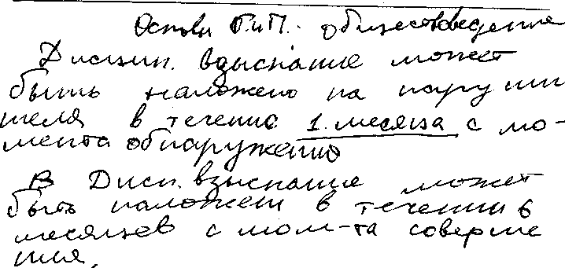
5
''
ДЛЯ ЗАМЕТОК
ДЛЯ ЗАМЕТОК
ДЛЯ ЗАМЕТОК

ДЛЯ ЗАМЕТОК


ДЛЯ ЗАМЕТОК

ДЛЯ ЗАМЕТОК

